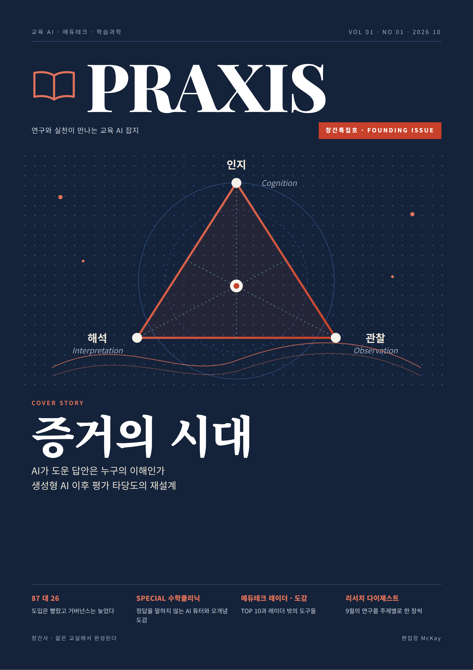

차례
이 DOCX판은 편집 가능한 흐름형 문서다 본문 속 면 번호는 PDF와 인쇄판의 쪽번호를 가리킨다
목차를 보려면 이 영역을 마우스 오른쪽 단추로 눌러 필드 업데이트를 선택하세요
창간사 앎은 교실에서 완성된다
편집자의 말 서른 날의 기록을 한 권으로 McKay
읽는 법 네 명의 독자를 위한 네 갈래 길
9월의 지형 숫자로 읽는 9월 그리고 다섯 개의 이동
9월의 기록 서른 날의 타임라인 날마다 무엇이 나왔나
커버스토리 증거의 시대 AI가 도운 답안은 누구의 이해인가
특집 87 대 26 도입은 빨랐고 거버넌스는 늦었다
SPECIAL 01 수학클리닉 AI는 클리닉의 조수가 될 수 있을까
SPECIAL 01 수학 오개념 도감 AI 진단과 대화 규약으로 읽는 여덟 가지 오개념
리서치 스포트라이트 오래 남을 아홉 편 수행과 학습의 분리
리서치 다이제스트 9월의 연구 44선 주제별로 한 장씩
에듀테크 레이더 새로 나온 도구 TOP 10 교사의 눈과 연구자의 눈으로
에듀테크 도감 레이더 밖의 도구들 9월에 포착된 신호 32선
SPECIAL 02 AI 리터러시 교실 검증을 가르치는 네 개의 수업
SPECIAL 03 정서와 몰입 랩 평균이 말하지 않는 것
SPECIAL 04 근거 읽기 클래스 기사 속 연구를 의심하는 여섯 가지 질문
SPECIAL 05 교사의 AI 역량 판단노동을 가르치는 연수
SPECIAL 06 국내 연구 지도 KCI로 본 9월의 한국 교육 AI 연구
메소드 랩 AI 시대 교육연구의 측정 도구상자 자동채점 신뢰도에서 멀티모달까지
교실로 한국 학교 적용 가이드 우선순위와 체크리스트
연구 의제 다음 연구를 위한 다섯 개의 질문
연구 제안서 다섯 편의 연구계획 스케치 필요성에서 일정표까지
용어 사전 이번 호를 읽는 54개의 말
편집 노트 편집 원칙과 다음 달 주시할 이슈
참고문헌과 자료 출처 이번 호가 인용한 229건

창간사 / FOUNDING STATEMENT

앎은 교실에서 완성된다
그리스어 프락시스 praxis는 행함 곧 실천을 뜻한다 아리스토텔레스는 인간의 활동을 관조하는 테오리아와 무언가를 만들어 내는 포이에시스 그리고 좋은 삶을 향해 스스로 행하는 프락시스로 나누었다 20세기에 브라질의 교육자 파울루 프레이리는 이 말을 교육의 한가운데로 가져왔다 그에게 프락시스는 세계를 바꾸기 위한 성찰과 행동이었다 성찰 없는 행동은 맹목이 되고 행동 없는 성찰은 공허해진다 우리는 이 오래된 단어를 잡지의 이름으로 삼는다
지금 교실에는 매주 새로운 AI 도구가 도착한다 수업자료를 만들어 주는 도구와 답안을 채점하는 도구 학생 곁에서 질문에 답하는 도구가 저마다 혁신을 약속한다 연구는 다른 속도로 움직인다 한 편의 무작위 시험이 설계되고 심사를 거쳐 출판되는 사이 제품은 몇 번이고 버전을 바꾼다 그 틈에서 교사와 연구자와 정책결정자는 두 종류의 소음을 듣는다 하나는 검증되지 않은 약속이고 다른 하나는 교실에 닿지 않는 전문용어다
역설적이게도 AI는 답을 찾는 수고를 덜어 주는 기술이다 그래서 더욱 물어야 한다 답이 쉬워진 시대에 학생은 무엇을 스스로 발견하는가 교사는 무엇을 판단하며 연구는 무엇을 증명해야 하는가 PRAXIS는 이 질문을 붙들기 위해 창간한다
01근거의 무게를 밝힌다무작위 시험과 개념 논문 정책 보고서와 기업 발표는 같은 무게를 갖지 않는다 모든 기사에 근거 유형을 표기하고 발표와 검증을 구분한다 확인하지 못한 것은 확인하지 못했다고 쓴다
02도구보다 설계를 본다AI의 효과는 도구의 이름보다 과제의 구조와 인간의 검토권 피드백의 주기에 따라 달라진다 무엇을 샀는가보다 어떻게 가르치고 평가했는가를 묻는다
03교실로 돌아간다모든 연구 소개는 한국 교실에서 무엇을 해 볼 수 있는지 그리고 무엇을 아직 하지 말아야 하는지로 끝맺는다
창간특집호의 주제를 증거의 시대로 정한 이유도 여기에 있다 2026년 9월 한 달 동안 교육 AI 논의의 중심은 도입과 생산성에서 학습 증거의 타당도와 인간의 책임으로 옮겨 갔다 AI가 도운 답안은 학생의 이해를 말해 주는가 기관은 도구를 쓰는 만큼 책임의 구조를 갖추었는가 우리는 이 질문들이 앞으로 몇 년 동안 교육 AI의 성패를 가를 것이라 본다
잡지는 독자와 함께 완성된다 연구가 성찰이라면 교실은 행동이다 교실의 경험이 연구의 질문이 되고 연구의 발견이 다시 교실의 선택이 되는 순환 PRAXIS는 그 순환의 한 매듭이 되고자 한다 앎은 논문에서 시작되지만 교실에서 완성된다
2026년 10월
PRAXIS 편집위원회
NAME 이름에 대하여
πρᾶξις
praxis · 명사
행함 실천
아리스토텔레스는 앎과 활동을 테오리아 포이에시스 프락시스로 나누었다 프락시스는 좋은 삶을 향해 스스로 행하는 활동이다
프레이리는 「피억압자의 교육학」에서 프락시스를 세계를 바꾸기 위한 성찰과 행동이라 불렀다

CYCLE 성찰과 행동의 순환
PRAXIS가 연구를 읽고 교실로 옮기는 순서
1. 연구를 읽고 근거의 무게를 잰다
2. 교실의 과제로 설계한다
3. 실행하고 과정을 기록한다
4. 기록을 다시 연구의 질문으로 돌려보낸다

READERS 누구를 위한 잡지인가
수업을 설계하는 교사 연구 질문을 찾는 대학원생과 연구자 도입을 결정하는 학교와 교육청 좋은 제품을 만들고 싶은 에듀테크 개발자

편집자의 말 / FROM THE EDITOR

서른 날의 기록을 한 권으로
창간호를 준비하며 편집부는 9월 한 달 동안 매일 아침 교육 AI 연구와 에듀테크 소식을 읽었다 서른 번의 연구 브리핑과 스무 번의 에듀테크 레이더 세 번의 주간 리뷰가 쌓였다 기획 기사의 뼈대가 된 학술·정책 근거 18건을 중심에 두고 리서치 다이제스트 44편과 에듀테크 도감 32선을 더해 114면에 담았다 참고문헌과 자료 출처는 229건이다
고르는 기준은 단순했다 새로운가보다 오래 남을 질문을 던지는가를 먼저 보았고 크게 발표되었는가보다 설계가 투명한가를 먼저 보았다 그래서 이번 호에는 화려한 출시 소식 옆에 효과가 유의하지 않았던 연구도 나란히 실었다
AI와 VR을 결합한 무작위 시험에서 또래대화 조건의 평균 점수 우위는 통계적으로 유의하지 않았다 그러나 학생들이 남긴 성찰문에는 불확실성을 함께 나누며 정서적 위협이 줄어드는 장면이 또렷했다 평균이 말하지 않는 것을 읽는 일 우리는 그것이 연구를 교실로 번역하는 첫걸음이라 믿는다
가장 오래 붙잡고 있던 숫자는 87과 26이다 라틴아메리카와 카리브해 200개 고등교육기관 가운데 87%가 이미 AI를 쓰고 있었지만 공식 전략을 가진 곳은 26%였다 이 격차는 먼 나라의 이야기가 아니다 한국의 교무실과 연구실에서도 도구는 먼저 도착하고 원칙은 뒤따라온다 특집 기사가 이 틈을 다룬다
수학교육을 공부해 온 사람으로서 특별히 마음을 쓴 곳은 SPECIAL 수학클리닉이다 느린 학습자와 불안한 학습자를 위한 클리닉은 AI 개인화가 가장 큰 기대를 받는 곳이자 가장 조심해야 하는 곳이다 정답을 대신 말해 주는 튜터가 아니라 학생이 자기 생각을 말하게 하는 튜터를 어떻게 설계할지 연구와 도구를 엮어 제안했다
부탁도 하나 드린다 이 잡지에 실린 판단은 모두 잠정적이다 우리가 미확인이라 적은 칸이 채워지고 조심스럽게 내린 결론이 반박되기를 기대한다 현장의 반례와 연구자의 비판이 다음 호를 더 좋은 잡지로 만든다
마지막으로 이 잡지는 빠르게 읽히기보다 오래 곁에 두고 다시 펼쳐지기를 바란다 수업을 설계하다 막힐 때 연구계획서의 첫 문단이 써지지 않을 때 이 안의 질문 하나가 작은 실천의 실마리가 되기를
McKayPRAXIS 편집장

METHOD 이번 호를 만든 방법
연구 브리핑 | 30회 데일리 · 월말 보고 1회
에듀테크 레이더 | 20회 데일리 · 주간 3회 · 월간 1회
핵심 근거 | 학술·정책 18건
연구 소개 | 스포트라이트 9 · 다이제스트 44
도구 신호 | TOP 10 · 추가 7 · 도감 32
참고문헌 | 229건
마감 | 2026-09-30 10:29 KST

RULES 편집부의 세 가지 금지
• 확인되지 않은 수치를 추정해 채우지 않는다
• 공급사 발표를 효과 근거로 쓰지 않는다
• 의학교육·고등교육 결과를 K-12 수학에 곧바로 일반화하지 않는다

읽는 법 / HOW TO READ THIS ISSUE

네 명의 독자를 위한 네 갈래 길
이 잡지는 처음부터 끝까지 순서대로 읽도록 만들지 않았다 교사 연구자 정책담당자 개발자가 각자 필요한 곳부터 펼칠 수 있도록 길을 나누었다
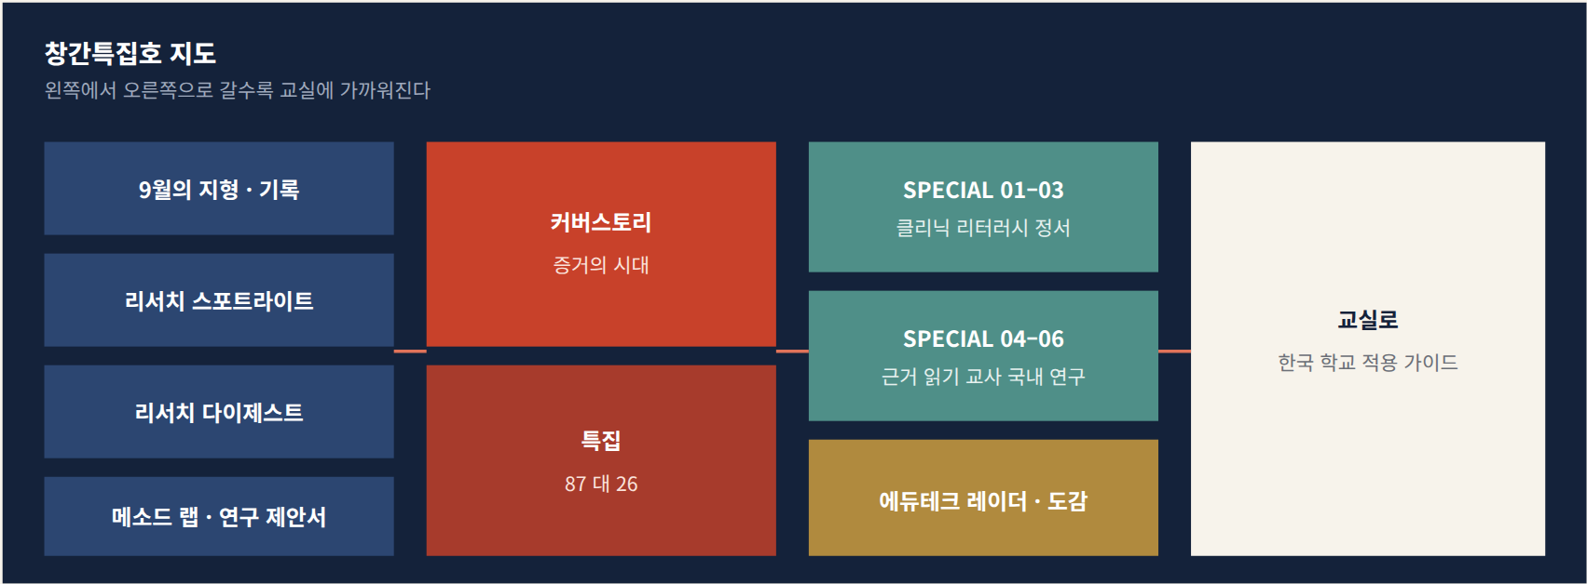
그림 1 창간특집호 지도 연구에서 출발해 기획 기사와 SPECIAL 코너를 거쳐 교실로 향한다
TEACHER 교사라면
1. 커버스토리의 세 단 과제 설계 20면
2. SPECIAL 01 수학클리닉과 오개념 도감 27면
3. SPECIAL 02 AI 리터러시 교실의 네 수업 66면
4. 교실로 한국 학교 적용 가이드 92면

RESEARCHER 연구자라면
1. 리서치 스포트라이트 37면과 다이제스트 40면
2. 메소드 랩의 측정 도구상자 87면
3. 연구 의제와 연구 제안서 다섯 편 94면
4. 국내 연구 지도 83면

POLICY 정책담당자라면
1. 특집 87 대 26과 성숙도 사다리 23면
2. SPECIAL 05 교사의 AI 역량 77면
3. SPECIAL 04 근거 읽기 클래스 74면
4. 도입 전 체크리스트 92면

DEVELOPER 개발자라면
1. 에듀테크 레이더 TOP 10 52면
2. 에듀테크 도감 56면
3. 스포트라이트의 수행과 학습의 분리 37면
4. 클리닉 튜터 대화 규약 29면

30 MINUTES 30분만 있다면
1
숫자로 읽는 9월 07면에서 한 달의 흐름을 잡는다
2
커버스토리 첫 두 면 17면에서 평가의 질문이 어떻게 바뀌었는지 읽는다
3
스포트라이트의 편집자 선택 37면에서 수행과 학습의 분리를 확인한다
4
근거 읽기 클래스 74면의 여섯 질문을 챙겨 나머지를 골라 읽는다

9월의 지형 / THE MONTH IN EVIDENCE

숫자로 읽는 9월
9월 한 달 교육 AI 연구와 정책에서 가장 많이 인용될 숫자들 숫자 옆에는 그 숫자가 말해 주지 않는 것도 함께 적었다
87%
AI를 한 영역 이상에서 사용하는 고등교육기관
UNESCO IESALC · 19개국 200기관
기관 자기보고라는 한계가 있다
26%
공식 AI 전략을 가진 기관
같은 조사 · 사용과 제도화 사이 61%p의 간극
3,959
생성형 AI 리터러시를 응답한 국내 중·고등학생
하오선·정주원 · 창의적 활용과 소통이 유용성 인식과 가장 강하게 연결
68
AI 성찰과 VR을 결합한 무작위 시험 참여자
Sadegh 외 · 의대 4학년 · 두 중재 모두 통제보다 우수
27/4,247
교수자 의사결정 AI 지원 실증연구
Köroğlu 외 · 수업 피드백 평가 결정에 편중
5/11
복잡한 과학 검색 과제에서 정답에 이른 학생 쌍
Lodén 외 · 검색 시간은 약 3배로 늘었다

이달의 한 문장
교육 AI의 평가 기준이 도구 채택과 생산성에서 학습 증거의 타당도와 인간의 검토 그리고 학생의 인식론적 주도권으로 이동했다
정책과 기관의 층위에서는 실제 사용이 공식 전략과 모니터링보다 빠르게 확산했다 연구 방법은 자기보고에서 과정 로그와 관찰 종단 기준선 무작위 시험 멀티모달 측정으로 넓어지고 있다 그러나 K-12 수학과 정서 장기 전이에 대한 직접 근거는 여전히 부족하다
READING 숫자를 읽을 때
• 87%와 26%는 라틴아메리카·카리브해 대학의 수치다 한국 학교에 그대로 대입하지 말고 지표의 구성을 빌려 오자
• 68명 RCT는 의학교육 표본이다 설계 아이디어는 가져오되 효과크기는 가져오지 않는다
• 3,959명 조사는 자기보고다 유용하다고 느끼는 능력과 틀린 답을 가려내는 능력은 다르다

9월의 지형 / FIVE SHIFTS

다섯 개의 이동
한 달의 논문과 발표를 겹쳐 보면 다섯 개의 축에서 무게중심이 움직였다 각각의 이동은 연구 설계에 새로운 요구를 남긴다
영역 | 무게중심의 이동 | 연구 설계가 요구하는 것
사용 확산 | 도입 → 거버넌스와 책임 | 기관 성숙도 지표 교사 판단노동의 시간 기록
평가 재설계 | AI 탐지 → 증거의 타당도 | 과정 로그 독립 전이 검사 구두 검증
리터러시 | 사용법 → 주장 검증과 데이터 시민성 | 행동 과제 채점 루브릭 종단 검사
AI와 VR | 몰입도 → 정서 안전과 피드백 행동 | EDA HRV 시선 자료와 관찰의 결합
LLM 시스템 | 독립 챗봇 → 교육 시스템의 구성요소 | E2E와 pipeline RAG 구조의 비교

4 네 개의 전환점
기능 추가에서 교수설계로
AI의 효과는 도구 이름보다 과제 구조와 인간의 검토권 피드백 주기 또래와 교사의 상호작용에 따라 달라진다
부정행위 탐지에서 증거 설계로
탐지기는 오류와 편향의 위험이 있고 전면 금지는 전문가의 실제 작업 방식과 어긋난다 대안은 과제마다 AI 사용을 명시하고 독립 역량과 협업 역량을 나누어 재는 것이다
평균 효과에서 이질성으로
초보와 숙련자 중학생과 고등학생 불안 수준 디지털 접근성에 따라 AI의 이득과 인지적 오프로딩의 위험이 다르다
자동화에서 책임 배분으로
교수자 결정지원 연구는 수업 피드백 평가에 몰려 있고 정서 윤리 교육과정 결정은 비어 있다 시스템이 무엇을 보이게 하고 무엇을 감추는지가 연구 대상이 된다
COMMON 국내와 국외의 공통점
AI 활용 그 자체보다 비판적 검증과 과제 맥락 교사의 설계와 인간의 책임을 강조한다

DIFFERENCE 무엇이 다른가
국내 9월 KCI 자료는 일본어 문법 산출 품질 기초문해 종단 ChatGPT 논증적 읽기-쓰기처럼 교과의 구체성과 수업 적용에 강하다
국외 평가 타당도 기관 거버넌스 AI–VR 무작위 시험 교사 의사결정 데이터 시민성처럼 제도와 방법 이론의 층위를 넓게 다룬다
격차 국내 일부 자료는 원문과 표본 정보가 공개되지 않아 같은 수준의 방법 비교가 어려웠다

9월의 기록 / SEPTEMBER LOG

서른 날의 타임라인
날마다 무엇이 나왔나
9월 1일 화요일부터 30일 수요일까지 교육 AI 연구와 정책 에듀테크의 흐름을 하루 단위로 다시 펼쳤다 큰 기사 뒤에 가려지기 쉬운 조사와 실험 정책과 제품을 날짜 위에 올려 한 달의 결을 보여 주려 한다
글 PRAXIS 편집부 · 근거 교육 AI 연구·뉴스 데일리 브리핑 30편 · EdTech Radar 20편 · EdTech Weekly Review 3편
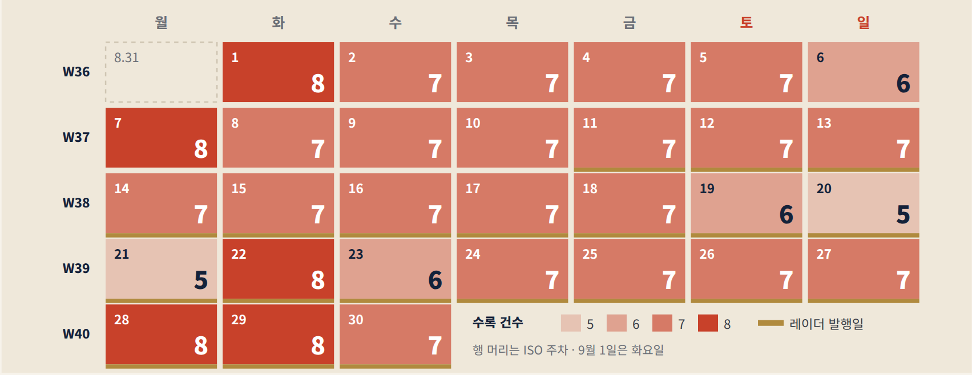
그림 2 9월의 수록 달력 칸의 숫자는 그날 교육 AI 연구·뉴스 데일리 브리핑이 선별해 실은 자료 건수다 브리핑 머리에 적힌 건수를 우선했고 적혀 있지 않은 날은 번호가 붙은 항목을 셌다 금색 띠는 EdTech Radar가 발행된 날(9월 11일~30일)이다
208건30편 데일리 브리핑의 수록 건수 합계 · 같은 논문이 다른 날 다시 실린 경우도 각각 셌다
8건하루 최다 수록 · 9월 1일 7일 22일 28일 29일
5건하루 최소 수록 · 9월 20일과 21일 신규 자료 중심 편성
20편EdTech Radar 발행 · 주간 리뷰는 W37 W38 W39 세 편

서른 개의 아침
PRAXIS 편집부는 9월 내내 매일 아침 교육 AI 연구·뉴스 브리핑을 받았고 11일부터는 신규 에듀테크를 추적하는 레이더가 더해졌다 다음 네 면은 그 기록을 날짜순으로 다시 편 연대기다 날마다 두세 건을 골랐고 이 호의 다른 기사에서 크게 다룬 연구는 한 줄 안내로 줄였다
날짜는 자료가 처음 발표된 날이 아니라 브리핑과 레이더에 실린 날이다 몇 달 전에 공개된 논문이 뒤늦게 소개된 경우도 있어 일부는 괄호에 원 발표일을 적었다 공급사 발표와 보도는 효과의 근거가 아니므로 근거 미터를 달지 않았다 마지막 세 면은 에듀테크 주간 리뷰 세 편을 한 면씩 정리했다
HOW TO READ 표지 읽는 법
국내국내 연구 국외국외 연구 정책정부·기관 에듀테크제품·서비스 보도언론 보도
막대 다섯 칸은 근거 미터다 5 무작위 시험 4 준실험·체계적 고찰 3 대규모 조사·종단·신뢰도 검증 2 질적·설계·사전공개 1 개념·논평 ■■■□□ 예시
→ 표시는 같은 날 실린 자료 가운데 이 호의 다른 면에서 자세히 다룬 것을 가리킨다 주말은 주홍색 점으로 표시했다

9월의 기록 / DAYS 01–08

정규 교과와 1년 유예 사이
첫 주에는 AI를 교과서와 인력 체계 안으로 들이는 국내 정책과 저학년 사용을 멈춘 뉴욕시의 결정이 나란히 나왔다 연구 쪽은 참여와 학습을 구분하라는 경고가 이어졌다
01화8건
정책
교육부 AI 관련 16개 과목 인정교과서를 현장 교원 중심으로 개발하고 2027년 시범 적용한다 AI 교육이 캠프와 선도학교에서 정규 교과 체제로 옮겨 가는 신호(발표 8월 27일)
국외
Schindler 외 · ZDM 수학교육 AI 체계적 문헌고찰 13편을 기술과 교육 기능의 2차원 틀로 다시 묶었다 같은 LLM도 수업에서 맡는 역할에 따라 따로 평가해야 한다는 제안 ■■■■□ 메타리뷰
국외
Ni·Zhou · Scientific Reports 중국 24개 대학 영어교사 186명 한 학기 추적 불필요한 인지부하가 클수록 교수실재감이 낮았고 AI 숙련도가 이를 완충했다 ■■■□□ 종단 혼합방법
→ Hur 외 고등학생 AI 리터러시 프로젝트 67면
02수7건
정책
교육부·한국과학창의재단 디지털튜터 1,700명 모집(신규 1,200명 재교육 500명) 교사 개인 역량이 아니라 보조인력으로 활용 격차에 대응한다
정책
2027학년도 수능 시행세부계획 반입 금지 예시 품목에 스마트안경을 명시했다 시험 보안의 대상이 보이지 않는 실시간 AI 보조로 넓어졌다
국외
Mohammed 외 미국 공학 수업 AI 사용자 47명 중 83.0%가 문제해결이 쉬워졌다고 했지만 검증에 AI를 쓴 비율은 51.1%에 그쳤다 ■■□□□ 탐색적 조사
03목7건
정책
뉴욕시 2-K~8학년 약 60만 명의 학생용 생성형 AI를 1년 유예하고 고교는 최대 5만 명 규모 제한 파일럿으로 운영한다 금지와 허용 사이의 연령별 차등 모형
국외
Stanford SCALE 브리프 AI 튜터를 인간관계의 강도로 나눴다 소개된 수학 플랫폼 연구에서 181,000명 중 권장 사용량에 이른 학생은 5%였다 ■■□□□ 연구 브리프
국외
Xiu 외 · Frontiers 5개국 K-12 교사 1,405명 준비도·기관지원·사용경험이 긍정 신념 분산의 50%를 설명했지만 표절·창의성 우려는 6~7%만 설명했다 ■■■□□ 국제 조사
04금7건
정책
미국심리학회 APA 5~18세 에듀테크 보고서 화면 참여와 클릭을 학습으로 착각하지 말고 앱 밖의 전이와 독립 수행을 보라는 10개 권고 ■■□□□ 전문가 종합
국외
Bokhove 외 · ZDM 영국 초등 839명과 대학 232명의 수학 로그 약 63만 건 도움요청과 피드백이 많다고 정확도가 늘지는 않았다 ■■■□□ 대규모 로그
정책
인천시교육청 12명 규모 AI 교육행정 혁신 추진단 출범 6개월간 학교업무를 분석해 반복·대량 업무의 AI 적용을 검토한다
→ Oreopoulos 외 NUMI 무작위 현장실험 37면
05토7건
정책
유럽평의회 46개 회원국 대상 AI 리터러시 권고 채택 22개 원칙과 인간·기술·실천의 3차원 모형
정책
서울시교육청 학생 AI·디지털 리터러시 진단검사 9월 7~18일 시행 윤리적·비판적 활용과 AI 협업까지 재고 결과는 11월 2일 발표
국외
Zhang·Shi·Lu · Frontiers 중국 대학생 1,484명 AI 불안은 정서조절을 거쳐 학업동기와 부적으로 연결됐다 ■■■□□ 대규모 설문
06일6건
국외
Bereznikova 외 · ETR&D 자기 전문영역 안에서 ChatGPT와 소크라테스식 대화를 하자 비판적 사고 점수가 27.8에서 30.0으로 올랐다 AI 신뢰는 그대로 ■■■□□ 피험자 내 실험
국내
임보라 외 · 교육정보미디어연구 초·중등교사 200명 평가 영역은 중요도 3.36 수행도 2.74로 수업 영역보다 격차가 컸다 ■■■□□ 설문 IPA
국내
한승목·박종도 · 정보관리학회지 대학생·대학원생 106명 군집분석 콘텐츠 소비는 적극적이나 신뢰도 평가와 윤리가 낮은 무비판적 이용자 집단 확인 ■■■□□ 군집분석
→ Deduwela GPT-5 채점 39면 · Moradi·Evans 30면 · 가나 GPT-4o 가능성 연구 28면
07월8건
국내
한국교육과정평가원 관련 보도 초·중등 교사 1,659명 중 62.9%가 생성형 AI를 수업·평가에 쓴다 수학은 50.5%로 교과 중 가장 낮았고 루브릭 채점 보조는 32.6%
국외
시드니대·Barker Institute 45개국 이상 271편 리뷰 효과는 도구보다 학습자·과제·상호작용·맥락의 조합에 달렸고 깊은 학습의 근거는 부족 ■■□□□ 연구 리뷰
국외
Studies in Educational Evaluation 101639 AI 피드백 3시점 추적 평가적 피드백의 성취 연관은 시간이 지나며 약해지고 교수적 피드백은 사회적 지원을 거쳐 이어졌다 ■■■□□ 종단 연구
08화7건
국외
Cho · Educational Psychology Review AI-GLM 틀 생성형 AI가 대신 설명하고 풀어 줄 때 생성적 학습의 자리를 학습자에게 되돌리는 설계를 제안(게재 8월 18일) ■□□□□ 이론 연구
국외
ZDM 사례연구 현직 수학교사 8명이 AI 기반 전문성 개발 모듈 10개에 참여 AI가 학생 반응 시뮬레이션과 수업 결정 성찰의 파트너가 됐다 ■■□□□ 사례연구
→ UNESCO 「The Algorithm in the Room」 공개 25면
9월의 기록 / DAYS 09–16

PISA와 디지털 학습 주간
둘째 주는 국제 지표의 주였다 PISA 2025와 UNESCO 디지털 학습 주간이 겹쳤고 레이더가 가동되면서 학생 데이터를 모델 학습에 쓰지 말라는 규칙이 제품 선택의 기준으로 올라왔다
09수7건
국외
OECD · PISA 2025 1권 15세 약 76만 명 OECD 평균 약 5명 중 1명이 과제에 AI를 거의 매일 쓴다 AI 정보 평가를 배울 기회는 유리한 학생에게 쏠렸다 ■■■□□ 국제 대규모 조사
국외
Digital Education Council 35개국 45,398명 조사 교수 64%가 AI 연수를 받았다지만 교수가 지도할 준비가 됐다고 본 학생은 29% ■■■□□ 대규모 설문
국내
정윤리 외 · 교육과정평가연구 영재학교 교사연구자 4명의 두 학기 실행연구 LLM 채점은 업무를 덜었지만 같은 답안 재채점 불일치와 필기체 인식 오류가 남았다 ■■□□□ 실행연구
→ 리빙 메타분석 LLAMA LIMA 37면
10목7건
정책
UNESCO 디지털 학습 주간 25개국 이상 교육장관 공동성명 AI 시대에도 교육은 인권이자 공공재 교사 판단권과 학습자 데이터 권리 등 8개 우선과제
국외
Schorcht 외 · ZDM LLM 4종 문제 6개 프롬프트 4종 30회 반복 2,880개 풀이 내용 품질은 모델과 과제 교수맥락 품질은 프롬프트가 좌우했다 ■■■□□ 실험·평가 연구
국내
Gwak 외 · ILE 초등 3·4학년 128명 놀이성과 사회정서적 지원이 AI 자기효능감을 예측했다 ■■■□□ 혼합방법
→ Bassner Iris 37면 · Connell Pensky · Thoeni·Fryer · Jiayue Zhang EEG 38면
11금7건
국외
Nie 외 · Frontiers 생성형 AI 평가 리터러시 척도 GAA-LS 18문항 5요인 486명과 798명으로 검증 전체 α=.93 ■■■□□ 척도 타당화
국외
Zhao 외 · HSSC GenAI STEM 실증연구 체계적 고찰 학습지원 가능성과 함께 과의존 정확성 검증 교사 중재의 필요가 반복됐다 ■■■■□ 체계적 고찰
에듀테크
레이더 첫 호 Magic EdTech ezSuite 출시(9월 9일) 교재·평가·미디어를 모듈형 콘텐츠로 한 원천에서 관리하는 운영 솔루션
→ Köroğlu 외 교수자 결정지원 23면 · Coursera Project Helix 53면
12토7건
국외
Çaylan-Ergene 외 · IJMEST 예비 수학교사 54명 162개 문제-해답 쌍 ChatGPT에게서 유효한 답을 더 많이 받은 집단이 더 유용하다고 평가 ■■□□□ 탐색 연구
국외
Xing 외 · BJET 토론 스레드 7,188개와 발화 117,000여 개 AI의 권위적 안내는 학생 주도성으로 이어졌지만 높은 주도성은 과제이탈도 늘렸다 ■■■□□ 대규모 발화 분석
에듀테크
이화여대 사범대–코드프레소 등 예비교사용 AI 에이전트 4종 개발 추진 레이더가 꼽은 이날의 국내 교원양성 신호
→ Hai Li 외 음성 설계 38면 · Ed.ai Kahoot! 54면
13일7건
국외
Imran·Bulathwela Eedi 응답 20,964건으로 정답 속 숨은 오개념 탐지 탐지율은 최대 84%였지만 실제 유병률에서는 거짓 경보가 진짜 탐지의 약 8배 ■■□□□ 워크숍 논문
국외
SafeTutors 벤치마크 AI 튜터의 교수학적 실패 비율이 여러 턴 대화에서 17.7%에서 77.8%로 늘었다 ■■□□□ 사전공개
정책
캘리포니아 AB 1159 식별 가능한 학생 정보를 생성형 AI 학습에 쓰지 못하게 한 법(9월 10일 서명) 레이더는 이를 도입 심사의 핵심 질문으로 봤다
→ ScholarSail 55면
14월7건
국외
Frontiers in Psychology 미니리뷰 확인했는가보다 검증의 질과 의존의 조정 학습으로의 연결을 봐야 한다 ■■□□□ 미니리뷰
국외
Fu·Weng · TATE 연구 143편 범위 고찰로 교사교육자의 AI Empowerment Framework 제안 개인 역량보다 미시·중간·거시 요인을 함께 본다 ■■□□□ 범위 고찰
에듀테크
레이더 판정 최근 72시간 신규 출시 확정 0건 대신 Ed.ai의 프랑스 500개교 배치와 미국 50개 주 수학 교육과정 정렬을 확장 신호로 분석
15화7건
국외
Digital Education Council 학생 88%가 학습에 AI를 쓰지만 57%는 평가에서 AI 사용 안내가 부족하다고 답했다 교수의 AI 피드백 생성 활용은 6% ■■■□□ 대규모 설문
국외
Niousha 외 AI 튜터 피드백과 연결된 코드 제출 10,235건 피드백의 질뿐 아니라 학생이 실제로 반영했는지를 평가 축으로 세웠다 ■■■□□ 대규모 로그
에듀테크
EduverseSTEM·Assessable VR·STEM 장기 구독 패키지 출시와 교사 최종판단형 AI 글쓰기 평가의 상용화 확인
→ 두 제품 55면
16수7건
국외
Le 외 · BJET 예비교사 AI 리터러시 연수 설계기반연구 자기효능감은 올랐지만 자기보고 역량과 실제 수업안 수행 사이의 간극이 남았다 ■■□□□ 설계기반연구
국외
Zhai 외 33,700명의 기록 2,300만 건으로 단기 성취와 장기 참여를 함께 노리는 강화학습 튜터 ■■□□□ 사전공개
에듀테크
SchoolAI · 미국 Midland 학군 6~12학년 교사 선택제로 도입 실시간 대화 관찰과 안전 경보 활동 경계를 함께 배치했다
→ 박주현 외 AI 기반 SEL 30면 · AFT·UFT·Microsoft 학교 AI 표준 25면
9월의 기록 / DAYS 17–23

현장으로 나간 AI 튜터
셋째 주에는 에듀테크 코리아 페어가 열렸고 실제 수업에서 AI 튜터를 평가한 연구가 잇달았다 형성활동은 좋아졌지만 최종 성취의 차이는 작거나 불분명했다
17목7건
국외
Mikhasenko 외 입자물리 입문 강좌를 연구문제형 과제 10개로 바꾸고 AI를 허용했다 산출물은 야심찼지만 AI 없이 쓰는 기초 역량 확보는 불안정했다 ■■□□□ 설계기반 사례
국외
Tao 외 · CAEAI K-12 실증연구 22편에서 위험을 심리적 안녕 지적 주체성 생태적 환경의 세 영역으로 정리 ■■□□□ 범위 고찰
보도
San Francisco Chronicle AI 읽기 튜터 Amira를 두고 약 1,000명이 화면시간·투명성·음성데이터 문제를 제기했다
→ 하오선·정주원 청소년 3,959명 66면
18금7건
국내
김건우·박선주 · 정보교육학회논문지 교사 PC에서 도는 소형 LLM 서비스 AMOND 학교 업무 질의 90개 비교에서 역할 맥락은 성능을 높였지만 RAG를 더하자 오히려 떨어졌다 ■■□□□ 개발연구
국외
Ayubian 외 · Education Sciences 교사 GenAI 실증 105편 아프리카와 오세아니아는 각 2편 횡단 자기보고에 기대 실제 수업 변화의 근거가 부족 ■■■■□ 체계적 고찰
에듀테크
McGraw Hill 교실 음성으로 질문·학생발화를 분석해 교사를 코칭하는 TeachFX 인수 AI의 적용 축이 교사의 수업행동으로 넓어졌다
→ Google Learning Interactives 53면
19토6건
국외
Bartoš · Discover Education 지식추적과 제한형 LLM 튜터를 묶은 파이프라인 357명 원점수는 g=.21 우세였으나 보정 사후 차이는 유의하지 않았다(p=.127) ■■■■□ 준실험
국외
Luo · ETR&D 글쓰기 AI 맞춤화 실증 23편 프롬프트 13편 파인튜닝 7편 통합 구조 3편 피드백을 비판적으로 쓰는 학습자 행동은 덜 연구됐다 ■■■■□ 체계적 고찰
에듀테크
에듀테크 코리아 페어 로봇팔로 피지컬 AI를 배우는 라쿤봇 교실 언어·비언어 데이터를 읽는 ALC 등 국내 신호가 한꺼번에 포착됐다
→ Makit AI Learning OS 54면
20일5건
국외
Almanza Cabe 외 · Frontiers 페루 대학생 5,487명 도덕적 추론과 책임 있는 AI 사용의 관련 β=.31 하위영역 중 비판적 알고리즘 인식이 가장 낮았다 ■■■□□ 대규모 설문
국외
Mesenhöller·Böhme · Frontiers 독일 교사 100명 짧은 연수 뒤 유용성과 용이성 인식은 올랐지만 사용 의도는 달라지지 않았다 ■■□□□ 단일집단 파일럿
에듀테크
티처빌 AI 학사일정과 시간표 배정을 묶은 학교 단위 AI 교무실 공개 10월 정식 출시 예고 교사 개인에서 학교 단위로 옮겨 가는 흐름
21월5건
국외
Computers 게재 논문 AI 접근 여부 과제 시점 사용 검증을 분리해 AI 보조 수행과 AI 없이 남는 학습을 비교하는 평가 틀 ■□□□□ 방법론 틀
국외
Scientific Reports 중국 대학생들은 학업 스트레스와 외로움 속에서 생성형 AI를 판단받지 않는 도움요청 공간으로 여겼다 ■■□□□ 질적 연구
에듀테크
Google AI Educator Series 30분 실습과 디지털 배지를 묶은 교사 AI 연수 행사 연수가 짧은 수행과 확인의 단위로 쪼개지는 신호
→ 대화 스캐폴딩 · 해석가능 문제추천 29면
22화8건
국외
Zumel Dumlao 외 · 미시간대 학생 156,135명 10년 행정자료 ChatGPT 공개 뒤 AI에 취약한 평가 비중이 큰 과목에서도 성적·낙제율의 유의한 변화는 없었다 ■■■■□ 이중차분 · 사전공개
국외
Clerc 외 8~9학년 116명 2시간 AI 리터러시 워크숍을 받은 학생은 재질문이 잦고 답의 정확성 판별과 과제 수행이 나았다 ■■■■□ 통제집단 교실연구
국내
권성룡 · 초등수학교육 초등수학 AI 문헌 16편 분석 생성형 AI가 핵심 사고의 기회를 대신할 가능성을 역량 외주화로 해석했다 ■■□□□ 서술 문헌고찰
레이더 신규 확인 0건 판정 · 후보를 억지로 채우지 않았다
23수6건
정책
유럽 교육 지역 EEA AI와 디지털 기술이 접근·교수·학습에 미치는 영향을 다룬 새 보고서들을 소개하며 대표성 있는 종단연구를 요구했다
정책
CRPE K-12 AI 도입에서 주 단위 정책이 불균등하고 실증 근거가 부족할 수 있다고 지적 공통의 최소 안전·평가 기준이 과제
정책
NC State EngageAI Institute K-12 학습 참여를 위한 상호작용 내러티브 AI 연구에 NSF가 5년간 2천만 달러를 지원한다
→ Learning Commons 교육 AI 플랫폼 53면
9월의 기록 / DAYS 24–30

증거와 책임의 마지막 주
마지막 주에는 채점의 반복 안정성과 교사 판단노동 기관 거버넌스를 다룬 연구가 몰렸다 이 호의 커버스토리와 특집이 기대는 논문 다수가 28~29일에 나왔다
24목7건
국외
Public First · Seldon·Bunting 잉글랜드 청소년 4,000명 87%가 AI를 써 봤고 학교가 매우 잘 준비시킨다는 응답은 9% 사실 확인에서 AI를 사람보다 믿는다 47% 대 21% ■■■□□ 대규모 여론조사
정책
전북교육청 지역 단위 AI 리터러시 교육 가이드라인 7장 20조 9월 1일 시행 인간 주체성과 비판적 검증 등 5대 원칙
에듀테크
Horowitz Andreessen Academy 9월 22일 공개 고교 졸업자 대상 1년 전일제 등록금 없는 프로젝트·Co-op형 대안 교육기관
→ Köroğlu 외 23면 · Zhengdao Li 외 39면 · Pearson의 ITS 인수 55면
25금7건
국외
Zagami · ETHE 호주 대학생 484명 성취가 높을수록 AI를 덜 적극적으로 썼지만 거부가 아니라 검증과 최종 판단을 자신에게 남기는 경계적 수용이었다 ■■■□□ 혼합방법
국외
Lee·Wu · ETHE 대학원 통계 97명 RAG 챗봇 질의 2,819건 4분의 1 이상은 아예 쓰지 않았고 성취가 떨어진 집단은 절차적 질문에 머물렀다 ■■■□□ 학습분석
국외
Bilgiç·Sever · ETHE 학생 971명과 교수 135명 모두 책임 있는 사용에 찬성했지만 교수는 기관 지침 부족을 학생은 책임 분담의 불확실성을 꼽았다 ■■■□□ 순차 혼합방법
→ Glite · Ellucian 55면
26토7건
국외
Brevik 외 · Frontiers 서술형 시험을 LLM 4종이 채점 ChatGPT 가중 κ=.718 정확 일치 50.0% 세션 반복과 파일 조건에 따라 안정성이 달라졌다 ■■■□□ 신뢰도 검증
국외
Delgado-Togra·Quezada-Lozano 교육자동화 실증 58편 핵심은 교사 대체가 아니라 무엇을 위임하고 어떤 판단을 남길지의 업무·책임 재분배 ■■■■□ 체계적 고찰
에듀테크
OpenAI MentalHealthBench 22개국 전문가 80명 이상이 참여한 정신건강 대화 벤치마크 공개 레이더는 신규 제품 0건으로 판정하고 안전 신호로 분류
→ Broughton 외 WIDA 30면
27일7건
국내
박채원·임규연 중등교사 150명 AI 리터러시가 실제 사용으로 이어지는 경로에서 AI 학습 불안의 감소와 수용의도가 순차적으로 매개했다 ■■■□□ 매개분석
국내
백민경·박찬흥 가정 교사 15명이 AI로 만든 문항·루브릭·예시답안 15개 중 9개가 정합 정합성은 자동 생성보다 교사의 수정에서 만들어졌다 ■■□□□ 질적 다사례
국외
Ou 외 대학생 AI 의존성 척도 442명 EFA와 1,804명 CFA 과도한 신뢰 검색 의존 생성 의존의 3요인 ■■■□□ 척도 개발
→ Chin-Siang Ang 24면 · 하오선·정주원 66면
28월8건
국외
Melanou 외 · JCAL 87명 한 학기 3시점 추적 AI 조건의 추가 성취 이점은 없었고 반성적 AI 사용이 비판적 사고와 관련됐다 ■■■■□ 종단 준실험
국외
Di Paolo·Clark·Wachter · Communications Psychology 학교를 인지생태로 보고 생성형 AI가 지식노동을 재배치하며 교육학적 격차와 목표 격차를 키울 수 있다고 논증 ■□□□□ 관점 논문
정책
개인정보보호위원회 생성형 AI 이용자 개인정보 보호 가이드를 학교용 프롬프트·과제 데이터 규칙으로 옮길 필요(발간 5월 19일)
→ Molemane 외 28면 · Satmaz 외 92면 · Learning Commons · WhalesBot 53면
29화8건
국외
커버스토리의 출발점 Koretsky 외의 STEM 평가 편집 논문과 권태현 Liang 외가 이날 함께 실렸다 17면
국외
거버넌스의 두 축 Zhang·Li의 교사 권한·책임 비대칭과 UNESCO IESALC의 대학 200곳 조사 87%와 26% 23면
에듀테크
MagicSchool 9월 업데이트 프레젠테이션·이미지 생성과 서식 보존 내보내기를 한 흐름으로 묶어 교사의 자료 제작 과정을 바꿨다
→ Lodén 외 66면 · QwenWork 55면
30수7건
국외
마지막 날의 세 편 Colson·Ballard 환각 리터러시와 Sheng-Tun Li 논평 19면 · Sadegh 외 AI–VR 무작위 시험 70면
에듀테크
Instructure EdTech Top 40 상위 LTI 도구의 85%가 교육 목적형 K-12 기관의 관심이 도구 수에서 통합과 증거로 옮겨 가는 신호
→ Höper·Schulte 67면 · Kiliç Şafak · 류경희 39면 · Kahoot! EDU Q3 54면
RADAR 0건이라고 적은 날
레이더는 22일 26일 27일 신규 확인 0건을 기록했고 14일에는 신규 출시 확정 0건이라고 적었다 빈칸을 억지로 채우지 않은 기록이다

NOTE 한 달을 돌아보면
첫 주의 정책 신호는 교과서와 인력 유예와 차등이었고 마지막 주의 연구는 채점의 반복 안정성과 판단노동 기관 거버넌스로 모였다 AI를 썼는가에서 무엇을 증거로 삼는가로 질문이 옮겨 간 한 달이었다

주간 리뷰 / WEEKLY REVIEW · 2026-W37

운영체계가 되려는 교육 AI
검토기간 9월 4일 ~ 10일 · 출처 EdTech Weekly Review 2026-W37
이번 주 에듀테크의 무게중심은 하나의 생성 도구에서 학습·콘텐츠·평가·역량·거버넌스를 잇는 운영체계로 옮겨 갔다 플랫폼 통합과 다국어 공공 인프라 역할 기반 역량훈련이 같은 방향을 가리켰다

핵심 신호 다섯
1. AI 네이티브 운영체계 생성 기능보다 콘텐츠·학습·평가·분석을 얼마나 잇는가가 경쟁점이 됐다
2. 검증된 학습 학습 완료보다 실제 역량과 그 증거를 확인하는 구조가 중요해졌다
3. 다국어와 주권형 AI 저자원 언어와 공공재형 교육 AI 인프라가 넓어졌다
4. 역할 기반 AI 리터러시 일반적 사용법에서 직무·역할별 수행역량 훈련으로 구체화됐다
5. 진위 스택 AI 탐지·요약·번역·학습도구가 하나의 생산성 흐름으로 묶였다
SAME WEEK 같은 주 연구 브리핑에서
• APA 보고서 화면 참여와 학습을 구분하라(4일)
• KICE 관련 보도 교사 62.9% 생성형 AI 활용 수학 50.5%(7일)
• PISA 2025 1권 AI 거의 매일 사용 약 5명 중 1명(9일)
• UNESCO 디지털 학습 주간과 교육장관 공동성명(10일)
제품이 운영체계를 말하는 사이 연구와 정책은 사용량이 아니라 사용의 조건을 물었다

TOP 5 이번 주의 서비스
서비스 | 국가 · 발표 | 핵심 | 교육 | 혁신 | 연구 | 도입 난이도 | 한국 적용
Magic EdTech ezSuite | 미국 · 09-09 | 콘텐츠 운영 통합 | 8.6 | 8.7 | 9.4 | 7.2 | 8.1
Coursera Project Helix | 미국 · 09-09 | 스킬·학습·검증 연결 | 8.1 | 8.8 | 9.2 | 6.4 | 7.4
Bodhan AI Education Stack | 인도 · 09-04 | 27개 언어 AI 인프라 | 8.3 | 9.1 | 9.3 | 6.8 | 6.7
Security Journey AI Advantage | 미국 · 09-10 | 역할 기반 AI 역량훈련 | 7.6 | 7.8 | 8.4 | 5.8 | 6.9
Lynote.ai | 싱가포르 · 09-10 | 탐지·번역·요약·학습도구 | 7.9 | 7.4 | 7.8 | 4.3 | 7.5

점수는 EdTech Weekly Review의 10점 만점 분석 점수로 학습효과의 근거가 아니다 도입 난이도는 높을수록 기관 도입이 어렵다는 뜻이다 Project Helix는 53면 참조
WATCH 다음 주에 볼 것
• Project Helix의 적응형 평가 구조와 초기 고객 사례
• ezSuite의 가격·한국어·데이터 처리 위치·표준 연동
• AI 탐지기 정책과 AI 허용 평가로의 전환 사례
• 다국어 교육 AI의 동아시아·다문화교육 적용 사례
• 에듀테크 코리아 페어 전후의 국내 발표

KOREA 학교급별 적용 시나리오
• 초등 교사 주도의 자료 재구성·번역·수준별 자료 생성으로 제한
• 중등 오개념 진단과 형성평가 보충학습 추천
• 고등 AI 활용 수행평가와 역량 포트폴리오 연계
• 대학 역량기반 학습과 마이크로크리덴셜 AI 보조 평가 연구
• 교원연수 역할 기반 진단 → 개인화 연수 → 수행증거 → 인증

ETHICS 도입 전 점검
• 추론된 역량정보의 목적제한·보존기간·삭제권
• AI 탐지는 오탐과 편향 때문에 인간 검토와 이의제기 절차가 필수
• 교재·문항은행을 AI에 넣을 때 저작권과 모델학습 사용범위 구분
• AI Humanizer는 학업진실성 회피에 악용될 수 있어 평가 정책과 함께 다룬다
• 다국어 AI의 언어별 성능 차이가 평가 공정성 차이로 이어질 수 있다

주간 리뷰 / WEEKLY REVIEW · 2026-W38

워크플로 안으로 들어간 AI
검토기간 9월 12일 ~ 18일 · 출처 EdTech Weekly Review 2026-W38
학교개선 진단과 평가·채점 학습 오케스트레이션 교사 코칭까지 AI가 교육 워크플로의 여러 층으로 파고들었다 개인정보와 감사로그 교사 통제는 이제 도입을 가르는 조건이다

주간 신호 지도
날짜 | 서비스·신호 | 유형 | 의미
9/12 | WestEd My School Improvement Partner | 신규 | 학교개선 진단·결정으로 진입
9/12 | Teachfloor | 업데이트 | 파일 기반 AI 평가와 학습분석 연동
9/13 | ScholarSail · IntelliPlan | 신규 포착 | 회상전략과 AI 학습계획
9/14 | Ed.ai | 확장 | 손글씨 수학 AI 채점의 미국 확장
9/14 | AFT·Microsoft 표준 | 정책 | 학생데이터·모델훈련 기준 강화
9/15 | EduverseSTEM | 신규 | XR·STEM 프로젝트·교실관리
9/15 | Assessable | 상용화 | 교사 최종판단형 AI 평가
9/16 | SchoolAI | 학군 도입 | 실시간 관찰·안전경보·교사 선택권
9/16 | AI 루킷 | 국내 공개 | 온디바이스 AI·메이커 수업
9/17 | CMU × Simplilearn | 신규 과정 | RAG·MCP·다중 에이전트·보안 교육
9/18 | Google Learning Interactives | 연구 파일럿 | 교사가 생성하는 시뮬레이션
9/18 | Kahoot! · TeachFX | 업데이트·인수 | 기기 없는 형성평가와 교사코칭

TOP 5 한 줄 요약
1. Google Learning Interactives 생성의 단위가 자료에서 학습경험으로 바뀌었다
2. Ed.ai · Assessable · Teachfloor AI 평가가 기능에서 평가 워크플로 전체로 넓어졌다
3. SchoolAI AI 튜터의 효과를 모델 성능과 교사 개입 구조로 함께 봐야 한다
4. TeachFX 학생이 아니라 교사의 실제 수업행동을 코칭한다 감시 오용의 위험도 커진다
5. 정책·개인정보 표준 경쟁력의 중심이 기능에서 데이터 거버넌스로 옮겨 갔다
WATCH 지켜볼 흐름
• AI 기능이 자료 생성에서 평가·교사코칭·학교개선·대화 오케스트레이션으로 수직 확장
• RAG·MCP·다중 에이전트·감사로그 같은 개발 용어가 교원연수와 서비스 설계로 내려온다
• 기기 제한과 개인정보 규제 인간 검토 요구가 제품 UX와 구매조건을 바꾼다
• Google AI Educator Series 한국 도입과 에듀테크 코리아 페어 이후의 현지화

CHECK 한국 학교 적용 체크
확인 항목 | 이번 주 관찰에서의 의미
학생자료의 모델학습 재사용 | 금지 여부를 계약서에 명시하고 홍보문구가 아니라 실제 약관으로 확인한다
교사 최종판단 | 자동 채점·그룹화·경보가 성적과 배치의 최종 결정이 되지 않도록 승인 단계를 둔다
감사로그·설명가능성 | AI 제안과 교사 수정 학생 재응답을 추적할 수 있어야 연구와 책임성이 확보된다
한국어·수식·손글씨 | 해외 제품은 영어 중심 성능과 한국 수학 표기·필기 인식의 차이를 따로 검증한다
데이터 최소화 | 음성·대화로그·필기·성적을 모두 모으는 서비스일수록 목적별 보존기간을 나눈다

9월 12~18일 데일리 레이더와 18일 추가 검증을 합친 주간 리뷰다 공급사가 밝힌 효과는 독립 연구와 구분했고 공개되지 않은 가격·한국어·데이터 조건은 추정하지 않았다 제품 상세는 Learning Interactives 53면 · Ed.ai Kahoot! 54면 · Assessable EduverseSTEM ScholarSail 55면
주간 리뷰 / WEEKLY REVIEW · 2026-W39

실행하고 검증하는 AI
검토기간 9월 21일 ~ 25일 · 보완 9월 19일~25일 · 25일 오전 기준 중간 종합 · 출처 EdTech Weekly Review 2026-W39
콘텐츠를 만드는 AI에서 학습과 행정의 과정을 구조화하고 실행하고 검증하는 AI로 시장이 움직였다 교사가 승인하는 시뮬레이션과 평가 인프라 통합 대학 규칙을 집행하는 에이전트가 같은 방향을 가리켰다

TOP 5 이번 주의 서비스와 신호
서비스·신호 | 발표 | 무엇이 달라졌나 | 교사 | 연구
Google Learning Interactives | 9/17 | 교사가 학습목표를 승인하는 STEM 시뮬레이션 생성 · 미국 교사 12명 평균 품질평가 8/10(공급사 연구) | 8.8 | 9.5
Makit AI Learning OS | 9/17 | PDF나 한 문장 주제에서 실행형 수업·운영·진단까지 · 한국어 지원 | 8.6 | 9.4
Pearson × ITS 인수 | 9/18 | 원격감독·수행평가·지속 인증을 평가 인프라로 통합 · 데이터 집중과 벤더 종속 위험 | 7.2 | 9.2
Horowitz Andreessen Academy | 9/22 | 2027년 9월 약 50명 첫 기수 계획 · 등록금 없는 프로젝트·Co-op · proof of work 선발 | 6.8 | 8.9
Ellucian 지식그래프 | 9/24 | 약 1만 개 고등교육 프로세스를 정책과 연결해 업무를 실행·기록 · 자동 실행 전 인간 승인 필요 | 6.8 | 9.1

점수는 EdTech Weekly Review의 10점 만점 분석 점수이며 순위는 학습효과의 확정 순위가 아니다 제품별 상세는 레이더 52면부터

시장의 네 축
축 | 이번 주 변화 | 연구가 물을 것
수업 생성 | 정적 자료 → 교사 승인형 인터랙티브 | 학습목표 정렬과 생산적 고투
평가 | 문항 제작 → 전달·감독·지속 인증 통합 | AI 허용 평가의 타당도와 보안
운영 | 챗봇 → 정책 기반 실행 에이전트 | 권한·인간 승인·감사로그
교육모형 | 학위·강의 → 프로젝트·과정증거·Co-op | proof of work의 공정성

기타 주간 신호
• Glite 9월 24일 출시 중상급 영어 유창성 AI 튜터
• Napster × GEMS 교사 디지털 트윈 구상 저작권과 정체성의 새 경계
• Perlego–Leeds 기능 사용로그를 접근성 성과로 잇는 운영 사례
• Tapestry 조사 유아교육에서 AI 이용과 보호 우려가 함께 증가
WATCH 다음 주 관찰 목록
• 교사-in-the-loop가 마케팅 문구에서 품질보증 절차로 바뀌는지 승인·수정·거절 데이터가 공개되는지
• Pearson × ITS 이후 AI 문항생성·원격감독·지속 인증 결합 제품과 개인정보 통제
• Glite의 가격·개인정보·학교 라이선스
• HAA의 선발·교육과정 세부와 Ellucian의 배치 실패사례·이의제기 절차

KOREA 한국 학교 적용 전략
• 단기 샘플 인터랙티브와 실행형 수업을 소규모 수학 단원에서 쓰되 교사가 목표·정답·힌트·오개념 가능성을 먼저 검토
• 중기 AI 문항생성·자동채점은 교사 검토가 있는 형성평가부터 적용하고 수정이력과 학생 이의제기를 기록
• 장기 지식그래프형 에이전트보다 학칙·교육과정·상담 절차를 기계가 읽을 규칙과 버전으로 먼저 정리
• 형평성 proof of work와 말하기 유창성은 가정 자원 격차의 영향을 받으므로 기회 접근 지표를 함께 분석

W39 리뷰는 주가 끝나기 전인 9월 25일 오전 기준 중간 종합이다 26일 이후 레이더는 신규 확인 0건을 두 번 기록했고 28~30일에는 Learning Commons Platform WhalesBot MagicSchool QwenWork Kahoot! EDU Q3 등을 상세 분석했다 날짜별 흐름은 13면에서 이어 볼 수 있다■

커버스토리 / COVER STORY

증거의 시대
AI가 도운 답안은 누구의 이해인가
생성형 AI가 과제의 일부가 된 지금 평가의 질문이 바뀌고 있다 AI를 썼는가가 아니라 이 답안으로 학생에 대해 무엇을 추론할 수 있는가 9월에 나온 연구들은 탐지에서 설계로 넘어가는 길을 보여 준다
글 PRAXIS 편집부 · 근거 Koretsky 외 2026 · Colson · Ballard 2026 · Li 2026 외
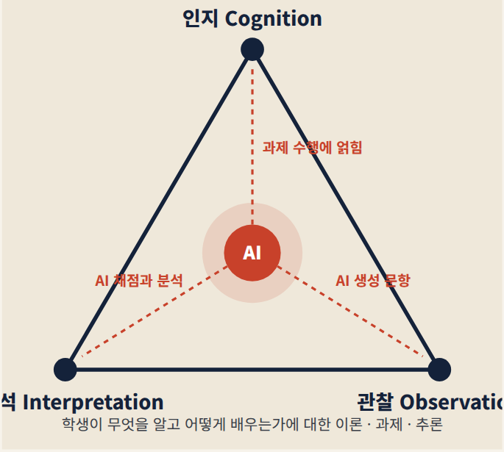
그림 3 평가 삼각형 안으로 들어온 AI 미국 국가연구위원회가 2001년 제시한 평가 삼각형에 Koretsky 외 2026의 세 쟁점을 겹쳐 그렸다 AI는 학생의 수행에 얽히고 과제를 만들고 해석을 돕는다

01 한 장의 답안이 말해 주지 않는 것
중학교 3학년 교실 이차함수 서술형 과제가 제출되었다 풀이 단계는 명료하고 그래프는 정확하다 교사는 잠시 멈춘다 이 답안은 학생의 이해인가 아니면 AI의 이해인가
2023년 이후 교실은 이 질문을 매일 반복해 왔다 처음의 대응은 두 가지였다 금지하거나 탐지하거나 두 길 모두 막다른 곳에 닿았다 탐지기는 오류와 편향의 위험을 안고 있고 전면 금지는 AI와 함께 일하는 전문가의 실제 작업 방식과 어긋난다 무엇보다 두 대응 모두 평가가 원래 던져야 할 질문을 비껴간다
9월 28일 International Journal of STEM Education에 실린 Koretsky 외의 편집 논문은 그 질문을 정면으로 다시 꺼냈다 핵심은 AI 허용 여부가 아니라 제출물이 학생의 이해에 대한 믿을 만한 증거인가다
EVIDENCE 이 기사가 기댄 연구
Koretsky 외 | STEM 평가의 재설계 | 편집 문헌검토
Colson · Ballard | 할루시네이션 리터러시 | 개념·교수도구
Sheng-Tun Li | 성과 증폭과 전문성 | 논평
권태현 | AI와 인간 피드백 비교 | 준실험
Liang 외 | 인간–AI 상호작용 56편 | 체계적 고찰

02 평가 삼각형의 귀환
평가 삼각형은 오래된 도구다 학생이 무엇을 알고 어떻게 배우는가에 대한 이론인 인지 그 앎을 드러낼 과제와 상황인 관찰 관찰한 수행에서 이해를 끌어내는 추론인 해석 세 꼭짓점이 서로 정렬될 때 평가는 타당해진다
Koretsky 외는 최근 STEM 교육 연구를 검토해 생성형 AI가 이 삼각형을 흔드는 세 지점을 짚었다 첫째 AI가 학생의 수행에 얽히면서 관찰된 증거가 곧 학생의 이해라는 전제가 약해진다 둘째 AI가 증거를 분석하고 피드백을 만드는 해석의 도구로 들어온다 셋째 AI가 만든 문항과 수업자료가 인지 모형과 맞는지 사람이 검증해야 한다
문제는 AI를 허용했는가가 아니라 그 답안으로 학생에 대해 무엇을 추론할 수 있는가다
Koretsky 외 2026의 논지를 편집부가 요약
이 논문은 체계적 고찰만큼 검색과 분석 절차를 자세히 보고하지 않는 편집 논문이다 효과크기를 끌어낼 근거가 아니라 질문의 틀을 바꾸는 근거로 읽어야 한다 ■■□□□ 편집 문헌검토

03 탐지 대신 증거를 설계한다
그렇다면 교실은 무엇을 해야 하는가 9월의 연구들이 모이는 지점은 하나의 답안 대신 증거의 묶음을 설계하는 것이다 최종 산출물과 함께 과정의 체크포인트와 구두 설명 독립적인 전이 과제를 수집하고 AI가 만든 자료는 그 충실도를 따로 검증한다
이 설계에서 AI 사용은 숨겨야 할 부정행위가 아니라 과제마다 명시되는 조건이 된다 어떤 단계에서는 AI 없이 풀고 어떤 단계에서는 AI와 함께 풀며 마지막에는 AI 없이 새 문제로 옮겨 간다 그러면 독립 역량과 협업 역량을 섞지 않고 따로 잴 수 있다
증거의 층 | 무엇을 수집하는가 | 무엇을 추론하는가
① 기초 독립 수행 | AI 없이 푸는 핵심 개념 문항 | 독립적 이해의 기준선
② AI 협업 수행 | 프롬프트 수정 이유 중간 표현의 기록 | 도구를 다루는 판단과 검증의 질
③ 전이와 구두 검증 | 변형 문항과 2분 설명 또는 후속 검증 문항 | 이해가 누구의 것인가 곧 이해의 소유권

표 1 AI 허용 평가의 세 층 · 2026년 9월 연구 브리핑의 종합 권고를 편집부가 재구성
우리 학교 과제 점검 1 · 인지
이 과제는 학생의 어떤 이해를 보려는 것인가 한 문장으로 적을 수 있는가
점검 2 · 관찰
AI가 대신할 수 있는 부분과 학생만 보여 줄 수 있는 부분이 과제 안에서 구분되는가
점검 3 · 해석
채점 기준이 산출물의 완성도가 아니라 이해의 증거를 가리키는가

04 검증은 가르칠 수 있다
AI의 답을 검증하라는 조언은 흔하다 그러나 학생에게 검증은 막연한 태도일 뿐 할 줄 아는 행동이 아닌 경우가 많다 9월 29일 Medical Science Educator에 실린 Colson과 Ballard의 논문은 이 조언을 수업 과제로 바꾸었다 이름하여 할루시네이션 리터러시다
학생은 AI 응답을 개별 주장으로 쪼개고 주장마다 필요한 증거를 정하며 틀렸을 때의 결과가 얼마나 심각한지에 따라 검증의 강도를 조절한다 그런 다음 원자료나 책임 있는 전문가 검토로 증거를 평가하고 마지막으로 수용 수정 기각의 결정을 기록한다 논문은 주장 검증 행렬과 수업 순서 형성평가 루브릭까지 제공한다
효과를 검증한 실험은 아니다 모델에 종속되지 않는 틀과 교수 도구를 제안한 논문이며 학습 효과와 채점자 간 신뢰도는 후속 연구의 몫이다 ■□□□□ 개념·교수도구 그럼에도 리터러시를 태도 문항에서 관찰 가능한 행동과 채점 기준으로 옮겼다는 점에서 이달 가장 실용적인 기여다
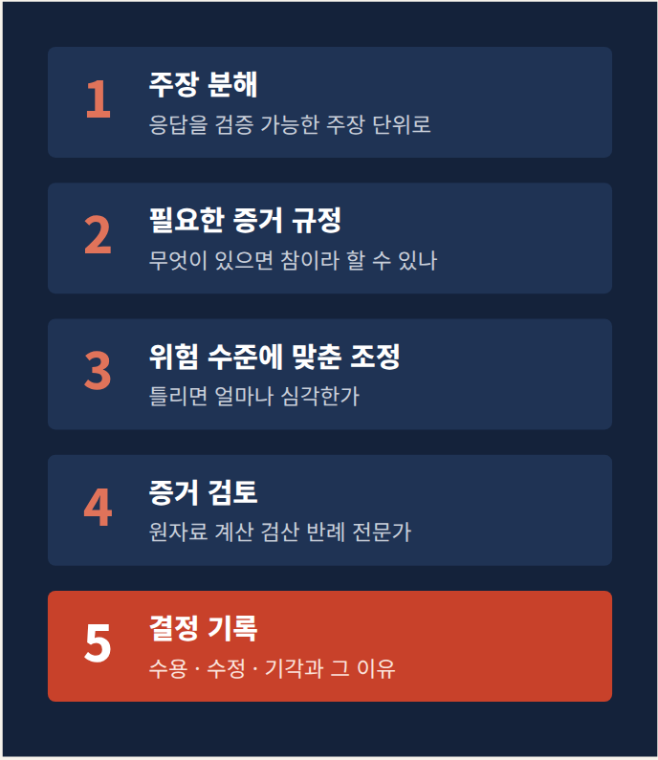
그림 4 할루시네이션 리터러시의 다섯 역량 Colson · Ballard 2026을 바탕으로 4단계의 증거 유형을 수학 교실에 맞게 보탰다

05 성과를 증폭하는 것과 전문성을 만드는 것
같은 날 Nature Human Behaviour에는 짧지만 날카로운 논평이 실렸다 Sheng-Tun Li는 AI가 이미 전문가인 사람의 생산성과 범위를 증폭할 수는 있어도 전문성 자체를 만들어 주지는 않는다고 말한다 완성도 높은 AI 산출물은 초보자에게 전문성의 외형을 입혀 주지만 어떤 전제와 오류가 중요한지 가려내는 내적 구조까지 대신 쌓아 주지는 않는다 ■□□□□ 논평
국내 연구도 같은 긴장을 보여 준다 권태현은 고등학교 2학년 154명의 논술 고쳐쓰기에서 AI 피드백과 인간 피드백을 비교했다 AI 피드백의 효과크기가 미세하게 높았지만 이원분산분석에서 유의했던 것은 쓰기 수준의 주효과뿐이었다 학생들은 AI 피드백의 구체성과 실행 가능성을 높이 샀지만 전형적이고 메타인지를 이끌지 못한다는 한계도 지적했다 ■■■■□ 준실험
인간과 AI의 상호작용을 다룬 실증연구 56편을 고찰한 Liang 외의 결론도 비슷하다 높은 인간 통제와 높은 자동화를 결합한 하이브리드 지능이 유망했지만 많은 연구가 통계 보고가 불충분하고 표본이 검정력 기준에 못 미쳤다 ■■■■□ 체계적 고찰
세 연구가 가리키는 방향은 하나다 AI로 더 잘하는 것과 학생이 더 배우는 것을 구분해 재야 한다 즉시 성과는 올라가도 독립 수행과 오류 감지 장기 전문성이 함께 오른다는 근거는 아직 부족하다

06 교실에서 시작하는 네 가지
A
허용 수준을 과제마다 적는다
0단계 AI 없음 1단계 도구로 허용 2단계 구조화된 협업 학생은 어느 단계인지 과제지에서 바로 확인한다
B
공개 방식을 정한다
무엇을 물었고 무엇을 받아들였으며 무엇을 고쳤는지를 한두 줄로 남기게 한다
C
이의제기 통로를 연다
AI가 채점하거나 피드백했다면 학생이 오류를 제기할 절차와 교사의 최종 판단권을 명시한다
D
저위험에서 시작한다
자동채점과 AI 피드백은 형성평가부터 교사 검토 아래 쓰고 고부담 평가에는 들이지 않는다
IN CLASS 수학 교실 예시 · 이차함수 과제의 세 단 설계
1단 · 15분 | AI 없이 푼다 꼭짓점과 축의 방정식 그래프 개형 핵심 문항 두 개
2단 · 20분 | AI와 함께 최적화 문제를 푼다 AI 답을 주장 단위로 나누고 검산 반례 다른 표현 중 하나로 검증해 결정 기록표를 채운다
3단 · 10분 | AI 없이 조건을 바꾼 변형 문항을 풀고 짝에게 2분 동안 풀이의 핵심을 설명한다
채점 | 1단과 3단은 독립 이해 2단은 검증의 질로 따로 기록한다 1단과 3단의 차이가 전이의 신호다
편집부 제안 예시이며 효과가 검증된 수업안은 아니다

FOR RESEARCHERS 연구자에게 남은 질문
• AI 협업 수행은 독립 전이를 얼마나 예측하는가
• 과정 증거는 최종 점수가 이해를 잘못 추정하는 오차를 얼마나 줄이는가
• 수학불안과 자기효능감은 주도권과 성과의 관계를 조절하는가
• AI 비허용 도구 허용 구조화 허용 세 조건에서 지연 전이는 어떻게 다른가
제안 설계 중·고등학생 180–240명 세 조건 무작위 또는 준실험 사전·즉시·지연 검사 다층 ANCOVA와 다집단 SEM 채점의 일반화가능도 분석

탐지의 시대에 교사는 경찰이 되어야 했다 증거의 시대에 교사는 다시 설계자가 된다 무엇을 보면 학생이 배웠다고 말할 수 있는가 이 오래된 질문이 AI 덕분에 다시 교실 한가운데로 돌아왔다■
이 기사의 근거 Koretsky 외 2026 International Journal of STEM Education 13 59 · Colson · Ballard 2026 Medical Science Educator · Sheng-Tun Li 2026 Nature Human Behaviour · 권태현 2026 국어교육학연구 61(1) · Liang 외 2026 British Journal of Educational Technology 57 · 전체 목록은 108면
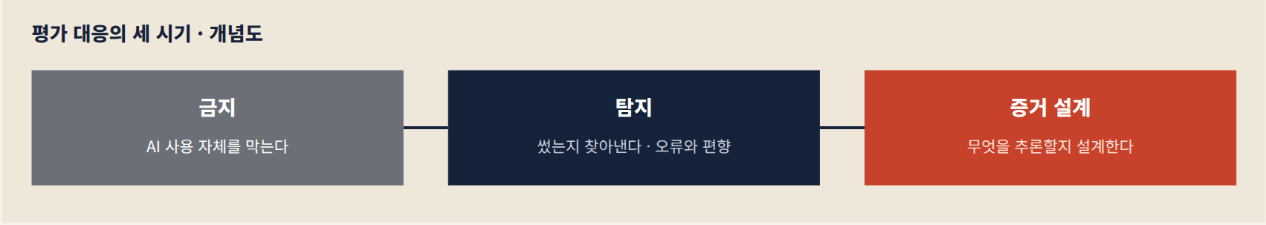
그림 5 평가 대응의 세 시기 시기 구분은 편집부의 정리이며 실제 학교에서는 세 대응이 섞여 있다
FOR LEADERS 학교 관리자에게
AI 탐지 도구 구매보다 평가 규정의 허용 단계 문안과 교사의 과제 재설계 시간을 먼저 확보하자 문안 예시는 22면에 있다

NEXT READ 이어 읽기
검증 행동을 가르치는 수업은 SPECIAL 02 66면 AI 채점의 신뢰도를 재는 법은 메소드 랩 87면 평가 설계를 연구로 바꾸는 제안서는 95면

커버스토리 워크북 / ASSESSMENT DESIGN KIT

AI 허용 평가를 설계하는 세 장의 도구
기사에서 제안한 증거의 묶음을 교실에서 바로 쓸 수 있도록 도구로 만들었다 복사해 쓰고 학교 사정에 맞게 고쳐 쓰기를 권한다 모든 도구는 편집부 예시이며 효과가 검증된 양식은 아니다

도구 1 과제별 AI 허용 수준 매트릭스
과제 유형 | 0단계 · AI 없음 | 1단계 · 도구로 허용 | 2단계 · 구조화된 협업 | 독립 이해 확인 방법
개념 확인 문항 | 기본값 | 권하지 않음 | 권하지 않음 | 그 자체가 독립 수행
서술형 풀이 | 기초 문항 | 계산 검산과 그래프 확인 | 풀이 비교와 오류 찾기 | 변형 문항과 짧은 구두 설명
모델링 프로젝트 | 문제 정의 단계 | 자료 수집과 계산 | 모형 비교와 가정 검토 | 가정을 바꾼 재모델링 과제
탐구 보고서 | 연구 질문 수립 | 문헌 탐색 보조 | 초안 피드백과 반론 생성 | 면담식 구술 확인
수행평가 총괄 | 핵심 부분 | 명시된 범위만 | 교사 사전 승인 시 | 과정 기록과 결정 기록 제출

원칙 · 허용 수준은 과제지 첫 줄에 적고 학생이 어떤 단계에 있는지 스스로 확인할 수 있게 한다

도구 2 결정 기록표
이름과제허용 단계날짜
# | AI가 한 주장 | 위험 | 내가 쓴 증거 | 결정 | 이유
예 | 꼭짓점의 x좌표는 −b/2a다 | 높음 | 완전제곱식으로 직접 유도 | 수용 | 유도 결과가 같다
예 | 최댓값은 x=3일 때다 | 높음 | x=2 x=4 대입 비교 | 수정 | 정의역 조건을 빠뜨렸다
1
2
3

위험 칸은 틀렸을 때 결론이 뒤집히면 높음 부분만 달라지면 보통 표현만 달라지면 낮음 · 증거 종류는 계산 검산 반례 다른 표현 정의 교사 확인
FIRST LESSON 결정 기록표를 처음 가르치는 15분
1
교사가 일부러 오류 하나를 심은 AI 풀이를 화면에 띄운다
2
모둠별로 결론을 뒤집을 수 있는 주장 두 개에 별표를 붙인다
3
별표 주장마다 검산 반례 다른 표현 중 하나로 확인한다
4
모둠의 결정과 이유를 발표하고 교사가 증거의 종류를 정리한다

도구 3 교사용 과정 증거 체크리스트
BEFORE 과제 전
• 과제의 핵심 인지 목표를 한 문장으로 적었다
• 허용 단계를 과제지 첫 줄에 적었다
• AI 없이 풀 기초 문항을 따로 두었다
• 전이 문항은 조건을 바꾼 새 문제로 만들었다
• AI 사용 기록 방식을 학생에게 예시로 보였다

DURING 과제 중
• 중간 표현을 한 번 이상 제출받는다
• 결정 기록표에 수정 이유가 있는지 본다
• AI 답을 그대로 옮긴 흔적이 보이면 설명을 요청한다
• 정서적 막힘 신호가 보이면 AI보다 사람이 먼저 개입한다

AFTER 과제 후
• 독립 수행 점수와 협업 수행 점수를 따로 기록했다
• 기초 문항과 전이 문항의 차이를 확인했다
• 2분 구두 설명으로 표본 학생을 확인했다
• AI 채점을 썼다면 교사 수정률을 기록했다
• 학생의 이의제기를 받아 처리했다

학교 평가 규정에 넣을 수 있는 문안 · 편집부 예시
제1항교사는 과제마다 생성형 AI 활용의 허용 단계를 사전에 안내한다 허용 단계는 AI 없음 도구로 허용 구조화된 협업의 세 단계로 한다
제2항학생은 허용된 범위에서 AI를 활용한 경우 질문한 내용과 받아들이거나 고친 내용을 결정 기록표로 제출한다 기록의 성실성은 부정행위 판단이 아니라 과정 평가의 요소로 다룬다
제3항AI를 활용한 과제의 성취 판단에는 독립 수행 또는 전이 확인 자료를 함께 반영한다
제4항AI 도구가 채점이나 피드백에 사용된 경우 최종 판단은 교사가 하며 학생은 정해진 절차에 따라 이의를 제기할 수 있다
제5항AI 탐지 도구의 결과만으로 부정행위를 판정하지 않는다
실제 학교 규정은 교육청 지침과 학업성적관리규정 법률 검토를 거쳐야 한다
FAQ 학부모가 물으면
AI를 쓰게 하면 공부를 안 하지 않나요
AI 없이 푸는 단계와 조건을 바꾼 전이 문항을 따로 두어 스스로의 이해를 확인한다
AI를 못 쓰는 아이가 불리하지 않나요
협업 단계에서는 사용 요령이 아니라 검증의 질을 채점한다 검증 방법은 수업에서 먼저 가르친다

FAQ 동료 교사가 물으면
채점할 게 너무 많아지지 않나요
결정 기록표는 모든 학생을 정밀 채점하지 않고 표본 확인과 이의제기 중심으로 운영할 수 있다
탐지기를 쓰면 되지 않나요
탐지기는 오류와 편향의 위험이 있어 판정 근거로 쓰기 어렵다 설계로 증거를 모으는 편이 공정하다

FAQ 학생이 물으면
AI가 맞는데 왜 또 확인해요
맞았는지가 아니라 왜 맞는지를 아는 것이 점수가 된다 확인하는 과정이 곧 공부다
기록표를 대충 쓰면요
기록은 벌점의 근거가 아니지만 전이 문항에서 차이가 드러난다

좋은 AI 허용 평가는 학생이 AI를 썼는지 묻지 않는다 학생이 무엇을 확인했는지 묻는다
PRAXIS 편집부

특집 / FEATURE · GOVERNANCE

87 대 26
도입은 빨랐고 거버넌스는 늦었다
AI는 이미 교실과 연구실 행정실에 들어와 있다 그런데 누가 목표를 정하고 누가 오류를 검토하며 누가 책임지는지는 아직 정해지지 않았다 9월의 조사와 연구가 드러낸 도입과 거버넌스 사이의 틈
글 PRAXIS 편집부 · 근거 UNESCO IESALC 2026 · Köroğlu 외 2026 · Zhang · Li 2026 외
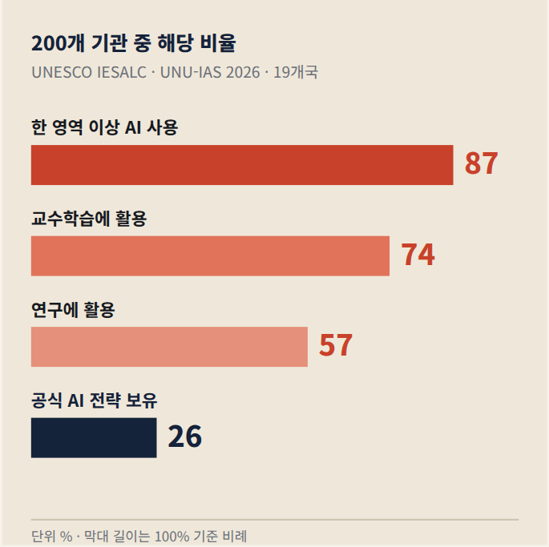
그림 6 사용과 제도화의 간극 기관 자기보고 조사이므로 국가별 차이와 응답 편향을 고려해야 하며 한국에 수치를 직접 일반화할 수 없다 ■■■□□ 기관 조사

01 도구는 먼저 도착한다
9월 9일 UNESCO 고등교육국제연구소 IESALC와 유엔대학 UNU-IAS가 라틴아메리카와 카리브해 19개국 200개 고등교육기관의 AI 도입 실태를 발표했다 87%가 적어도 한 영역에서 AI를 쓰고 있었고 교수학습 활용은 74% 연구 활용은 57%였다 공식 AI 전략을 가진 기관은 26%에 그쳤다
세부 결과도 시사적이다 사립대가 전략과 연수 거버넌스에서 앞섰고 학생 교육은 교직원 연수보다 뒤처졌다 도구는 사람보다 먼저 도착했고 교직원은 학생보다 먼저 준비되었다
이 격차를 실패로만 읽을 필요는 없다 현장의 실험이 제도보다 앞서는 것은 혁신의 자연스러운 순서일 수 있다 문제는 사용률을 곧 성과로 간주할 때 생긴다 편집부는 도입률과 별도로 전략 학생 참여 연수 개인정보와 편향 대응 모니터링을 각각의 지표로 관리해야 한다고 본다

02 대시보드가 보여 주는 것과 가리는 것
AI는 교사의 결정을 어디서 돕고 있는가 Köroğlu 외는 2016년부터 2025년까지의 문헌 4,247건을 모아 PRISMA 절차로 걸러 낸 실증연구 27편을 분석했다 교수자 의사결정을 여덟 유형으로 나누어 보니 AI 지원은 수업과 피드백 평가 판단에 몰려 있었고 정서 윤리 행정 교육과정 학습환경 판단은 드물었다 가장 흔한 시스템은 학습분석 대시보드였다 ■■■■□ 체계적 고찰
대시보드가 보여 주는 지표는 곧 교사의 주의를 조직한다
Köroğlu 외 2026에 대한 9월 24일 연구 브리핑의 해석
측정하기 쉬운 정답률과 로그만 강조되면 수학불안과 동기 메타인지 학습환경처럼 교육적으로 중요한 신호가 배경으로 밀린다 설명가능성만큼 중요한 질문은 무엇이 보이지 않는가다

03 보이지 않는 판단노동
9월 28일 Discover Education에 실린 Zhang과 Li의 개념 논문은 생성형 AI 교실의 교사를 세 역할로 다시 그린다 AI 산출물의 타당성을 판정하는 인식론적 중재자 인간과 AI와 과제를 배치하는 오케스트레이터 윤리와 책임을 떠안는 규범적 책임자 ■□□□□ 개념 연구
저자들이 비판하는 것은 비대칭이다 플랫폼은 모델과 데이터 인터페이스를 통제하면서 오류 검증과 평가 재설계 정책 해석 같은 숨은 판단노동을 학교와 교사에게 넘긴다 권한은 플랫폼에 책임은 교사에게 남는 구조다 학교가 AI 도입을 사용률과 만족도로만 평가하면 이 비용은 장부에 적히지 않는다
관점의 차이도 있다 싱가포르의 한 대학에서 교육자 71명과 학생 152명의 문장완성 응답을 분석한 Chin-Siang Ang의 연구에서 두 집단은 같은 변화를 보면서 다른 의미를 붙였다 교육자는 평가와 학업기준 기관의 책임을 학생은 학습지원과 정보접근 효율을 강조했고 미래를 전망할수록 그 차이는 커졌다 ■■□□□ 질적 연구
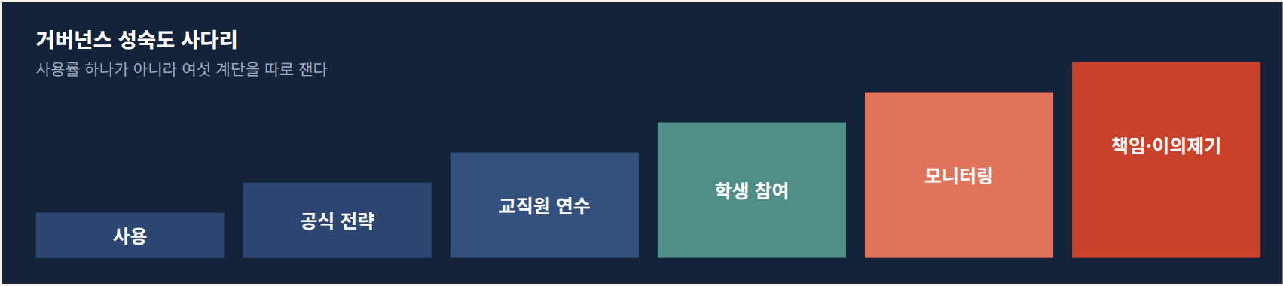
그림 7 여섯 계단의 성숙도 UNESCO IESALC 조사의 지표와 9월 월말 보고서의 제안을 편집부가 도식화했다 검증된 척도가 아니라 지표 설계의 출발점이다

04 계약이라는 새 언어
9월에는 거버넌스가 권고에서 계약으로 옮겨 가는 신호가 잇따랐다 9월 9일 미국교사연맹 AFT와 뉴욕시 교원노조 UFT Microsoft는 학교가 Microsoft 계약에 추가할 수 있는 AI 안전·프라이버시 표준을 발표했다 학생과 가족 교직원의 데이터 보호와 투명성 안전을 계약상 책임으로 묶었다는 점이 핵심이다 ■□□□□ 정책 표준
플로리다주는 승인 도구와 학생 개인정보 AI 리터러시를 교육기관 정책에 담는 규칙을 내놓았다 반대편의 경고도 있었다 영국의 직업훈련 기업 Multiverse에서 교사 수업 세션을 전사하고 AI로 평가한 사례가 보도되며 품질관리와 노동감시의 경계가 드러났다 9월 23일 공개된 한 프리프린트는 에듀테크 조직이 성장과 기능을 앞세우며 프라이버시를 뒤로 미루는 패턴을 인터뷰로 보여 주었다
아직 판단은 이르다 AFT 표준은 Microsoft 중심이고 다른 공급사로의 확산과 실제 집행은 지켜봐야 한다 그러나 방향은 분명하다 좋은 원칙을 선언하는 단계에서 어긴 쪽이 책임지는 문장을 쓰는 단계로

05 UNESCO가 던진 여섯 질문
9월 8일 UNESCO는 26편의 논고를 엮은 「The Algorithm in the Room」을 펴냈다 AI 교육을 도구의 효율보다 먼저 물어야 할 여섯 질문으로 재구성한 선집이다 효과의 근거가 아니라 의제의 지도로 읽으면 좋다 ■□□□□ 정책·전망
1. 주체성과 자율성 그리고 감독은 누구에게 있는가
2. 관계와 정서 인지 발달은 어떻게 보호되는가
3. 가르침과 평가의 의미는 어떻게 바뀌는가
4. 생각하고 질문하고 표현하는 힘은 어떻게 길러지는가
5. 공공재로서의 교육을 어떻게 다스릴 것인가
6. 우리는 어떤 미래를 상상할 수 있는가
POLICY 학교 AI 정책에 들어가야 할 문장들
• 과제별 AI 허용 수준과 학생의 공개 방식
• AI 오류에 대한 학생의 이의제기 절차
• 교사의 최종 판단권
• 데이터를 모델 개선 평가 성과관리 중 어디에 쓰는지의 분리 고지
• 최소 수집 삭제 국외 이전 하위 처리자의 명시
• 교사와 학생의 비자발적 감시 금지
• 도입 후 모니터링의 주기와 책임자

METRICS 성과지표 다시 쓰기
지금까지 | 이제 더할 것
도입률 | 독립 전이 오류 발견
만족도 | 학생 주체성 정서 안전
사용 시간 | 교사 판단노동의 시간
기능 수 | 접근성 거버넌스 성숙도

WATCH 지켜볼 움직임
9월 말 UNESCO 산티아고 사무소가 라틴아메리카·카리브해 교육 AI 관측소 첫 회의를 열어 정책 조사와 학생·교사 역량 도구 리더십 과정 2027년 의제를 논의했다

사용률이 높은데 전략이 낮다면 그 차이는 결국 누군가의 시간으로 메워진다 대개는 교사의 시간이다 거버넌스는 혁신의 속도를 늦추는 제동장치가 아니라 그 비용을 누가 치르는지 보이게 하는 장부다■

9월의 거버넌스 신호 한눈에
신호 | 성격 | 핵심 | 근거
AFT · UFT · Microsoft | 계약형 표준 | 학교 계약에 추가하는 AI 안전·프라이버시 보호 | ■□□□□ 정책 표준
Florida 규칙 | 주정부 규칙 | 승인 도구 학생 개인정보 AI 리터러시 | ■□□□□ 정책
Multiverse 사례 | 언론 보도 | 교사 세션 AI 평가와 노동감시의 경계 | ■□□□□ 보도
프라이버시 프리프린트 | 인터뷰 연구 | 성장과 기능을 앞세운 프라이버시 미루기 | ■■□□□ 질적 연구

특집 부록 / POLICY TRANSLATION NOTE

권고를 계약의 문장으로 한국 학교를 위한 번역 노트
AFT·UFT·Microsoft 표준이 보여 준 것은 좋은 원칙을 조달 계약서의 조항으로 옮기는 방식이다 한국 학교와 교육청이 AI 도구를 들일 때 참고할 수 있는 조항의 예와 기관 자기진단표를 정리했다 법률 자문이 아니며 실제 적용은 개인정보보호법과 교육청 지침에 따른 검토를 거쳐야 한다

조달 계약에 넣을 조항 예시 · 편집부 초안
목적 제한공급자는 학생과 교직원 데이터를 서비스 제공 목적에만 사용하며 기관의 서면 동의 없이 모델 학습 광고 성과관리에 사용하지 않는다
최소 수집공급자는 수집하는 데이터 항목과 보관 기간을 목록으로 제시하고 목록 밖의 수집을 하지 않는다
삭제와 반환계약 종료 또는 기관 요청 시 정해진 기한 안에 데이터를 삭제하고 삭제 확인서를 제출한다
국외 이전데이터의 국외 이전 여부와 하위 처리자 목록을 사전에 고지하고 변경 시 다시 고지한다
인간 검토채점 진단 추천 등 학생에게 영향을 주는 AI 산출물은 교사가 검토하고 최종 결정할 수 있어야 한다
이의제기학생과 보호자가 AI 산출물의 오류를 제기할 수 있는 절차와 처리 기한을 제공한다
감시 금지교사와 학생의 음성 영상 행동 데이터를 인사 평가나 생활 기록에 사용하지 않는다
감사기관은 연 1회 이상 사용 기록과 오류 사례 데이터 처리 현황을 요청하고 점검할 수 있다
SELF-CHECK 기관 자기진단 · 여섯 계단
계단 | 0 | 1 | 2
사용 | □ | □ | □
공식 전략 | □ | □ | □
교직원 연수 | □ | □ | □
학생 참여 | □ | □ | □
모니터링 | □ | □ | □
책임·이의제기 | □ | □ | □
0 없음 · 1 문서로 있음 · 2 문서가 있고 실제로 작동한다는 기록이 있음 사용 칸의 점수가 나머지보다 높다면 그 차이가 우리 기관의 87 대 26이다

UNESCO 여섯 질문을 학교 회의 안건으로
1. 이 도구의 목표를 누가 정했고 누가 멈출 수 있는가
2. 학생의 관계와 정서에 어떤 영향을 주는가
3. 이 도구로 평가의 의미가 바뀌는가
4. 학생의 질문하고 표현하는 힘을 기르는가 대신하는가
5. 공공재인 교육 데이터를 누가 갖는가
6. 5년 뒤 우리 학교의 모습과 맞는가

WHY CONTRACTS 왜 계약인가
가이드라인은 지키지 않아도 책임을 묻기 어렵다 계약 조항은 위반했을 때 누가 무엇을 해야 하는지를 정한다 9월의 사례들은 학교가 도입 여부만이 아니라 도입 조건을 결정할 힘을 갖고 있음을 보여 준다 한국에서는 교육청 단위의 공동 조달과 표준 계약서가 개별 학교의 협상력을 보완할 수 있다

SPECIAL 01 · MATH CLINIC

수학클리닉
AI는 클리닉의 조수가 될 수 있을까
느린 학습자와 불안한 학습자를 위한 수학클리닉은 AI 개인화가 가장 큰 기대를 받는 곳이자 가장 조심해야 하는 곳이다 9월의 연구와 도구를 엮어 진단 대화 처방 정서 교사의 다섯 고리로 클리닉을 다시 설계해 보았다
기획 PRAXIS 편집부 · 10면 특별 코너
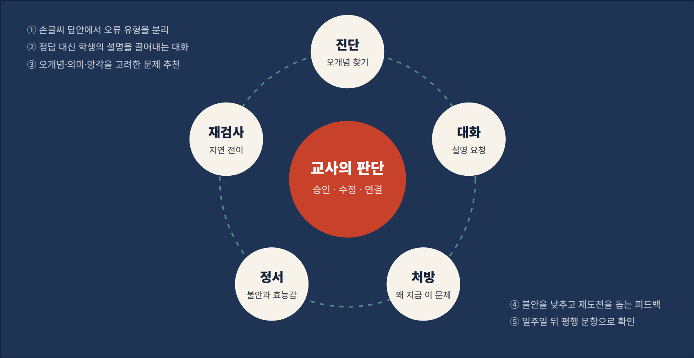
그림 8 AI 수학클리닉의 다섯 고리 모든 고리는 교사의 판단을 거쳐 다음 고리로 넘어간다 편집부 설계안
12/1,749수학 AI 튜터 체계적 고찰의 최종 분석 연구 수
500Ed.ai가 배치를 발표한 프랑스 학교 수
d = 2.17대조군 없는 가나 AI 튜터 가능성 연구의 사전·사후 차이

01 기대와 근거 사이
수학 AI 튜터는 효과가 있는가 9월 22일 버전이 공개된 Molemane 외의 체계적 고찰은 2015년부터 2025년까지의 연구 1,749건에서 12편을 골라 합성했다 AI 튜터와 적응형 학습은 대체로 수학 성취 향상과 관련되었고 특히 저성취 학습자에게 유리한 경향이 있었다 ■■■■□ 체계적 고찰
그러나 두 가지 단서가 붙는다 효과는 실행 충실도와 학습자 특성 수업 맥락에 따라 달랐고 ChatGPT 같은 생성형 AI 연구는 인식과 참여에 관한 근거가 중심이어서 성취 향상의 직접 근거는 제한적이었다 포함 연구가 12편뿐이고 개입과 성과지표가 다양해 하나의 평균 효과로 읽을 수도 없다
9월 초 공개된 가나의 가능성 연구는 설계의 힌트를 준다 자원이 제한된 환경의 학생 31명에게 4주 동안 GPT-4o를 정답 제공기가 아니라 비고츠키가 말한 더 유능한 타자로 쓰게 했다 핵심 장치는 AI 답변을 그대로 복사하지 못하게 하고 손글씨로 자기 말로 재구성하게 한 것이다 사전·사후 성취 차이는 매우 컸지만 대조군이 없어 인과 효과로 읽어서는 안 된다 ■■□□□ 가능성 연구
클리닉의 질문은 AI가 효과적인가가 아니라 어느 학생에게 어떤 오개념에서 어느 정도의 교사 개입으로 효과가 나는가다

02 진단 · 손글씨 답안에서 오개념까지
클리닉의 첫 고리는 진단이다 프랑스의 Ed.ai는 9월 10일 500만 유로 시드 투자와 함께 프랑스 500개 학교 배치와 미국 50개 주 중등 수학 교육과정 정렬을 발표했다 손글씨 수학 답안을 인식해 다단계 추론을 따라가고 부분점수를 제안하며 반복 오류를 찾아 학생별 보충 문항을 만든다 팀의 30%가 전직 교사라고 밝혔다 ■□□□□ 투자·확장 발표
눈여겨볼 것은 흐름이다 교사가 평가지를 올리면 AI가 점수와 피드백 초안을 내고 교사가 검토하고 수정하고 승인한 뒤에야 학생에게 간다 학생이 AI와 자유롭게 대화하는 구조보다 교사가 관리하는 피드백 흐름이 분명하다 무료로 시작할 수 있고 얼리 액세스는 월 60개 답안까지다 한국어 인터페이스와 한국 교육과정 정렬은 확인되지 않았다
SCENARIO 중학교 3학년 이차함수 형성평가에서
교사가 답안을 스캔하면 AI가 계산 실수와 식 변형 오류 개념 혼동을 구분해 제안한다 교사는 승인하거나 고친 뒤 오개념 유형별 보충 문항을 배정한다 일주일 뒤 평행 문항을 다시 내어 처음의 오류 유형이 사라졌는지 확인한다 도입 전에는 실명과 민감정보를 지운 샘플 답안으로 정확도와 교사 수정률부터 확인한다

오류 유형 | AI가 볼 수 있는 신호 | 교사가 판단할 것
계산 실수 | 식은 맞고 수치 한 곳만 틀림 | 반복되는가 주의 집중의 문제인가
식 변형 오류 | 부호나 이항 괄호 처리의 규칙적 오류 | 규칙의 오해인가 절차 암기의 문제인가
개념 혼동 | 다른 문항에서도 같은 방향의 오답 | 어떤 선행 개념에서 비롯했는가 정서적 막힘은 없는가

편집부 정리 · 오개념별 자세한 진단 포인트는 31면 수학 오개념 도감

03 대화 · 정답을 말하지 않는 튜터
9월 19일 Scientific Reports에는 청소년이 LLM과 대화할 때의 교육적·발달적 안전을 다룬 연구가 실렸다 결론은 자유 대화형 챗봇을 그대로 들이기보다 대화의 목적과 경계 검증과 도움 요청을 구조화해야 한다는 것이다 ■■■□□ 실험·평가 연구 안전성 지표가 학업 성취와 같지 않다는 점은 저자들도 경계한다
이 원칙을 클리닉에 옮기면 네 단계의 대화 규약이 된다 튜터는 먼저 정답을 곧바로 주지 않는다 대신 학생에게 지금까지의 생각을 설명하게 하고 그 설명을 검증하는 질문을 던지며 막히거나 정서적 신호가 보이면 교사에게 연결한다 가나 연구의 손글씨 재구성과 같은 논리다 AI의 말이 아니라 학생의 말이 남아야 한다
가상 대화 예시 · 일차함수의 기울기
학생기울기가 왜 −2예요 저는 2라고 했는데
튜터2라고 생각한 과정을 한 줄로 말해 줄래
학생x가 1 늘 때 y가 2 바뀌니까요
튜터좋은 출발이야 표에서 x가 1에서 2로 갈 때 y는 커졌을까 작아졌을까
학생아 5에서 3이니까 작아졌어요
튜터그럼 바뀐 양을 부호까지 넣어 다시 써 볼래 다 쓰면 선생님께 확인받자
편집부가 규약을 설명하기 위해 만든 예시이며 특정 제품의 실제 대화가 아니다
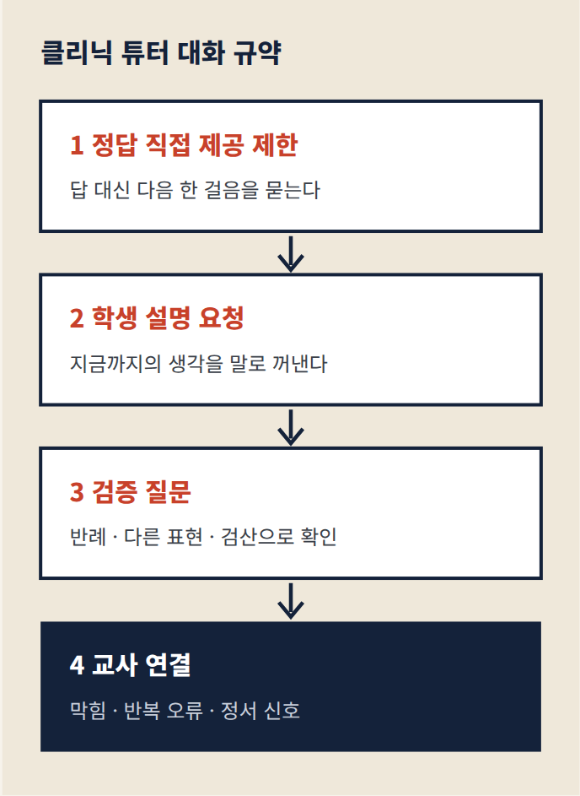
그림 9 네 단계 대화 규약 Scientific Reports 2026의 구조화 원칙을 수학클리닉에 맞게 편집부가 옮겼다

04 처방 · 왜 지금 이 문제인가
다음 문제를 무엇으로 줄 것인가 9월 19일 International Journal of Computational Intelligence Systems에 실린 해석 가능한 문제 추천 연구는 지식그래프 임베딩과 BERT 기반 의미 정보 개인별 망각 모델을 결합했다 난이도와 정답률만이 아니라 문항 사이의 의미 연결과 시간에 따른 기억의 변화를 함께 본다 ■■□□□ 시스템 개발
클리닉에 필요한 것은 바로 이 설명이다 오개념 태그와 문항 연결망 재시도 간격을 엮으면 왜 이 학생에게 지금 이 문제인가를 교사와 학생 모두 납득할 수 있다 다만 추천 알고리즘의 성능은 교실의 학습 효과나 공정성을 자동으로 보장하지 않는다 간격 반복과 회상 연습을 묶은 학습 워크스페이스 ScholarSail이나 Kahoot!의 비동기 과제 Kahootopia도 보충 학습의 도구가 될 수 있지만 한국어 지원과 교사용 로그 확인 범위는 따로 따져야 한다

05 정서 · 불안한 학습자를 위한 설계
수학클리닉을 찾는 학생의 상당수는 개념보다 불안 때문에 먼저 멈춘다 9월 초 Discover Education에 실린 Moradi와 Evans의 서사적 리뷰는 AI 불안과 자신감이 학생 참여에 미치는 영향을 정리했다 AI 불안은 회피와 인지 부담 통제감 저하로 자신감은 지속과 탐색으로 이어지지만 지나친 자신감은 AI에 대한 과신이 될 수 있다 ■■□□□ 서사적 리뷰
수학불안을 가진 학생에게 AI는 또 하나의 불안이 될 수도 있고 안전한 연습 상대가 될 수도 있다 그래서 클리닉 연구는 기술 수용만이 아니라 수학불안과 AI 불안 자기효능감 과신 검증 행동을 함께 재야 한다
국내에서는 박주현 외가 AI 기반 사회정서학습 교수설계 전략을 개발해 초등학생 27명에게 8차시를 적용했다 계획·준비 실행 지속의 3단계와 9개 핵심 전략 23개 지침이 나왔고 정서 인식과 조절이 유의하게 향상되었다 초기 역량의 상하 집단 간 성장폭 차이는 유의하지 않았다 소규모 단일 적용이므로 대조군과 장기 효과 검증이 남아 있다 ■■□□□ 설계·개발 연구 저자들의 결론이 중요하다 AI는 정서를 자동 판정하는 장치가 아니라 교사의 전문적 판단과 개별 지원을 돕는 자료여야 한다

06 교사 · 기준을 루브릭으로 번역하는 에이전트
클리닉의 중심은 결국 교사다 9월 22일 Frontiers in Education에 실린 Broughton 외의 혼합방법 연구에서 AI 에이전트는 교사를 대신하지 않고 복잡한 성취기준을 수업용 루브릭 초안으로 번역했다 다언어학습자 비율이 높은 미국 초등학교의 5학년 교사 8명과 코치 4명은 그 초안을 협의하고 고쳐 학생 작품에 적용했다 ■■■□□ 혼합방법
학생 41명의 언어 숙달 수준은 평균 0.64 올랐고 성장 목표 도달 비율은 75.6%로 전년도 기준 42%보다 높았다 다만 해당 연도에 시험이 바뀌어 연도 간 직접 비교에는 주의가 필요하다고 저자들이 밝혔다 수학의 성취기준과 오개념 유형 클리닉 보고서에 같은 구조를 적용해 볼 만하다
CHECKLIST AI 수학클리닉 운영 체크리스트
• AI 점수와 진단은 초안이고 교사가 승인한다
• 튜터는 정답을 곧바로 주지 않고 학생의 설명을 먼저 요청한다
• 추천 문제마다 왜 지금인지의 이유를 보인다
• 불안과 효능감을 성취와 함께 기록한다
• 일주일 뒤 평행 문항으로 지연 전이를 확인한다
• 학생 답안과 로그의 보관 기간과 재사용 여부를 계약서에서 확인한다

RESEARCH 클리닉에서 시작할 수 있는 연구
오개념 네트워크 중심성에 따른 AI 튜터 효과의 이질성
중심 오개념과 주변 오개념의 교정 효과는 다른가 불안과 효능감은 이를 조절하는가 교사 개입 수준과는 어떻게 상호작용하는가 기존 오개념 네트워크로 층화한 뒤 AI 튜터 조건과 교사 보조 조건을 비교한다 저성취 집단 효과를 보려면 사전 성취와 오개념 유형의 상호작용을 사전등록하자

좋은 클리닉은 학생이 더 이상 클리닉에 오지 않게 만드는 곳이다 AI 튜터의 성공도 학생이 튜터 없이 혼자 설명할 수 있게 되는 순간으로 재야 한다■

수학클리닉 확장 / MISCONCEPTION ATLAS

수학 오개념 도감
AI 진단과 대화 규약으로 읽는 여덟 가지 오개념
읽는 법 카드마다 학생 답의 모습 · 왜 생기나 · AI가 잡아야 할 것과 놓치기 쉬운 것 · 29면의 네 단계 대화 규약으로 옮긴 튜터 질문 · 보충 문항 설계 아이디어를 담았다
클리닉의 진단은 오답을 세는 일이 아니라 오답 뒤의 생각을 이름 붙이는 일이다 중학교 수학에서 오래 보고된 대표 오개념 여덟 가지를 골라 AI 채점과 튜터가 어디서 도움이 되고 어디서 교사의 눈이 필요한지 정리했다
정리 PRAXIS 편집부 · 편집부 정리 · 수학교육의 일반적 지식을 바탕으로 했으며 특정 논문의 결과가 아니다 · 학생 답과 대화 문장은 편집부 예시
01문자를 이름으로 읽기문자와 식
02등호를 결과 신호로 읽기문자와 식
03음수의 뺄셈수와 연산
04분수 나눗셈수와 연산
05기울기의 부호와 변화율함수
06비례와 가법적 사고비와 비례
07꼭짓점과 평행이동 방향함수
08확률의 대표성 오류확률
운영 모델 / A WEEK IN THE CLINIC

클리닉 한 주의 설계
월요일 진단에서 금요일 재확인까지 AI는 초안과 기록을 맡고 판단과 연결은 교사가 맡는다 한 학교가 방과후 수학클리닉을 주 5회 짧은 세션으로 운영한다고 가정하고 편집부가 흐름을 그려 보았다
설계 PRAXIS 편집부 · 편집부 예시 · 실제 학교 사례가 아니며 운영 규모와 시간은 가정이다
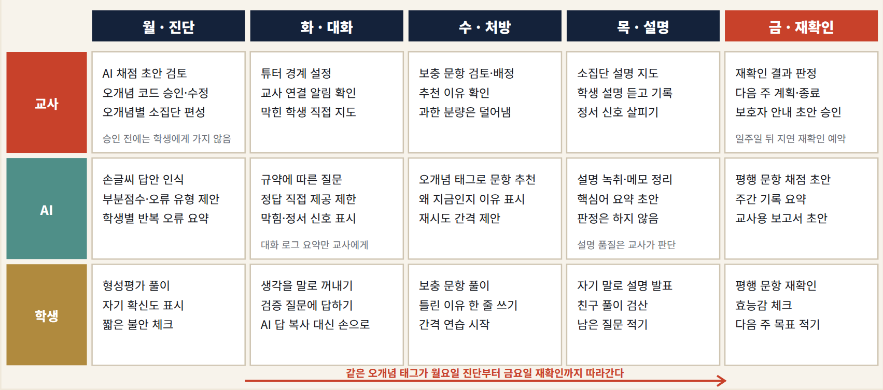
그림 10 클리닉 한 주의 역할 흐름 개념도 · 편집부 예시 · 각 칸의 AI 기능은 35면의 도구들이 표방하는 기능을 조합한 것으로 특정 제품 하나로 모두 구현된다는 뜻이 아니다

01 세 가지 역할 원칙
• 교사는 판정하고 연결한다 오개념 코드 확정 · 소집단 편성 · 보충 분량 · 클리닉 종료는 교사의 결정이다 AI 제안을 거절한 이유도 짧게 남긴다
• AI는 초안을 만들고 기록한다 채점 · 오류 분류 · 문항 추천 · 요약은 모두 초안이다 정서 상태를 판정하거나 학생을 등급으로 나누지 않는다
• 학생은 설명하고 스스로 확인한다 AI의 문장을 옮겨 적지 않고 자기 말로 다시 쓴다 목요일 발표와 금요일 재확인이 학생 몫의 증거다
WHY 왜 금요일이 아니라 다음 주인가
금요일 재확인은 같은 주의 기억에 기대기 쉽다 클리닉을 졸업시키는 판정은 일주일 뒤 평행 문항으로 한 번 더 확인하는 편이 안전하다 27면의 다섯 고리 중 재검사 고리다

02 기록하는 데이터
기록 | 누가 만드나 | 쓰임
오개념 코드 | AI 제안 · 교사 확정 | 소집단 편성과 재확인 문항 선택
AI 제안 수정 로그 | 교사의 승인·수정·거절 | 어떤 오류에서 AI가 자주 틀리는지 점검
대화 요약 | AI 초안 | 교사 연결 사유 확인 · 원문은 최소 보관
자기 확신도 | 학생 | 맞았지만 불안한 학생 찾기
불안·효능감 체크 | 학생 짧은 문항 | 성취와 함께 변화 보기 · 진단 용도 아님
재확인 결과 | AI 채점 초안 · 교사 판정 | 같은 오개념이 다시 나타나는지 확인
교사 연결 사유 | AI 표시 · 교사 기록 | 막힘 · 반복 오류 · 정서 신호의 빈도

보관 기간 · 삭제 절차 · 외부 AI 서비스로 가는 정보의 범위는 운영 전에 학교 규정과 계약서로 정해 둔다 학생 실명과 민감정보는 AI 입력 전에 지운다
EXIT 클리닉을 졸업하는 기준 · 편집부 제안
오개념이 돌아오지 않는다
일주일 뒤 평행 문항에서 같은 오개념 코드가 다시 나오지 않는다
자기 말로 설명한다
AI 없이 풀이의 이유를 한두 문장으로 말하고 반례나 검산으로 스스로 확인한다
불안이 막지 않는다
틀릴 수 있는 문항에도 첫 시도를 하고 도움 요청이 필요한 때를 스스로 고른다

도구 비교 / THE CLINIC TOOL SHELF

클리닉 도구 선반
9월 에듀테크 레이더에서 오개념 · 보충 · 튜터와 맞닿은 도구 여덟 가지를 골라 클리닉의 쓰임새로 다시 정렬했다 표의 기능은 공급사 발표와 공개 자료 기준이며 학습 효과의 근거가 아니다
정리 PRAXIS 편집부 · 근거 EdTech Radar 2026년 9월 12 · 13 · 14 · 16 · 18 · 19 · 20 · 28 · 30일자 · 한국어 지원은 공개 자료로 확인된 것만 적고 나머지는 미확인
도구 | 무엇을 하나 | 한국어 | 클리닉 쓰임 | 주의
Ed.aiEd.ai · 프랑스 · 9월 10일 투자·확장 발표 | 손글씨 수학 답안 인식 · 다단계 풀이 추적 · 부분점수 제안 · 반복 오류 탐지 · 학생별 보충 문항 생성 · 교사 검토 후 승인 | 미확인 | 월요일 진단의 채점 초안과 오개념별 보충 배정 · 자세한 내용은 28면 | 한국 교육과정 정렬 미확인 · 얼리 액세스는 월 60개 답안 · 실명을 지운 샘플로 정확도와 교사 수정률부터 확인
SchoolAISchoolAI · 미국 · 9월 15일 Midland 학군 도입 보도 | 교사가 설계한 Space에서 학생이 AI 튜터와 대화 · Mission Control로 사고 과정 · 막힘 · 참여를 실시간 관찰 · 스마트 그룹 · 안전 경보 | 미확인  60개 이상 번역 표방 | 화요일 대화 세션 · 같은 오개념 학생을 묶어 소집단 지도 · 정답 대신 탐색 질문을 쓰도록 경계 설정 | 무료 체험은 연 5회 Space 실행 · 상시 관찰이 감시 효과를 낳을 수 있어 관찰 범위를 학생에게 알린다 · 질문형 설계는 공급사 설명
엘리스 헬피챗엘리스 · 한국 · 9월 에듀테크 코리아 페어 공개 | 교사용과 학생용 화면을 나눈 역할별 설계 · 학생용 대화 제한 · 정답을 바로 주기보다 단계 질문으로 유도하는 교육 모델 | 국내 서비스 | 대화 규약의 정답 직접 제공 제한을 제품 수준에서 적용해 보는 국내 선택지 | 대화 제한이 과의존을 줄이는지 · 지나친 제한이 질문의 질을 해치지 않는지는 실증되지 않았다
Makit AI Learning OSMakit AI Labs · 한국 · 9월 18일 포착 | PDF와 주제로 수업 캡슐 · 퀴즈 · 시뮬레이션 생성 · 실시간 관제 · 오개념 감지와 드릴 처방을 표방 | 한국어 중심 | 수업 중 오개념 로그를 보며 즉시 보충 활동을 배포 · 공개된 실증은 고등교육 중심 | 가격 비공개 · 학습 로그를 세밀하게 수집하므로 저장 위치 · 보존 기간 · AI 진단 오류의 교사 검토 절차 확인
Kahoot!Kahoot! · 노르웨이 · 9월 3 · 17 · 28일 업데이트 | 비동기 과제 Kahootopia · 기기 없이 공유 화면으로 하는 Unplugged · 기초 격차를 겨냥한 Math Missions · 외부 AI에서 문항 초안 생성 | 한국어 서비스  AI 생성 품질 확인 필요 | 수요일 간격 연습과 5~10분 오개념 확인 퀴즈 · 휴대폰 제한 교실의 형성평가 | 생성 문항의 수학적 정확성과 오개념 유발 여부는 교사 검토 필수 · 속도 경쟁은 수학불안을 키울 수 있다
ScholarSailScholarSail · 9월 7일 신규 등록 | 노트와 문서에서 플래시카드 · 마인드맵 생성 · 간격 반복 · 회상 연습 · 3D 기억의 궁전 | 미확인  영어 중심 | 오개념 카드의 간격 반복 · 자기주도 보충 파일럿 | 교사가 학생 카드 품질과 반복 로그를 볼 수 있는지 미확인 · 모델 학습 사용 조건은 별도 확인
Google Learning InteractivesGoogle Research · 9월 17일 연구 파일럿 | 교사가 자연어로 중·고 STEM 학습 시뮬레이션을 생성 · 교사 피드백을 거친 영어 샘플 30개 이상 | 미확인 | 기울기 · 절편 · 평행이동을 슬라이더로 조작하는 표현 연결 활동 (오개념 05 · 07) | 연구 파일럿이라 가격 · 로그 내보내기 · 개인정보 범위 미확인 · 생성물의 수학적 정확성은 교사 검토
Learning CommonsLearning Commons · 미국 · 9월 22일 발표 | 교육과정 · 학습진행 · 오개념 지식그래프와 산출물 평가자 · Eedi Misconception Graph 공개 · 학생 데이터 없이 품질 점검 | 미확인  한국 교육과정 지원도 미확인 | AI가 만든 보충 문항이 오개념을 제대로 겨냥하는지 점검하는 연구용 샌드박스 | 학생용 앱이 아니라 기반 인프라 · 미국 성취기준 중심이라 국내 전이 가능성은 검증 전

BEFORE 선반에서 꺼내기 전 다섯 질문
1. AI의 진단과 점수는 교사 승인 전에 학생에게 가는가
2. 튜터가 정답을 곧바로 주지 않도록 교사가 경계를 정할 수 있는가
3. 교사가 AI 제안을 고친 기록이 남고 내보낼 수 있는가
4. 한국어 수식 표기와 국내 교육과정에서 직접 시험해 보았는가
5. 학생 답안과 대화의 보관 기간 · 삭제 · 모델 학습 사용이 계약서에 적혀 있는가

READ 표를 읽을 때
여덟 도구 가운데 9월 자료에서 클리닉 학습 효과를 독립적으로 검증한 사례는 확인되지 않았다 기능 목록은 도입 후보를 좁히는 데 쓰고 효과는 36면의 설계처럼 학교가 직접 확인해야 한다 한 도구로 한 주의 모든 칸을 채우기보다 진단 · 대화 · 연습을 서로 다른 도구로 나누면 데이터 흐름도 나뉜다는 점을 함께 고려한다

연구 아이디어 / THREE STUDIES FROM THE CLINIC

클리닉에서 시작하는 연구 세 편
9월 연구 브리핑이 남긴 질문 가운데 학교 클리닉에서 바로 설계할 수 있는 세 가지를 편집부가 일반 연구 설계로 정리했다 표본 규모와 측정 도구는 예시이며 실제 연구에서는 사전 검정력 분석과 기관 심의를 거쳐야 한다
정리 PRAXIS 편집부 · 연구 아이디어 · 근거 문헌은 108면 참고문헌
여덟 가지 오개념 모두 AI가 답의 모양은 먼저 알아채지만 그 뒤의 생각을 확인하는 일은 학생의 설명과 교사의 질문에 달려 있다 클리닉의 기록이 연구가 되고 그 연구가 다시 교실로 돌아오는 순환이 이 코너가 제안하는 설계의 전부다■

리서치 스포트라이트 / RESEARCH SPOTLIGHT

9월에 읽은 연구 가운데 오래 남을 아홉 편
이번 달 스포트라이트의 공통 주제는 수행과 학습의 분리다 AI와 함께 더 잘 풀었다는 사실이 더 많이 배웠다는 뜻은 아니었다 무작위 시험을 중심으로 골랐고 발표 시점이 8월 이전이라도 9월 브리핑에서 새로 다룬 연구는 포함했다
01 AI 튜터는 학생을 느리게 만들었다 그리고 그게 좋았다
EDITOR'S PICK ■■■■■ 무작위 현장실험
Oreopoulos · Liut · Sungu · Low · NBER Working Paper 35621 · 2026-08 · 9월 3일 브리핑
무엇을 미국 테네시 중학생 6,000여 명을 AI 튜터 NUMI 지원 여부와 숙달 진행 규칙 여부의 2×2 조건에 무작위 배정하고 두 수학 주제에서 1주 지연검사와 오류 후 행동 로그를 분석했다
발견 AI 지원 학생은 더 천천히 나아가며 문항을 덜 풀었지만 오류 직후 다음 시도의 정답률이 높았고 정답으로 돌아오는 데 필요한 시도가 줄었다 AI와 숙달 규칙을 함께 쓴 조건은 1주 뒤 일반 컴퓨터 학습보다 약 3%p 높았다
주의 효과는 크지 않고 전이는 제한적이었다 워킹페이퍼로 동료심사 전이다
교실로 AI 튜터의 가치는 정답을 빨리 주는 데가 아니라 오류 직후 학생을 멈추게 하는 데 있다

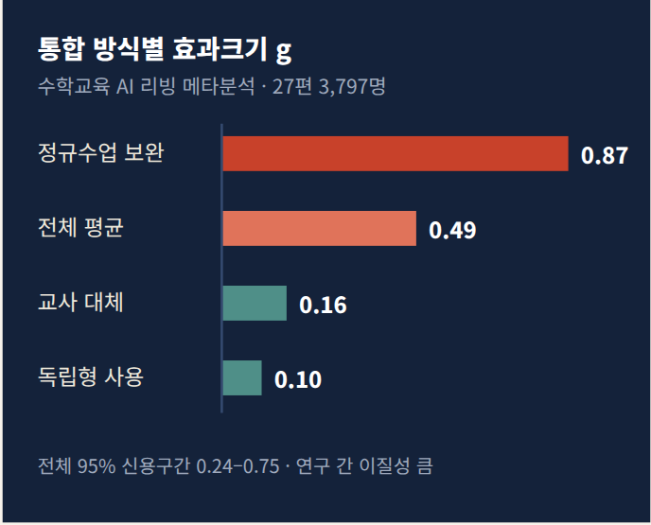
그림 11 보완할 때 크고 대체할 때 작다 arXiv 2601.18685 v4 2026-07 · 베이지안 다층 메타분석 62개 효과크기 정규수업을 보완한 통합이 교사 대체나 독립형 사용보다 우수하다는 강한 조절 증거 BF10>100 · 동료심사 전 프리프린트 ■■■■■ 메타분석
03 스트레스는 줄고 점수는 올랐다 배운 것은 같았다
Computers and Education · Artificial Intelligence 10 · 2026-06 · 9월 10일 브리핑 ■■■■■ 무작위 통제실험
Bassner · Lenk-Ostendorf · Beinstingel · Wasner · Krusche
무엇을 프로그래밍 입문생 275명을 힌트 중심 AI 튜터 Iris 제한 없는 ChatGPT AI 없는 웹자료의 세 조건에 배정한 90분 실험이다 데이터와 분석 코드가 공개되었다
발견 두 AI 조건 모두 과제 점수가 높고 스트레스와 인지부하가 낮았지만 사전·사후 지식과 코드 이해에서는 우위가 없었다 힌트형 Iris만 내재동기를 높였다 저자들은 이를 편안함의 함정이라 불렀다
교실로 AI 튜터는 사용 중 정답률이 아니라 AI를 뺀 뒤의 전이와 설명 품질로 평가하자 완성된 답보다 점진적 힌트가 학습 책임을 지킨다

04 90분 온라인 모듈로 사실 확인은 늘었지만 편향 판단은 그대로였다
■■■■■ 군집 무작위실험
Connell Pensky 외 · Computers & Education 250 105640 · 2026-09
무엇을 65개 강좌 분반의 학부·대학원생 1,368명을 분반 단위로 배정해 비동기 생성형 AI 모듈을 검증했다
발견 AI 지식과 프롬프트 작성 사실·출처 확인 자기효능감이 유의하게 올랐고 성별 인종 학년 전공에 따른 격차는 크지 않았다 AI 출력의 편향을 비판적으로 평가하는 능력에는 효과가 없었다
교실로 편향 판단은 짧은 모듈로 길러지지 않는다 사례 토론과 대조 자료 루브릭이 필요하다

05 검증된 자료에 연결한 RAG 챗봇도 한 학기 효과는 없었다
■■■■■ 무작위 현장실험
Thoeni · Fryer · Computers in Human Behavior Reports 22 101061 · 2026-05
무엇을 대학생 약 500명에게 한 학기 동안 RAG 기반 챗봇을 제공하고 대면과 비동기 수업에서 비교했다
발견 흥미 자기효능감 참여 학업성취 어느 지표에도 유의한 효과가 없었다
주의 실제 사용량과 대화 전략이 효과를 얼마나 설명했는지 곧 실행 충실도는 추가 확인이 필요하다
교실로 RAG는 정확성 장치이지 교육 효과의 보증이 아니다 무효과 연구도 중요한 정책 근거다

06 AI 튜터의 목소리가 수학 학습을 바꾼다
■■■■■ 요인 무작위실험
Hai Li · Wanli Xing 외 · Computers & Education 254 105725 · 2026-08 온라인
무엇을 중학생 386명이 3주 동안 가르칠 수 있는 AI 에이전트와 학습했다 성별 일치 음성 연령 정서톤을 2×2×3으로 조작했다
발견 성별 불일치와 슬픈 음성은 즉각적인 설명 행동을 높였고 성별 일치와 명랑한 음성은 표준화 수학검사의 학습 이득이 가장 컸다 좌절 관리가 이득의 가장 강한 예측요인이었다
교실로 튜터의 정서 설계는 장식이 아니라 처치 변인이다 학습 단계에 따라 톤을 바꾸는 설계를 검토하자

PATTERN 여섯 편이 함께 말하는 것
• 사용 중 성과와 학습은 자주 갈라진다
• 힌트와 멈춤 숙달 규칙 같은 교수설계가 모델보다 크게 작용한다
• 보완형 통합이 대체형보다 효과가 크다
• 사실 확인은 가르치기 쉽지만 편향 판단은 어렵다
• 정서 설계는 즉시 참여와 장기 학습을 다르게 움직인다

07 ChatGPT와의 대화 수업 기억은 같았고 전이는 낮았다
■■■■■ 무작위 비교 · 소표본
Jiayue Zhang 외 · Acta Psychologica 268 107268 · 2026-08
무엇을 대학생 34명을 ChatGPT 대화 수업과 초보 인간교사 수업에 배정하고 파지·전이 검사와 뇌파를 함께 분석했다
발견 파지 점수는 비슷했지만 ChatGPT 집단의 전이 점수가 낮았다 ChatGPT 조건의 높은 세타파를 저자들은 심층 학습보다 텍스트 상호작용에 따른 시각적 인지 노력으로 해석했다
주의 표본이 작아 신경생리 결과는 재현이 필요하다 높은 인지활동 신호가 깊은 학습을 뜻하지는 않는다

08 GPT-5는 성찰 포트폴리오를 교수만큼 일관되게 채점했을까
■■■□□ 신뢰도 검증 연구
Deduwela · Kanchuka · Chandratilake · BMC Medical Education · 2026-09-05
무엇을 교수자가 채점한 익명 성찰 포트폴리오 156개를 같은 루브릭과 구조화 프롬프트로 GPT-5가 세 번씩 채점했다
발견 교수 점수와의 절대합치 ICC(A,1)은 .816으로 좋음 수준이었고 반복 채점 간 일관성 ICC(C,1)은 .959였다
주의 의학교육의 개념 검증 연구다 수학 서술형이나 한국어 답안으로 옮기려면 별도 검증이 필요하다
교실로 자동채점을 평가할 때는 상관 하나가 아니라 절대합치와 반복 안정성 평가자별 일치를 함께 보자

09 AI 문항은행을 만들기 전에 필요한 것 5년 치 기준선
■■■□□ 후향적 종단 분석
Kiliç Şafak · Karaca Bozdağ · BMC Medical Education · 2026-09-29
무엇을 2021–2022학년도부터 2025–2026학년도까지 치과 해부학 기말고사 개인 기록을 연도와 성취 구간별로 분석했다
발견 저자들은 AI 문항 생성 전에 기존 평가의 분포와 변동을 기준선으로 이해해야 하고 생성 문항은 전문가 검토와 전향적 문항 수준 심리측정 검증을 거쳐야 한다고 결론 내렸다
주의 AI 생성 문항 자체를 시험한 연구는 아니다 온라인 평가 시기의 높은 점수를 인과로 해석하지 않았다
교실로 자동 문항 생성을 들이기 전에 난이도 변별도 오개념 분포의 기준선부터 쌓자

+ LLM은 챗봇이 아니라 시스템의 부품이 되었다
■■□□□ 편집 종합
Zhengdao Li · Conesa · Gabbouj 외 · International Journal of Educational Technology in Higher Education 23 50 · 2026-09-22
특집호의 다섯 연구를 종합한 편집 논문은 LLM을 추천과 실시간 프롬프트 지원 자동 에세이 채점 검증 가능한 온라인 교육 대학 서비스 자동화에 들어가는 구성요소로 본다 기술 성능은 확인되었지만 실제 학습 발달과 현장 적용 기관 책임에 대한 증거는 충분하지 않다는 것이 결론이다 앞으로 물어야 할 것은 무엇을 할 수 있는가가 아니라 누구에게 어떤 조건에서 어떤 인간 감독과 함께 교육적 가치가 생기는가다 AI가 접근하는 데이터와 자율성 검증 절차 최종 판단의 주체를 핵심 설계 변수로 제시했다

KOREA 국내 9월 연구 노트
류경희 Foreign Languages Education 33(3) 생성형 AI의 일본어 문법 산출 품질을 대우·수수·모달리티 표현으로 진단했다 범용 만족도가 아니라 교과 내용의 세부 기능별 오류로 도입 가능성을 따진다
우길주·양지원 AI 기반 기초 문해력 발달 양상을 초기 해독과 읽기 유창성 지표로 종단 분석했다
이효정 ChatGPT를 활용한 논증적 읽기-쓰기 수업을 외국어교육 맥락에서 탐색했다
세 연구는 KCI 메타데이터 수준에서 확인했으며 표본과 통계 결과는 원문에서 확인되지 않아 적지 않았다

HOW WE CHOSE 선정 기준
설계와 표본 결과를 공개 자료에서 확인할 수 있는 연구를 우선했다 무효과 연구를 배제하지 않았고 프리프린트와 워킹페이퍼는 표기했다 근거 표기는 연구의 가치가 아니라 인과 주장의 강도를 뜻한다

리서치 다이제스트 / RESEARCH DIGEST

9월의 연구 44선 주제별로 한 장씩
9월 한 달 서른 번의 데일리 브리핑이 다룬 연구 가운데 커버스토리와 스포트라이트 등 다른 면에서 크게 다룬 연구를 제외하고 44편을 골랐다 연구설계와 표본 결과가 원문에서 확인되는 것 교실이나 후속 연구로 옮길 시사점이 있는 것을 먼저 뽑았고 여덟 주제로 나눠 한 면에 네 편씩 실었다
글 PRAXIS 편집부 · 근거 교육 AI 연구·뉴스 데일리 브리핑 2026-09-01~30
44편
이번 다이제스트 수록 연구
한 면 네 편 · 여덟 주제
22편
9월에 발표된 연구
학술지 게재·채택·공개일 기준
22편
8월 이전 발표 · 9월 브리핑
카드에 발표일과 브리핑 날짜를 함께 적었다
11편
근거 수준 4 이상
무작위 시험·준실험·체계적 고찰
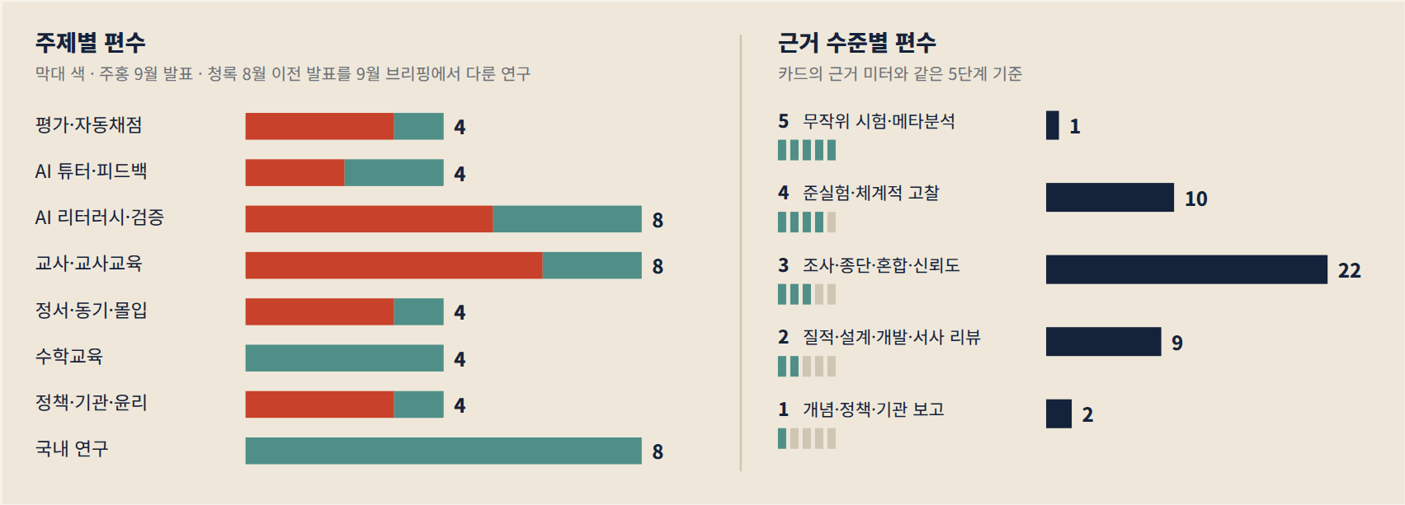
그림 12 44편의 구성 편집부가 수록 연구를 주제와 근거 수준으로 분류해 센 값이다 근거 수준 3에는 대규모 조사 종단 혼합방법 신뢰도 검증이 함께 들어 있어 가장 두텁다 무작위 시험이 한 편뿐인 것은 9월의 대형 무작위 시험 다수를 스포트라이트 37면에서 따로 다뤘기 때문이다
GUIDE 카드 읽는 법
무엇을대상 표본 설계를 한두 문장으로 발견원문과 브리핑에서 확인된 수치와 결과만 주의설계의 한계와 일반화 범위 교실로수업과 학교 운영에 옮길 점 · 연구자에게 더 쓸모 있으면 연구로
■■■■■ 5 · 무작위 시험·메타분석
■■■■□ 4 · 준실험·체계적 고찰
■■■□□ 3 · 조사·종단·혼합·신뢰도
■■□□□ 2 · 질적·설계·개발·서사 리뷰
■□□□□ 1 · 개념·정책·기관 보고
배지 9월 발표 9월 이전 발표 는 발표 시점을 가른다 이전 발표 연구는 브리핑이 다룬 날짜를 함께 적었다 프리프린트와 워크숍 논문은 출처 줄에 밝혔다

면 | 주제 | 편수 | 9월 / 이전
41 | 01 평가·자동채점 | 4편 | 3 / 1
42 | 02 AI 튜터·피드백 | 4편 | 2 / 2
43 | 03 AI 리터러시·검증 | 8편 | 5 / 3
45 | 04 교사·교사교육 | 8편 | 6 / 2
47 | 05 정서·동기·몰입 | 4편 | 3 / 1
48 | 06 수학교육 | 4편 | 0 / 4
49 | 07 정책·기관·윤리 | 4편 | 3 / 1
50 | 08 국내 연구 | 8편 | 0 / 8

대학·의학교육 표본의 결과는 초·중등에 곧바로 옮기지 않았다 공급사 발표는 효과 근거로 쓰지 않았고 정책·기관 자료는 근거 수준 1로 표시했다 전체 서지는 참고문헌 108면에 있다
01평가·자동채점ASSESSMENT01–04 · 4편
AI가 답안을 채점하고 학생이 AI와 함께 과제를 풀 때 무엇을 증거로 삼을 것인가
01 LLM 채점의 병목은 평균 정확도가 아니라 반복 안정성이다
9월 발표2026-09-24 발표 ■■■□□ 신뢰도 검증
Brevik 외 · Frontiers in Education · 2026-09-24
무엇을 보건학 석사과정 5시간 서술형 시험 답안을 ChatGPT Gemini LeChat Kimi가 인간용 채점지침만으로 A~F 등급을 매기게 하고 인간 채점과 비교했다 파일 묶음 크기와 여러 날의 반복 세션도 따졌다
발견 추론 모드에서 일치도가 나아졌다 단일 파일 조건 ChatGPT의 가중 κ는 .718 정확 일치 50.0% ±1등급 이내 90.6%였고 Kimi는 κ .571이었다 LLM은 극단 등급을 덜 쓰는 중앙집중 경향을 보였다
주의 세션 반복과 업로드 조건에 따라 결과가 흔들렸다 한 번의 높은 일치율로 신뢰도를 주장하기 어렵다
교실로 고부담 평가에서는 LLM을 독립 채점자가 아니라 감독형 보조자로 두고 같은 답안의 재채점 결과를 함께 확인하자

02 AI에 취약한 과제가 많은 과목에서도 성적 인플레이션은 없었다
9월 이전 발표2026-07-23 공개 · 9월 22일 브리핑 ■■■■□ 준실험 · 차이의 차이
Zumel Dumlao 외 · arXiv 프리프린트 2607.21534
무엇을 미국 University of Michigan의 2015~2025년 행정자료로 학생 156,135명과 6,836개 과목을 분석했다 강의계획서 36,357개에서 평가유형을 LLM으로 추출해 인간 합의 라벨 525개로 검증하고 ChatGPT 공개 전후를 비교했다
발견 생성형 AI에 취약한 평가 비중이 높은 과목에서 성적 중도탈락 낙제율이 상대적으로 유의하게 변했다는 증거가 없었다 자기보고 이해도도 차이가 없었다
주의 흥미 효과는 코로나 충격이 일시적이라고 가정할 때만 나타나 견고하지 않았다 동료심사 전 프리프린트다
연구로 평균 성적만으로 AI 허용 평가의 타당성을 판단할 수 없다 비감독 과제 비중과 독립 수행 학생별 이질성을 함께 보자

03 평가에서 AI를 제대로 쓰는 능력을 18문항으로 잰다
9월 발표2026-09-10 발표 ■■■□□ 척도 개발·타당화
Nie 외 · Frontiers in Education 11 · 2026-09-10
무엇을 대학생 486명과 798명을 대상으로 한 두 연구로 생성형 AI 평가 리터러시 척도 GAA-LS를 개발하고 검증했다
발견 평가기준 인식 AI-과제 적절성 판단 검증·근거 확인 윤리적 귀속 피드백 수용·수정의 5요인 구조가 확인됐다 CFI .954 RMSEA .047 전체 α .93이었고 성별 전공 AI 사용빈도에 걸친 측정동일성이 지지됐다
주의 대학생 자기보고 척도다 중등 학생이나 실제 수행으로 옮기려면 별도 검증이 필요하다
교실로 AI 허용 과제에서 사용 여부 표시 대신 허용 범위 판단 근거 확인 사용 공개 수정 반영을 나눠 점검하는 틀로 쓸 수 있다

04 AI가 숙제를 다 푸는 물리 강좌 과제를 연구문제로 바꿨다
9월 발표2026-09-04 공개 ■■□□□ 설계 사례연구
Mikhasenko 외 · arXiv 프리프린트 2609.05719
무엇을 생성형 AI가 표준 숙제를 거의 완벽히 푸는 상황에서 입문 핵·입자물리 과정을 연구문제형 고난도 과제 10개로 재설계하고 AI 사용을 허용·권장했다 한 과제 이상 제출한 학생은 42명이었다
발견 다수 학생이 도전적인 산출물을 적극적으로 제출했다 그러나 AI 없이 쓸 수 있는 기초 역량을 안정적으로 확보시키지는 못했다
주의 비교집단 없는 단일 강좌 사례다 대학 물리 결과를 중등에 곧바로 옮길 수 없다
교실로 AI 허용 평가는 산출물 수준과 독립 수행능력을 분리해 봐야 한다 과정기록 구두 검증 AI 없는 전이문항을 함께 배치하자

READ ACROSS 이 면을 가로질러 읽기
반복해서 재기채점 일치도는 한 번이 아니라 여러 번 재야 한다 가중 κ .718도 세션과 파일 조건에 따라 흔들렸다 · 01
산출물과 역량은 따로AI 허용 과제의 야심 찬 산출물이 기초 역량 확보로 이어지지 않았고 평균 성적도 그 차이를 드러내지 못했다 · 02 04
학생 쪽 역량 쪼개기평가에서 AI를 쓰는 능력은 허용 범위 판단 근거 확인 공개 수정 반영으로 나눠 잴 수 있다 · 03
02AI 튜터·피드백TUTORING05–08 · 4편
튜터를 붙이는 일과 학습이 일어나는 일은 다르다 네 편 모두 중간 과정과 최종 성취를 나눠 봤다
05 지식추적과 제한형 LLM 튜터를 묶어도 최종 점수는 저절로 오르지 않았다
9월 발표2026-09-17 발표 ■■■■□ 준실험 현장평가
Bartoš · Discover Education · 2026-09-17
무엇을 온라인 프로그래밍 학습자 357명(적응형 180 비교 177)을 대상으로 지식요소 지도 사건사 예측 교사 작성 권고 정답 제공을 제한한 LLM 튜터를 묶은 파이프라인을 평가했다 사전·사후 문항기록 8,568건과 AI 세션 1,168건을 분석했다
발견 조정된 사후검사 차이는 3.07%p로 유의하지 않았고(p=.127) 원점수 향상은 적응형 집단이 작게 앞섰다(Hedges g=.21) 형성활동과 지원 지표는 더 좋았다
주의 형성과정 개선을 최종 성취 효과로 확대 해석하면 안 된다
연구로 효과 유무보다 어떤 구성요소가 어떤 중간행동을 바꾸는지 추적하자 LLM은 채점 권위가 아닌 감사 가능한 저위험 지원에 둔다

06 한 학기 동안 AI의 추가 효과보다 반성적 사용이 중요했다
9월 발표2026-09-10 발표 ■■■■□ 종단 준실험
Melanou · Beege · Kimmig · Journal of Computer Assisted Learning
무엇을 비즈니스정보학 학생 87명을 튜터형 AI 비안내형 AI 비AI 통제 조건으로 나누고 세 시점에 지식 동기 인지부하 비판적 사고 반성적 사용을 측정했다
발견 모든 집단의 지식이 향상됐지만 AI 조건의 추가 성취 이점은 확인되지 않았다 반성적 AI 사용은 AI 조건에서 높았고 비판적 사고와 관련됐다 선행성취가 높은 학생만 더 이득을 보는 매튜효과는 나타나지 않았다
주의 무선배정이 아니고 일부 분석 표본이 28~60명으로 줄었다
교실로 AI 도입 자체보다 답을 검증하고 설명을 재구성하는 반성적 사용 루틴을 수업 목표로 삼자

07 아바타 튜터는 참여를 높였지만 만족도는 같았다
9월 이전 발표2026-05-27 발표 · 9월 25일 브리핑 ■■■■■ 무선배정 실험 · 소표본
Nawahdah · Sawalha · Jabara · IJETHE 23 Article 22
무엇을 아랍어권 컴퓨터과학 학생 56명을 텍스트 음성 실제 교사 음성 아바타 결합 음성의 네 조건에 무선 배정해 60분 Java 과제를 하게 했다 사람이 챗봇 반응을 통제하는 Wizard-of-Oz 방식이었다
발견 음성·아바타 조건은 텍스트보다 주관적 참여가 높았고 아바타 조건은 긍정 정서의 안정성과 코드 구조·가독성에서 유리한 패턴을 보였다 만족도와 사용성 차이는 유의하지 않았다
주의 완전자동 AI의 성능으로 일반화할 수 없다 얼굴 정서 추론에는 타당도 문화편향 동의 문제가 남는다
교실로 멀티모달 튜터는 정서 인식 정확도보다 도움의 타이밍과 표현으로 평가하고 정서신호를 평가에 쓰지 말자

08 RAG 통계 튜터를 줘도 넷 중 하나는 한 번도 묻지 않았다
9월 이전 발표2026-07-31 발표 · 9월 25일 브리핑 ■■■□□ 학습로그 분석
Lee · Wu · IJETHE 23 Article 40
무엇을 대만 대학원 통계과목 학생 97명이 한 학기 동안 LINE에 통합된 GPT-4 기반 RAG 챗봇에 던진 질의 2,819건을 분석했다 챗봇은 근거가 부족하면 답하지 않고 출처와 타임스탬프를 인용했다
발견 학생의 4분의 1 이상은 챗봇을 쓰지 않았다 자율동기 사전지식 성취 궤적에 따라 사용 빈도와 질문 깊이가 달랐고 크게 성장한 집단은 개념 질문을 성취가 떨어진 집단은 절차 질문을 주로 했다
주의 단일 과목 관찰 자료로 인과를 말할 수 없다
교실로 균등한 접근이 격차를 줄인다고 가정하지 말자 쓰지 않는 학생과 절차 질문에 머무는 학생을 찾아 개념 질문으로 옮기는 교사의 개입이 필요하다

READ ACROSS 이 면을 가로질러 읽기
중간과 최종이 갈린다형성활동과 지원 지표는 좋아졌지만 조정한 사후점수 차이는 유의하지 않았다 · 05
도구보다 사용 방식AI 조건 자체의 추가 이점은 없었고 반성적 사용이 비판적 사고와 관련됐다 · 06
같은 접근 다른 사용챗봇을 똑같이 줘도 넷 중 하나는 쓰지 않았고 아바타는 참여를 높였지만 만족도는 같았다 · 07 08
대규모 무작위 시험으로 AI 튜터를 검증한 연구는 스포트라이트 37면에서 따로 다뤘다
03AI 리터러시·검증LITERACY09–12 · 8편 중 1/2
아는 느낌과 실제 검증 행동 사이 쓰는 것과 기대는 것 사이의 간격을 재는 연구들
09 2시간 워크숍이 중학생의 LLM 사용 조절을 바꿨다
9월 이전 발표2026-06-29 v3 공개 · 9월 22일 브리핑 ■■■■□ 통제집단 교실연구
Clerc 외 · ALIT4ALL 2026 워크숍 · arXiv 2604.01955
무엇을 8~9학년 116명이 생성형 AI로 과학 탐구과제 6개를 수행했다 처치집단은 이틀 전 LLM 작동 오류 프롬프트 응답평가를 다룬 2시간 워크숍을 들었다
발견 워크숍 학생은 질문을 재구성하고 후속 질문을 더 자주 했으며 답변의 정확성을 더 잘 판별했고 최종 과제 수행도 높았다 생성형 AI 자기보고와 메타인지 자기보고 점수는 수행을 예측하지 못했다
주의 워크숍 채택 논문으로 학술지 게재 전 단계의 결과다
교실로 리터러시 평가는 아는 느낌이 아니라 재질문 근거 확인 오류 판정 같은 행동으로 하자

10 K-12 생성형 AI의 위험은 세 층위에서 나타난다
9월 이전 발표2026-06 게재 · 9월 17일 브리핑 ■■■■□ 범위문헌고찰
Tao 외 · Computers and Education: Artificial Intelligence 10
무엇을 K-12 맥락의 실증연구 22편을 범위문헌고찰로 종합해 발달적 위험과 완화 전략을 지도화했다
발견 위험은 심리적 안녕(정서적 단절 사회적 고립) 지적 주체성(인지적 의존 왜곡된 자기평가 창의적 저자성 약화) 생태적 환경(준비도 거버넌스 형평성 개인정보)으로 정리됐다 힌트 제공 과정 평가 비판적 AI 리터러시가 주요 완화 전략이었다
주의 효과크기를 합산한 연구가 아니며 포함 연구가 22편에 그친다
교실로 학생용 AI 도구는 정확도만이 아니라 생산적 고군분투 자기판단 정서 데이터까지 학교 단위로 점검하자

11 대학생은 AI의 편리함은 알아도 구조와 윤리는 떠올리지 않았다
9월 이전 발표2026-08-31 발표 · 9월 24일 브리핑 ■■■□□ 단어연상 조사
Şan · Orhan Karsak · IJETHE 23 Article 46
무엇을 튀르키예 공립대 4곳 학부생 436명의 단어연상 원자료 1,376개 토큰을 65개 코드로 분류하고(κ=.87) 다차원척도와 네트워크 분석으로 인지구조를 그렸다
발견 편리함 속도 기술 같은 도구적 개념이 중심을 차지했고 알고리즘 투명성 윤리적 거버넌스 기술 메커니즘은 거의 나타나지 않았다 효용 군집과 위험 군집은 강하게 분리됐다(τ=-.819)
주의 인문사회 전공이 80.3%여서 일반화에 주의해야 한다
교실로 프롬프트 기술부터 가르치면 효용 중심 표상을 되풀이할 수 있다 수업 전 연상 진단으로 빠진 개념을 찾아 투명성과 책임을 앞에 두자

12 AI 의존은 과신 검색 의존 생성 의존의 세 얼굴을 가진다
9월 발표2026-09-23 발표 ■■■□□ 척도 개발 · 2,263명
Ou · Lu · Zhu · Li · Psicologia: Reflexão e Crítica
무엇을 17명 면담으로 AI 의존을 중독이 아닌 학습과정의 현상으로 개념화한 뒤 442명 탐색적 요인분석과 1,804명 확인적 요인분석으로 대학생 AI 의존성 척도 USAIDS를 만들었다
발견 AI에 대한 과도한 신뢰 지식검색 의존 지식생성 의존의 세 요인이 확인됐다 의존성은 학업효능감·비판적 사고와 약한 부적 상관을 학습번아웃 불안 우울과 정적 상관을 보였다
주의 상관이 약하고 횡단자료라 의존이 불안을 유발한다고 말할 수 없다 중학생 적용 전 재검증이 필요하다
교실로 사용시간 대신 세 유형을 구분해 출처 검증 자기설명 AI 없는 재수행으로 각각 대응하자

READ ACROSS 이 면을 가로질러 읽기
느낌과 행동은 다르다생성형 AI 자기보고와 메타인지 자기보고 점수는 실제 과제 수행을 예측하지 못했다 · 09
의존의 세 얼굴과신 검색 의존 생성 의존은 서로 다른 요인이며 각각 다른 대응이 필요하다 · 12
효용에 쏠린 표상학생의 AI 표상에서 투명성과 윤리는 비어 있었고 위험은 정서 주체성 환경의 세 층위로 나타났다 · 10 11
AI 리터러시 교육의 설계와 평가는 66면 기사에서 이어진다
03AI 리터러시·검증LITERACY13–16 · 8편 중 2/2
AI 리터러시·검증 두 번째 면 · 아는 느낌과 실제 검증 행동 사이 쓰는 것과 기대는 것 사이의 간격을 재는 연구들
13 문제는 쓰는 것보다 기대는 것이었다
9월 발표2026-09-17 발표 ■■■□□ 횡단조사 · 412명
Shojaei 외 · Frontiers in Education · 2026-09-17
무엇을 오만 학부 비즈니스 전공 412명의 횡단자료를 PLS-SEM으로 분석하고 CB-SEM으로 강건성을 확인했다
발견 GenAI 사용은 의존성과 양의 관련(β=.378)을 보였고 의존성은 자기보고 비판적 사고(β=-.389)와 취업가능성 자기평가(β=-.328)에 음의 관련을 보였다 사용과 의존의 상호작용도 두 결과에 부적이었다
주의 단순 상관(r=.050)과 조정모형 계수가 달라 인과 해석을 경계해야 한다
교실로 사용량을 줄이기보다 검증과 비교 독립판단을 유지하는 증강형 사용으로 이끌자

14 검증 리터러시는 메타인지를 거쳐서야 고차사고로 이어졌다
9월 발표2026-09-15 발표 ■■■□□ 횡단조사 · 533명
Davor · Larbi · Boateng · Frontiers in Education
무엇을 가나 대학생 533명의 횡단자료를 구조방정식과 부트스트랩으로 분석했다
발견 AI 과제 스캐폴딩은 비판적 사고·기술적 문제해결과 양의 관련을 인지적 오프로딩 경향은 음의 관련을 보였다 AI 검증 리터러시는 결과를 직접 예측하기보다 메타인지적 자기조절을 통한 간접효과로 작동했다
주의 횡단 자기보고 자료라 경로의 인과 방향은 확정할 수 없다
교실로 검증 요령만 가르치지 말고 목표 설정 확인 수정 재검증의 메타인지 루틴을 과제에 넣자

15 ChatGPT와 여러 번 대화해도 함께 추론하지는 않았다
9월 발표2026-09-22 발표 ■■□□□ 질적 연구 · ICAP
Jaiswal · Nanda · International Journal of STEM Education 13
무엇을 운영관리 과목 학부생 38명이 선형계획 문제를 먼저 손으로 푼 뒤 ChatGPT로 다시 풀었다 성찰문 38개와 대화기록 32개를 ICAP 틀로 분석했다
발견 AI 답을 검증하지 않는 수동적 참여 자기 풀이를 확인하는 능동적 참여 민감도·그림자가격 설명을 요구하는 구성적 참여가 확인됐다 공동추론에 해당하는 상호작용적 참여의 충분한 증거는 없었다
주의 단일 과목 소표본이며 이해의 유지와 전이는 측정하지 않았다
교실로 턴 수가 아니라 ICAP 수준과 검증행동을 보자 설명 대안 비교 가정 변화 독립 재수행을 채점하자

16 성적이 높은 학생일수록 AI를 경계하며 받아들였다
9월 발표2026-09-09 발표 ■■■□□ 혼합방법 조사
Zagami · IJETHE 23 Article 47
무엇을 호주 Griffith University 전교생 설문 484명(유효 GPA 469명)을 상관·회귀와 개방형 응답 주제분석으로 살폈다
발견 고성취 집단일수록 적극적 사용 긍정 정서 학습효과 인식이 낮았고 AI 의존이 비판적 사고를 약화할 수 있다는 데 더 동의했다 거부가 아니라 쓰되 검증하고 최종 판단을 자신에게 남기는 경계적 수용이었다
주의 단일 대학 자기보고 GPA 횡단 자료다
교실로 더 많이 쓰게 하기보다 산출물을 검증하고 거부·수정할 권한을 학생에게 남기는 설계가 필요하다

READ ACROSS 이 면을 가로질러 읽기
사용보다 의존사용과 의존을 구분하자 의존이 비판적 사고와 부적으로 관련됐고 고성취 학생은 쓰되 검증하는 쪽을 택했다 · 13 16
검증은 메타인지를 타고검증 리터러시는 결과를 직접 예측하기보다 메타인지적 자기조절을 거쳐 작동했다 · 14
턴 수는 깊이가 아니다여러 번 대화해도 공동추론은 드물었다 채점할 것은 대화량이 아니라 검증과 설명이다 · 15
04교사·교사교육TEACHERS17–20 · 8편 중 1/2
인식 조사는 넘치고 행동 자료는 모자라다 교사 연구의 지형과 연수 효과의 한계
17 교사의 AI 기대와 우려는 서로 다른 길에서 만들어진다
9월 발표2026-09-01 채택 · 09-25 게재 ■■■□□ 대규모 조사 · 1,405명
Xiu · Aguilar 외 · Frontiers in Education
무엇을 미국 인도 카타르 콜롬비아 필리핀의 K-12 현직교사 1,405명을 자기결정성이론과 귀인이론에 기반한 다중회귀로 분석했다
발견 AI 준비도 기관 지원 기존 사용경험이 긍정적 신념의 가장 강한 예측요인이었고 분산의 약 50%를 설명했다 표절·창의성 우려는 같은 변수로 6~7%만 설명됐다
주의 횡단 설문이며 국가별 정책·인프라를 직접 측정하지 않아 국가 차이의 원인을 단정할 수 없다
교실로 연수에서 긍정 태도 높이기와 표절·창의성 우려 다루기를 별도 모듈로 설계하자

18 AI 숙련도는 교사의 불필요한 인지부하를 완충했다
9월 이전 발표2026-08-28 발표 · 9월 1일 브리핑 ■■■□□ 종단 혼합방법
Ni · Zhou · Scientific Reports
무엇을 중국 24개 대학 영어교사 186명을 한 학기 동안 2·8·15주 세 시점에 설문하고 28명을 면담해 구조모형으로 분석했다
발견 불필요한 인지부하가 높을수록 교수실재감이 낮았고 생성적 인지부하는 교수실재감과 긍정적으로 연결됐다 AI 숙련도는 불필요한 부하의 부정적 효과를 완충했고 학기 후반으로 갈수록 적응 양상이 나타났다
주의 대학 영어교사 표본이다 초·중등에 옮기려면 재검증이 필요하다
교실로 연수는 기능 교육보다 판단·검증 부담을 줄이는 워크플로와 교수실재감 유지 전략을 담자

19 10시간 연수 뒤 교사의 AI 인식은 좋아지기보다 분화했다
9월 발표2026-09-17 발표 ■■■□□ 단일집단 사전·사후
Miranda · Vegliante · Marzano · Education Sciences 16(9)
무엇을 이탈리아 공립대의 예비·현직교사 476명에게 AI 구조 LLM 교수적 응용을 다룬 10시간 TPACK 연수를 하고 전후 인식을 비교했다
발견 유용성 인식(dz=.52)과 행동의도(dz=.65)는 중간 크기 운영 준비도(dz=.27)는 작게 올랐다 인문·사회 계열의 증가폭이 STEM보다 컸고 자동튜터가 인간교사와 동등하다는 문항의 분산은 오히려 커졌다
주의 통제집단 없는 설계이며 실제 수업 행동은 측정하지 않았다
교실로 연수 성과를 호감도 상승이 아니라 수업설계 의도와 인간 역할 경계의 정교화로 나눠 보자

20 쓸 만하고 쉽다는 인식이 곧 쓰겠다는 의도는 아니었다
9월 발표2026-09-16 발표 ■■□□□ 파일럿 사전·사후
Mesenhöller · Böhme · Frontiers in Education
무엇을 독일 초·중등 교사 100명을 대상으로 AI 기반 차별화 수업을 다룬 짧은 INSIGHT 연수 전후를 비교했다
발견 기술수용모형의 지각된 유용성과 사용 용이성은 유의하게 올랐지만 행동의도는 유의하게 변하지 않았다
주의 통제집단 없는 파일럿이며 짧은 연수의 단기 변화만 봤다
교실로 연수 뒤 수업자료 시간 리더십 같은 후속지원이 따라와야 인식이 실천으로 이어진다 연수 효과를 사용 의도와 실제 사용까지 이어서 추적하자

READ ACROSS 이 면을 가로질러 읽기
기대와 우려는 두 갈래준비도와 지원은 긍정 신념을 설명했지만 표절·창의성 우려는 거의 설명하지 못했다 · 17
인식과 의도 사이연수 뒤 유용성 인식은 올랐지만 행동의도는 그대로이거나 판단이 분화했다 · 19 20
부하를 줄이는 숙련AI 숙련도는 교사의 불필요한 인지부하가 교수실재감을 깎는 효과를 완충했다 · 18
04교사·교사교육TEACHERS21–24 · 8편 중 2/2
교사·교사교육 두 번째 면 · 인식 조사는 넘치고 행동 자료는 모자라다 교사 연구의 지형과 연수 효과의 한계
21 교사 GenAI 연구 105편 대부분은 한 번의 설문이었다
9월 발표2026-09-14 발표 ■■■■□ 체계적 고찰 · 105편
Ayubian 외 · Education Sciences 16(9) 1501
무엇을 2023년 이후 교사·예비교사 대상 동료심사 실증연구 105편을 PRISMA 절차로 종합했다
발견 연구는 아시아 35편 유럽 22편 중동 20편 미주 13편에 몰렸고 아프리카와 오세아니아는 각 2편이었다 AI 리터러시 교수지식 자기효능감이 통합과 관련됐지만 다수가 횡단 자기보고에 의존해 실제 수업 실행과 장기 변화의 근거는 부족했다
주의 지역 편중이 커 모든 맥락에 일반화하기 어렵다
연구로 인식 조사를 넘어 로그 수업산출물 관찰자료를 함께 모으는 교사 연구가 필요하다

22 교육 자동화는 교사 대체가 아니라 업무와 책임의 재분배였다
9월 발표2026-09-25 발표 ■■■■□ 체계적 고찰 · 58편
Delgado-Togra · Quezada-Lozano · Frontiers in Education
무엇을 2020~2024년 실증연구 58편(양적 41 질적 8 혼합 9)을 PRISMA 2020과 MMAT 질평가로 종합했다
발견 변화는 교사의 수용·제약 기술이 매개하는 업무 재분배 교사역량·기관지원·거버넌스에 따라 달라지는 교육성과의 세 영역으로 정리됐다 낮은 질 연구를 뺀 민감도 분석에서도 세 영역은 유지됐다
주의 민감도 분석에서 성취 동기 포용성 효과에 대한 확신은 약해졌다
교실로 AI 도입 성과를 업무시간 절감만으로 보지 말자 무엇을 위임했고 최종 판단과 재검토 권한이 어디 남는지를 지표로 삼자

23 교사교육은 디지털 역량에서 AI 대응 교수법으로 옮겨가야 한다
9월 발표2026-09-23 발표 ■■■■□ 스코핑 리뷰 · 195편
Patiño Hernández · Chiappe · Ortega González · Frontiers in Education
무엇을 Scopus 기반 기술지원 교사교육 연구 155편과 AI 중심 연구 40편 총 195편을 두 하위집단으로 나눠 코딩했다
발견 기존 교사교육에서는 디지털 역량·ICT 통합 프레임이 46.5%로 가장 흔했고 장점은 디지털 역량 개발(76.1%) 장벽은 인프라·접근성(45.2%)에 몰렸다 AI 연구에서는 전문성개발 35.0% 교수설계·평가 32.5%가 가장 많았다
주의 연구량의 분포이지 효과의 크기가 아니다
교실로 교사 AI 역량을 도구 사용이 아니라 AI가 제안한 수업안을 교과 관점에서 거부·수정하는 능력으로 평가하자

24 교사의 GenAI 판단에는 기술·맥락 지식이 주로 등장했다
9월 이전 발표2026-07-04 게재 · 9월 12일 브리핑 ■■□□□ 질적 주제분석
Blundell 외 · Technology, Knowledge and Learning
무엇을 호주 노르웨이 영국의 현직 K-12 교사 153명의 온라인 개방형 설문을 TPACK 틀로 귀납·연역 주제분석했다
발견 교사들은 개인화 튜터링 피드백 수업준비를 기회로 평가 무결성 정보원 신뢰성 인지적 외주화를 도전으로 봤다 판단 과정에서는 TK XK TPK TCK가 주로 드러났다
주의 편의표집이며 응답자 82%가 12세 이상 학생을 가르쳐 교과·연령별 비교가 불가능했다
교실로 연수는 프롬프트 기능을 넘어 교과내용지식에 근거한 검증과 평가 재설계 학교 맥락의 지원을 함께 다뤄야 한다

READ ACROSS 이 면을 가로질러 읽기
설문 한 번의 한계교사 GenAI 연구 다수가 횡단 자기보고에 기대고 있어 수업 실행과 장기 변화의 근거가 부족하다 · 21
대체가 아니라 재분배자동화 연구는 교사의 업무와 책임이 어떻게 다시 나뉘는지를 보여줬다 · 22
교과에 뿌리 둔 판단교사교육의 초점은 디지털 역량에서 교과 관점의 검증과 거부·수정으로 옮겨가고 있다 · 23 24
05정서·동기·몰입AFFECT25–28 · 4편
AI 불안 즐거움 자율성 놀이 인지 결과 뒤에서 작동하는 정서적 경로
25 AI 불안은 정서조절을 거쳐 학업동기를 깎는다
9월 발표2026-09-04 발표 ■■■□□ 대규모 조사 · 1,484명
Zhang · Shi · Lu · Frontiers in Psychology
무엇을 중국 대학생 1,484명(여 823 남 661)의 온라인 설문을 PROCESS Model 14와 부트스트랩으로 조절된 매개분석했다
발견 AI 불안은 정서조절(B=-.172) 학업동기와 부적 관련을 정서조절은 학업동기와 정적 관련(B=.439)을 보였다 불안에서 정서조절을 거쳐 동기로 가는 간접효과(-.076)가 유의했고 정서조절과 동기의 관계는 남학생에서 더 강했다
주의 편의표집 횡단 설문이다
교실로 AI 리터러시 교육에 기술 숙련뿐 아니라 능력대체 우려 같은 AI 관련 불확실성을 다루는 정서적 적응을 포함하자

26 AI에 긍정심리를 더하자 즐거움이 성취를 끌어올렸다
9월 발표2026-09-18 발표 ■■■■□ 군집 준실험 · 300명
Isaee · Barjesteh · Fatehi Rad · Discover Education
무엇을 이란 오만 튀르키예 12개 대학 EFL 학습자 300명을 학급 단위로 AI+긍정심리 AI 단독 전통수업 세 조건에 배정하고 언어능력 외국어 즐거움 PERMA 웰빙 학업 회복탄력성을 면담·관찰과 함께 분석했다
발견 AI+긍정심리 집단이 전 지표에서 가장 크게 향상됐다 언어능력은 약 20점 올라 AI 단독 약 12점 통제 약 7점보다 컸고 즐거움이 조건과 성취의 관계를 부분매개했다
주의 학급 단위 준실험이다 교사 매개와 문화적 적합성이 핵심 맥락으로 나타나 다른 환경에서는 재검증이 필요하다
연구로 AI 피드백 연구에 불안 즐거움 회복탄력성을 중간 기제로 넣어 측정하자

27 AI가 생각을 대신할수록 교사 지원의 효과가 사라졌다
9월 발표2026-09-01 발표 ■■■□□ 시차 설계 조사
Gong · Li · Frontiers in Education
무엇을 중국 3개 대학 예술전공 324명을 3주 간격 두 시점에 조사하고 작품을 전문가가 평가했다(ICC=.793) 조절된 매개모형을 부트스트랩으로 검증했다
발견 교사지원은 지각된 자율성을 거쳐 창의성에 영향을 줬다 AI가 핵심 인지활동을 대신하는 인지대체 수준이 높을수록 교사지원→자율성 자율성→창의성 경로가 약해져 간접효과가 줄거나 사라졌다
주의 예술전공 대학생 표본이며 실험 설계가 아니다
교실로 사용 빈도보다 핵심 사고를 AI가 실제로 대신했는지를 관찰하자

28 초등학생의 AI 자신감은 놀이와 정서적 지원에서 자란다
9월 이전 발표2026-07-06 발표 · 9월 10일 브리핑 ■■■□□ 혼합방법 · 128명
Gwak 외 · Interactive Learning Environments
무엇을 한국 연구진이 초등 3·4학년 128명을 대상으로 혼합연구를 수행해 놀이성과 사회정서적 지원을 AI 자기효능감의 예측요인으로 살폈다
발견 기술지식만으로 AI 자신감을 설명하지 않고 학습자의 놀이적 참여와 교사·또래의 관계적 지원을 함께 모델링했다는 점이 이 연구의 특징이다
주의 공개 초록에서 세부 경로계수와 효과크기는 확인되지 않는다 AI 자기효능감이 실제 검증 능력과 같은지도 따로 봐야 한다
교실로 초등 AI 교육은 기능 습득보다 실패를 안전하게 경험하는 놀이적 과제와 교사·또래의 정서적 지원을 함께 설계하자

READ ACROSS 이 면을 가로질러 읽기
불안의 경로AI 불안은 정서조절을 거쳐 학업동기와 연결됐다 · 25
즐거움이라는 매개AI에 긍정심리를 더한 조건에서 즐거움이 수업조건과 성취의 관계를 부분매개했다 · 26
대신 생각할 때AI가 핵심 사고를 대신할수록 교사지원이 자율성과 창의성으로 이어지는 경로가 약해졌다 · 27 28
AI와 정서 동기 몰입을 다룬 기획은 70면에 있다
06수학교육MATHEMATICS29–32 · 4편
같은 모델이라도 수학 수업에서 하는 일은 다르다 기능 분류 출력 품질 오개념 탐지 교사 신뢰
29 같은 LLM이라도 수학 수업에서 하는 일은 다르다
9월 이전 발표2026-08-24 발표 · 9월 1일 브리핑 ■■■■□ 메타리뷰 · 고찰 13편
Schindler · Cevikbas · Lilienthal · ZDM Mathematics Education
무엇을 AI 수학교육 분야의 체계적 문헌고찰 13편을 다시 종합한 메타리뷰다
발견 AI를 기술 차원(상징적 AI 머신러닝 딥러닝 생성형 AI)과 교육 기능 차원(적응형 인프라 학습 파트너 교수 도구 연구 도구)으로 동시에 분류하는 2차원 틀을 제안했다 기술명만으로 교육적 효과를 추론해서는 안 된다고 강조한다
주의 1차 연구의 효과크기를 합산한 메타분석이 아니다
연구로 어떤 모델을 썼는가와 무엇을 하게 했는가를 분리해 코딩하면 후속 메타분석의 조절변수 설계가 선명해진다

30 수학 풀이의 내용은 모델이 과정은 프롬프트가 좌우했다
9월 이전 발표2026-04-07 발표 · 9월 10일 브리핑 ■■■□□ 통제 비교 · 출력 2,880개
Schorcht · Müller · Buchholtz · ZDM 58 1057–1071
무엇을 4개 LLM 수·대수 6문제 4개 프롬프트(Zero-shot CoT Persona RAG)를 완전교차해 각 30회 반복한 풀이 2,880개를 수학교육 연구자가 내용 과정 교수맥락으로 코딩했다(κ=.65~.99)
발견 내용 품질은 주로 모델과 과제 특성에 과정·교수맥락 품질은 프롬프트 설계에 더 크게 좌우됐다 Persona 프롬프트가 특히 유리했고 어떤 단일 조합도 모든 차원에서 최적이 아니었다
주의 수·대수 6문제에 한정된 결과다
교실로 수학 AI 도구를 정답률 하나로 고르지 말자 정답성 오개념 언급 대안 전략 행동 유도를 따로 확인하자

31 정답 뒤에 숨은 오개념을 찾자 거짓 경보가 여덟 배
9월 이전 발표2026-06-22 공개 · 9월 13일 브리핑 ■■■□□ 대규모 응답 분석
Imran · Bulathwela · AIED 2026 PEAF 워크숍 · arXiv
무엇을 Eedi 수학 플랫폼의 실제 학생 응답 20,964건에서 정답 뒤에 숨은 잘못된 추론을 탐지하는 모델을 비교했다
발견 파인튜닝 분류기는 숨은 오개념의 57% 개방형 추론 모델은 84%를 탐지했다 그러나 실제 유병률에서는 거짓 경보가 진짜 탐지보다 약 8배 많았다 저자들은 탐지 확인 상향의 진단 질문 경로를 제안한다
주의 워크숍 채택 사전공개 논문이다
교실로 정답률만으로 이해를 판정하지 말되 AI가 오개념을 짚으면 곧바로 통보하기보다 재확인 질문을 거치자

32 예비교사의 ChatGPT 평가는 받은 답이 맞았는지에 달려 있었다
9월 이전 발표2026-06-30 발표 · 9월 12일 브리핑 ■■□□□ 탐색적 비교 · 54명
Çaylan-Ergene · Ergene · Kontorovich · IJMEST
무엇을 튀르키예 초등수학교육과 3학년 예비교사 54명이 통계 문제를 3개씩 만들고 풀이한 뒤 같은 문제를 ChatGPT에 넣어 문제-해답 162쌍을 검토했다
발견 유효한 답을 2~3개 받은 집단은 1개만 받은 집단보다 ChatGPT를 더 유용하고 쓰기 쉽다고 평가했다 AI 산출물의 실제 타당도가 기술수용 인식을 유의하게 바꿨다
주의 한 대학의 소표본이다
교실로 교사 AI 리터러시는 태도 설문이 아니라 수학적 오류를 찾고 설명하고 고치는 수행과 그 뒤의 신뢰 조정으로 재자

READ ACROSS 이 면을 가로질러 읽기
기능으로 분류하기같은 LLM도 학습 파트너 교수 도구 연구 도구로 달리 쓰인다 기술명과 기능을 따로 코딩하자 · 29
품질은 여러 차원내용 품질은 모델이 과정 품질은 프롬프트가 좌우했고 모든 차원에서 최적인 조합은 없었다 · 30
확인 질문을 거쳐숨은 오개념 탐지는 거짓 경보가 많았고 예비교사의 신뢰는 받은 답의 타당도에 따라 움직였다 · 31 32
수학 오개념과 AI 진단의 실제는 수학 클리닉 27면에서 자세히 다뤘다
07정책·기관·윤리POLICY33–36 · 4편
국제기구 권고와 전문가 보고 대규모 여론조사 그리고 윤리 책임의 주소
33 유럽평의회의 AI 리터러시 권고 22개 원칙
9월 발표2026-09-04 채택 ■□□□□ 정책 권고
Council of Europe 각료위원회 · 46개 회원국
무엇을 유럽평의회 각료위원회가 46개 회원국을 대상으로 AI 리터러시 권고를 채택했다
발견 22개 원칙을 AI 기초이해 인권·인간존엄 민주주의·법치 사회적 행위와 비판적 사고의 네 영역으로 묶고 인간·기술·실천의 3차원 모형을 제시했다 거버넌스 교육과정 교수·평가 전문성 개발 등 7개 실행영역도 담았다
주의 정책 권고로 효과를 검증한 근거가 아니다
교실로 국내 AI 리터러시 진단도구와 교육과정의 내용타당도를 점검하는 비교 기준으로 쓸 수 있다

34 화면 참여는 학습이 아니다 APA의 10개 권고
9월 발표2026-09-03 발표 ■□□□□ 전문가 보고서
American Psychological Association 전문가 패널
무엇을 인지·교육심리학자 학습과학자 에듀테크 전문가 패널이 5~18세 학습자의 앱 게임 ITS 생성형 AI 관련 심리학 연구를 종합해 10개 권고를 냈다
발견 참여도 클릭 보상 반응을 실제 학습과 동일시해서는 안 된다고 경고했다 생성형 AI는 당장의 수행을 개선해도 기저 지식을 충분히 형성하지 못할 수 있어 앱 밖 전이와 독립 수행을 더 강한 지표로 보라고 권고했다
주의 새 실증연구가 아니라 기존 연구를 종합한 전문가 권고다
연구로 즉시 사후점수나 산출물만으로 효과를 주장하지 말고 AI를 뺀 지연검사와 전이과제를 넣자

35 영국 청소년 87%가 AI를 쓰지만 학교 준비를 믿는 비율은 9%
9월 발표2026-09-22 발표 ■■■□□ 대규모 여론조사 · 4,000명
Seldon · Bunting · Public First
무엇을 잉글랜드 청소년 4,000명을 영국여론조사협회 규정에 따라 조사하고 전체 표를 공개했다
발견 87%가 AI 도구를 썼고 13~14세는 90%였다 학교·대학이 AI 시대를 매우 잘 준비시킨다는 응답은 9%였고 3분의 2는 책임 있는 사용 교육이 학교 몫이라고 답했다 사실 확인에서 AI를 사람보다 믿는다는 응답은 47% 대 21%였다
주의 자기보고 여론조사이며 학습성과 연구가 아니다 사회계층 최상위 92% 최하위 79%의 사용 격차도 함께 읽어야 한다
교실로 출처 검증 불확실성 판단 사람에게 도움을 청할 기준 고위험 사용의 안전규칙을 교육과정에 넣자

36 학생과 교수 모두 책임 있는 AI에 찬성했지만 책임의 주소는 달랐다
9월 이전 발표2026-07-03 발표 · 9월 25일 브리핑 ■■■□□ 순차 혼합방법
Bilgiç · Sever · IJETHE 23 Article 35
무엇을 공립대 한 곳에서 학생 971명과 교수 135명을 설문하고 학생 23명 교수 14명을 면담하는 설명적 순차 혼합방법을 썼다
발견 두 집단 모두 책임 있는 AI 사용에 대체로 찬성했지만 교수는 기관 지침·지원 부족을 학생은 윤리 책임의 분담과 적절성 판단의 불확실성을 강조했다 교수는 학생의 쉬운 길 선택을 우려했고 학생은 스스로 책임을 수용한다고 봤다
주의 단일 기관 자기보고 자료다
교실로 수업·평가 수준에서 허용 범위 검증 책임 개인정보 입력 금지 사용기록 이의제기 절차를 구체화하자

READ ACROSS 이 면을 가로질러 읽기
학습의 증거전문가 권고는 참여와 수행이 아니라 앱 밖 전이와 독립 수행을 학습의 증거로 보라고 했다 · 34
리터러시의 범위유럽평의회 권고는 AI 리터러시를 기술 이해를 넘어 인권과 민주주의 비판적 사고까지 넓혔다 · 33
책임의 주소청소년 사용은 보편화됐지만 학교 준비에 대한 신뢰는 낮았고 교수와 학생은 책임을 서로 다르게 봤다 · 35 36
AI 거버넌스를 다룬 특집은 23면에서 시작한다
08국내 연구KOREA37–40 · 8편 중 1/2
국내 학술지에 실린 여덟 편 자동채점 에이전트 AI 교사 불안 서·논술형 평가 설계
37 수학 서술형 자동채점 점수 범주마다 30개가 갈림길
9월 이전 발표2026-05-31 발행 · 9월 13·17일 브리핑 ■■■□□ 모델 비교 · 채점 성능
김화경 · 송민호 · 최인용 · 수학교육 65(2) 223–246
무엇을 세 수학 영역의 서술형 과제를 개발하고 전문가가 채점한 학생 답안으로 공개 LLM 기본모델과 파인튜닝 모델의 채점을 비교했다 학습자료 규모를 바꿔가며 성능을 봤다
발견 학습자료가 늘수록 채점 성능이 올랐고 점수 범주별로 30개 이상의 학습 사례를 확보했을 때 의미 있는 향상이 나타났다 향상 폭은 과제 특성에 따라 달랐다
주의 공개 자료에서 정확한 학생 수와 세부 성능지표는 확인되지 않는다
교실로 단일 정확도보다 문항별 점수범주별 성능을 확인하고 범주 균형을 맞춘 자료로 조정하자

38 초등교사가 에이전트 AI를 받아들이는 조건은 통제 효능감
9월 이전 발표2026-08 발행 · 9월 18일 브리핑 ■■■□□ 조사 · 164명
한형종 · 권혜성 · 교육정보미디어연구 32(4) 2315–2341
무엇을 AI·디지털 교육에 관심 있는 초등교사 164명을 대상으로 Agentic AI 인식과 활용 의사 관련 요인을 조사했다
발견 이해와 활용 경험은 제한적이었지만 교육적 필요성 인식은 상대적으로 높았다 사용 용이성 신뢰 도구 개발 능력 기술 인프라 통제 효능감이 활용 의사와 유의하게 관련됐다
주의 관심 교사 중심 표본이어서 전체 초등교사로 일반화하기 어렵다
교실로 에이전트 도입 여부보다 교사가 AI의 행동 범위를 설정·감시·중지할 수 있는지를 먼저 확인하자

39 작은 모델에 RAG를 붙였더니 오히려 성능이 떨어졌다
9월 이전 발표2026-08 발행 · 9월 18일 브리핑 ■■□□□ 설계·개발 연구
김건우 · 박선주 · 정보교육학회논문지 30(4) 825–835
무엇을 교원 41명 요구분석을 바탕으로 교사 PC에서 로컬 구동하는 EXAONE 3.5 2.4B 기반 업무 서비스 AMOND를 설계하고 학교 업무 질의 90개로 구성요소를 누적 비교했다
발견 역할 컨텍스트는 기준모델보다 평균 점수와 근거 충실성을 유의하게 높였지만 문서 RAG를 추가하자 성능이 유의하게 하락했다
주의 성능 평가는 LLM-as-a-judge로 이뤄졌다 인간 전문가 평가와 실제 업무 적용 연구가 더 필요하다
교실로 RAG를 붙이면 좋아진다는 가정을 검증 없이 받아들이지 말자 개인정보 때문에 온디바이스 모델을 택해도 정확도 검증이 먼저다

40 서·논술형 평가의 정합성은 AI가 아니라 교사 수정에서 만들어졌다
9월 이전 발표2026-08 발행 · 9월 27일 브리핑 ■■□□□ 질적 다사례
백민경 · 박찬흥 · 교육정보미디어연구 32(4) 2501–2525
무엇을 중등 가정 교과 교사 15명이 생성형 AI로 문항 채점 루브릭 예시답안을 만들고 고친 과정을 대화기록과 산출물 변화로 추적했다
발견 최종 15개 중 9개는 문항 요구 루브릭 준거 예시답안의 연결이 안정적인 정합 사례 6개는 일부 보완이 필요한 부분 정합 사례였다 정합성은 초기 AI 산출물이 아니라 교사의 수정에서 형성됐다
주의 특정 교과 소표본이며 실제 학생 답안 채점의 신뢰도·타당도는 검증하지 않았다
교실로 자동 생성 도구는 불일치 후보를 드러내는 초안으로 쓰고 최종 승인과 설명 책임은 교사가 진다

READ ACROSS 이 면을 가로질러 읽기
범주 균형수학 서술형 자동채점은 점수 범주별 학습 사례 규모와 과제 특성에 민감했다 · 37
통제권이 먼저에이전트 AI 수용은 교사가 AI의 행동을 설정·중지할 수 있다는 효능감과 관련됐다 · 38
가정을 검증하기RAG가 오히려 성능을 낮춘 사례와 교사 수정에서 정합성이 만들어진 사례가 함께 나왔다 · 39 40
08국내 연구KOREA41–44 · 8편 중 2/2
국내 연구 두 번째 면 · 국내 학술지에 실린 여덟 편 자동채점 에이전트 AI 교사 불안 서·논술형 평가 설계
41 교사의 실천을 막는 불안은 대체 걱정보다 학습 불안이었다
9월 이전 발표2026-08 발행 · 9월 27일 브리핑 ■■■□□ 조사 · 매개분석
박채원 · 임규연 · 교육정보미디어연구 32(4) 2235–2259
무엇을 전국 중등 교과 교사 150명의 온라인 설문을 PROCESS Macro로 매개분석했다
발견 AI 활용교육 수용의도가 AI 리터러시와 실제 사용 사이를 유의하게 매개했다 전체 AI 불안감의 매개는 유의하지 않았지만 하위요인인 AI 학습 불안감이 낮아지고 수용의도가 높아지는 순차 경로는 유의했다
주의 동일 시점 자기보고로 인과를 확정할 수 없고 실제 사용도 응답 자료다
교실로 연수를 짧은 수업설계 실행 피드백의 반복으로 운영해 학습 불안을 낮추고 적용 시간과 동료 협업을 함께 주자

42 초등학생과 범용 AI 사이에 교육용 완충층을 둔다
9월 이전 발표2026-08 발행 · 9월 18일 브리핑 ■■□□□ 개발·타당화
최현재 · 신승기 · 정보교육학회논문지 30(4) 877–892
무엇을 선행연구에서 네 가지 생성형 AI 리터러시 역량을 도출하고 학생과 AI 사이에 놓이는 3계층 교육적 미들웨어 AL-G를 구현했다 현직 초등교사 11명이 2라운드 내용타당도를 검증했다
발견 1차에서 기준에 못 미친 영역을 수정한 뒤 2차에서 모든 영역이 기준을 충족했다
주의 전문가 내용타당도 단계로 학생 학습효과는 아직 검증되지 않았다
교실로 허용이냐 금지냐 대신 연령과 학습목표에 맞게 AI의 기능과 출력을 중재하는 설계를 검토하자 학생 직접 사용과 교사 매개 사용을 나눠 볼 수 있다

43 초등수학 AI 연구가 경계하는 것은 역량 외주화
9월 이전 발표2026-07-31 발행 · 9월 22일 브리핑 ■■□□□ 서술적 문헌고찰
권성룡 · 초등수학교육 29(3)
무엇을 2015~2026년 국내외 문헌을 PRISMA 2020 주요 보고 원칙에 따라 검색해 후보 30편 중 16편을 핵심 분석했다 원문검토 판정 일치도는 κ=.919였다
발견 연구는 AI 수학학습지원 지능형 튜터링 적응형 학습 생성형 AI 기반 문제해결·수업설계에 몰려 있었다 생성형 AI가 핵심 사고·판단·설계의 기회를 대신할 가능성을 역량 외주화로 해석했다
주의 실제 역량 저하를 측정한 연구는 아니다
교실로 교사교육에서 AI 산출물의 수학적·교수학적 타당성 검토와 학생의 핵심 수행 기회 보존을 평가하자

44 교사의 AI 실행 격차는 수업보다 평가에서 컸다
9월 이전 발표2026-04 발행 · 9월 6·14·16일 브리핑 ■■■□□ 조사 · IPA 200명
임보라 외 · 교육정보미디어연구 32(2) 773–806
무엇을 초·중등교사 200명의 AI 활용 수업·평가 인식을 온라인 설문과 중요도-수행도 분석으로 살폈다
발견 수업 영역은 중요도 3.33 수행도 3.01 평가 영역은 중요도 3.36 수행도 2.74로 평가의 격차가 더 컸다 수준별 맞춤 설계 학습데이터 분석 맞춤 피드백이 집중 개선 영역이었다
주의 자기보고 인식 조사다
교실로 교사 연수는 도구 사용법보다 평가 설계 데이터 해석 개인화 피드백 역량을 우선하자

READ ACROSS 이 면을 가로질러 읽기
배울 수 있을까교사의 실천 전환을 막는 것은 직업 대체 불안보다 AI 학습 불안에 가까웠다 · 41
중재하는 설계초등학생에게는 범용 AI를 그대로 주기보다 교육적 완충층을 두는 설계가 제안됐다 · 42
평가와 외주화교사의 실행 격차는 평가에서 컸고 초등수학 연구는 역량 외주화를 경계했다 · 43 44

에듀테크 레이더 / EDTECH RADAR · SEPTEMBER TOP 10

새로 나온 도구 열 개 교사의 눈과 연구자의 눈으로
9월의 변화는 생성형 AI 기능을 하나 더 붙이는 데 있지 않았다 수업 흐름과 인터랙티브의 생성 실습과 서술형을 포함한 평가 데이터와 증거 인프라 지식그래프 기반의 실행형 AI 계약으로 강제되는 개인정보 기준으로 무게가 옮겨 갔다
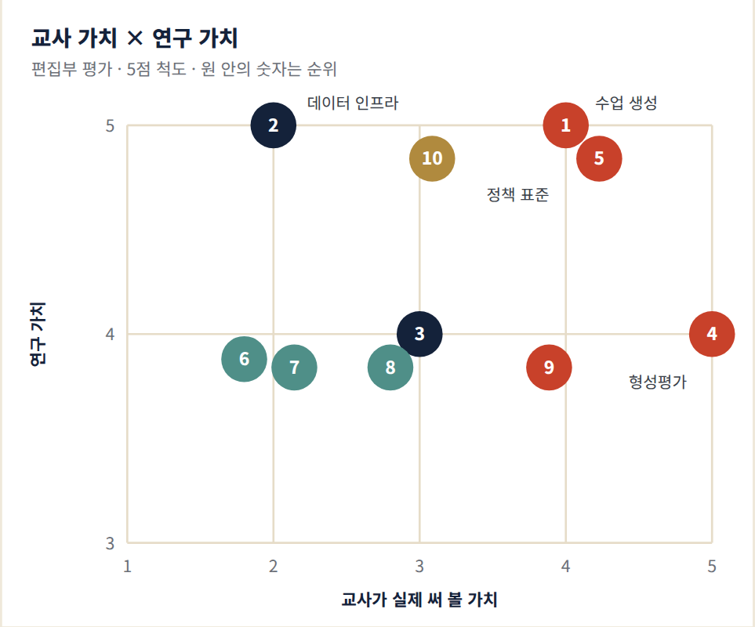
그림 13 TOP 10의 자리 교사 가치는 지금 교실에서 쓸 만한 정도 연구 가치는 실증연구의 대상으로서의 가치다 점이 겹치는 경우 약간 옮겨 표시했다
# | 서비스·신호 | 교사 | 연구
1 | Google Learning Interactives  생성형 UI 수업 인터랙티브 | 4 | 5
2 | Learning Commons  교육 AI 데이터·평가 인프라 | 2 | 5
3 | Coursera Project Helix  역량 경로와 실습 평가 | 3 | 4
4 | Makit AI Learning OS  국내 PDF를 참여형 수업으로 | 5 | 4
5 | Ed.ai  AI 채점·교정의 확장 | 4 | 5
6 | Pearson의 ITS 인수  평가 기술 인프라 통합 | 2 | 4
7 | Ellucian 실행형 AI  고등교육 지식그래프 | 2 | 4
8 | WhalesBot EliteMind  피지컬 AI STEM | 3 | 4
9 | Kahoot! Q3 업데이트  외부 AI와 형성평가 제작 | 4 | 4
10 | AFT·UFT·Microsoft 표준  계약형 개인정보·안전 기준 | 3 | 5

평가·피드백자동화보다 교사 검토와 이의제기 타당도 증거가 구매 기준으로
수업 생성정적 콘텐츠에서 인터랙티브와 수업 흐름으로
데이터 인프라모델 성능보다 데이터 출처와 증거 관리로
거버넌스계약상 보호와 노동감시 최소화가 도입의 전제로
Google Learning Interactives
Google Research · 미국 · 2026-09-17 · 교사용 생성형 인터랙티브 연구 파일럿
교사 가치●●●●●
연구 가치●●●●●
무엇인가 교사가 자연어로 연습 활동을 설명하면 생성형 UI가 학습 인터랙티브를 만들고 교사가 반복해서 고친다 교육 특화 모델 LearnLM과 학습과학 원리를 바탕으로 하며 Workspace for Education 학교의 피드백 참여를 모집했다
교실 장면 수학 개념의 다중 표상과 즉각 피드백 단계별 힌트를 담은 짧은 연습 활동 제작
장점 정적 워크시트를 조작 가능한 활동으로 바꾸면서 교사가 주도권을 쥔다
한계 연구 파일럿 단계로 교과별 정확성과 접근성 규모 효과가 확정되지 않았다 가격과 한국어 성능 정식 제공 범위는 미확인
윤리 생성 오류와 접근성 학생 상호작용 로그의 최소 수집 모델 개선 사용 여부 고지
경쟁 Nearpod Desmos H5P 자연어에서 맞춤형 UI를 만든다는 점이 다르다
연구 아이디어 같은 개념을 정적 문항과 생성형 인터랙티브로 제시하고 시선 오답 경로 전이 문항을 비교한다

Learning Commons Platform
Learning Commons · 미국 · 2026-09-22 · 교육 AI 데이터·평가 인프라
교사●●●●●
연구●●●●●
무엇인가 교육 AI를 만드는 조직에 학습과학 기반 데이터셋과 평가 수업 흐름을 제공하는 공공성 지향 플랫폼 최종 사용자 앱보다 생태계 인프라에 가깝다
왜 중요한가 범용 LLM 성능이 아니라 학습과학과 수업 맥락의 품질을 평가하려는 구조다
한계 출시 초기로 데이터 대표성과 접근 조건 실제 영향이 불확실하다 가격과 한국어는 미확인
한국에서 한국어 수학 국가교육과정 벤치마크를 함께 만드는 연구 파트너십이 현실적이다

Coursera Project Helix
Coursera · 미국 · 2026-09-09 · 기업교육 AI 플랫폼 프리뷰
교사●●●●●
연구●●●●●
무엇인가 조직과 경력 목표를 자연어로 적으면 역할·기술 그래프에 맞춘 적응형 학습 경로를 만든다 샌드박스 실습을 과정까지 평가하는 Graded Labs와 외부 AI 연계를 함께 내놓았다
왜 중요한가 수강 완료가 아니라 검증된 수행 역량으로 초점을 옮긴다
한계 프리뷰 단계이며 기능 가격 효과의 독립 검증이 부족하다 직원 프로파일링과 역량 추론의 설명가능성이 쟁점
한국에서 대학 비교과와 교원 연수에서 시범 가능하나 한국어 평가 타당도 매핑이 필요하다

Makit AI Learning OS
Makit AI Labs · 한국 · 9월 17–19일 포착 · 수업 설계·운영 플랫폼
교사 가치●●●●●
연구 가치●●●●●
무엇인가 PDF 한 장을 참여형 수업으로 바꾸는 국내 플랫폼 문서를 이해해 퀴즈와 토론 활동을 만들고 수업 흐름을 구성한다 대학 현장실증과 2026 K-에듀테크 콘테스트 수상으로 확산 신호를 보였다
교실 장면 교사가 기존 강의자료를 올려 활동으로 바꾸고 학생 참여를 운영한다
장점 국내 자료 형식과 교사의 작업 흐름에 가깝고 한국어 중심이라 파일럿 접근성이 높다
한계 수상과 실증은 효과의 확정이 아니다 교과별 정확성과 장기 성과 데이터가 필요하다 공개 가격은 확인되지 않았다
윤리 업로드 PDF의 저작권 학생 로그 보관 모델 학습 재사용 여부를 계약에서 확인
경쟁 Nearpod ClassPoint Kahoot! 한국어 PDF 기반 수업 전환이 강점
연구 아이디어 교사가 AI 생성안을 고치는 유형을 코딩해 학생 참여 개념 이해 수업 준비 시간과 연결한다

Ed.ai
Ed.ai · XAnge · 프랑스 · 2026-09-10 · AI 채점·교정 투자와 확장
교사●●●●●
연구●●●●●
무엇인가 손글씨 수학 답안 채점과 교육적 교정 500만 유로 시드 투자와 중등 전 과목 고등교육 확장 계획
한계 투자 발표는 성능 검증이 아니다 과목과 언어별 타당도 자료가 필요하고 한국어 서술형 루브릭 정합성 없이 고부담 평가는 어렵다
더 읽기 SPECIAL 01 수학클리닉 28면

Kahoot! 2026 신학기·Q3
Kahoot! · 노르웨이 · 2026-09-03 · 09-28 · 형성평가 업데이트
교사●●●●●
연구●●●●●
무엇인가 학생 기기 없이 공동 화면으로 참여하는 Unplugged 모드와 비동기 과제 Kahootopia ChatGPT 안에서 PDF와 노트로 퀴즈를 만드는 앱
장점 보급성과 참여 제작 속도 한국어 사용 가능 스마트폰 제한 학교에서도 쓸 수 있다
한계 게임화가 깊은 이해를 보장하지 않는다 생성 문항의 수학적 정확도와 오개념 유발은 교사 검토가 필수

WHAT CHANGED 기능 · 가격 · 한국어의 9월 변화
기능 | 콘텐츠 생성에서 인터랙티브 수업 흐름 실습 평가 업무 실행으로 확대 · 효과는 별도 검증 필요
가격 | 기관 문의형과 계약형 비중이 높고 AI 추가 비용 공개는 제한적 · 공개 자료만으로 총소유비용 비교 불가
한국어 | Makit과 Kahoot!은 접근성이 상대적으로 높고 해외 신제품 다수는 미확인 · 한국어 UI는 한국어 평가 타당도가 아니다
통합 | LMS와 LTI 지식그래프 외부 AI 도구 문서 워크플로 연결 강화 · 권한과 데이터 이동 감사 로그 점검 필요

Pearson의 ITS 인수
영국·미국 · 2026-09-18 · 평가기술 인수합병
교사●●●●●
연구●●●●●
평가 제작과 전달 데이터 역량을 통합하는 생태계 신호 생성형 AI 세부를 과장해서는 안 된다 평가 데이터의 집중과 자동채점의 설명가능성 장애 학생 접근성 공급자 종속을 점검해야 한다 국제 자격과 기업 평가에서 먼저 영향이 나타날 가능성이 크다

Ellucian 실행형 AI
미국 · 9월 하순 · 고등교육 지식그래프
교사●●●●●
연구●●●●●
학생과 과정 업무 데이터를 지식그래프로 잇고 질의응답을 넘어 업무를 실행하는 에이전트 방향 오류가 실제 행정 결과로 이어질 수 있어 최소 권한 감사 로그 사람 승인이 필요하다 한국에서는 학사 연동과 개인정보 국외 이전 검토가 선행되어야 한다

WhalesBot EliteMind
중국·글로벌 · 2026-09-28 · 피지컬 AI STEM
교사●●●●●
연구●●●●●
학생이 만든 모델과 프로그램을 실제 장치에 배포해 실험한다 추상적인 AI 개념을 동작과 오류 수정의 경험으로 잇는다 벤더 발표 중심이며 학습 성과와 안전 교사 부담의 독립 검증은 없다 시뮬레이션과 실제 결과의 불일치가 모델 수정에 미치는 영향은 좋은 연구 주제다

AFT·UFT·Microsoft 표준
미국 · 2026-09-09 · 계약형 정책 표준
교사●●●●●
연구●●●●●
학교가 계약에 추가할 수 있는 집행 가능한 AI 안전·프라이버시 보호 권고가 아니라 계약상 책임이라는 점이 핵심이다 Microsoft 중심이며 확산과 집행은 지켜봐야 한다 한국 개인정보보호법과 교육청 계약 조항으로 번역할 가치가 높다 더 읽기 특집 25면

레이더에 걸린 추가 신호
Assessable | 영국 학교에 유료 도입을 시작한 평가 플랫폼 · 독립 효과 자료는 제한적
EduverseSTEM | 몰입형 STEM 콘텐츠 확장 · 기기와 접근성 교사 설계 부담을 포함한 실사용 검증 필요
Glite | 중상급 영어 유창성 AI 앱 · 음성 기반 피드백과 불안 연구에 참고
ScholarSail | 플래시카드 간격 반복 기억의 궁전을 묶은 학습 워크스페이스 · 영어 중심이라 보충 학습 파일럿에 적합
QwenWork 등대학교 | 100개 학교 신호가 보도되었으나 발표와 출시 범위 한국 적용성을 분리해 봐야 한다
Florida AI 규칙 | 승인 도구 학생 개인정보 AI 리터러시를 교육기관 정책에 포함
Multiverse 사례 | 교사 세션 전사와 AI 평가가 품질관리와 노동감시의 경계를 드러냄

SCHOOL LEVEL 학교급별 한 줄
초등 학생 대면 AI보다 교사 제작과 안전 화면 시간 제한이 먼저
중등 형성평가 오개념 진단 STEM 프로젝트의 실증 가치가 가장 높다
대학 서술형과 실습 평가 학생지원 에이전트가 빠르게 결합한다
성인 역량 개발과 성과 감시의 경계가 핵심 쟁점

RADAR RULE 레이더를 읽는 법
출시 프리뷰 현장실증 정책 신호를 구분했다 10개를 채우려고 미확인 서비스를 넣지 않았다 가격과 한국어 계약 조건이 비공개인 항목은 미확인으로 두었다 미국과 유럽의 자료를 한국 학교에 곧바로 일반화하지 않는다

에듀테크 도감 / EDTECH CATALOGUE · 32 SIGNALS

레이더 밖의 도구들 9월에 포착된 신호 32선
TOP 10에 들지 못했다고 덜 중요한 것은 아니다 9월 한 달 데일리 레이더와 주간·월간 보고서에 걸린 도구·서비스·정책 신호 가운데 레이더 기사에서 다루지 않은 32건을 일곱 갈래로 정리했다 출시와 업데이트 프리뷰와 파일럿 투자와 정책을 구분하고 확인되지 않은 가격과 한국어 지원은 미확인으로 남겼다
글 PRAXIS 편집부 · 근거 EdTech Radar 데일리 2026-09-11~30 · 주간 리뷰 W37–W39 · 9월 월간 랜드스케이프 · 공급사·기관 공식 발표
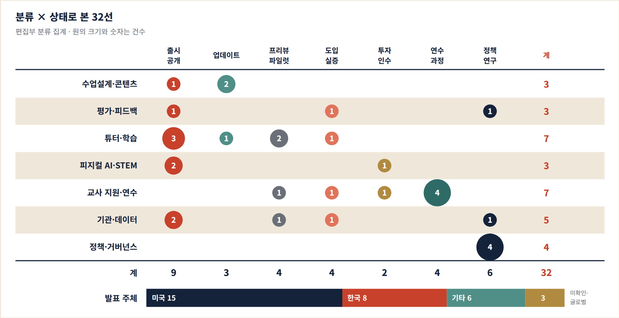
그림 14 에듀테크 도감 32선의 지도 상태는 9월 발표의 성격이다 출시·공개는 신규 서비스와 전시 공개 도입·실증은 학군 도입·수상·운영 데이터 공개를 묶었다 기타 6은 싱가포르·중국·UAE·인도·일본·영국 오른쪽 끝 3은 국가 미확인 또는 글로벌 항목이다 편집부 분류이며 효과의 크기와 무관하다
32
도감에 실은 신호
레이더 기사에서 다룬 TOP 10과 추가 신호 7건은 제외 52면
8
한국 발 신호
에듀테크 코리아 페어 전후 공개된 교구·교실분석·교무 AI가 중심
13
가격 미확인
가격을 공개하지 않은 항목 금액까지 공개한 것은 AI 루킷과 CMU 과정뿐
11
편집부 평가 포함
레이더 보고서에 점수가 없어 편집부가 매긴 항목 카드에 따로 표시
HOW TO READ 카드 읽는 법
상태 배지 출시·공개는 주홍 업데이트와 도입·실증은 청록 프리뷰·파일럿과 연수·과정은 네이비 투자·인수와 정책·연구는 금색 틀로 표시했다 발표일은 원출처 기준이며 출시일이 불분명하면 포착으로 적었다
교사 · 연구 점 교사는 지금 교실에서 써 볼 만한 정도 연구는 실증연구 대상으로서의 가치다 레이더 보고서 점수를 5점으로 환산했다 10점 척도는 2로 나눠 반올림 등급 표현은 매우 높음 5 높음 4 중 3으로 하고 구간 표현은 낮은 쪽을 택했다
편집부 평가 보고서에 점수가 없는 항목은 편집부가 매겼고 점수 아래 편집부 평가라고 적었다 교사 점수가 없을 때는 보고서의 교육적 활용도를 썼다
교실 장면 실제 도입 사례가 아니라 레이더 보고서와 편집부가 제안한 활용 예시다 가격과 한국어는 소스에 적힌 것만 옮기고 없으면 미확인으로 두었다 공급사 발표는 효과의 근거가 아니며 근거 수준 막대는 대부분 1단계다 카드 위 주홍 띠는 한국 발 신호

에듀테크 도감 / 수업설계·콘텐츠 생성 / 평가·피드백
교사의 자료 제작 흐름을 통째로 묶는 도구와 채점·탐지·안전 평가의 새 기준
01–04
Magic EdTech ezSuite
Magic EdTech · 미국 · 2026-09-09 · AI 네이티브 콘텐츠 운영
교사●●●●●
연구●●●●●
무엇인가 교재·평가·미디어를 따로 만들지 않고 컴포넌트 단위의 단일 원본으로 관리하는 콘텐츠 운영 솔루션 모듈형 저작과 동기화 업데이트 다채널 출판을 한 흐름으로 묶는다
차별점 인쇄 중심 워크플로를 컴포넌트 기반의 단일 원본 구조로 바꾼다는 점
교실 장면 학교나 출판사가 교재를 구조화해 수업자료·형성평가·적응형 학습 자원으로 다시 쓰는 장면 개인 교사보다 기관 단위 도입에 맞다
한국 적용 교과서·문항은행을 구조화하려는 출판사와 교육청 연구에 참고할 모델 교육과정 정렬 품질을 먼저 검증해야 한다
주의 교재·문항을 AI로 재구성할 때 원저작권과 2차적저작물 범위를 확인한다 AI 생성물은 교사 검토를 기본값으로 둔다
가격견적형 · 데모와 기관 협의한국어미확인근거 수준 ■□□□□ 기업 발표

Articulate Frontline · 360 AI · Nova
Articulate · 미국 · 2026-09-10 · 학습 콘텐츠 제작 에이전트
교사●●●●●
연구●●●●●
무엇인가 회사가 10년 만의 대규모 플랫폼 현대화라고 부른 개편 Frontline은 교육 부서 밖 팀도 교육콘텐츠를 만들게 하는 AI 네이티브 제품이고 Nova는 제작 기능 전반을 구동하는 통합 AI 에이전트다
차별점 슬라이드·강좌 자동 생성에서 여러 제작·분석 단계를 조율하는 에이전트 구조로 옮겨 간다
교실 장면 대학 강의자료나 교원연수 과정의 초안을 에이전트가 만들고 교수설계자가 목표·평가·활동의 정렬을 검증한다
한국 적용 기업 HRD 중심 제품이라 학교보다 대학·교육대학원·연수기관의 선택 도입 대상이다 라이선스 조건 확인이 먼저다
주의 초안 자동화가 설계 판단을 대신하지 않도록 사람 검토 단계를 명시한다 학습효과의 독립 근거는 없다
가격미확인 · 라이선스 확인 필요한국어미확인근거 수준 ■□□□□ 기업 발표

MagicSchool 9월 업데이트
Magic School Inc · 미국 · 2026-09-23 · 교사용 자료 제작 플랫폼
교사●●●●●
연구●●●●●
무엇인가 프레젠테이션·이미지 생성기와 서식을 유지하는 Word·Google Docs 내보내기 교사 프로필을 쓰는 어시스턴트 Raina 개선을 한 번에 배포했다 작업에 따라 OpenAI·Anthropic·Google 모델을 나눠 쓴다고 밝혔다
차별점 Canva for Education·Adobe Express·Copilot·Brisk와 경쟁하며 교사 도구·학생 공간·관리 기능을 한 플랫폼에 묶었다
교실 장면 이차함수 단원 슬라이드 초안을 만들고 그래프 축과 수식을 교사가 확인한 뒤 난이도별 활동지로 바꾼다
한국 적용 개별 교사의 시범 사용은 무난하나 학교 단위는 처리계약·국외 이전·SSO·생성물 검수 규정이 먼저다
주의 시간 절감·참여 수치는 회사가 인용한 자기보고다 수식·그래프 정확성과 생성 이미지 저작권은 독립 검증이 없다
가격교사용 무료 · Plus · 기관 Enterprise 견적형한국어미확인 · UI와 출력 품질 검증 안 됨근거 수준 ■□□□□ 기업 발표

LoroTOPIK
이포넷 E4NET · 한국 · 2026-09-18 · 한국어능력시험 학습·AI 쓰기 채점
교사●●●●●
연구●●●●●
무엇인가 비영어권 학습자의 TOPIK 읽기·듣기·쓰기 학습을 모국어 해설로 돕는다 18개 언어 해설과 공식 루브릭 기반 9개 기준 쓰기 채점 약점 분석과 학습계획 추천을 제공하며 2026 K-에듀테크 콘테스트 최우수상을 받았다
차별점 일반 번역·챗봇이 아니라 TOPIK 평가구조와 기관용 관리에 특화했다
교실 장면 대학 외국인 학생·세종학당·다문화 교실에서 학생은 쓰기 피드백을 받고 교사는 분석 보고서로 보충수업을 짠다
한국 적용 높음 국내 대학과 우즈베키스탄 실증 6개국 MOU를 서비스가 명시한다
주의 쓰기 원문과 학습기록의 다국어 AI 처리·데이터 이전 범위를 확인한다 언어별 채점 공정성은 검증 과제다 회사는 ISO 27001 인증을 안내한다
가격웹 무료 시작 · 기관 문의형한국어지원 · 한국어와 18개 언어 해설근거 수준 ■□□□□ 수상·기업 안내

에듀테크 도감 / 평가·피드백 / 튜터·학습
탐지와 정서 안전 평가 그리고 교사가 설계하고 지켜보는 AI 튜터
05–08
Lynote.ai
Lynote.ai · 싱가포르 · 2026-09-10 · AI 탐지·학습 생산성 통합
교사●●●●●
연구●●●●●
무엇인가 AI 텍스트·이미지 탐지기와 Humanizer YouTube 요약 AI 노트 번역 플래시카드를 한 워크플로에 묶은 플랫폼 학생과 교육자를 명시적 사용자로 둔다
차별점 학생 생산성 도구와 진위판별 기능을 한 흐름에 통합했다
교실 장면 AI 허용 과제에서 탐지 결과를 판정이 아닌 대화의 출발점으로 쓰고 학생이 작성 과정을 스스로 설명하게 한다
한국 적용 학교의 학업진실성 정책과 함께 다뤄야 할 도구 탐지 점수만으로 부정행위를 판정하는 것은 부적절하다
주의 탐지기의 오탐과 편향 때문에 인간 검토와 이의제기 절차가 필수다 Humanizer 기능은 학업진실성 회피에 악용될 수 있다
가격핵심 기능 무료 체험한국어미확인근거 수준 ■□□□□ 기업 발표

MentalHealthBench
OpenAI · 미국 · 2026-09-25 · 정신건강 대화 AI 안전 평가 벤치마크
교사●●●●●
연구●●●●●
무엇인가 일상 스트레스부터 위기 상황까지 정신건강 대화에서 AI 응답을 평가하는 공개 벤치마크 22개국 면허 전문가 80명 이상이 참여했고 13~17세 청소년을 포함한 합성 대화를 쓴다 공감·정확성·위기 인식·위해 회피·사용자 주체성을 나눠 본다
차별점 금지 응답 여부만이 아니라 맥락·공감·주체성·위기 인식을 함께 보는 다차원 루브릭
교실 장면 학교가 쓰는 AI의 정서지원 응답을 교과 정확성·공감·위기 인식·전문가 이관 네 항목으로 점검하는 기준표로 쓴다
한국 적용 교실 앱이 아니라 평가 루브릭의 참고 모델 한국어와 한국 청소년 맥락의 타당도는 따로 검증해야 한다
주의 벤치마크 점수는 임상 효과나 학교상담의 안전성을 뜻하지 않는다 채점에 다른 언어모델을 써 채점 편향 가능성이 있다
가격공개 벤치마크한국어미확인근거 수준 ■■□□□ 벤치마크 개발

SchoolAI · Midland 학군 도입
SchoolAI Inc · 미국 · 2026-09-15 포착 · 교사 설계형 AI 튜터·학급 관찰
교사●●●●●
연구●●●●●
무엇인가 교사가 Space라는 학습 활동을 설계하면 학생은 AI와 대화하고 교사는 Mission Control에서 막힘과 참여를 실시간으로 본다 Midland 학군은 6~12학년 교사에게 선택적 사용권을 주고 연수·안전 경보를 함께 배치했다
차별점 범용 챗봇과 달리 학생별 대화를 한 화면에서 보고 활동 경계와 안전 라우팅을 교사가 정한다
교실 장면 일차함수 기울기 Space에서 AI는 답 대신 탐색 질문을 던지고 교사는 같은 오개념을 보인 학생을 소집단으로 묶는다
한국 적용 한 단원·비식별 계정·교사 2~3명의 통제된 파일럿이 적절하다 수식 입력과 교육과정 정렬 NEIS 연동을 먼저 본다
주의 실시간 대화 관찰은 상시 감시 효과를 낳을 수 있고 안전 경보를 징계나 자동 판정에 써서는 안 된다 FERPA·COPPA 준수는 회사 주장이다
가격무료 체험 연 5회 Space 실행 · Pro·Scale 상담형한국어미확인 · 60개 이상 실시간 번역 표방근거 수준 ■□□□□ 학군 보도·기업 자료

엘리스 헬피챗
엘리스 · 한국 · 2026-09-16~19 · 역할별 교육용 AI 챗
교사●●●●●
연구●●●●●
편집부 평가
무엇인가 교사용 한글 문서 뷰어와 학생용 대화 제한 화면처럼 사용자 역할에 따라 다른 기능을 에듀테크 코리아 페어에서 공개했다 자체 교육모델 헬피 에듀는 정답을 바로 주기보다 단계적 질문으로 학습을 이끈다고 내세운다
차별점 같은 모델을 모두에게 똑같이 주지 않고 학생과 교사의 화면과 권한을 나눠 설계했다
교실 장면 학생은 제한된 튜터 화면에서 풀이의 다음 단계를 묻고 교사는 별도 화면에서 한글 문서 자료로 수업을 준비한다
한국 적용 국내 서비스로 한글 문서 환경을 전제했다 전시 공개 단계라 학교 계약 조건은 확인이 필요하다
주의 대화 제한이 과의존을 줄이는지 지나친 제한이 질문의 질과 탐색을 해치지 않는지에 대한 실증이 아직 없다
가격미확인한국어국내 서비스 · 세부 미확인근거 수준 ■□□□□ 전시 공개

에듀테크 도감 / 튜터·학습
노트·계획·멘토·디지털 트윈 학생 곁의 AI는 형태가 다양해졌다
09–12
Gemini Notebook 학습도구
Google · 미국 · 2026-09-15~16 · 노트 기반 학습 공간
교사●●●●●
연구●●●●●
편집부 평가
무엇인가 Gemini Notebook에 노트와의 실시간 대화 집중 학습용 대화형 학습 개요 새 퀴즈 형식을 순차 배포한다 정적 노트 요약에서 진단·대화·연습·재구성이 이어지는 학습 공간으로 옮겨 간다
차별점 노트를 학습의 출발점으로 삼아 대화와 퀴즈를 한 공간에서 잇는다
교실 장면 학생이 수업 노트로 퀴즈를 풀고 틀린 개념을 대화로 되짚은 뒤 며칠 뒤 다시 퀴즈로 확인한다
한국 적용 계정·연령·요금제·언어에 따라 제공 범위가 다르다 학생 계정 정책부터 확인해야 한다
주의 개인화가 장기 학습·전이·메타인지 향상으로 이어지는지는 별도 검증이 필요하다 과의존도 함께 재야 한다
가격미확인 · 요금제별 상이한국어미확인근거 수준 ■□□□□ 기업 발표

IntelliPlan
IntelliPlan · 국가 미확인 · 2026-09 신규 포착 · AI 학습 플래너
교사●●●●●
연구●●●●●
무엇인가 Canvas·StudentVue·Schoology에서 과제를 불러와 마감일·난이도·배점·가용시간으로 우선순위를 계산해 주간 계획을 만든다 Gemini 기반 일정계획과 단계별 AI 튜터 노트 기반 플래시카드를 붙였다
차별점 LMS 과제에서 AI 우선순위 실제 시간표 튜터로 이어지는 데이터 흐름을 한 앱에 담았다
교실 장면 AI가 짠 계획을 학생이 얼마나 따르는지와 과제 지연·성취의 관계를 자기조절학습 관점에서 살핀다
한국 적용 해외 LMS 중심이라 국내 공교육 즉시 도입성은 낮다 과제에서 계획과 튜터로 이어지는 데이터 흐름은 학습분석 연구 모형으로 쓸 만하다
주의 공식 사이트가 8월에 데스크톱 1.0.0을 제공해 최초 출시일을 확정할 수 없다 학교 계정 자격증명을 저장하며 13세 미만은 보호자 동의나 학교 대리 방식이다
가격무료 · 공식 약관 기준한국어미확인근거 수준 ■□□□□ 공식 사이트

Ele AI Mentor
ETERC 상하이 · 중국 · 2026-09-18 · 공학 학습 AI 멘토
교사●●●●●
연구●●●●●
무엇인가 자원이 부족한 공립학교의 공학 학습에 단계적 가이드를 주는 AI 멘토 12년 STEM 교사연수 경험과 5,000시간 이상의 수업녹화 수천 개 수업안을 바탕으로 설계했고 수개월 교실 사용을 거쳤다고 기관이 밝혔다
차별점 일반 챗봇보다 공학적 사고와 공학 정체성 형성이라는 학습이론을 앞세운다
교실 장면 로봇·항공·제조 프로젝트에서 학생이 설계 선택을 설명하면 AI가 정답 대신 힌트와 질문으로 사고를 이끈다
한국 적용 중간 이하 한국어와 국내 교육과정 적합성을 확인해야 한다
주의 기관 발표 자료라 독립 효과 검증이 부족하다 데이터 출처·학습자 개인정보·모델 투명성을 확인해야 한다
가격소비자 가격 미공개 · 비영리·파트너 후원 배포한국어미확인근거 수준 ■□□□□ 기관 발표

Napster Learn × GEMS Education
Napster · GEMS Education · UAE · 2026-09-18 보도 · 교사 디지털 트윈
교사●●●●●
연구●●●●●
편집부 평가
무엇인가 GEMS School of Research and Innovation에서 AI 에이전트와 디지털 페르소나를 공동 설계·시험한다 교사의 자료·강의·논문을 학습한 트윈이 수업 밖 질문에 답하고 교사에게 학생 질문과 지원 필요 지점을 돌려주는 구상이다
차별점 교사의 목소리를 흉내 내는 것보다 교사 지식과 수업 맥락을 교사 책임 아래 구조화하는 것이 설계의 핵심이다
교실 장면 방과 후 학생 질문에 트윈이 답하고 교사는 다음 날 질문 요약을 보고 수업을 조정한다
한국 적용 교사 음성·초상·저작물의 권리와 책임 소재에 대한 합의가 먼저 필요한 단계다
주의 현지 저장과 모델 훈련 미사용은 공급자 설명이다 잘못된 대리 발화의 책임 교사 자료의 삭제·이동권 동의 설계가 과제이며 독립 효과 검증은 없다
가격미확인한국어미확인근거 수준 ■□□□□ 언론 보도

에듀테크 도감 / 튜터·학습 / 피지컬 AI·STEM
다국어 인프라에서 온디바이스 보드와 로봇팔까지 화면 밖으로 나온 AI
13–16
Bodhan AI 교육 스택
Bodhan AI · AI4Bharat · 인도 · 2026-09-04 · 다국어 교육 AI 인프라
교사●●●●●
연구●●●●●
무엇인가 IIT Madras가 인큐베이팅한 Bodhan AI가 AI4Bharat와 함께 음성인식·음성합성·번역·OCR 모델과 6~12학년용 학생 튜터·교사 보조 봇을 공개했다 모델은 27개 인도 언어를 다루고 학생 튜터는 22개 언어로 텍스트·음성 질문을 받는다
차별점 공개 가중치 모델과 호스팅 API 학생·교사 도구를 공공 인프라 형태로 함께 내놓았다
교실 장면 학생은 자기 언어로 묻고 교사 봇은 수업안·퀴즈·과제를 만들되 교사가 검토·수정 권한을 쥔다
한국 적용 다문화·언어취약 학생을 위한 쉬운 한국어·다국어 설명 연구의 참고 모델이다
주의 언어별 성능 차이가 평가 공정성 차이로 이어질 수 있다 공개 가중치 모델과 호스팅 API의 데이터 처리 조건을 따로 확인한다
가격미확인 · 공개 가중치 모델과 호스팅 API한국어해당 없음 · 인도 언어 대상근거 수준 ■□□□□ 기관 발표

AI 루킷
창의와교육 · 한국 · 2026-09-13 포착 · 온디바이스 AI 메이커 보드
교사●●●●●
연구●●●●●
무엇인가 AI 카메라·ESP32-S3 코딩 보드·LCD를 한 장치에 묶은 교육용 스마트 보드 얼굴·색상·QR·라인 인식 모델을 기본 제공하고 학생이 학습시킨 이미지 모델을 올려 PC 없이 실행한다
차별점 카메라·보드·LCD를 통합하고 PC 없는 실행과 국내 교육지원을 앞세운다
교실 장면 재활용품 분류모델을 만들어 혼동행렬을 계산하고 분류 결과에 따라 모터가 수거함 문을 연다 상대도수·정밀도와 데이터 편향을 함께 다룬다
한국 적용 높음 국내 교재·AS·가격 접근성이 좋아 자유학기·정보·과학·수학 융합 수업에 맞다
주의 얼굴 인식 예제는 미성년자 개인정보와 편향 위험이 커 사물분류로 대체하는 편이 낫다 모델 학습 단계의 업로드 위치를 확인한다
가격공개 판매가 105,600원 · 소비자가 132,000원한국어한국어 사용자료 확인근거 수준 ■□□□□ 판매·전시 자료

라쿤봇 RaccoonBot
로보메이션 · 한국 · 2026-09-18 · 피지컬 AI 교육용 로봇팔
교사●●●●●
연구●●●●●
무엇인가 에듀테크 코리아 페어에서 공개한 4축 로봇팔 코드 입력에서 실제 동작 관찰 수정으로 이어지는 반복 학습과 원격 피지컬 컴퓨팅 체험을 내세운다 AI 추론 기능의 구체 사양은 제한적으로만 공개됐다
차별점 화면 속 코딩을 실물 동작과 즉각 피드백으로 넓힌다
교실 장면 좌표·벡터·비례·함수를 로봇팔의 물체 이동 과제와 연결한 수학 모델링 수업
한국 적용 높음 국내 기업이며 학교와 공부방·교습소로의 확장 의도를 밝혔다
주의 실물 장비 안전과 원격제어 계정·접속 보안 카메라·센서를 쓸 때의 개인정보 범위를 미리 확인한다
가격미확인한국어가능성 높음 · 앱스토어 표기는 영어근거 수준 ■□□□□ 전시 공개

KIDZBot 피지컬 AI 로보틱스
KIDZ AI · Classover Robix · 미국 · 2026-09-18 · AI 네이티브 로보틱스 생태계
교사●●●●●
연구●●●●●
무엇인가 추가 자금조달과 전용 로보틱스 자회사 설립을 발표했다 소프트웨어·커리큘럼·교사연수·여러 제조사 하드웨어를 묶고 지속 메모리·추론·센서 피드백·적응형 학습을 표방한다
차별점 단일 로봇 키트보다 소프트웨어·데이터·교사연수·여러 하드웨어를 묶는 플랫폼 전략
교실 장면 고등학교 피지컬 AI 프로젝트나 방과후·캠프에서 로봇 제작·코딩·센서 실험을 반복한다
한국 적용 낮음에서 중간 국내 지원·언어·교육과정 정합성이 확인되지 않았다
주의 기업 보도자료 중심이라 학습효과의 독립 검증이 부족하다 학생 데이터와 지속 메모리의 결합에 대한 거버넌스가 핵심이다
가격미확인한국어미확인근거 수준 ■□□□□ 기업 보도자료

에듀테크 도감 / 교사 지원·연수
교원양성 에이전트 수업 담화 분석 교실 인텔리전스 AI 교무실
17–20
PAIES 예비교사 AI 에이전트
이화여대 사범대학 · 코드프레소 · AXMOS · 자란다 · 한국 · 2026-09-11 보도 · 교원양성 AI
교사●●●●●
연구●●●●●
무엇인가 교직·전공 11개 교과목을 AI 융합으로 다시 설계하고 예비교사용 AI 에이전트 4종 개발을 지원하는 협력 단일 앱이 아니라 교원양성 교육과정과 에이전트를 결합하는 구상이다
차별점 교사에게 범용 챗봇을 주는 대신 교원양성 교육과정과 에이전트를 결합한다
교실 장면 예비교사가 수업설계·교과전문성·평가·행정 등 역할별 에이전트의 도움으로 수업안을 만들고 오류를 검증한다
한국 적용 국내 교원양성 맥락의 직접 사례 에이전트 기능 정의와 실제 사용 데이터는 아직 확인되지 않았다
주의 개발·협력 단계다 AI 의존과 최종 의사결정 책임을 교원양성 과정 안에서 명시적으로 다뤄야 한다
가격해당 없음 · 교원양성 과정한국어국내근거 수준 ■□□□□ 협력 보도

TeachFX · McGraw Hill 인수
McGraw Hill · TeachFX · 미국 · 2026-09-17 · 수업 담화 분석 AI 코칭
교사●●●●●
연구●●●●●
무엇인가 휴대폰이나 노트북으로 수업 음성을 녹음해 화자를 분리하고 교사의 질문 방식·학생 발화 비중·설명 요구 상호작용을 분석한다 교사에게는 개인 코치 형태로 학교 리더에게는 집계된 경향으로 돌려준다
차별점 학생이 아니라 교사의 실제 수업 담화를 분석 대상으로 삼는다
교실 장면 수학 수업의 질문 유형과 학생 설명량을 교사가 스스로 돌아보는 성찰 자료로 쓴다
한국 적용 자발적으로 참여한 교사의 성찰용 파일럿이 현실적이다 교원평가와 연결하면 노사·개인정보 쟁점이 커진다
주의 교실 음성은 민감정보다 동의·원본 보존기간·화자 식별·평가 사용 제한을 계약으로 확인한다 55면 Multiverse 사례 참고
가격미확인한국어미확인근거 수준 ■□□□□ 인수 발표

ALC Active Learning Classroom
노원비하인드 · KENTECH 연구소기업 · 한국 · 2026-09-18 · 교실 인텔리전스
교사●●●●●
연구●●●●●
무엇인가 교실의 언어적·비언어적 학습과정 데이터를 분석해 교사의 상황 인식과 의사결정을 돕는 플랫폼 2026 에듀테크 어워드 AI 활용혁신 부문 최우수상을 받았고 초·중·고·대학생 1,500명 이상 적용 실증이 보도됐다
차별점 개별 학생 튜터가 아니라 교실 전체를 분석 단위로 삼는다
교실 장면 소그룹 수학 토론에서 참여 편중과 발화·비언어 신호를 요약해 교사의 개입 판단을 돕는다
한국 적용 높음 국내 학교·대학 실증과 공공·군·HRD 확대가 보도됐다
주의 영상·음성·행동 데이터의 수집 범위와 비식별화 보존기간 학생·보호자 고지 모델 편향을 최우선으로 본다 센서·모델·정확도 사양은 제한적으로 공개됐다
가격미확인한국어국내근거 수준 ■□□□□ 수상·실증 보도

티처빌 AI
테크빌교육 · 한국 · 2026-09-18 공개 · 학교 단위 AI 교무실
교사●●●●●
연구●●●●●
편집부 평가
무엇인가 학교 단위 전용 모델을 표방하며 AI 교무실에 학교 캘린더·학사일정·수업시수 편제·전담교사 시간표 배정·AI 교무수첩을 묶었다고 발표했다 10월 정식 출시를 예고했다
차별점 교사 개인 도구를 넘어 학교 공동업무와 행정을 묶는 학교 단위 AI
교실 장면 교무부가 학사일정과 시수 편제 초안을 만들고 담당 교사가 검토·승인한다
한국 적용 높음 교사 개인용에서 학교와 교육청 단위로 넓히는 국내 교무 흐름을 겨냥한다
주의 교무정보 접근권한과 역할별 권한 분리 학생·교직원 개인정보 처리 범위 오류 시 승인절차를 확인한다 업무경감은 재작업률과 정확도로도 잰다
가격미확인한국어국내근거 수준 ■□□□□ 기업 발표

에듀테크 도감 / 교사 지원·연수 / 기관·데이터
프롬프트를 넘어 설계와 검증을 가르치는 연수 그리고 학교개선 AI
21–24
Build With LLMs
CMU 컴퓨터과학대 경영자교육 × Simplilearn · 미국 · 2026-09-16 · AI 시스템 설계 과정
교사●●●●●
연구●●●●●
무엇인가 RAG·도구호출·MCP·다중 에이전트·신뢰성·보안을 묶은 8주 실시간 온라인 인증과정 캡스톤에서 근거충실도·도구 정확성·아첨·탈옥 저항성을 평가한다 첫 공개 코호트는 2026-11-05부터 2027-02-11까지
차별점 짧은 온라인 모듈과 달리 실시간 수업과 MCP·인간 승인·감사로그·레드팀을 캡스톤에 함께 요구한다
교실 장면 교원연수에서 오개념 진단 어시스턴트를 설계하고 교사가 승인해야만 피드백이 학생에게 가도록 도구 권한을 제한한다
한국 적용 영어·가격·시간·API 계약 부담이 커 정규 연수보다 대학원 프로젝트나 연구팀 공동개발에 맞다
주의 Python과 머신러닝 선수지식이 필요하다 학습성과의 독립 검증은 없다 캡스톤에는 실제 학생자료 대신 합성 데이터를 쓴다
가격4,000달러 · 정상가 4,500달러한국어미확인 · 공개 페이지 영어근거 수준 ■□□□□ 과정 공지

Google AI Educator Series
Google for Education · ISTE-ASCD · 글로벌 · 2026-09-03 · 09-19 · 교사 AI 마이크로크리덴셜
교사●●●●●
연구●●●●●
편집부 평가
무엇인가 9월 3일 무료 교원 연수 모듈을 공개했고 9월 19일에는 30분 단위 실습과 공식 디지털 배지를 결합한 배지어톤을 열었다 현장 사례·모듈 안내·실시간 지원·간단한 확인평가를 묶은 짧은 반복형 연수다
차별점 일회성 긴 강의 대신 짧은 수행과 확인 배지로 모듈화했다
교실 장면 교사가 10~15분 미션을 수행해 산출물을 내고 한 달 뒤 수업 적용 기록을 남긴다
한국 적용 Google 한국 블로그를 통해 한국 도입이 발표돼 접근성이 높다
주의 배지 취득이 실제 수업역량이나 학생성과를 증명하지는 않는다 이수 뒤 수업 적용 증거를 따로 모아야 한다
가격무료 연수 모듈한국어한국 도입 발표근거 수준 ■□□□□ 연수 공지

Purdue × LEGO Education 연수
Purdue University · LEGO Education · 미국 · 2026-09-25 보도 · AI·코딩·로봇 교원 연수
교사●●●●●
연구●●●●●
무엇인가 인디애나 6~8학년 STEM 교원을 대상으로 LEGO Education Computer Science & AI 키트로 AI·코딩·로봇을 수업 활동으로 옮기는 Brick by Brick 연수 7월 23일 워크숍 이후 영상과 자료를 온라인으로 제공한다
차별점 개념 강의보다 교구·코딩·협업 문제를 실제 수업 흐름으로 옮기도록 돕는다
교실 장면 로봇 경로 과제에서 교사가 학생 오류를 언제 바로잡고 언제 탐구로 남길지를 연습한다
한국 적용 교구 비용과 국내 교육과정 정렬 한국어 교사자료를 먼저 확인해야 한다
주의 9월 자료는 7월 프로그램의 후속 보도다 참가 교사의 수업 변화·학생 성과·비용 데이터는 공개되지 않았다
가격미확인한국어미확인근거 수준 ■□□□□ 연수 보도

WestEd My School Improvement Partner
WestEd · 미국 · 2026-09-12 · 학교개선 AI 코칭
교사●●●●●
연구●●●●●
편집부 평가
무엇인가 학교개선의 진단과 의사결정 과정에 AI를 들이는 코칭 도구 주간 리뷰는 AI가 학교개선 의사결정 층위로 진입한 신규 신호로 분류했다
차별점 AI의 적용 대상이 수업 자료에서 학교개선 의사결정으로 넓어지는 신호
교실 장면 학교 리더십 팀이 개선 목표와 자료를 정리하고 AI 제안은 교직원 협의의 초안으로만 쓴다
한국 적용 학교자체평가·학교컨설팅과 연결해 볼 만하지만 한국어와 국내 지표 연동은 확인되지 않았다
주의 레이더가 확인한 공개 정보가 적어 기능과 데이터 처리의 세부는 미확인이다 AI 제안이 학교 평가 결과로 굳지 않게 한다
가격미확인한국어미확인근거 수준 ■□□□□ 신규 발표

에듀테크 도감 / 기관·데이터
대학 플랫폼 접근성 로그 도구 포트폴리오 대안 고등교육
25–28
리쓰메이칸 Education AI Platform
Ritsumeikan University · 일본 · 2026-09-18 · 대학 교육 DX 플랫폼
교사●●●●●
연구●●●●●
편집부 평가
무엇인가 AI 학습지원·교육 IR·디지털 학생증·학습경로 관리·외부 학습자원을 한 축으로 묶는 교육 AI 플랫폼을 추진한다 학습데이터를 쌓고 시각화해 학생의 성찰과 필요한 학습기회 연결을 돕는다
차별점 개별 챗봇이 아니라 대학의 학습데이터와 지원체계를 플랫폼화하고 거버넌스를 병행한다
교실 장면 학생이 자기 학습기록 대시보드를 보고 다음 학습기회를 고른다
한국 적용 대학 LMS와 학생지원을 통합할 때 데이터의 목적·설명책임·안심 사용을 학생과 함께 논의하는 절차가 참고점이다
주의 개혁 계획과 사례 공유 단계라 장기 학습효과는 별도로 검증해야 한다
가격해당 없음 · 기관 계획한국어미확인근거 수준 ■□□□□ 기관 계획

Perlego × 리즈대학 접근성 데이터
Perlego · University of Leeds · 영국 · 2026-09-23 · 디지털 교재 접근성 운영
교사●●●●●
연구●●●●●
무엇인가 2년 운영자료에서 기능 사용 약 70만 8천 회 Read Aloud 40,871회 난독 친화 글꼴 2,532회 글자크기 변경 11,391회가 기록됐다 이용자는 평균 18권 이상을 열람했고 시험기간 라이선스 상한으로 인한 접근 거절은 없었다고 보고됐다
차별점 접근성 기능을 부가 옵션이 아니라 학습행동 데이터로 본다
교실 장면 읽어주기·글자크기 설정을 진단 라벨이 아니라 학생이 고른 학습전략으로 다룬다
한국 적용 디지털 교재 계약에서 접근성 기능 사용률과 접근 실패를 품질지표로 넣을 근거가 된다
주의 기관·기업이 공개한 기술통계로 인과효과가 아니다 접근성 기능 사용을 개인의 민감정보로 역추론해서는 안 된다
가격미확인한국어미확인근거 수준 ■□□□□ 운영 기술통계

Instructure EdTech Top 40
Instructure · LearnPlatform · 미국 · 2026-09-24 · 도구 사용·증거 보고서
교사●●●●●
연구●●●●●
무엇인가 2025–26 보고서는 K-12 기관이 도구를 늘리기보다 공통 인프라·목적 적합성·증거 수준을 중시한다고 본다 상위 LTI 도구의 85%가 교육 목적형 도구라고 설명한다
차별점 도구 사용량·증거 수준·계약관리를 한 틀에서 결합한다
교실 장면 교육청이 도구 포트폴리오를 정비하며 사용량·근거·중복 기능을 함께 본다
한국 적용 목록을 그대로 쓰기보다 사용도·교육과정 정합성·개인정보·교사 부담·효과 근거의 다기준 평가표로 옮기는 편이 유용하다
주의 미국 K-12의 접근·사용량 분석으로 효과 지표가 아니다 낮은 사용량이 소수 학생에게 중요한 도구를 없애는 근거로 오용될 수 있다
가격보고서 무료 · 양식 제출 · 제품은 기관 문의한국어미확인 · 한국어 보고서 확인 안 됨근거 수준 ■□□□□ 사용량 보고서

Horowitz Andreessen Academy
HAA · 미국 · 2026-09-22 · AI 시대 대안 고등교육
교사●●●●●
연구●●●●●
무엇인가 고교 졸업 청년 대상 1년 전일제 대면 과정 프로젝트·단기 과정·기업 Co-op을 결합하고 성적보다 proof of work로 선발한다 2027년 9월 약 50명 첫 기수 예정 학위·인증이 없는 비인가 과정이다
차별점 도구가 아니라 AI 도구를 프로젝트·수업·현장실습에 묶는 교육기관 모델
교실 장면 대학 AI융합전공이나 영재교육에서 8~12주 축소판으로 운영해 학생이 도구를 만들고 오류 사례·사용자 테스트를 함께 제출한다
한국 적용 고교·대학·기업 연계 캡스톤이나 마이크로크리덴셜 실증으로 축소 적용하는 편이 현실적이다
주의 샌프란시스코 이주·거주비 부담 특정 기업 생태계 종속 proof of work 선발의 형평성 문제가 있고 학습성과 데이터는 없다
가격첫 기수 수업료 없음 · 거주비는 본인 부담한국어미확인 · 현지 대면근거 수준 ■□□□□ 출범 발표

에듀테크 도감 / 정책·거버넌스
기능보다 먼저 묻게 된 것 데이터 재사용 동의 권한 공개
29–32
캘리포니아 AB 1159
캘리포니아주 · 미국 · 2026-09-10 서명 · 학생 데이터 AI 학습 제한
교사●●●●●
연구●●●●●
교사 편집부 평가
무엇인가 식별 가능한 학생 정보를 생성형 AI 학습에 쓰는 것을 금지하고 보호 범위를 고등교육까지 넓힌다 주요 조항은 2027-01-01 고등교육 보호체계 HESIPA는 2027-07-01부터 작동한다 비식별 정보의 제품 개선 활용과 적응학습 자체를 전면 금지하지는 않는다
차별점 학생 데이터가 모델 개선에 재사용되는가를 도입 심사의 핵심 질문으로 만든다
교실 장면 학교가 새 AI 앱 평가표에 모델 학습 재사용·보존기간·비식별화 방식·삭제권·관리자 통제·제3자 제공 항목을 추가한다
한국 적용 국내에 직접 적용되지 않지만 조달 체크리스트의 여섯 항목을 설계할 때 참고틀이 된다
주의 성적·시험결과·음성·위치까지 넓은 학생정보를 포함하므로 비식별 처리의 실제 기준을 계약서로 확인해야 한다
가격해당 없음한국어해당 없음근거 수준 ■□□□□ 법·정책

Amira Learning 학부모 논쟁
샌프란시스코 · 미국 · 2026-09-16 보도 · 초등 AI 읽기 도구
교사●●●●●
연구●●●●●
편집부 평가
무엇인가 약 1,000명의 학부모·교사 등이 화면시간과 AI 도구 사용 제한 투명성 옵트아웃을 요구했다는 보도 회사는 음성 기반 읽기 지원이 생성형 챗봇이 아니라 음성인식·튜터링 시스템이라고 설명했다
차별점 정확도 외에 동의·설명·거부권·사용시간·독립 근거를 도입평가 항목으로 끌어올렸다
교실 장면 학교가 음성 AI를 들이기 전 보호자 고지·거부권·사용시간 한도를 안내문에 명시한다
한국 적용 초등 음성 AI 도입을 심의할 때 동의·설명·거부권·사용시간을 평가 지표에 넣을 근거가 된다
주의 보도 시점의 주장과 회사 설명을 정리한 것으로 법적·기술적 감사 결과가 아니다
가격해당 없음한국어해당 없음근거 수준 ■□□□□ 언론 보도

한국 AI 에이전트 보안 지침
한국 정부 · 한국 · 2026-09-15 Reuters 보도 · 자율 에이전트 보안
교사●●●●●
연구●●●●●
편집부 평가
무엇인가 자율 AI 에이전트의 권한과 보안을 다루는 지침을 개발한다는 보도 교육용 에이전트가 LMS·평가·학생기록·메시지 발송과 연결될수록 프롬프트 인젝션과 과도한 도구 권한 잘못된 자동조치가 개인정보·평가 공정성 문제로 번진다
차별점 에이전트의 오류를 교육적 실수를 넘어 개인정보와 평가 공정성의 문제로 다룬다
교실 장면 학교가 에이전트 도입 전에 최소권한·감사로그·인간 승인·중지 시험을 점검표로 확인한다
한국 적용 지침이 학교·교육청 조달 기준에 반영되는지가 다음 관찰 지점이다
주의 개발 착수 보도 단계로 지침의 내용과 일정은 확인되지 않았다
가격해당 없음한국어국내근거 수준 ■□□□□ 정책 보도

에듀테크 프라이버시 유예 연구
arXiv 2609.28137 · 국가 미확인 · 2026-09-23 · 혼합방법 프리프린트
교사●●●●●
연구●●●●●
편집부 평가
무엇인가 에듀테크 종사자 12명 인터뷰와 플랫폼 48개의 정책 감사를 결합했다 평균 Cohen κ=.781 AI 기능이 보이는데도 33%는 의미 있는 AI 공개가 없었고 73%는 책임성과 침해 대응을 일반적으로만 적었다
차별점 인터뷰와 정책 감사를 결합해 조직의 우선순위와 공개 문서를 함께 본다
교실 장면 학교 관리자가 약관의 AI 공개·보존기간·제3자 모델·사고 대응 설명을 점검표로 확인한다
한국 적용 국내 서비스 약관을 같은 틀로 코딩하는 후속 연구가 가능하다
주의 동료심사 전 사전공개 논문이며 인터뷰 표본이 12명이다 교육용 안전 주장만으로 충분하지 않다는 근거로 읽는다
가격해당 없음한국어해당 없음근거 수준 ■■□□□ 프리프린트

에듀테크 도감 / AT A GLANCE

한눈에 보기 · 32선 비교표
# | 서비스·신호 | 분류 | 상태 | 한국어 | 가격 | 교사 | 연구 | 평가
01 | Magic EdTech ezSuite | 수업설계·콘텐츠 | 출시 | 미확인 | 견적형 | ●●●●● | ●●●●● | 보고서
02 | Articulate Frontline · 360 AI · Nova | 수업설계·콘텐츠 | 업데이트 | 미확인 | 미확인 | ●●●●● | ●●●●● | 보고서
03 | MagicSchool 9월 업데이트 | 수업설계·콘텐츠 | 업데이트 | 미확인 | 무료·견적 | ●●●●● | ●●●●● | 보고서
04 | LoroTOPIK | 평가·피드백 | 수상·확산 | 지원 | 무료·문의 | ●●●●● | ●●●●● | 보고서
05 | Lynote.ai | 평가·피드백 | 출시 | 미확인 | 무료 체험 | ●●●●● | ●●●●● | 보고서
06 | MentalHealthBench | 평가·피드백 | 벤치마크 | 미확인 | 공개 | ●●●●● | ●●●●● | 보고서
07 | SchoolAI · Midland 학군 도입 | 튜터·학습 | 학군 도입 | 미확인 | 체험·상담 | ●●●●● | ●●●●● | 보고서
08 | 엘리스 헬피챗 | 튜터·학습 | 전시 공개 | 국내 | 미확인 | ●●●●● | ●●●●● | 편집부
09 | Gemini Notebook 학습도구 | 튜터·학습 | 업데이트 | 미확인 | 미확인 | ●●●●● | ●●●●● | 편집부
10 | IntelliPlan | 튜터·학습 | 신규 포착 | 미확인 | 무료 | ●●●●● | ●●●●● | 보고서
11 | Ele AI Mentor | 튜터·학습 | 발표 | 미확인 | 미공개 | ●●●●● | ●●●●● | 보고서
12 | Napster Learn × GEMS Education | 튜터·학습 | 파일럿 | 미확인 | 미확인 | ●●●●● | ●●●●● | 편집부
13 | Bodhan AI 교육 스택 | 튜터·학습 | 공개 | 해당 없음 | 미확인 | ●●●●● | ●●●●● | 보고서
14 | AI 루킷 | 피지컬 AI·STEM | 전시 공개 | 지원 | 공개 | ●●●●● | ●●●●● | 보고서
15 | 라쿤봇 RaccoonBot | 피지컬 AI·STEM | 전시 공개 | 부분 | 미확인 | ●●●●● | ●●●●● | 보고서
16 | KIDZBot 피지컬 AI 로보틱스 | 피지컬 AI·STEM | 투자 | 미확인 | 미확인 | ●●●●● | ●●●●● | 보고서
17 | PAIES 예비교사 AI 에이전트 | 교사 지원·연수 | 개발 협력 | 국내 | 해당 없음 | ●●●●● | ●●●●● | 보고서
18 | TeachFX · McGraw Hill 인수 | 교사 지원·연수 | 인수 | 미확인 | 미확인 | ●●●●● | ●●●●● | 보고서
19 | ALC Active Learning Classroom | 교사 지원·연수 | 수상·실증 | 국내 | 미확인 | ●●●●● | ●●●●● | 보고서
20 | 티처빌 AI | 교사 지원·연수 | 프리뷰 | 국내 | 미확인 | ●●●●● | ●●●●● | 편집부
21 | Build With LLMs | 교사 지원·연수 | 과정 개설 | 미확인 | 공개 | ●●●●● | ●●●●● | 보고서
22 | Google AI Educator Series | 교사 지원·연수 | 연수 | 한국 도입 | 무료 | ●●●●● | ●●●●● | 편집부
23 | Purdue × LEGO Education 연수 | 교사 지원·연수 | 연수 | 미확인 | 미확인 | ●●●●● | ●●●●● | 보고서
24 | WestEd My School Improvement Partner | 기관·데이터 | 출시 | 미확인 | 미확인 | ●●●●● | ●●●●● | 편집부
25 | 리쓰메이칸 Education AI Platform | 기관·데이터 | 추진 계획 | 미확인 | 해당 없음 | ●●●●● | ●●●●● | 편집부
26 | Perlego × 리즈대학 접근성 데이터 | 기관·데이터 | 운영 데이터 | 미확인 | 미확인 | ●●●●● | ●●●●● | 보고서
27 | Instructure EdTech Top 40 | 기관·데이터 | 보고서 | 미확인 | 무료·문의 | ●●●●● | ●●●●● | 보고서
28 | Horowitz Andreessen Academy | 기관·데이터 | 출범 발표 | 미확인 | 무료 | ●●●●● | ●●●●● | 보고서
29 | 캘리포니아 AB 1159 | 정책·거버넌스 | 법 서명 | 해당 없음 | 해당 없음 | ●●●●● | ●●●●● | 혼합
30 | Amira Learning 학부모 논쟁 | 정책·거버넌스 | 논쟁 | 해당 없음 | 해당 없음 | ●●●●● | ●●●●● | 편집부
31 | 한국 AI 에이전트 보안 지침 | 정책·거버넌스 | 정책 착수 | 국내 | 해당 없음 | ●●●●● | ●●●●● | 편집부
32 | 에듀테크 프라이버시 유예 연구 | 정책·거버넌스 | 연구 | 해당 없음 | 해당 없음 | ●●●●● | ●●●●● | 편집부

TABLE NOTE 표 읽기
한국어 칸의 국내는 국내 기업·기관 서비스 부분은 활용 가능성만 확인된 경우 해당 없음은 법·연구처럼 따질 수 없는 항목이다 가격 칸의 공개는 금액 공개 평가 칸의 보고서는 레이더 점수 환산 혼합은 교사 점수만 편집부가 매긴 경우다

PATTERN 32선이 말하는 것
교사 점수 5를 받은 항목은 없고 연구 점수 5는 11건이다 가격 미확인이 13건이고 한국어 지원을 확인한 해외 서비스는 드물다 지금 교실에 바로 권할 도구보다 소규모 파일럿과 교사 수정 로그로 검증할 대상이 많다는 뜻이다

SPECIAL 02 · AI LITERACY CLASSROOM

AI 리터러시 교실 검증을 가르치는 네 개의 수업
AI 리터러시가 프롬프트 요령에서 주장 검증과 데이터 시민성으로 옮겨 가고 있다 9월의 연구 네 편을 바탕으로 중·고등학교 교실에서 바로 해 볼 수 있는 수업 네 개를 설계했다
약 20%
AI를 거의 매일 쓰는 학생 OECD 평균
PISA 2025 · 비판적 검증을 배운 학생의 성취가 상대적으로 나았지만 그 기회는 사회경제적으로 불균등했다
3,959
국내 중·고등학생 AI 리터러시 조사
하오선·정주원 · 비판적 평가와 윤리 역량이 유용성 인식에 미친 영향은 제한적이거나 유의하지 않았다
1,368
AI 리터러시 모듈 군집 무작위실험
Connell Pensky 외 · 사실 확인은 늘었지만 편향 판단은 변하지 않았다
수업 1

주장 쪼개기 · AI 풀이를 검증 가능한 문장으로
근거 Colson · Ballard 2026의 할루시네이션 리터러시 다섯 역량
활동 AI가 쓴 수학 풀이 하나를 모둠에 나눠 준다 학생들은 풀이를 주장 단위로 자르고 각 주장 옆에 필요한 증거의 종류를 적는다 계산 검산 반례 다른 표현 교과서 정의 중 하나다 틀리면 결론이 뒤집히는 주장에는 별표를 붙이고 그 주장부터 검증한다 마지막으로 수용 수정 기각을 결정 기록표에 남긴다
평가 정답 여부가 아니라 별표를 제대로 골랐는가와 증거의 종류가 주장에 맞는가를 채점한다
수업 2

질문 다듬기 · 한 번의 검색을 넘어서
근거 Lodén · Lönngren · Ottander 2026 Research in Science Education ■■□□□ 질적 과정연구
스웨덴 상급중등 학생 쌍의 화면과 대화를 녹화해 분석한 연구는 선형 일회성 무작위 검색에 더해 목표지향 정교화 텍스트와 이미지의 전환 분절 검색을 찾아냈다 복잡한 과제에서 검색 시간은 약 세 배로 늘었고 11쌍 가운데 5쌍만 정답에 이르렀다 과학 개념을 써서 질의를 거듭 다듬고 여러 출처를 이은 쌍에서 더 넓은 의미의 이동이 나타났다
활동 같은 질문을 세 번 고쳐 쓰되 매번 교과 개념어를 하나씩 더한다 그림으로 된 답과 글로 된 답을 서로 옮겨 보고 이 질문은 여기서 포기한다는 순간도 기록한다
PRINCIPLE 네 수업의 공통 원칙
정답을 맞히는 것보다 확인하는 과정을 채점한다 AI를 금지하지도 무조건 허용하지도 않고 확인 방법을 먼저 가르친다 학생 스스로의 간극을 알아차리는 것을 마지막 목표로 둔다

수업 3

데이터 읽기 · 사용자에서 비판적 시민으로
근거 Höper · Schulte 2026 ZDM Mathematics Education ■□□□□ 이론 연구
수학교육 학술지 ZDM에 실린 이 논문은 데이터 인식과 비판적 통계 리터러시를 하나로 묶는다 학생은 디지털 시스템이 데이터를 끊임없이 모으고 처리하고 쓰는 관행을 이해하고 통계적 증거를 평가하며 권력과 개인·집단의 행동 가능성을 성찰해야 한다 ReVEAL 모델을 비교 틀로 삼아 수동적 사용자에서 비판적 시민으로의 전환을 제안한다 수업 효과와 연령별 난이도 측정 도구는 아직 실증 검증되지 않았다
활동 학생이 매일 쓰는 앱 하나를 골라 어떤 데이터가 모이고 어떤 추천으로 돌아오는지 흐름도를 그린다 그 추천을 뒷받침하는 통계적 주장을 하나 찾아 표본과 비교 대상을 따져 본다 마지막으로 내가 바꿀 수 있는 것과 함께 바꿔야 하는 것을 나누어 적는다
수업 4

나를 점검하기 · 유용하다고 느끼는 것과 가려내는 것
근거 하오선 · 정주원 2026 열린교육연구 34(2) ■■■□□ 대규모 설문
전국 청소년 3,959명을 분석한 이 연구에서 고등학생의 리터러시와 유용성 인식은 중학생보다 높았고 두 학교급 모두 창의적 활용과 소통이 유용성 인식과 가장 강하게 연결되었다 비판적 평가와 윤리 역량의 영향은 제한적이거나 유의하지 않았다 횡단 자기보고 조사이므로 실제 오류 검증 행동과는 다를 수 있다
활동 학생 스스로 두 개의 점수를 매긴다 AI가 얼마나 도움이 되는가와 지난주 AI의 틀린 답을 몇 번 찾아냈는가 첫 번째는 높은데 두 번째가 낮다면 그 간극이 이번 학기의 목표가 된다 특히 중학생에게는 일회성 질문에서 반복 정교화로 넘어가는 구조화된 검증 과제가 필요하다

검증 행동 루브릭 · 네 수업 공통
수준 | 주장 선택 | 증거 | 결정 기록
4 · 자율 | 결론을 좌우하는 주장을 스스로 골라낸다 | 주장에 맞는 증거를 두 종류 이상 쓴다 | 수정의 이유를 개념으로 설명한다
3 · 능숙 | 핵심 주장을 대부분 찾는다 | 주장에 맞는 증거 한 종류 | 수용과 수정을 구분해 기록한다
2 · 발달 | 모든 문장을 똑같이 다룬다 | 다시 물어보기에 의존한다 | 결과만 적는다
1 · 시작 | 검증 대상을 고르지 않는다 | 증거를 찾지 않는다 | 기록하지 않는다

편집부가 네 연구를 바탕으로 만든 예시 루브릭이며 신뢰도가 검증된 도구가 아니다
CAUTION 프로젝트만으로는 충분하지 않을 수 있다
8월 말 Discover Education에 실린 Hur 외의 연구에서 고등학생 36명이 생성형 AI를 협력 파트너로 삼아 넉 달 동안 모바일 앱을 설계했다 협업과 의사소통 문제해결 인식은 좋아졌지만 개념 지식의 사전·사후 변화는 작고 유의하지 않았으며 과의존과 과도한 회피가 모두 나타났다 활동의 즐거움과 개념 학습을 따로 확인해야 한다

TIP 수업 3을 할 때
개인 앱 데이터를 발표시키지 않는다 학급 공용 예시 앱이나 교사가 준비한 가상 앱으로 흐름도를 그리게 하면 개인정보 노출 없이 같은 목표에 이른다

TIP 수업 4를 할 때
두 점수의 간극은 평가 점수에 넣지 않는다 자기 점검은 솔직할 때만 쓸모가 있다 교사는 학급 전체의 분포만 확인하고 다음 수업의 강조점을 정한다

수업 1 활동지 / CLAIM CHECK WORKSHEET

AI 풀이 해부하기
아래는 AI가 쓴 것처럼 꾸민 풀이다 오류 하나가 숨어 있다 주장 단위로 나누고 결론을 뒤집을 수 있는 주장부터 확인해 보자 편집부가 만든 수업용 예시다
문제
둘레가 20m인 직사각형 화단의 넓이가 최대가 되도록 가로와 세로의 길이를 정하라
AI 풀이 예시
1. 가로를 x m라 하면 세로는 20−x m다
2. 넓이 S는 x(20−x) = −x²+20x다
3. 이차함수의 꼭짓점은 x=10에서 생긴다
4. 따라서 가로 10m 세로 10m일 때 넓이가 최대 100m²다
5. 정사각형일 때 넓이가 최대가 된다는 일반적 사실과도 일치한다
교사용 · 1번의 세로는 10−x여야 한다 2번부터 오류가 이어지지만 5번의 일반적 사실 때문에 그럴듯해 보인다 올바른 답은 가로 5m 세로 5m 넓이 25m²
# | 주장 | 별표 | 확인 방법 | 결정
1 | 세로는 20−x
2 | S = −x²+20x
3 | 꼭짓점 x=10
4 | 최대 넓이 100
5 | 정사각형일 때 최대

HINT 확인 방법 카드
• 검산 가로 10 세로 10이면 둘레는 얼마인가
• 반례 조건을 만족하는 다른 직사각형의 넓이와 비교한다
• 다른 표현 표나 그래프로 넓이의 변화를 그려 본다
• 정의 둘레의 뜻을 식으로 다시 쓴다

DISCUSS 토론 질문 1
5번 주장은 참인데 왜 이 풀이를 믿게 만드는 함정이 되었을까

DISCUSS 토론 질문 2
한 번의 검산으로 오류를 잡을 수 있었다면 AI 풀이의 어떤 주장부터 확인하는 것이 효율적인가

EXTEND 확장
같은 문제를 AI에게 다시 물어 다른 풀이를 받아 보고 두 풀이의 주장 목록을 비교한다

채점 예시 · 가상 학생 두 명의 결정 기록
학생 A
루브릭 3 · 능숙
4번에 별표를 붙이고 가로 10 세로 10을 둘레 식에 넣어 40m가 나오는 것을 발견했다 1번까지 거슬러 올라가 세로를 10−x로 고치고 넓이 25를 다시 구했다 다만 5번이 왜 함정이었는지는 설명하지 못했다
결론을 좌우하는 주장을 고르고 검산으로 확인했다 수정 이유를 개념으로 설명하는 단계가 남았다

학생 B
루브릭 2 · 발달
모든 줄에 별표를 붙였고 AI에게 이 풀이가 맞느냐고 다시 물어 맞다는 답을 받았다 5번의 일반적 사실을 근거로 전체를 수용했다
다시 물어보기에 의존했고 참인 일반 사실을 풀이 전체의 증거로 삼았다 검산 카드 하나부터 연습하도록 안내한다

운영 가이드 / UNIT PLAN

네 차시로 묶은 검증 수업
네 개의 수업을 한 단원으로 묶어 운영하는 예시다 중학교는 수업 1과 4를 먼저 고등학교는 네 수업 모두를 권한다 편집부 예시
차시 | 수업 | 핵심 활동 | 산출물 | 평가 초점
1 | 주장 쪼개기 | AI 풀이 해부하기 활동지 별표 주장 검증 | 결정 기록표 | 결론을 좌우하는 주장을 골랐는가
2 | 질문 다듬기 | 개념어를 더하며 질문을 세 번 고쳐 쓰기 표현 바꾸기 | 질문 변천표 | 개념어가 질문을 어떻게 바꾸었는가
3 | 데이터 읽기 | 앱 하나의 데이터 흐름도 그리기 통계적 주장 따지기 | 데이터 흐름도 | 표본과 비교 대상을 물었는가
4 | 나를 점검하기 | 유용성 점수와 검증 횟수 자기 기록 목표 세우기 | 자기 점검 카드 | 간극을 알아차렸는가

학교급별 조정
초등 고학년 | 교사가 AI 답을 보여 주고 함께 검산하는 시범 중심 학생 계정 사용은 하지 않는다
중학교 | 일회성 질문에서 반복 정교화로 옮겨 가는 구조화된 과제 별표 주장 두 개로 시작
고등학교 | 편향과 데이터 출처까지 다루는 사례 토론 탐구 보고서와 연결

왜 이 순서인가
Connell Pensky 외의 군집 무작위실험에서 짧은 온라인 모듈은 사실 확인 기술은 높였지만 편향 판단은 바꾸지 못했다 그래서 네 수업은 사실 확인에서 시작해 데이터와 권력의 문제로 나아가도록 배치했다 편향 판단은 사례 토론과 대조 자료 루브릭이 필요한 가장 어려운 목표다
PISA 2025 기회의 불평등
PISA 2025는 AI를 거의 매일 쓰는 학생이 OECD 평균 약 20%임을 보여 주면서 비판적 검증을 배운 학생의 성취가 상대적으로 나았지만 그런 교육의 기회가 사회경제적으로 고르지 않다고 보고했다 검증 수업은 선택 활동이 아니라 형평성의 문제다 ■■■□□ 국제 대규모 조사

SELF-CHECK CARD 학생 자기 점검 카드
이번 주 AI 도움 정도 | 1 2 3 4 5
AI의 틀린 답을 찾은 횟수 | _____ 번
내가 쓴 확인 방법 | 검산 · 반례 · 다른 표현 · 정의
다음 주 목표 |

TEACHER NOTE 교사 메모
검증 행동 루브릭 67면을 네 차시에 공통으로 쓰면 학기 동안의 변화를 볼 수 있다 첫 차시와 마지막 차시의 결정 기록표를 비교하자

리터러시는 AI를 잘 쓰는 능력이 아니라 AI가 틀렸을 때 알아차리는 능력에서 시작한다
PRAXIS 편집부

성찰 질문 1
이번 단원에서 AI의 답을 기각한 적이 있는가 무엇이 결정적 증거였는가

성찰 질문 2
질문을 고쳐 쓸 때 가장 큰 변화를 만든 개념어는 무엇이었는가

성찰 질문 3
내가 매일 쓰는 앱이 나에 대해 알고 있는 것 가운데 가장 놀라운 것은 무엇인가

SPECIAL 03 · AFFECT & IMMERSION LAB

정서와 몰입 랩 평균이 말하지 않는 것
VR과 AI가 결합한 무작위 시험에서 두 조건의 평균 차이는 유의하지 않았다 그러나 성찰문 속 학생들은 전혀 다른 경험을 말하고 있었다 수학불안 연구가 이 결과에서 배울 것

01 68명의 무작위 시험
9월 29일 BMC Medical Education에 실린 Sadegh 외의 연구는 의대 4학년 68명을 세 조건에 배정했다 AI 성찰과 VR AI 성찰과 VR에 또래 대화를 더한 조건 그리고 통제 조건이다 기초 점수를 조정한 감독자 관찰 사후 점수는 두 중재 모두 통제보다 높았다 AI–VR 21.12 또래 대화를 더한 조건 23.45 둘 다 p<.001이었다 ■■■■■ 무작위 시험
두 중재 사이의 차이는 유의하지 않았다 p=.149 여기서 멈추면 또래 대화는 쓸모없는 추가 비용처럼 보인다 그러나 36개의 성찰문을 주제 분석하자 또래 대화 조건에서 협력적 의미 구성과 불확실성의 정상화 정서적 위협의 감소가 더 자주 나타났다
정서적 안전은 평균 점수와 별도의 결과로 잴 가치가 있다
Sadegh 외 2026 연구의 교육적 시사점
한계도 분명하다 표본이 작고 단일 전공과 전환기 맥락이며 관찰 체크리스트는 연구 특정 도구였다 장기 전이와 일반화는 제한된다 그래서 이 연구에서 가져올 것은 효과크기가 아니라 설계다 준비 워크숍과 반복 성찰 상황 시뮬레이션 또래 대화를 하나의 구성요소 묶음으로 보는 관점
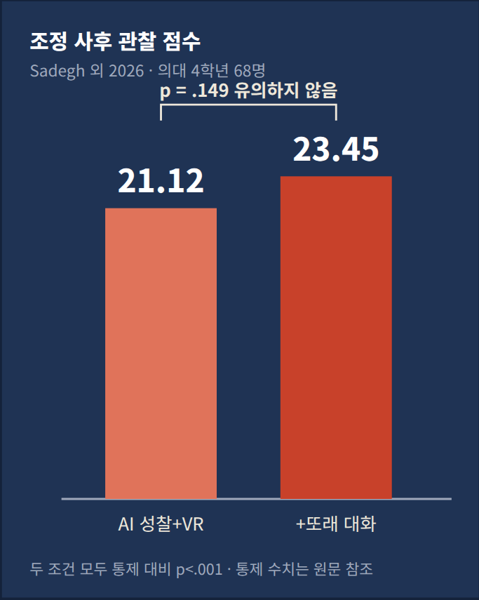
그림 15 숫자는 비슷했고 경험은 달랐다 막대의 시작점은 0이 아니며 두 중재 간 차이를 강조하지 않도록 수치를 함께 적었다

02 몰입 기술의 지도는 한쪽으로 기울어 있다
같은 날 D-I Science Education Research에 실린 Amiruddin 외의 서지계량 연구는 과학교육의 AI·AR·VR 연구를 Scopus로 지도화했다 미국 68편 튀르키예 28편처럼 연구는 고소득·기술 접근성이 높은 맥락에 몰려 있었고 인프라와 비용 연결성 교사 준비도가 핵심 실행 제약이었다 ■■□□□ 서지계량 VR 연구 포트폴리오는 효과크기와 함께 접근성과 교사 준비도 맥락 적합성 유지비용을 보고해야 한다

03 호기심에서 번영까지 정서의 다섯 단계
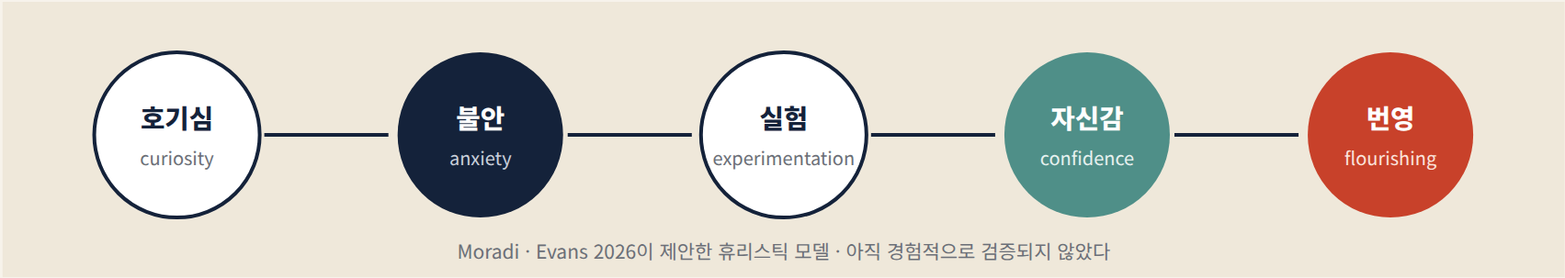
9월 초 Discover Education에 실린 서사적 리뷰는 AI를 둘러싼 학생의 정서가 한 방향으로 흐르지 않는다고 정리한다 사전 경험과 AI 리터러시 전공 정체성 문화 제도 정책 도구 유형에 따라 맥락적으로 달라진다 지나친 자신감은 과신으로 넘어갈 수 있다
수학불안을 연구해 온 사람에게 이 모델은 익숙하면서도 새롭다 수학불안과 AI 불안은 겹치는가 따로 움직이는가 성장마인드셋은 AI에 기댄 즉시 성공이 독립 수행을 약화시키는 경로를 완충하는가 스포트라이트에 소개한 AI 튜터 음성 연구에서 좌절 관리가 학습 이득의 가장 강한 예측요인이었다는 결과도 같은 질문을 가리킨다
LAB DESIGN 편집부 제안 · VR 수학불안 장면에서 AI 성찰과 또래 대화
질문 | AI 성찰이 생리적 회복과 전이에 미치는 효과는 또래 대화는 정서적 위협을 낮추는가 성장마인드셋은 이를 조절하는가
조건 | AI 성찰 · AI 성찰+또래 대화 · 통제의 3조건
표본 | 대학생 또는 중학생 90–150명
1차 결과 | 평균 불안 감소가 아니라 피드백 직후의 회복 속도와 재도전 행동
측정 | EDA HRV 시선 행동 관찰 전이 검사 자기보고
위험 | 센서 결측과 움직임 잡음 VR 멀미 검정력

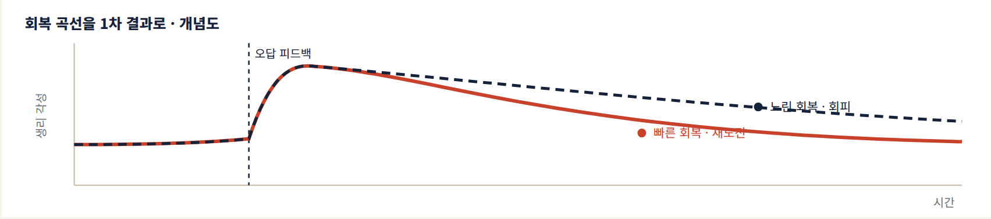
그림 16 무엇을 1차 결과로 삼을 것인가 실제 자료가 아니라 연구 설계를 설명하기 위한 개념도다
윤리 메모 · 멀티모달 학습분석은 지원과 감시의 경계에 있다 생리 신호는 학생의 동의와 목적 제한 삭제 권리를 전제로 연구 목적에만 쓰고 성적이나 생활기록에 연결하지 않는다
MEASURES 정서 연구에서 자주 쓰는 측정
자기보고 | 불안 효능감 척도 · 해석이 쉽지만 순간의 변화를 놓친다
EDA HRV | 각성과 회복의 시계열 · 움직임 잡음과 결측 관리가 핵심
시선 | 회피와 주의 배분 · 과제 화면 설계에 민감하다
행동 | 재도전 포기 도움 요청 · 가장 교실에 가까운 결과
자세한 방법론은 메소드 랩 87면

설계 원칙 / AFFECTIVE DESIGN PRINCIPLES

정서를 설계하는 AI 튜터 일곱 가지 원칙
9월의 연구 다섯 편에서 AI 튜터와 몰입형 학습의 정서 설계에 관한 원칙을 뽑았다 각 원칙 옆에 근거와 그 근거의 한계를 함께 적었다 원칙의 묶음은 편집부 종합이다
1
정서 안전을 별도의 결과로 잰다
평균 점수가 같아도 정서적 위협의 경험은 다를 수 있다
Sadegh 외 2026 · 의대생 68명 RCT의 성찰문 분석 · 의학교육 표본
2
목소리와 톤은 처치 변인이다
즉시 참여를 높이는 톤과 장기 학습을 높이는 톤이 달랐다 학습 단계에 따라 바꾸는 설계를 검토한다
Hai Li 외 2026 · 중학생 386명 요인실험 · 가르칠 수 있는 에이전트 맥락
3
좌절 관리를 먼저 설계한다
같은 연구에서 좌절 관리가 학습 이득의 가장 강한 예측요인이었다
Hai Li 외 2026 · 상관적 예측 결과로 인과는 아니다
4
편안함의 함정을 경계한다
AI 조건에서 스트레스와 인지부하는 낮았지만 학습은 같았다 너무 쉬운 도움은 배움을 대신하지 않는다
Bassner 외 2026 · 프로그래밍 입문 275명 RCT
5
또래를 설계에 넣는다
또래 대화는 불확실성을 정상화하고 의미를 함께 구성하게 했다
Sadegh 외 2026 · 평균 차이는 유의하지 않음 p=.149
6
불안과 과신을 함께 본다
AI 불안은 회피로 지나친 자신감은 과신으로 이어질 수 있다 한 방향의 정서만 재지 않는다
Moradi · Evans 2026 · 서사적 리뷰 모델은 미검증
7
정서 판정은 교사의 몫으로 남긴다
AI는 정서를 자동 판정하는 장치가 아니라 교사의 판단과 개별 지원을 돕는 자료다
박주현 외 2026 · 초등 27명 설계·개발 연구
CAUTION 원칙을 쓸 때의 주의
일곱 원칙의 근거는 대부분 한 편씩의 연구이고 표본과 맥락이 서로 다르다 원칙은 설계를 시작하는 가설이지 검증된 처방이 아니다 수학불안 학생을 대상으로 한 직접 검증이 필요하다

피드백 문장 연습 / FEEDBACK REWRITES

같은 오답 다른 피드백
수학불안이 있는 학생에게 AI 튜터나 교사가 건네는 한 문장은 다음 시도를 할지 말지를 가른다 편집부가 쓴 예시 문장으로 원칙을 연습해 보자 효과가 검증된 문장은 아니다
상황 | 피하고 싶은 문장 | 고쳐 쓴 문장 | 원칙
부호 실수 | 틀렸습니다 정답은 −2입니다 | 변화의 방향을 한 번 더 볼까 x가 커질 때 y는 어떻게 되었지 | 정답 대신 다음 한 걸음
세 번째 오답 | 이번에도 틀렸네요 다시 해 보세요 | 세 번 시도한 것 자체가 좋은 신호야 지금까지 맞게 한 부분부터 같이 표시해 보자 | 좌절 관리 먼저
긴 침묵 | 힌트를 드릴까요 | 잠깐 쉬어도 괜찮아 준비되면 첫 줄만 다시 써 줄래 | 정서 신호 존중
빠른 정답 | 정답입니다 다음 문제로 | 맞았어 어떻게 알았는지 한 문장으로 설명해 줄래 | 편안함의 함정 경계
AI 답 복사 의심 | AI 답을 베꼈죠 | 이 풀이에서 가장 중요한 줄이 어디라고 생각해 그 줄을 네 말로 바꿔 보자 | 검증 대신 설명
포기 선언 | 포기하면 안 돼요 | 여기까지 온 과정은 기록해 둘게 선생님과 함께 볼 수 있도록 연결할게 | 교사 연결

CHECKLIST 수업의 정서 안전 점검
• 오답을 공개적으로 비교하지 않는다
• 속도 경쟁 요소를 줄이거나 선택하게 한다
• AI 튜터의 톤을 학생이 고를 수 있다
• 불안과 효능감을 짧은 문항으로 주기적으로 묻는다
• 정서 신호가 보이면 AI보다 사람이 먼저 개입한다
• 생리 신호 등 민감 자료는 동의와 목적 제한 아래에서만 쓴다

FOR RESEARCHERS 이 표를 연구로 바꾸려면
여섯 상황을 VR이나 화면 기반 과제에 심고 피드백 문장을 조건으로 무작위 배정한다 1차 결과는 다음 시도까지의 시간과 재도전 여부 2차 결과는 생리적 회복과 지연 전이다 수학불안 수준과 성장마인드셋을 조절변수로 사전등록한다 설계의 틀은 71면의 랩 제안과 이어진다

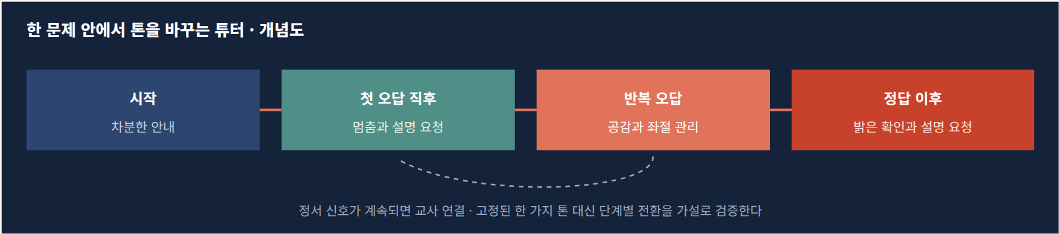
그림 17 톤 전환 개념도 Hai Li 외 2026이 제안한 적응적 전환 방향을 편집부가 도식화했다 실제 효과는 검증되지 않았다
평균이 말하지 않는 것은 대개 한 학생의 다음 시도다 정서와 몰입의 연구는 그 시도를 보이게 만드는 일이다■

SPECIAL 04 · EVIDENCE CLASS

기사 속 연구를 의심하는 여섯 가지 질문
AI가 성적을 올렸다는 기사를 볼 때 무엇부터 확인해야 할까 이번 호에 실린 연구를 예로 들어 교사와 학부모 정책담당자를 위한 근거 읽기의 기본기를 정리했다
Q1
누구를 대상으로 했나
의대 4학년 68명의 결과를 중학생 수학불안에 곧바로 대입할 수 없다 설계 아이디어와 효과크기를 구분하자
예 · Sadegh 외 70면
Q2
비교 대상이 있었나
사전·사후 차이가 d=2.17로 매우 커도 대조군이 없으면 시간이 지나며 생긴 변화와 구별할 수 없다
예 · 가나 가능성 연구 28면
Q3
무엇을 쟀나
과제 점수가 올랐다는 것은 학습이 늘었다는 뜻이 아닐 수 있다 사용 중 성과와 AI를 뺀 뒤의 이해를 나누어 보자
예 · Bassner 외 37면
Q4
언제 쟀나
즉시 검사와 1주 뒤 지연 검사 전이 문항은 서로 다른 것을 말한다 지연과 전이가 있어야 배움을 말할 수 있다
예 · Oreopoulos 외 37면
Q5
누가 말했나
투자 발표와 제품 페이지는 기능의 존재를 보여 줄 뿐이다 동료심사 논문 프리프린트 워킹페이퍼 보도자료를 구분하자
예 · 에듀테크 레이더 52면
Q6
유의하지 않음은 효과 없음인가
p=.149는 차이를 확인하지 못했다는 뜻이지 차이가 없다는 증명이 아니다 표본 크기와 질적 자료를 함께 보자
예 · Thoeni 외 38면 · Sadegh 외 70면
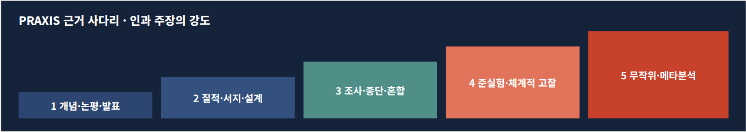
그림 18 근거 사다리 사다리의 아래 칸도 가치가 있다 개념 연구는 질문을 만들고 질적 연구는 기제를 보여 준다 다만 효과를 주장하려면 위로 올라가야 한다
GLOSSARY 이번 호의 용어
효과크기 d g 두 집단 차이를 표준편차 단위로 나타낸 값 0.2는 작고 0.8은 크다는 관례가 있지만 교육에서는 맥락이 더 중요하다
ICC 급내상관 여러 채점자나 반복 채점이 얼마나 일치하는지
신용구간 베이지안 분석에서 효과가 놓일 법한 범위

GLOSSARY
프리프린트 · 워킹페이퍼 동료심사 전에 공개된 원고 결과가 바뀔 수 있다
사전등록 자료를 모으기 전에 가설과 분석 계획을 공개해 두는 것
전이 배운 것을 새로운 문제나 상황에 옮겨 쓰는 능력 AI 시대 평가의 핵심 지표

USE IT 이 면을 쓰는 법
교무회의에서 새 도구를 검토할 때 공급사 자료를 여섯 질문 옆에 놓고 칸을 채워 보자 비어 있는 칸이 많다면 그것이 추가로 요청할 자료 목록이 된다

실습 / ANATOMY OF A CLAIM

보도자료 한 장을 해부하다
아래 보도자료는 편집부가 연습용으로 지어낸 가상의 글이다 실제 제품이나 기관과 관계없다 여섯 가지 질문을 들고 밑줄 친 곳을 하나씩 따져 보자
가상 보도자료 · 연습용

AI 수학 튜터 매스봇 도입 학교 성적 40% 향상
도입 학교 학생의 단원평가 평균이 한 학기 만에 40% 올랐다 참여 학생의 95%가 수학이 더 쉬워졌다고 답했다 매스봇은 GPT 기반 최신 모델과 검증된 교과서 자료를 연결한 RAG 구조로 정확도가 99%에 이른다
서울의 한 중학교에서 희망 학생 30명을 대상으로 운영한 결과 교사들은 수업 준비 시간이 크게 줄었다고 말했다 매스봇은 전국 학교 도입을 준비 중이며 교육 효과는 이미 입증되었다
1
무엇과 비교했나 같은 기간 도입하지 않은 학교나 학생과의 비교가 없다 한 학기 동안의 자연스러운 성장과 구별할 수 없다 40%가 점수의 퍼센트인지 퍼센트포인트인지도 불분명하다
2
무엇을 쟀나 쉬워졌다는 느낌은 학습의 증거가 아니다 편안함의 함정 37면
3
정확도는 효과가 아니다 99%가 무엇의 정확도인지 없고 RAG 챗봇도 한 학기 효과가 없던 무작위 시험이 있다 38면
4
누구를 대상으로 했나 희망 학생 30명은 동기가 높은 집단일 수 있다 선택 효과
5
누가 말했나 공급자 발표이며 독립 검증과 동료심사가 없다 입증되었다는 표현을 쓸 수 없는 근거다
REWRITE 근거에 맞게 다시 쓴 제목
한 중학교 희망 학생 30명 대상 AI 수학 튜터 시범 운영 학생 만족도 높아 학습 효과는 비교 연구 필요
덜 극적이지만 정확하다 좋은 기사와 좋은 연구는 모두 무엇을 모르는지를 밝힌다

WORD 입증되었다
무작위 시험이나 메타분석 여러 편이 일관된 결과를 보일 때도 조심스럽게 쓰는 말이다

WORD 향상되었다
비교 대상과 측정 도구 측정 시점이 함께 있어야 의미가 생긴다

WORD 검증된
누가 어떤 방법으로 검증했는지가 없으면 광고 문구다

✂ 오려서 쓰는 근거 읽기 카드
Q1 누구를 대상으로 했나
Q2 비교 대상이 있었나
Q3 무엇을 쟀나
Q4 언제 쟀나
Q5 누가 말했나
Q6 유의하지 않음은 효과 없음인가
숫자 감각 퀴즈 / EVIDENCE QUIZ

이번 호의 숫자로 푸는 여섯 문제
모두 이번 호에 실린 실제 연구의 숫자다 답은 아래에 거꾸로 두지 않고 바로 옆에 두었다 먼저 가리고 풀어 보자
Q1
6,000여 명이 참여한 AI 튜터 무작위 현장실험에서 AI와 숙달 규칙을 함께 쓴 조건은 1주 뒤 검사에서 일반 컴퓨터 학습보다 약 몇 %p 높았을까
① 3 ② 13 ③ 30
① 약 3%p · 효과는 크지 않았고 전이는 제한적이었다 Oreopoulos 외 37면
Q2
수학교육 AI 리빙 메타분석에서 교사를 대체한 통합의 효과크기 g는
① 0.87 ② 0.49 ③ 0.16
③ 0.16 · 정규수업을 보완할 때는 0.87이었다 37면
Q3
의대생 68명 AI–VR 무작위 시험에서 두 중재 조건 사이의 차이를 검정한 p값은 .149였다 이것의 올바른 해석은
① 두 조건은 효과가 같다 ② 이 표본에서 차이를 확인하지 못했다 ③ 또래 대화는 쓸모없다
② · 유의하지 않음은 효과 없음의 증명이 아니다 70면
Q4
GPT-5 포트폴리오 채점 연구에서 교수 점수와의 절대합치 ICC(A,1)은 .816이었다 이것만으로 말할 수 있는 것은
① 한국어 수학 서술형도 믿고 맡겨도 된다 ② 이 루브릭과 표본에서 인간 채점과 좋은 수준으로 합치했다
② · 다른 과목과 언어로 옮기려면 별도 검증이 필요하다 39면
Q5
가나 AI 튜터 가능성 연구의 사전·사후 효과크기 d=2.17이 인과 효과의 근거가 되기 어려운 가장 큰 이유는
① 표본이 31명이다 ② 대조군이 없다 ③ GPT-4o를 썼다
② · 표본 크기도 한계지만 비교 대상의 부재가 결정적이다 28면
Q6
국내 중·고등학생 3,959명 조사에서 유용성 인식과 가장 강하게 연결된 AI 리터러시 하위 역량은
① 비판적 평가와 윤리 ② 창의적 활용과 소통
② · 비판적 평가와 윤리의 영향은 제한적이거나 유의하지 않았다 67면
TIP %와 %p는 다르다
평균 정답률이 50%에서 53%가 되었다면 3%p 오른 것이고 상대적으로는 6% 오른 것이다 보도자료는 더 커 보이는 쪽을 고르기 쉽다

TIP 효과크기 감각
교육 연구에서 0.2 전후의 효과도 큰 규모로 오래 쌓이면 의미가 있다 반대로 2.0이 넘는 효과는 설계부터 의심해 볼 신호다

SCORE 몇 개를 맞혔나
6개 이 잡지의 공동 편집자가 되어 주시라 4–5개 근거 읽기의 기본기는 충분하다 3개 이하 74면의 여섯 질문을 한 번 더 읽고 스포트라이트를 다시 펼쳐 보자

SPECIAL 05 · TEACHER AI COMPETENCE

교사의 AI 역량
판단노동을 가르치는 연수
교사의 AI 활용은 이미 일상이 되었다 그러나 9월의 연구들은 같은 결론을 가리킨다 교사가 AI를 쓴다는 사실보다 AI의 답을 교과 지식으로 판정하고 수업과 평가에 배치하고 필요할 때 멈추게 하는 능력이 더 중요하다는 것이다 그 판단노동을 기르는 연수는 무엇이 달라야 하는가
기획 PRAXIS 편집부 · 6면 특별 코너 · 근거 9월 브리핑의 교사·교사교육 연구와 국내 조사
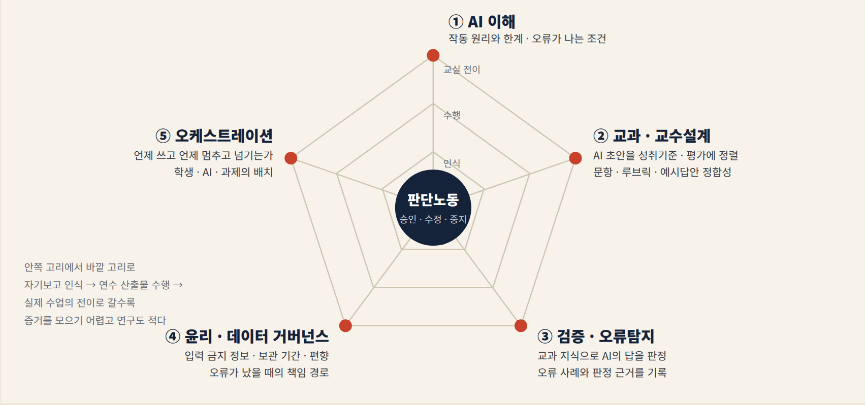
그림 19 교사 AI 역량의 다섯 축 개념도 · 9월 브리핑에서 반복된 제안(교사교육 스코핑 리뷰의 교수설계·검증·윤리 판단·인간 감독 등)을 편집부가 다섯 축과 세 고리로 종합했다 타당화된 역량 모형이 아니다
62.9%
생성형 AI를 수업·평가에 활용한다는 국내 초·중등 교사
KICE 관련 보도 · 교사 1,659명 · 루브릭 채점 보조가 효과적이라는 응답은 32.6%에 그쳤다
3.36→2.74
평가 영역의 중요도와 수행도
임보라 외 · 초·중등 교사 200명 IPA · 수업 영역(3.33→3.01)보다 격차가 컸다
105편
교사·예비교사 생성형 AI 실증연구 종합
Ayubian 외 체계적 고찰 · 다수가 횡단 자기보고에 의존해 실제 수업 실행의 근거가 부족했다
①AI 이해수학 교과의 활용률이 50.5%로 가장 낮았다 교과별로 AI가 어디서 틀리는지부터 알아야 한다
②교과·교수설계교사 15명의 AI 협업 평가 세트 15개 중 9개만 안정적 정합 사례였다
③검증·오류탐지예비교사 AI 연수 11편 중 9편이 단기였고 산출물 평가·수정 역량이 과제로 남았다
④윤리·거버넌스준비도와 기관 지원은 표절·창의성 우려를 6~7%만 설명했다
⑤오케스트레이션초등교사 164명의 Agentic AI 활용 의사에 통제 효능감이 관련되었다
다섯 축의 근거 · 순서대로 KICE 관련 보도 · 백민경·박찬흥 2026 · Pinto 외 2026 · Le Xiu 외 2026 · 한형종·권혜성 2026 · 자세한 내용은 이어지는 면

01 쓰는 곳과 못 쓰는 곳
국내 교사의 생성형 AI 활용은 이미 절반을 넘었다 9월 6일 한국교육과정평가원 관련 보도에 따르면 초·중등 교사 1,659명 가운데 62.9%가 생성형 AI를 수업과 평가에 활용한다고 답했다 고등학교 70.5% 중학교 65.3% 초등학교 56.8%였고 교과별로는 수학이 50.5%로 가장 낮았다 ■■■□□ 대규모 조사 보도
더 눈여겨볼 것은 어디에 쓰는가다 효과가 크다고 본 영역은 수업 주제와 평가 계획 아이디어 도출(76.0%) 정보 검색(75.1%) 교수학습 활동 절차 제안(71.7%)이었다 반면 루브릭을 활용한 채점 보조는 32.6% 평가 결과에 따른 맞춤형 학습 지원은 37.7%에 머물렀다 AI는 수업 준비의 조수로는 자리 잡았지만 학생의 답을 읽고 다음 수업을 결정하는 자리에는 아직 들어오지 못했다
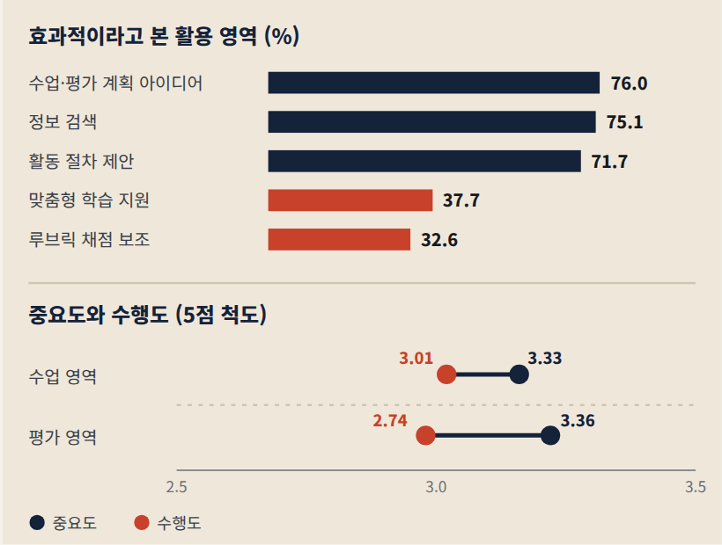
그림 20 교실의 AI는 평가 앞에서 멈춘다 위 KICE 관련 보도 교사 1,659명 · 아래 임보라 외 2026 교사 200명 IPA
학술 연구도 같은 모양을 그린다 교육정보미디어연구 32권 2호에 실린 임보라 외의 연구는 초·중등 교사 200명의 인식을 중요도와 수행도로 나눠 비교했다 수업 영역은 중요도 3.33 수행도 3.01이었지만 평가 영역은 중요도 3.36 수행도 2.74로 격차가 더 컸다 집중 개선 영역에는 수준별 맞춤 설계와 학습데이터 분석 맞춤 피드백이 올랐다 ■■■□□ 설문 · IPA
9월 2일 뉴스1 교육혁신포럼에서는 학생의 98% 교사의 72%가 생성형 AI를 쓴다는 수치가 인용되었다 다만 발표자가 인용한 조사의 표본과 도구는 기사에 충분히 나오지 않아 비교에 쓰기는 어렵다 국외에서도 교수의 77%가 수업에 AI를 쓰지만 학생 작업의 피드백 생성에 쓰는 비율은 6%라는 Digital Education Council의 35개국 조사가 있다 고등교육 자료라 초·중등에 그대로 옮길 수는 없지만 평가 앞에서 멈추는 패턴은 닮았다

02 역량은 개인의 것이 아니다
그렇다면 교사 개인이 더 배우면 해결되는가 9월 Teaching and Teacher Education 179권에 실린 Fu와 Weng의 스코핑 리뷰는 조심스럽게 아니라고 답한다 6개 데이터베이스의 연구 143편을 검토해 교사교육자의 역할·역량·실천을 정리하고 인간 중심의 AI Empowerment Framework를 제안했는데 AI 통합은 개인의 기술 역량만이 아니라 미시·중간·거시 수준의 요인이 함께 움직일 때 일어났다 전문학습 기회 조직의 지원 문화와 정책 환경이 역량의 일부라는 뜻이다 ■■□□□ 스코핑 리뷰
미국·인도·카타르·콜롬비아·필리핀의 K-12 교사 1,405명을 조사한 Le Xiu 외의 연구는 이를 수치로 보여 준다 AI 준비도와 기관 지원 기존 사용 경험은 생성형 AI의 교수적 가치에 대한 긍정적 신념 분산의 약 50%를 설명했다 그러나 같은 변수들로 표절 우려와 창의성 저하 우려는 6~7%밖에 설명되지 않았다 ■■■□□ 다국가 조사
AI를 좋아하게 만드는 연수가 AI를 걱정하는 이유까지 풀어 주지는 않는다
Le Xiu 외 2026 · Frontiers in Education
호주·노르웨이·영국 교사 153명의 개방형 응답을 TPACK으로 분석한 Blundell 외의 연구에서도 교사들은 개인화 튜터링과 수업 준비를 기회로 평가 무결성과 정보원 신뢰성 인지적 외주화를 도전으로 보았다 기회와 도전은 서로 다른 지식에서 나온다 연수도 두 갈래로 설계해야 한다 ■■□□□ 질적 설문
45개국 이상의 연구 271편을 검토한 시드니대학교와 Barker Institute의 글로벌 리뷰도 결론이 같다 생성형 AI는 참여와 과제 수행을 도울 수 있지만 효과는 도구보다 학습자 과제 사회적 상호작용 제도적 맥락의 조합에 달려 있었고 교사의 안내와 전문적 판단이 결합될 때 학습을 대체하기보다 강화할 가능성이 높았다 온라인·하이브리드 교육을 다룬 Studies in Educational Evaluation의 체계적 리뷰도 교사 증강에 대한 근거가 비교적 강하다고 정리했다 ■■■■□ 리뷰
제도의 공백은 교수자 스스로도 느낀다 한 공립대학의 학생 971명과 교수 135명을 조사하고 면담한 Bilgiç과 Sever의 순차 혼합연구에서 두 집단 모두 책임 있는 AI 사용에 찬성했지만 교수들은 기관의 지침과 지원 부족을 강조했다 역량 연수는 학교의 규칙과 함께 설계될 때 비로소 교실로 간다 ■■■□□ 혼합방법

03 자기보고와 수행 사이 · 연수는 사다리의 어디까지 오르는가
연수가 끝나면 설문지가 돌아온다 AI가 유용하다고 느끼는가 쓸 의향이 있는가 대부분의 교사 AI 연수 연구는 이 질문에서 멈춘다 9월 14일 Education Sciences에 실린 Ayubian 외의 체계적 고찰은 2023년 이후 교사·예비교사 실증연구 105편을 종합했는데 AI 리터러시와 교수 지식 자기효능감이 통합과 관련되었지만 다수가 횡단 자기보고 자료여서 실제 수업 실행과 장기 변화의 근거는 부족했다 연구도 아시아 35편 유럽 22편 중동 20편 미주 13편에 몰렸고 아프리카와 오세아니아는 각 2편이었다 ■■■■□ 체계적 고찰
K-12 교사 연구 46편을 모은 Yuan 외의 고찰도 프롬프트 로그와 수업 산출물 수정 이력 같은 행동 자료를 요구했다 오른쪽 표에서 보듯 인식 칸은 대부분 올랐지만 한 칸 위로 가면 결과가 흔들린다
그림 21 연수 효과의 사다리 ▲ 유의한 향상 · ◐ 조건부·간극·비교 제한 · ○ 유의한 변화 없음 · 빈칸은 측정하지 않음 · 각 연구의 보고를 편집부가 분류했다
독일 초·중등 교사 100명이 AI 기반 차별화 수업 연수를 받은 Mesenhöller와 Böhme의 파일럿에서 지각된 유용성과 사용 용이성은 유의하게 올랐지만 행동 의도는 유의하게 변하지 않았다 쓸 만하고 쉽다는 느낌이 곧 쓰겠다는 결심은 아니다 ■■□□□ 단일집단 사전·사후
이탈리아 예비·현직 교사 476명이 10시간 TPACK 연수를 받은 Miranda 외의 연구에서는 유용성(dz=.52)과 행동 의도(dz=.65)가 중간 크기로 올랐지만 운영 준비도는 dz=.27로 작았다 흥미로운 대목은 자동 튜터가 인간 교사와 동등하다는 문항의 응답 분산이 오히려 커졌다는 점이다 연구진은 이를 무조건적 긍정이 아니라 비판적 분화로 읽었다 ■■□□□ 단일집단 사전·사후
수행 칸에 올라간 연구는 드물다 BJET에 실린 Le 외의 설계기반연구는 석사과정생 14명으로 시범 운영한 뒤 예비교사 29명에게 AI 리터러시 연수를 적용했다 27명이 사전·사후 설문을 마쳤고 24명이 수업설계 산출물을 냈다 AI 역량 자기효능감과 태도 비판적·윤리적 참여 의지는 향상되었지만 스스로 보고한 역량과 실제 수업안 수행 사이에는 추가 스캐폴딩이 필요한 간극이 남았다 ■■□□□ 설계기반연구
수학교사 18명의 수업 설계를 루브릭으로 채점한 Satmaz 외의 연구(dz=0.70)는 수행을 직접 쟀지만 평가자마다 엄격도가 달랐다 산출물 채점에도 채점자 보정이 필요하다는 뜻이다 교사 8명과 코치 4명이 AI 에이전트가 번역한 루브릭을 고쳐 쓴 Broughton 외의 연구는 학생 성과까지 보고했지만 시험 변경으로 연도 간 비교에 한계가 있다(30면)
경험이 인식을 바꾼다는 증거도 있다 튀르키예 예비 초등수학교사 54명이 통계 문제 162개를 ChatGPT에 넣어 본 Çaylan-Ergene 외의 연구에서 유효한 답을 2~3개 받은 집단은 1개만 받은 집단보다 ChatGPT를 더 유용하고 쉽다고 평가했다 AI 산출물의 실제 타당도가 수용 인식을 바꾼 것이다 태도만 재면 교사가 무엇을 겪었는지 알 수 없다 ■■□□□ 수행 과제 · 설문
국내 연구는 그 경로의 안쪽을 보여 준다 박채원·임규연이 중등 교과 교사 150명을 분석한 결과 AI 리터러시와 실제 사용 사이를 수용 의도가 매개했고 불안 가운데서도 직업 대체 불안이 아니라 내가 이 도구를 배울 수 있는가라는 AI 학습 불안이 낮아지는 순차 경로가 유의했다 횡단 자기보고이므로 인과로 읽을 수는 없지만 연수가 설계–실행–피드백의 짧은 반복으로 학습 불안부터 낮춰야 한다는 시사점은 분명하다 ■■■□□ 설문 · 매개분석
GAP 격차는 교실 밖에서도 보인다
Digital Education Council의 고등교육 조사에서 교수의 64%는 AI 리터러시 연수에 참여했다고 답했지만 교수자가 AI 활용을 지도할 준비가 됐다고 본 학생은 29%였다 연수 이수율은 지도 역량의 대리지표가 되지 못한다 대학 자료이므로 학교 교사에게 수치를 옮기지 말고 측정 설계의 교훈으로만 읽자

04 검증 · 교과 지식이 먼저다
다섯 축 가운데 연구가 가장 분명하게 가리키는 축은 검증이다 9월 17일 정식 공개된 Pinto 외의 체계적 고찰은 초등 예비교사 수학교육의 AI 연수 연구를 341건에서 11편으로 추렸다 11편 가운데 9편이 기존 과목 안의 단기·소수 회기 훈련이었고 5~8주 모듈은 2편뿐이었다 흔한 흐름은 준비 실습 자율 탐색 산출물의 비판적 성찰이었고 가장 자주 쓰인 모니터링 자료는 프롬프트와 AI 상호작용 로그였다 결론은 수학 내용지식과 교수학적 지식으로 AI 산출물을 평가·수정하는 역량을 교생실습까지 이어 길러야 한다는 것이다 ■■■■□ 체계적 고찰
국내 초등수학교육 29권 3호의 권성룡 논문은 국내외 문헌 30편 후보에서 16편을 핵심 분석해(판정 일치도 κ=.919) 생성형 AI가 핵심 사고·판단·설계의 기회를 대신할 가능성을 역량 외주화로 해석했다 실제 역량 저하를 측정한 연구는 아니지만 교사교육이 도구 조작을 넘어 AI 산출물의 수학적·교수학적 타당성 검토와 핵심 수행 기회 보존을 평가해야 한다는 제안은 명확하다 ■■□□□ 서술적 문헌고찰
검증의 대상은 답만이 아니다 백민경·박찬흥은 중등 가정 교과 교사 15명이 생성형 AI로 서·논술형 문항과 루브릭 예시답안을 만들고 고친 과정을 추적했다 최종 15개 가운데 9개는 산출물 사이 연결이 안정적인 정합 사례 6개는 보완이 필요한 부분 정합 사례였다 정합성은 자동 생성이 아니라 교사의 수정에서 만들어졌다 ■■□□□ 질적 다사례
손태권은 러시아 문화 배경의 가상 학생을 AI 챗봇으로 구현하고 초등 예비교사의 소수 지도 발문을 분석했다 다수는 설명 중심의 일방향 발문에 머물렀고 문화 맥락을 살리거나 학생의 수학적 사고를 끌어내는 질문은 제한적이었다 AI가 학생 역할을 맡자 교사의 판단 수행이 기록 가능한 자료가 되었다 ■■□□□ 질적 수행 분석
교과 지식은 개인화에서도 시험대에 오른다 7학년 수학교사 7명이 GPT-4o로 Illustrative Mathematics 과제를 학생 관심사에 맞게 바꾸고 실제 학생의 피드백을 받아 고친 Walkington 외의 JMTE 연구에서 교사의 AI-TPACK과 문제 제기 역량은 넓어졌지만 생성 문제의 현실성과 진정성이 주요 장벽이었다 ■■□□□ 혼합 사례
연수의 산출물은 수료증이 아니라 교사가 AI의 답을 고친 흔적이어야 한다

05 오케스트레이션 · 에이전트 시대의 교사
AI가 여러 단계를 스스로 수행하는 에이전트로 바뀌면 교사의 역할은 한 번의 검증에서 흐름 전체의 설계로 넓어진다 한형종·권혜성이 초등교사 164명을 조사한 결과 Agentic AI의 이해와 활용 경험은 제한적이었지만 교육적 필요성 인식은 높았고 활용 의사와 관련된 요인으로 사용 용이성과 신뢰 도구 개발 능력 인프라와 함께 통제 효능감이 확인되었다 교사가 AI의 행동 범위를 설정·감시·중지할 수 있다고 느끼는가가 도입의 조건이라는 것이다 ■■■□□ 설문
국외 설계 연구는 그 통제권을 구조로 만든다 중학교 수학교사 8명이 ASSISTments에서 학생 관심사에 맞춘 문제 212개를 만든 Walkington 외의 AIED 2026 연구는 생성 모델 뒤에 수학적 정확성 진정성 가독성 현실성을 따로 점검하는 네 전문 에이전트를 두었다 에이전트가 생성 중 현실성 문제를 여럿 잡았지만 교사와 학생은 세밀한 맥락 요소를 직접 고치고 싶어 했다 ■■□□□ 설계 · 사례 교수설계 쪽에서는 Articulate가 9월 10일 학습 설계 전 과정을 조율하는 통합 에이전트 Nova를 공개했다 기업 발표이며 교육 효과 근거는 아니다
부담도 함께 재야 한다 중국 24개 대학 영어교사 186명을 한 학기 동안 세 번 조사한 Ni와 Zhou의 종단 혼합연구에서 불필요한 인지부하가 높을수록 교수실재감이 낮았고 AI 숙련도가 그 부정적 효과를 완충했다 ■■■□□ 종단 혼합방법 2020~2024년 연구 58편을 종합한 Delgado-Togra와 Quezada-Lozano의 체계적 고찰도 자동화를 교사 대체가 아니라 무엇을 위임하고 어떤 판단을 최종 책임질지의 재분배로 읽었다 ■■■■□ 체계적 고찰 권한은 플랫폼에 책임은 교사에게 남는 비대칭은 24면 특집이 다룬다
학교 현장의 사례도 방향이 같다 미국 Midland 공립학교는 이번 학년도 6~12학년에서 SchoolAI를 교사 선택으로 도입하면서 교사가 실시간 대시보드로 학생 대화를 보고 활동 경계와 안전 경보를 설정하도록 했다 학교 발표 단계이며 학습 효과는 검증되지 않았다 ■□□□□ 현장 보도
GOVERNANCE 윤리·데이터 축은 연수의 부록이 아니다
개인정보보호위원회가 5월 낸 생성형 AI 개인정보 보호 가이드는 프롬프트 입력과 서비스 설정 산출물 공유 단계의 노출 위험을 점검하게 한다 학교로 옮기면 학생 이름과 성취 상담기록 건강정보를 공개형 AI에 넣지 않는 규칙이 된다 미국교사연맹과 Microsoft가 합의한 학교 계약 기준은 학생·교직원 데이터의 모델 학습 사용 제한과 고위험 판단의 인간 검토를 요구했다(25면) 교사에게 필요한 역량은 이 조항을 외우는 것이 아니라 내 수업의 어떤 자료가 어디로 흘러가는지 그려 보는 일이다

연수 설계 템플릿 / PD DESIGN TEMPLATE

4회차로 짜 보는 판단노동 연수
9월 연구들이 공통으로 요구한 것은 짧은 도구 체험이 아니라 회차 사이의 교실 적용과 수행 산출물 그리고 추후 확인이다 아래는 이 요구를 중등 교과 교사 연수에 옮긴 편집부 예시다 회차당 3시간 회차 사이 2~3주 간격을 가정했으며 효과가 검증된 프로그램이 아니다
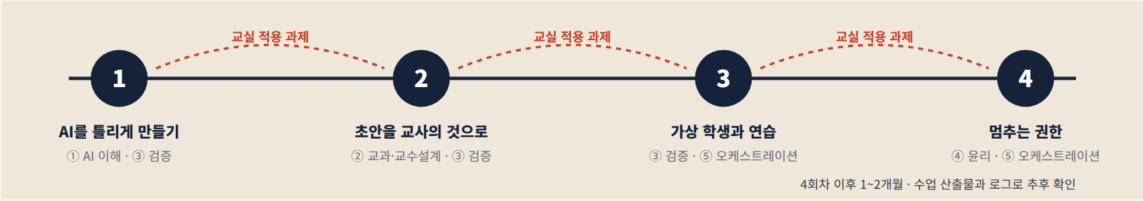
그림 22 연수의 흐름 개념도 · 편집부 예시 · 점선은 회차 사이 자기 교실에서 수행하는 적용 과제
 | 목표 | 핵심 활동 | 수행 산출물 | 근거로 삼은 연구
1 | AI가 어디서 틀리는지 안다 | 자기 교과의 문제 10개를 AI에 넣고 답을 옳음·부분·틀림으로 판정한다 틀린 답은 주장 단위로 쪼개 어떤 근거로 판정했는지 적는다 | 교과 오류 사례집 · 판정 근거 기록표 | Çaylan-Ergene 외의 문제–해답 쌍 검토 · Pinto 외의 준비→실습→비판적 성찰 · 주장 검증 루브릭(19면)
2 | AI 초안을 성취기준에 맞게 고친다 | AI로 서·논술형 문항과 루브릭 예시답안을 만든 뒤 문항 요구–채점 준거–예시답안이 서로 맞는지 표시하고 고친다 수정 전후를 동료와 바꿔 읽는다 | 수정 이력이 남은 평가 세트 | 백민경·박찬흥의 교사–AI 협업 정합성 분석 · 임보라 외가 지적한 평가 영역의 실행 격차
3 | 학생 사고를 끌어내는 질문을 연습한다 | AI 챗봇에 흔한 오개념을 가진 가상 학생 역할을 맡기고 5분 지도를 녹취한다 동료가 설명형과 사고 유도형 발문을 나눠 코딩한다 | 발문 기록과 코딩 결과 | 손태권의 가상 학생 발문 분석 · 권성룡의 핵심 수행 기회 보존 제안
4 | AI를 배치하고 멈추는 규칙을 만든다 | 한 차시 수업에서 AI가 맡을 일과 교사가 최종 판단할 일을 나눠 적고 중지·이관 조건과 입력 금지 정보를 정한다 표절·창의성 우려는 별도 토론으로 다룬다 | AI 배치 수업안 · 데이터 점검표 | 한형종·권혜성의 통제 효능감 · Le Xiu 외의 우려 경로 분리 · 개인정보보호위원회 가이드

MEASURE 세 층으로 잰다
• 자기보고 · 사전·사후 유용성과 의도 그리고 AI 학습 불안
• 수행 · 회차별 산출물을 2인이 루브릭으로 채점하고 채점자 엄격도를 확인
• 교실 전이 · 1~2개월 뒤 실제 수업안과 학생 반응 수정 이력

AVOID 피하려는 세 함정
• 단발 연수 · 11편 중 9편이 단기였다(Pinto 외)
• 만족도만 측정 · 인식이 올라도 의도는 그대로일 수 있다(Mesenhöller · Böhme)
• 우려의 방치 · 준비도와 지원은 우려를 6~7%만 설명했다(Le Xiu 외)

ADAPT 이렇게 바꿔 쓴다
• 초등은 1회차 문제를 교과 통합 과제로 바꾼다
• 관리자 과정은 4회차만 따로 떼어 학교 규칙 초안을 만든다
• 예비교사 과정은 3회차를 교생실습 전후로 두 번 한다

회차 사이 · 교실 적용 과제
1. 1회차 후 · 자기 수업에서 AI가 틀린 답 하나를 학생과 함께 판정하고 학생 반응을 기록한다
2. 2회차 후 · 수정한 평가 세트로 실제 채점을 해 보고 루브릭에서 다시 고친 곳을 표시한다
3. 3회차 후 · 실제 수업 10분을 녹음해 연수에서 연습한 사고 유도형 발문이 몇 번 나왔는지 센다
4. 4회차 후 · AI 배치 수업안을 실행하고 중지·이관 조건이 실제로 작동했는지 짧게 적는다

연수를 연구로 만들려면
• 대기 통제 집단을 두어 연수 전후 변화와 시간 효과를 구분한다
• 수행 산출물은 연수 강사가 아닌 2인이 눈가림으로 채점하고 채점자 엄격도를 보정한다
• 자기보고와 수행 점수의 불일치를 결과변수로 사전등록한다
• 교사 동의 아래 수업 산출물과 AI 사용 로그를 수집하고 학생 정보는 비식별화한다
편집부 예시 · 회차 구성과 시간 배분은 설명을 위한 가정이며 연구에서 검증된 처치 조건이 아니다 학교급·교과·연수 기관의 여건에 맞게 조정해야 한다

교사 자기점검표 · 지난 한 달의 행동으로 답하기
느낌이 아니라 실제로 한 일을 센다 각 문항에 한 적 있음 · 계획만 · 없음 중 하나를 고른다 편집부 예시이며 신뢰도·타당도가 검증된 척도가 아니다
① AI 이해작동과 한계
• 내 교과에서 AI가 자주 틀리는 문제 유형을 두 가지 이상 말할 수 있다있음 계획 없음
• 같은 질문을 다시 넣었을 때 답이 달라지는지 확인해 본 적이 있다있음 계획 없음
② 교과·교수설계정렬과 수정
• AI가 만든 문항이나 루브릭을 성취기준에 맞춰 고친 뒤 수정 이유를 남겼다있음 계획 없음
• AI 초안을 쓰지 않고 내가 직접 설계해야 할 수업 부분을 정해 두었다있음 계획 없음
③ 검증·오류탐지판정과 근거
• AI의 답에서 오류를 찾아 교과 개념으로 근거를 설명했다있음 계획 없음
• 학생에게 AI의 틀린 답을 자료로 주고 함께 판정했다있음 계획 없음
④ 윤리·데이터흐름과 책임
• 학생 이름·성적·상담 내용을 공개형 AI에 넣지 않는다는 규칙을 지켰다있음 계획 없음
• 수업에서 쓰는 AI 도구의 데이터 보관과 학습 재사용 여부를 확인했다있음 계획 없음
⑤ 오케스트레이션배치와 중지
• 수업안에 AI를 쓰는 단계와 쓰지 않는 단계를 나눠 적었다있음 계획 없음
• AI 사용을 멈추거나 교사에게 넘기는 조건을 학생에게 미리 알렸다있음 계획 없음
읽는 법 · 있음이 적은 축이 다음 연수의 출발점이다 다섯 축의 합계 점수로 교사를 서열화하지 않는다

06 연수 현장의 신호 · 발표와 검증을 나눠 읽기
사례 · 시점 | 무엇이 바뀌나 | 읽을 때 주의
한국교원대 · 충북교육청  9월 2일 운영 시작 | 관리자 7차시 연수에 이어 9~12월 교원 딥다이브 8차시 10~12월 수업레벨업 심화·성찰 각 12차시로 이어지는 단계형 체계 | 운영 구조 공개 단계 · 성과 미보고
교육부 · 한국과학창의재단  9월 1일 발표 | 6개 권역 디지털튜터 양성센터에서 1,700명 모집 · 교사의 기기·소프트웨어 운영을 돕는 보조 인력 | 교사 업무와 학생 격차 효과는 정책평가가 필요
이화여대 사범대학 PAIES  9월 11일 보도 | 교직·전공 11개 교과목을 AI 융합으로 재설계하고 예비교사용 AI 에이전트 4종 개발 지원 | 교원양성 플랫폼 구상 · 효과 자료 없음
Google AI Educator Series  9월 3일 공개 · 19일 배지 행사 | 30분 단위 실습과 디지털 배지를 묶은 짧은 반복형 교사 연수 | 배지는 수업 역량의 증거가 아니다
UMU AGL · McGraw Hill–TeachFX  9월 17일 | 현장 행동 변화를 지향하는 AI 연수 솔루션 출시 · 수업 음성의 질문 방식과 학생 발화를 분석하는 코칭 도구 인수 | 공급사 발표 · 수업 음성은 동의와 평가 오용 점검

RESEARCH 교사 AI 역량 연구 아이디어
다섯 축 역량의 자기보고–수행 수렴 연구 같은 교사에게 다섯 축 자기보고 문항과 수행 과제(오류 판정 · 평가 세트 수정 · 가상 학생 발문 · AI 배치 수업안)를 함께 주고 두 점수가 어디서 어긋나는지 본다 교과와 학교급에 따른 측정동일성을 확인하고 AI 학습 불안과 기관 지원이 수렴을 조절하는지 다층모형으로 검증한다 연수 전·후·추후 3시점으로 설계하면 사다리의 윗칸을 직접 잴 수 있다

SEE ALSO 함께 읽기
• 교사의 권한과 책임의 비대칭 · 24면
• 기준을 루브릭으로 번역하는 에이전트 · 30면
• 국내 교사 연구의 지도 · 83면

좋은 AI 연수는 교사를 AI에 능숙하게 만드는 데서 끝나지 않는다 AI가 틀렸을 때 그것을 알아보고 고치고 필요하면 멈추게 하는 교사의 판단을 눈에 보이게 만들고 그 판단에 시간과 권한을 돌려주는 데서 완성된다■

SPECIAL 06 · KOREA RESEARCH MAP

국내 연구 지도
KCI로 본 9월의 한국 교육 AI 연구
9월 한 달 동안 브리핑에 오른 국내 자료를 모두 모았다 학술논문 21편과 정책·기관·산업 신호 21건이다 주제와 학교급으로 펼쳐 보면 한국 연구가 어디에 모여 있고 어디가 비어 있는지 한눈에 들어온다
기획 PRAXIS 편집부 · 4면 특별 코너 · 대상 2026년 9월 데일리 브리핑·에듀테크 레이더에 실린 국내 자료 · 발행이 9월 이전인 논문 포함
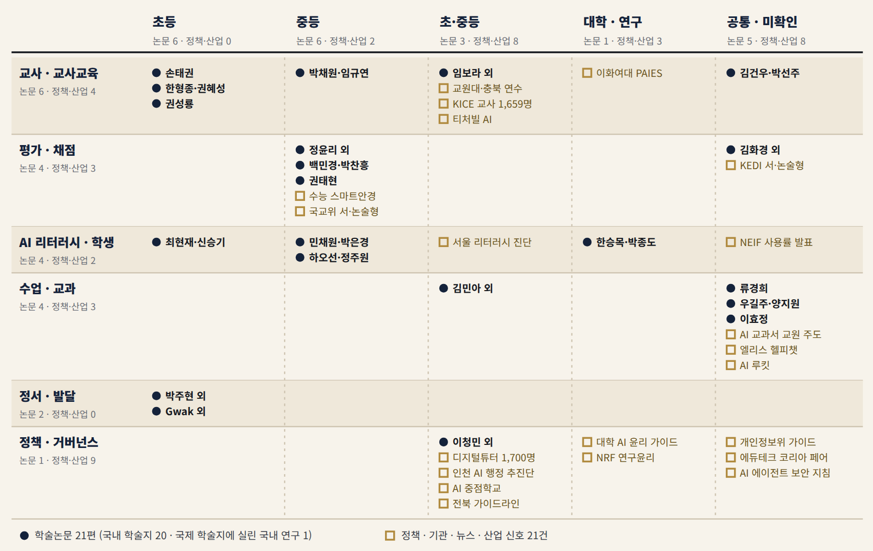
그림 23 국내 교육 AI 연구·정책 지도 각 자료를 주 주제 하나와 학교급 하나에 배치했다 학교급이 소스에 명시되지 않은 자료는 공통·미확인 칸에 두었다 분류는 편집부 판단이며 개별 자료는 이어지는 면에 있다
6편
교사·교사교육을 다룬 논문
가장 큰 묶음 · 교사 관련 정책·산업 신호도 4건이 더 있다
0편
무작위 배정을 보고한 논문
준실험 1편 · 횡단 설문 6편 · 설계·개발 3편
10/21
소스에서 DOI가 확인되지 않은 논문
DOI가 없다는 뜻이 아니라 브리핑이 확인하지 못했다는 뜻이다
SEEN 다른 면에서 다룬 국내 연구
• 하오선·정주원 · 열린교육연구 34(2) · 중·고생 3,959명 · 67면
• 박주현 외 · 교육정보미디어연구 32(2) · AI 기반 SEL 설계 · 30면
• 권태현 · 국어교육학연구 61(1) · 고2 154명 AI·인간 피드백 · 19면
• 류경희 · Foreign Languages Education 33(3) · 일본어 문법 산출 품질 · 39면
• 우길주·양지원 · 기초 문해력 종단 · 이효정 · 논증적 읽기-쓰기 · 39면

연구 목록 1 / TEACHERS · ASSESSMENT
표기 · 저자 · 학술지 권호 · 핵심 · 설계 · 주의 · 근거 미터는 PRAXIS 공통 기준(5 무작위·메타분석 ~ 1 개념·정책)에 따라 편집부가 매겼다 소스에 없는 수치는 적지 않았다
교사 · 교사교육
저자 · 학술지 | 핵심 | 설계 · 표본 | 주의
임보라 · 조민주 · 박현빈 · 김하은 · 정유미교육정보미디어연구 32(2) 773–806 | AI 활용 수업·평가의 중요도와 수행도 비교 · 평가 영역 격차(3.36→2.74)가 수업 영역(3.33→3.01)보다 컸다 · 수준별 설계·학습데이터 분석·맞춤 피드백이 집중 개선 영역 | 초·중등 교사 200명 온라인 설문 · IPA  ■■■□□ 설문 | 자기보고 인식 · 실제 평가 실행은 관찰하지 않음
박채원 · 임규연교육정보미디어연구 32(4) 2235–2259 | AI 리터러시와 실제 사용 사이를 수용 의도가 매개 · 불안 전체의 매개는 유의하지 않았고 AI 학습 불안 감소→수용 의도의 순차 경로가 유의 | 중등 교과 교사 150명 · 매개분석  ■■■□□ 설문 | 횡단 자기보고 · 실제 사용도 응답일 가능성
한형종 · 권혜성교육정보미디어연구 32(4) 2315–2341 | Agentic AI 이해·경험은 제한적이지만 필요성 인식은 높음 · 활용 의사에 사용 용이성·신뢰·도구 개발 능력·인프라·통제 효능감이 관련 | AI·디지털 교육에 관심 있는 초등교사 164명  ■■■□□ 설문 | 관심 교사 표본 · 전체 교사로 일반화 주의
손태권초등수학교육 29(2) 177–192 | AI 챗봇으로 구현한 러시아 문화 배경 가상 학생에게 예비교사가 한 소수 지도 발문 분석 · 다수가 설명 중심 일방향 발문 | 질적 수행 분석  ■■□□□ 질적 | 참여 예비교사 수가 소스에 없음
권성룡초등수학교육 29(3) | 초등수학 AI 연구의 출현 양상 · 학습지원·지능형 튜터·적응형·생성형 문제해결과 수업설계에 집중 · 생성형 AI를 역량 외주화로 해석 | 2015~2026 문헌 30편 후보 중 16편 · 판정 일치도 κ=.919  ■■□□□ 서술적 고찰 | 실제 역량 저하를 측정한 연구가 아님
김건우 · 박선주정보교육학회논문지 30(4) 825–835 | 교사 PC에서 도는 EXAONE 3.5 2.4B 기반 업무 서비스 AMOND · 역할 컨텍스트는 점수와 근거 충실성을 높였지만 RAG를 더하자 성능이 유의하게 떨어졌다 | 교원 41명 요구분석 · 학교 업무 질의 90개 누적 비교  ■■□□□ 개발 | 소형 모델 한 종 · 현장 사용 효과 미검증

평가 · 채점
정윤리 · 김유정 · 권정인 · 채상미 · 신병철교육과정평가연구 29(2) 141–164 | LLM이 루브릭으로 서술형·보고서·포트폴리오를 채점하고 피드백 초안 작성 · 업무 경감 가능성과 함께 재채점 불일치·필기체 인식 오류·고차 사고와 정의적 영역의 한계 | 영재학교 교사연구자 4명 · 2025년 두 학기 협력적 실행연구  ■■□□□ 실행연구 | 단일 영재학교 맥락
김화경 · 송민호 · 최인용수학교육 65(2) 223–246 | 세 수학 영역 서술형 답안의 파인튜닝 자동채점 · 학습 자료가 늘수록 성능 향상 · 점수 범주별 30개 이상에서 의미 있는 향상 · 과제 특성에 따라 편차 | 학생 답안·전문가 점수로 기본 모델과 비교  ■■□□□ 모델 비교 | 학생 수와 세부 지표는 소스에서 미확인
백민경 · 박찬흥교육정보미디어연구 32(4) 2501–2525 | 교사–AI 협업으로 만든 서·논술형 문항·루브릭·예시답안 · 15개 중 9개 정합 · 6개 부분 정합 · 정합성은 교사의 수정에서 형성 | 중등 가정 교과 교사 15명 · 대화기록과 산출물 질적 다사례  ■■□□□ 질적 | 실제 학생 답안 채점의 신뢰도는 검증하지 않음

READ 이 묶음이 말하는 것
국내 교사 연구는 교사의 목소리를 모으는 데 강하다 200명 150명 164명의 설문과 1,659명 조사 보도가 같은 달에 나왔다 그런데 평가 영역에서 실행이 뒤처진다는 조사 결과(임보라 외)와 AI 협업 평가 세트의 정합성이 교사 수정에서 만들어진다는 사례(백민경·박찬흥)는 아직 서로 연결되지 않았다 교사의 판단 과정을 행동 자료로 남긴 연구는 손태권과 백민경·박찬흥 정도다 교사 역량 기사는 77면

연구 목록 2 / LITERACY · CURRICULUM · POLICY
AI 리터러시 · 학생 · 수업 설계 · 정책 담론
저자 · 학술지 | 핵심 | 설계 · 표본 | 주의
한승목 · 박종도정보관리학회지 43(2) 115–140 | 신중한 · 숙련된 · 무비판적 이용자의 세 프로파일 · 무비판적 이용자는 AI 콘텐츠 소비가 활발하지만 신뢰도 평가와 윤리 수준이 낮은 고위험군 | 대학생·대학원생 106명 군집분석  ■■■□□ 설문 | 소표본 · 자기보고
민채원 · 박은경한국비블리아학회지 37(2) 215–235 | 탐색·활용보다 정보 평가와 윤리가 취약 · 생성형 AI 정보의 출처 검증과 윤리 교육 요구가 큼 | 수원시 한 고등학교 139명 설문  ■■■□□ 설문 | 단일 학교 · 실제 수행은 측정하지 않음
최현재 · 신승기정보교육학회논문지 30(4) 877–892 | 초등학생과 범용 생성형 AI 사이에 두는 3계층 교육적 미들웨어 AL-G · 네 가지 리터러시 역량 반영 | 개발 · 현직 초등교사 11명 2라운드 내용타당도  ■■□□□ 개발·타당화 | 학생 사용 효과는 아직 없음
Soah Gwak · Yunjae Jang 외Interactive Learning Environments · 2026-07 | 놀이성과 사회정서적 지원이 초등학생 AI 자기효능감의 예측요인 · 국제 학술지에 실린 한국 연구진의 논문 | 초등 3·4학년 128명 혼합연구  ■■■□□ 혼합방법 | 공개 초록에 경로계수·효과크기 없음
김민아 · 김병우 · 허완규 · 이봉주수학교육 65(1) 1–21 | AI 융합 학교수학 수업의 5원리(개별화 · AI 리터러시 · 목표 중심 설계 · 현실 기반 수학 · 협력 수업과의 균형)와 18개 실현 지침 | 교사 요구 분석 · 전문가 11명 변형 델파이 4라운드  ■■□□□ 델파이 | 합의 연구 · 학생 효과의 인과 근거 아님
이청민 · 이슬아 · 김수진교육연구논총 46(4) · 2025 | AI 디지털교과서 도입 담론 · 찬성은 혁신과 경쟁력 반대는 학습권·교사 업무부담·효과 검증 부족 · 법적 지위가 교과용 도서에서 교육자료로 바뀐 과정과 연결 | 주요 일간지 8곳 기사 비판적 담론분석  ■■□□□ 담론분석 | 분석 기사 수 미확인 · 2025년 논문

정책 · 기관 · 산업 신호 21건
발표와 보도는 효과의 근거가 아니다 · 모두 근거 수준 1 ■□□□□ 정책·발표
03-09교육부 AI 중점학교 1,141개교 3년 운영 · 초 68시간 중 102시간 이상 · 특별교부금 385억 원 · 2028년 2,000개교 계획
05-07KEDI 교육정책네트워크 AI 기반 서·논술형 평가의 현장 안착 보고서 CRM2026-31 · 교사 최종 판단과 현장 지원
05-19개인정보보호위원회 생성형 AI 이용자 개인정보 보호 가이드 · 8대 핵심 이슈
06한국연구재단 대학 연구자 생성형 AI 연구윤리 10대 준칙 · 사용 공개와 과정 기록
08-04전북교육청 AI 리터러시 교육 가이드라인 7장 20조 · 9월 1일 시행 · 인간 주체성·비판적 검증 등 5대 원칙
08-24교육부 · 대교협 대학 AI 활용 윤리 가이드라인 최종안 · 과목별 허용 범위 명시
08-27교육부 AI 관련 16개 과목 인정교과서를 교원 중심으로 개발 · 2027년 시범 적용
09-01교육부 · 한국과학창의재단 디지털튜터 1,700명 모집 · 신규 1,200명 재교육 500명
09-01교육부 2027학년도 수능 반입 금지 품목에 스마트안경 명시
09-02뉴스1 교육혁신포럼 학생 98% 교사 72% 사용 수치 인용 · 조사 표본은 기사에서 확인되지 않음
09-02한국교원대 · 충북교육청 관리자 7차시 → 딥다이브 8차시 → 수업레벨업·성찰 각 12차시 연수
09-03인천교육청 AI 교육행정 혁신 추진단 12명 · 6개월 학교 업무 분석
09-04국가교육위원회 AI 시대 서·논술형 평가 확대 논의 · 사교육·채점 공정성 우려
09-06KICE 관련 보도 교사 1,659명 중 62.9% 수업·평가 활용 · 수학 50.5%로 최저
09-07서울교육청 학생 AI·디지털 리터러시 진단검사 9월 7~18일 · 결과 11월 2일
09-11이화여대 사범대학 PAIES 기반 11개 교과목 AI 융합 재설계 · 예비교사 AI 에이전트 4종
09-13창의와교육 AI 루킷 공개 · PC 없이 온보드 AI 모델을 실행하는 교육용 보드
09-15Reuters 보도 자율 AI 에이전트 보안 지침 개발 · 교육용 에이전트 권한 관리의 참고 신호
09-17교육부 · 산업통상부 에듀테크 코리아 페어 약 300개 기업 · K-에듀테크 콘테스트 최우수상 Makit·LoroTOPIK · 에듀테크 어워드 ALC
09-17엘리스 페어에서 헬피챗 공개 · 교사·학생 역할별 화면과 학생 대화 제한
09-18테크빌교육 학교 단위 티처빌 AI 공개 · AI 교무실 · 10월 정식 출시 예고
국내와 국외 / KOREA VS ABROAD

한국 연구가 잘하는 것 비어 있는 것
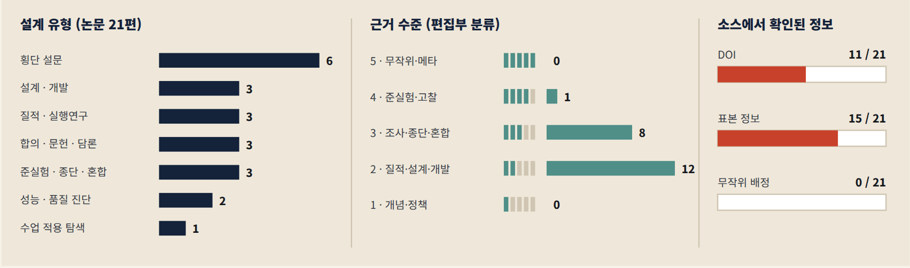
그림 24 국내 논문 21편의 설계와 공개 정보 근거 수준은 PRAXIS 공통 기준으로 편집부가 분류했다 · DOI와 표본은 브리핑 소스에서 확인되었는지를 센 것이며 원문에 없다는 뜻이 아니다
비교 축 | 국내 9월 자료 | 같은 달 국외 자료 | 판단
교과 구체성 | 수학교육 · 초등수학교육 학회지를 중심으로 채점 · 수업 원리 · 예비교사 발문 · 문헌 지도가 교과 안에서 나왔다 류경희는 일본어 문법 기능별로 산출 품질을 따졌다 | ZDM · JMTE의 수학 연구도 있지만 교사 연구의 다수는 범교과 설문이다 | 강점
교사의 목소리 | 초·중등 교사 200명 · 150명 · 164명 설문과 1,659명 조사 보도 · 교사연구자 실행연구 | 5개국 교사 1,405명 조사 · 교사 연구 105편 체계적 고찰 | 강점 · 단 자기보고
인과 설계 | 무작위 배정을 보고한 논문 0편 · 준실험 1편(권태현) · 대조군 없는 적용 연구와 설문이 중심 | 1,368명 군집 무작위실험(Connell Pensky 외) · 6,000명 이상 요인 실험(Oreopoulos 외) · 386명 요인 실험(Hai Li 외) | 공백
거버넌스 지표 | 전북 5대 원칙 · 연구재단 10대 준칙 · 개인정보위 가이드처럼 원칙과 가이드 중심 · 기관 성숙도를 비교하는 실증 연구는 목록에 없다 | 200개 기관의 사용률과 공식 전략 보유율 비교(UNESCO IESALC) · 학교 계약 기준(AFT · Microsoft) · 학습분석 실행 조건 Delphi(Svetec 외) | 공백
보고 투명성 | DOI 확인 11/21 · 표본 정보 확인 15/21 · 월말 보고서도 국내 자료의 상세 원문·DOI·표본 정보가 제한되어 방법 비교가 어려웠다고 적었다 | 브리핑에 실린 국외 학술 자료는 대부분 DOI나 arXiv 번호를 함께 제시했다 | 개선 필요

→ 한국 연구자를 위한 여섯 가지 제안
01
설문 옆에 수행을 붙인다
교사·학생 설문에 오류 판정 과제나 수정 이력 같은 행동 자료를 하나라도 더하면 유용성 인식과 검증 능력을 구분할 수 있다
02
단계적 확대를 실험으로
AI 중점학교는 2027년 1,500개교 2028년 2,000개교로 늘어날 계획이다 도입 시점을 활용한 단계적 비교와 사전 동질성 확보가 가능하다
03
원칙을 행동 지표로
비판적 검증은 출처 대조·반례·오류 수정으로 주체성은 독립 풀이·사용 공개·최종 판단 근거로 바꿔야 가이드라인 평가가 가능하다
04
정책 사업을 자연실험으로
디지털튜터 배치 학교와 비배치 학교 단계형 연수의 회차별 참여 교사처럼 이미 진행 중인 사업의 전후 자료를 연구 설계에 연결한다
05
DOI · 표본 · 모델을 공개한다
논문마다 DOI와 표본 수 사용한 모델과 버전 프롬프트를 밝히면 국제 비교와 메타분석에 들어갈 수 있다 연구재단 준칙의 과정 기록과도 맞닿는다
06
교과 강점을 국제 무대로
한국어 수학 서술형 자동채점과 교과별 AI 오류 진단은 영어 중심 벤치마크가 채우지 못하는 영역이다 공개 데이터와 함께 국제 학술지로 나갈 수 있다
9월의 국내 연구 지도에는 교사와 교과라는 단단한 봉우리가 있다 설문에서 수행으로 원칙에서 지표로 단일 학교에서 비교 설계로 길을 이으면 한국 연구는 국제 논의의 출발점이 될 수 있다■

메소드 랩 / METHODS LAB

AI 시대 교육연구의 측정 도구상자
AI가 채점하고 로그와 몸의 신호를 기록하는 시대에 연구의 약점은 대개 모델이 아니라 측정에서 나온다 9월의 실제 연구를 예로 다섯 가지 방법을 비전공자도 따라올 수 있게 풀었다
글 PRAXIS 편집부 · 근거 2026년 9월 교육 AI 연구 브리핑 · 도식은 모두 개념도
01채점 신뢰도ICC · κ · 일치율 · G 이론
02과정 로그과정 마이닝 · 순차 패턴 · 상태전이
03멀티모달 측정EDA · HRV · 시선 · EEG
04검정력과 무효과사전등록 · 동등성 · 설계효과
05측정동일성DIF · 잠재프로파일 · 잠재전이

01 자동채점·LLM 채점의 신뢰도 · 상관이 높다고 일치하는 것은 아니다
상관계수는 두 점수가 함께 오르내리는지만 본다 LLM이 모든 답안에 1점씩 후하게 주어도 상관은 거의 1이다 채점에서 묻는 것은 같은 답안에 같은 점수를 주는가다 이를 잡는 지표가 절대합치 급내상관 ICC(A,1)이다 채점자 사이의 체계적 차이까지 오차로 센다
ICC(A,1) = σ²_{학생} ÷ ( σ²_{학생} + σ²_{채점자} + σ²_{오차} )A는 절대합치 · C는 일관성(채점자 평균 차이 무시) · 1은 단일 채점자 기준
Deduwela 외(BMC Medical Education 9월 5일)는 교수자가 채점한 성찰 포트폴리오 156개를 GPT-5로 다시 채점해 ICC(A,1) .816 Pearson r .82 Spearman ρ .80을 함께 보고했고 세 번 반복 채점 간 ICC(C,1)은 .959였다 39면 절대합치와 반복 안정성을 따로 보고한 본보기다 다만 의학교육의 결과다
등급형 채점은 가중 κ와 일치율을 함께 본다 Brevik 외(Frontiers in Education 9월 24일)에서 ChatGPT의 가중 κ는 .718(95% CI .578–.859)이었지만 정확 일치는 50.0% ±1등급 일치는 90.6%였다 LLM은 극단 등급을 덜 쓰는 중앙집중 경향을 보였고 세션 반복과 파일 업로드 조건에 따라 안정성이 달라졌다
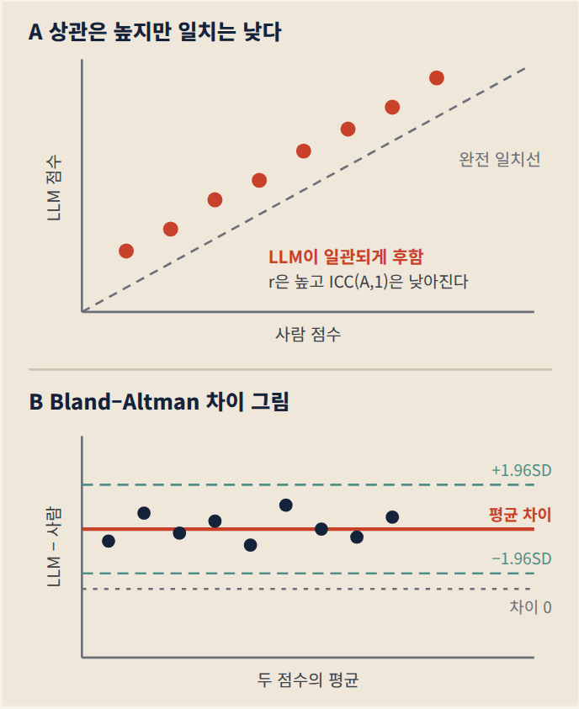
그림 25 상관과 일치는 다른 질문이다 개념도 · 점은 설명을 위한 가상 값이다 B의 빨간 선은 체계적 편향 초록 점선은 일치 한계이며 점수 구간마다 차이가 커지거나 쏠리는지를 보여 준다
지표 | 무엇을 묻나 | 보고할 때 적을 것
가중 κ · QWK | 등급이 어긋날 때 얼마나 멀리 어긋나나 | 선형 또는 이차 가중 여부와 신뢰구간
정확 · 인접 일치 | 몇 %가 같은 등급이고 ±1 안에 드나 | 척도 범주 수 우연 일치 수준과 함께
반복 채점 안정성 | 같은 모델이 같은 답안에 같은 점수를 다시 주나 | 반복 횟수 날짜 세션 모델 버전 온도 묶음 크기
일반화가능도 이론 | 오차가 학생 문항 채점자 반복 가운데 어디서 오나 | G 연구의 분산 성분과 D 연구의 채점자·문항 수 시뮬레이션

MISTAKES 흔한 실수
• 상관 하나로 신뢰도를 주장한다 체계적 관대·엄격은 상관에 드러나지 않는다
• ICC의 모형과 단위를 적지 않는다 ICC(C,k)는 ICC(A,1)보다 늘 후하게 나온다
• 한 번의 실행 결과만 보고한다 같은 프롬프트라도 날짜와 세션에 따라 흔들린다

CHECKLIST 보고 체크리스트
• ICC(A,1)과 가중 κ를 신뢰구간과 함께 보고했다
• 정확·인접 일치와 점수 구간별 혼동행렬을 실었다
• Bland–Altman으로 평균 차이와 일치 한계를 보였다
• 반복 3회 이상의 안정성과 모델 버전 프롬프트를 공개했다

02 과정 로그 · 점수가 말하지 않는 경로를 읽는다
최종 점수는 도착지만 알려 준다 AI와 함께 배우는 교실에서 연구자가 알고 싶은 것은 대개 가는 길이다 오답 다음에 무엇을 했는가 힌트를 본 뒤 다시 시도했는가 질문을 어떻게 고쳐 썼는가 과정 로그는 이 경로를 사건의 순서로 남기고 과정 마이닝 순차 패턴 분석 상태전이 모형은 그 순서를 요약한다
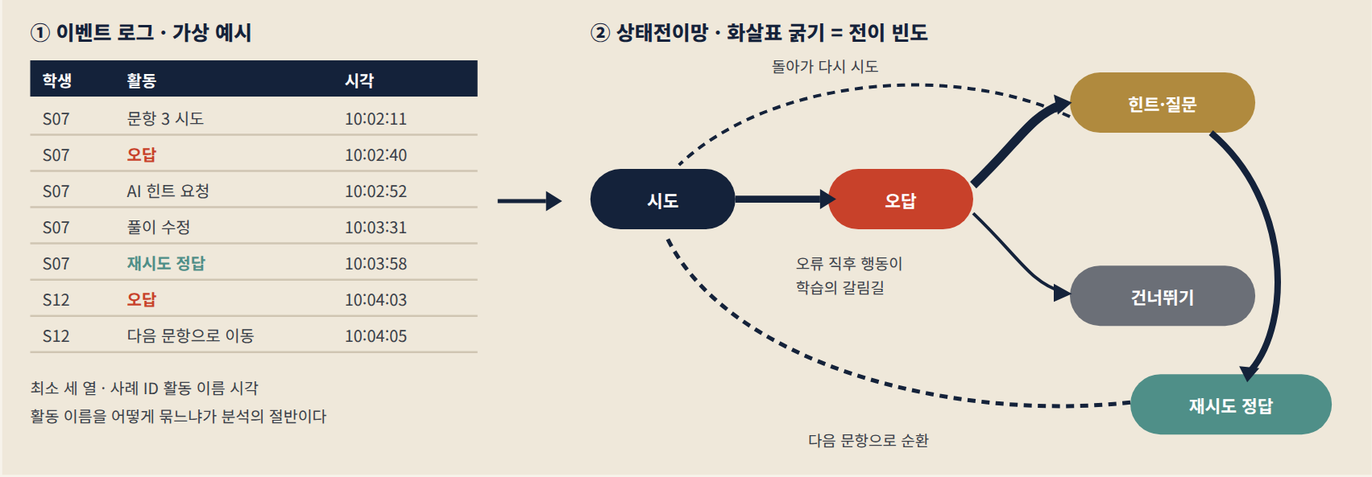
그림 26 로그에서 전이망으로 개념도 · 표와 화살표 굵기는 가상 예시다 실제 연구에서는 전이 확률과 사례 수를 함께 표시한다
과정 마이닝은 사건 로그에서 실제로 일어난 흐름도를 찾아내는 방법이다 학생 집단별 흐름도를 비교하거나 교사가 설계한 이상적 경로와 실제 경로가 얼마나 맞는지 적합도를 볼 수 있다 순차 패턴 분석은 오답 다음 힌트 다음 재시도처럼 자주 나오는 순서를 지지도로 세고 상태전이 모형은 한 상태에서 다음 상태로 옮겨 갈 확률을 행렬로 요약한다 보이지 않는 이해 상태까지 모형에 넣으면 은닉 마르코프 모형이나 잠재전이분석으로 이어진다
전이확률 P(오답 → 힌트) = 오답 뒤에 힌트가 온 횟수 ÷ 오답 뒤에 무엇이든 온 횟수행마다 합이 1 · 학생별로 계산하면 다층모형의 결과변수가 된다
9월의 두 연구가 좋은 예다 Oreopoulos 외의 NBER 워킹페이퍼는 중학생 6,000여 명의 무작위 실험에서 오류 후 행동 로그를 분석했다 AI 지원 학생은 문항을 덜 풀었지만 오류 직후 다음 시도의 정답률이 높았고 정답으로 돌아오는 데 필요한 시도가 줄었다 37면 평균 점수만 봤다면 느려졌다는 사실만 남았을 것이다
Lodén 외(Research in Science Education 9월 28일)는 상급중등 학생 쌍의 화면과 대화를 녹화해 선형 일회성 무작위 검색에 더해 목표지향 정교화 텍스트–이미지 전환 분절 검색을 찾아냈다 복잡한 과제에서는 검색시간이 약 3배로 늘었고 11쌍 가운데 5쌍만 정답에 이르렀다 66면 이 연구는 질적 영상 분석이지만 찾아낸 전략 범주는 그대로 로그의 활동 이름이 될 수 있다 질적 코딩으로 범주를 만들고 순차 분석으로 규모를 키우는 순서가 자연스럽다
AI 대화 로그를 쓸 때는 한 가지를 더 기억하자 학생의 질의 수정은 이해의 흔적이면서 동시에 도구 사용 습관의 흔적이다 같은 경로라도 교과 개념어가 들어갔는지를 함께 코딩해야 해석이 가능하다
과정 지표를 결과와 잇는 것이 마지막 단계다 오류 후 재시도율이나 정답 회복까지의 시도 수를 학생 단위 변수로 만들어 지연 검사와 전이 점수를 예측하는 다층모형에 넣으면 경로가 배움과 관련되는지를 검증할 수 있다 이때 조건 배정이 무작위여도 과정 지표 자체는 학생이 고른 행동이므로 매개 해석에는 신중해야 한다
MISTAKES 흔한 실수
• 로그가 많은 학생이 결과를 지배한다 학생 단위로 가중하거나 다층으로 묶는다
• 활동 이름을 사후에 바꾸며 패턴을 찾는다 코딩 규칙은 분석 전에 고정한다
• 흐름도를 인과로 읽는다 힌트 뒤에 정답이 왔다고 힌트 덕분인 것은 아니다
• 로그가 남지 않는 행동 곧 종이 풀이 짝 대화를 없는 것으로 친다

CHECKLIST 보고 체크리스트
• 사례 ID 활동 시각의 정의와 활동 코딩 규칙을 부록에 실었다
• 결측·중복 이벤트 처리와 세션 분리 기준을 적었다
• 전이확률과 함께 사례 수 곧 분모를 보고했다
• 과정 지표가 지연 검사나 전이 성과를 예측하는지 검증했다
• 로그 수집 범위와 보존 기간을 참여자에게 알렸다

03 멀티모달 측정 · 몸의 신호는 마음을 직접 말하지 않는다
피부전도 EDA 심박변이도 HRV 시선 추적 뇌파 EEG는 설문이 놓치는 순간의 반응을 잡는다 불안한 학생이 피드백 직후 얼마나 빨리 가라앉는지 어디를 보고 어디를 피하는지를 초 단위로 볼 수 있다 그러나 신호 하나가 곧 불안이나 몰입이라는 역추론은 이 분야의 가장 흔한 함정이다
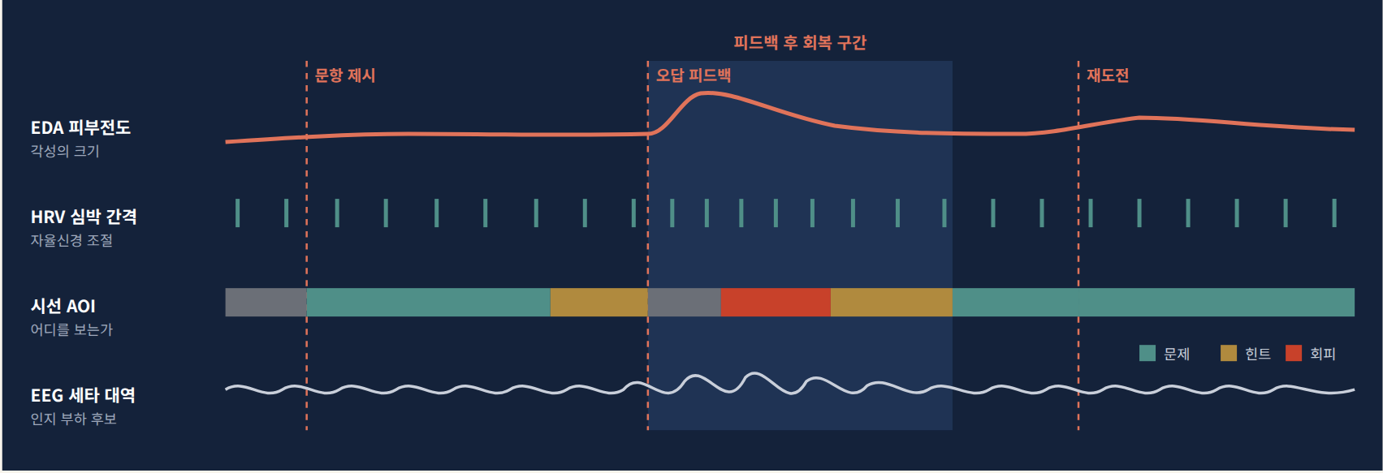
그림 27 사건에 맞춘 네 신호 개념도 · 파형은 모양만 흉내 낸 가상 신호다 분석 단위는 사건 전후의 구간이고 회복 속도와 시선 회피 재도전까지의 시간이 후보 지표가 된다
9월에 이 함정을 잘 보여 준 연구가 Jiayue Zhang 외(Acta Psychologica 268)다 대학생 34명을 ChatGPT 대화수업과 초보 인간교사 수업에 무작위 배정했더니 파지 점수는 비슷했지만 ChatGPT 집단의 전이 점수가 더 낮았다 EEG에서는 ChatGPT 조건에서 전반적으로 높은 세타가 나타났고 저자들은 이를 효율적 심층학습보다 텍스트 상호작용에 따른 시각적 인지노력으로 해석했다 38면 같은 세타 증가를 몰입의 증거로 읽었다면 정반대 결론이 났을 것이다 행동 결과인 전이 점수가 해석의 닻이 되었다
Sadegh 외(BMC Medical Education 9월 29일)는 의대 4학년 68명의 AI–VR 시험에서 생리 신호 없이 감독자 관찰 점수와 성찰문 36편을 썼다 두 중재 간 평균 차이는 유의하지 않았지만(p=.149) 또래대화 조건의 성찰문에서 정서적 위협 감소가 더 자주 나타났다 70면 멀티모달 측정은 바로 이런 과정 차이를 시간 축 위에서 확인하려는 시도다
신호 | 무엇의 후보인가 | 주요 함정
EDA | 각성의 크기와 반응 시점 | 기온 땀 움직임 개인차 큼
HRV | 자율신경 조절과 회복 | 말하기 호흡 자세에 민감 짧은 구간은 불안정
시선 | 주의 배분과 회피 | 보정 오차 VR 헤드셋 착용 차이
EEG | 부하 주의 상태의 후보 | 역추론 잡음 긴 준비 시간 작은 표본

1 수집과 동기화모든 장비를 같은 시계에 묶고 문항 제시 피드백 재도전 같은 사건 표지를 기록한다
2 전처리와 기준선휴식 기준선을 따로 재고 잡음 제거와 결측 판정 규칙을 자료를 보기 전에 정한다
3 사건 구간 특징사건 전후 구간의 반응 크기 회복 시간 시선 회피 비율처럼 가설에 묶인 소수 지표만 뽑는다
4 모형과 수렴학생 안의 반복 측정을 다층 성장모형으로 분석하고 행동 결과와 자기보고로 교차 확인한다
MISTAKES 흔한 실수
• 신호 하나를 정서 이름으로 부른다 EDA 상승은 불안일 수도 흥분일 수도 있다
• 특징을 수십 개 뽑아 유의한 것만 보고한다 다중비교로 우연이 결과가 된다
• 개인 기준선 없이 집단 평균을 비교한다
• 센서 결측을 조용히 지운다 불안이 큰 학생일수록 움직임 잡음과 이탈이 많을 수 있다

CHECKLIST 보고 체크리스트
• 장비 표집률 동기화 방법과 사건 표지를 적었다
• 기준선 구간 전처리 잡음 제거 기준을 사전에 정했다
• 신호별 결측률과 제외 사유를 조건별로 보고했다
• 신호 지표를 행동 결과와 자기보고에 연결해 수렴타당도를 보였다
• 미성년자 생체정보의 동의 보관 파기 계획을 밝혔다

04 검정력·사전등록·무효과 · 유의하지 않음을 제대로 읽는 법
검정력은 실제로 효과가 있을 때 그것을 찾아낼 확률이다 표본이 작으면 효과가 있어도 유의하지 않게 나오기 쉽고 운 좋게 유의하게 나온 효과는 부풀려진다 그래서 검정력이 낮은 연구는 무효과도 효과도 믿기 어렵다
표본 크기를 가늠하는 간단한 어림셈이 있다 두 집단 비교에서 양측 유의수준 .05와 검정력 .80을 원하면 집단당 필요한 인원은 대략 16을 효과크기 d의 제곱으로 나눈 값이다
집단당 n ≈ 16 ÷ d²d=.5 → 약 64명 · d=.3 → 약 178명 · d=.2 → 약 400명 (근사)
학급 단위로 배정하면 필요한 인원이 더 늘어난다 같은 반 학생은 서로 닮기 때문이다
설계효과 = 1 + (m − 1) × ρm 학급당 인원 · ρ 급내상관 · 편집부 예시 계산 m=25 ρ=.10이면 3.4배
사전등록은 자료를 보기 전에 가설 1차 결과변수 분석 모형 제외 기준 표본 크기를 공개 기록으로 남기는 일이다 결과를 본 뒤 결과변수를 바꾸는 유혹을 막는다 학술지가 결과와 무관하게 게재를 약속하는 등록보고서 형식도 있다
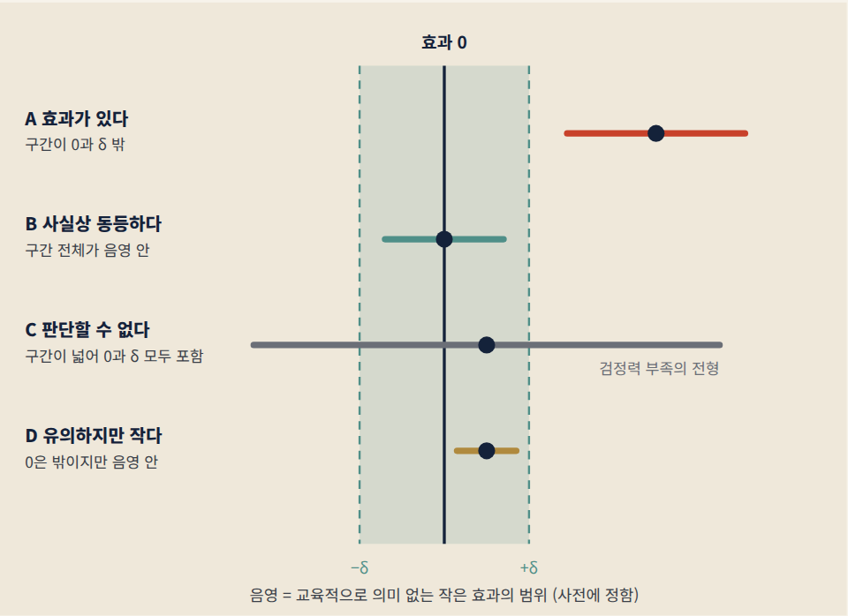
그림 28 무효과를 네 가지로 나눠 읽기 개념도 · 가로선은 가상의 95% 신뢰구간이다 C만이 흔히 말하는 무효과의 실체인 경우가 많다 B를 주장하려면 동등성 검정 TOST가 필요하다

9월의 두 사례 · 튼튼한 무효과와 약한 문헌
Thoeni와 Fryer(Computers in Human Behavior Reports 22)는 약 500명의 대학생을 대상으로 한 학기 동안 RAG 기반 챗봇을 무작위 현장실험으로 검증했고 흥미 자기효능감 참여 학업성취 어느 지표에서도 유의한 효과를 찾지 못했다 38면 이런 무효과가 정책 근거가 되려면 두 가지가 더 필요하다 신뢰구간이 그림 M4의 B처럼 좁은지 그리고 학생이 실제로 얼마나 썼는지 곧 구현 충실도다 원문에서 사용량이 효과를 얼마나 설명했는지는 브리핑 단계에서 확인되지 않았다
반대편에는 Liang 외(British Journal of Educational Technology 57)의 체계적 고찰이 있다 생성형 AI 실증연구 56편을 검토했더니 많은 연구가 통계 보고가 불충분하고 효과크기와 표본 규모가 검정력 기준에 못 미쳤다 19면 작은 표본 연구가 쌓인 문헌에서 유의한 결과만 모으면 효과가 과대평가된다 사전 검정력 분석과 효과크기·신뢰구간 보고가 필요한 이유다 Sadegh 외의 p=.149도 68명을 세 조건으로 나눈 규모에서 읽어야 한다
MISTAKES 흔한 실수
• p가 .05를 넘으면 효과가 없다고 쓴다 차이를 확인하지 못했을 뿐이다
• 사후 검정력을 관찰된 효과로 계산해 변명한다 사전 분석만 의미가 있다
• 학급 배정을 하고 학생 단위로 분석한다 표준오차가 작게 나온다
• 결과변수를 여럿 재고 유의한 것만 1차 결과로 승격한다

CHECKLIST 보고 체크리스트
• 근거 있는 최소 의미 효과로 사전 검정력 분석을 했다
• 1차 결과 분석 모형 제외 기준을 사전등록했다
• 모든 결과의 효과크기와 95% 신뢰구간을 보고했다
• 무효과에는 동등성 검정이나 베이즈 인자를 곁들였다
• 사용량과 구현 충실도를 결과와 함께 제시했다

05 측정동일성·DIF·잠재프로파일 · 같은 자로 재고 있는가
중학생과 고등학생의 AI 리터러시 평균을 비교하려면 먼저 같은 문항이 두 학교급에서 같은 뜻으로 작동해야 한다 고등학생에게 쉬운 표현이 중학생에게는 낯설다면 평균 차이는 능력 차이가 아니라 자의 차이일 수 있다 이를 확인하는 절차가 측정동일성 검증이고 문항 하나 수준에서 보는 것이 차별문항기능 DIF다
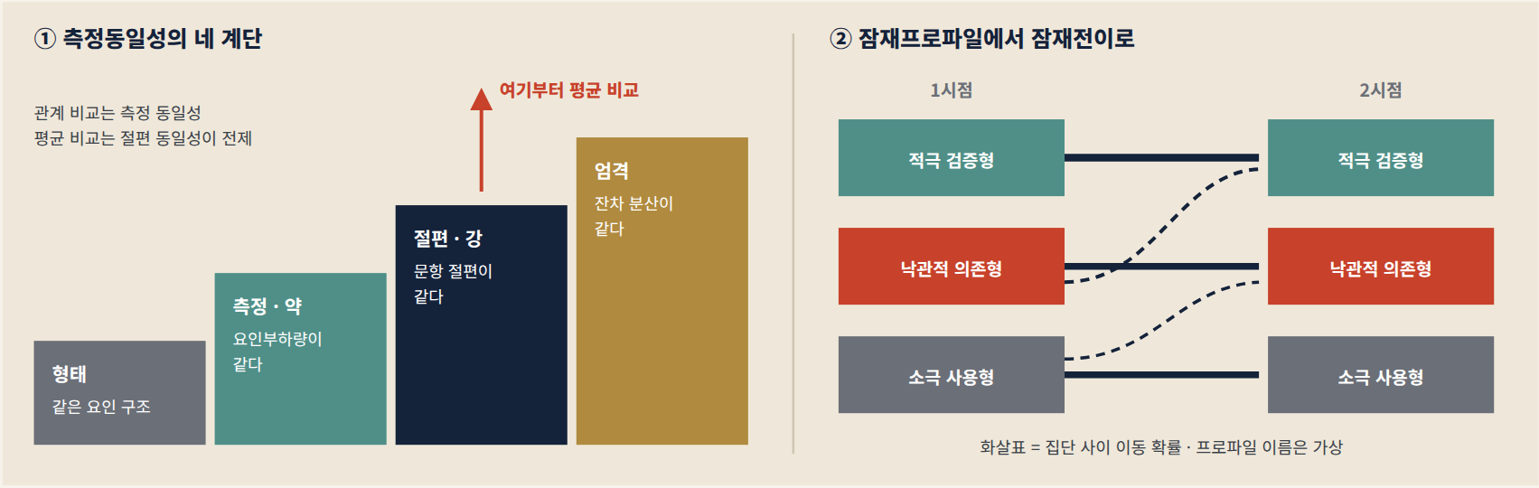
그림 29 같은 자로 재고 같은 사람을 따라간다 개념도 · 프로파일 이름과 화살표 굵기는 설명용 가상 예시다 낙관적 의존형은 유용성 인식은 높고 검증 행동은 낮은 집단을 가리키는 9월 브리핑의 가설적 명칭이다
하오선·정주원(열린교육연구 34(2))은 전국 중·고등학생 3,959명의 생성형 AI 리터러시를 비판적 평가 소통 창의적 활용 윤리 역량으로 나눠 분석했고 고등학생의 리터러시와 유용성 인식이 중학생보다 높았다 67면 이런 학교급 비교를 이어 가려면 네 하위요인이 두 학교급에서 절편 동일성까지 성립하는지를 먼저 보고해야 한다 브리핑 요약만으로는 이 검증 여부를 확인할 수 없어 원문 확인이 필요하다
좋은 대조 사례가 Nie 외(Frontiers in Education 9월 10일)의 생성형 AI 평가 리터러시 척도다 대학생 486명과 798명 두 표본으로 18문항 5요인 구조를 검증했고 CFI .954 TLI .944 RMSEA .047 SRMR .042를 보고했으며 성별 전공 AI 사용빈도에 따른 측정동일성도 지지되었다 다만 대학생 척도라 중학생에게 쓰려면 번안과 동일성 검증을 다시 해야 한다
DIF는 능력이 같은 두 집단의 학생이 한 문항에서 다른 정답 확률을 보이는 현상이다 AI가 만든 문항을 도입할 때 특히 중요하다 Kiliç Şafak·Karaca Bozdağ(BMC Medical Education)는 AI 문항은행 전에 5개년 평가 기준선을 세우고 생성 문항은 전문가 검토와 전향적 문항수준 심리측정 검증을 거쳐야 한다고 결론지었다 사람이 만든 문항과 AI 문항의 DIF 비교가 그다음 단계다
잠재프로파일분석 LPA는 응답 패턴이 비슷한 학생을 보이지 않는 집단으로 묶고 잠재전이분석 LTA는 시점 사이에 그 집단을 옮겨 가는 확률을 추정한다 집단 수는 BIC 같은 정보기준 엔트로피 가장 작은 집단의 크기 해석 가능성을 함께 보고 정한다 시점마다 프로파일의 뜻이 같아야 이동을 말할 수 있으므로 여기에도 동일성 가정이 들어간다
MISTAKES 흔한 실수
• 동일성 검증 없이 학교급 평균을 비교한다
• 적합도 차이 기준 하나만으로 기계적으로 판정하고 부분 동일성 선택 근거를 적지 않는다
• LPA 집단 수를 해석이 쉬운 쪽으로 고른다 작은 집단은 재현되지 않기 쉽다
• 프로파일 이름을 결과처럼 쓴다 이름은 연구자가 붙인 해석이다

CHECKLIST 보고 체크리스트
• 형태 측정 절편 동일성 단계별 적합도와 변화량을 표로 실었다
• DIF 방법 효과크기 기준과 처리 결정을 적었다
• LPA 후보 모형 전부의 정보기준 엔트로피 집단 크기를 보고했다
• LTA 전이확률과 시점 간 프로파일 동일성 가정을 명시했다

IDEA 연구 아이디어 · 교육청 진단검사와 측정동일성
서울시교육청은 9월 7일부터 18일까지 학생 AI·디지털 리터러시 진단검사를 시행했고 결과는 11월 2일 발표 예정이다 진단영역에는 AI 기본개념 데이터와 기계학습 생성형 AI 윤리적·비판적 활용 창의적·주체적 AI 협업이 들어간다 이런 대규모 진단 자료가 연구에 쓰일 수 있다면 첫 질문은 평균 비교가 아니라 초·중·고와 지역 성취수준에 따른 측정동일성이어야 한다

메소드 랩의 공식과 어림셈은 개념 이해를 위한 요약이다 실제 설계에는 전용 검정력 분석 도구와 방법론 문헌을 함께 쓰기를 권한다 · 근거 Deduwela 외 · Brevik 외 · Oreopoulos 외 · Lodén 외 · Jiayue Zhang 외 · Sadegh 외 · Thoeni · Fryer · Liang 외 · 하오선 · 정주원 · Nie 외 · Kiliç Şafak · Karaca Bozdağ 2026 · 전체 목록은 108면

교실로 / INTO PRACTICE

한국 학교 적용 가이드
이번 호의 연구와 도구를 한국 학교의 선택으로 옮기면 무엇부터 할 것인가 우선순위와 보류 목록 도입 전 체크리스트를 한 면에 모았다
순위 | 적용 영역 | 권고 설계
1 | 교사 통제형 수업자료와 인터랙티브 생성 | 저부담 수업에서 교사의 수정 로그와 학생 이해를 함께 측정한다
2 | 형성평가와 서술형 피드백 | 고부담 평가는 제외하고 인간 검토와 이의제기 오류 감사를 붙인다
3 | 교육청 도구 포트폴리오 정비 | 사용량 비용 효과 형평성 교사 부담의 다기준으로 평가한다
4 | 대학 학생지원·업무 에이전트 | 읽기 전용부터 시작하고 위험한 행위는 사람이 승인한다
보류 | 교사·학생의 비자발적 AI 감시와 성과평가 | 권리 동의 대안 삭제 독립 감사가 없으면 도입하지 않는다

BEFORE YOU BUY 도입 전 체크리스트
• 개인정보 학생·교사 데이터를 모델 개선 평가 성과관리 중 어디에 쓰는지 분리 고지되는가 최소 수집 삭제 국외 이전 하위 처리자가 계약에 있는가
• 저작권 교사가 올리는 PDF 문항 답안의 권리와 생성물 재사용 범위가 명확한가
• 평가 공정성 자동채점에 교사 최종 검토 불일치 감사 학생 이의제기 집단별 오류 분석이 있는가
• 노동 감시 교사의 음성과 수업 행동이 성과평가에 연결되지 않는가
• 에이전트 안전 최소 권한 단계별 승인 감사 로그 되돌리기 위험 업무 금지가 기본값인가
• 언어 한국어 UI가 아니라 한국어 평가 타당도가 확인되었는가

TRAINING 교사 연수는 이렇게
프롬프트 기능보다 교과별 오류 벤치마크 검증 루브릭 개인정보 편향 평가 타당도 정서 안전을 중심으로 구성한다 연수 효과는 만족도 설문이 아니라 실제 수업안과 평가 과제 AI 활용 시나리오 같은 수행 산출물로 채점한다 9월 3일 발표된 수학교사 18명의 디자인씽킹 연수 연구는 이런 수행 채점에서 평가자 간 엄격도 차이를 보정해야 함을 보여 준다

STUDENTS 학생 지원은 차등으로
나이와 기초학력 AI 경험에 따라 지원을 달리한다 중학생에게는 일회성 질문에서 반복 정교화로 옮겨 가는 구조화된 검증 활동을 저성취·고불안 학생에게는 정답 대신 설명을 요청하는 튜터와 교사 연결을 먼저 제공한다

교실로 / ONE-YEAR ROADMAP

학교의 AI 도입 1년 네 분기의 로드맵
도구를 먼저 사고 원칙을 나중에 쓰는 순서를 뒤집어 보자 기준선을 먼저 재고 저부담에서 시작해 규정과 연수를 갖춘 뒤 확대를 결정한다 편집부 예시이며 학교 사정에 맞게 기간을 조정한다
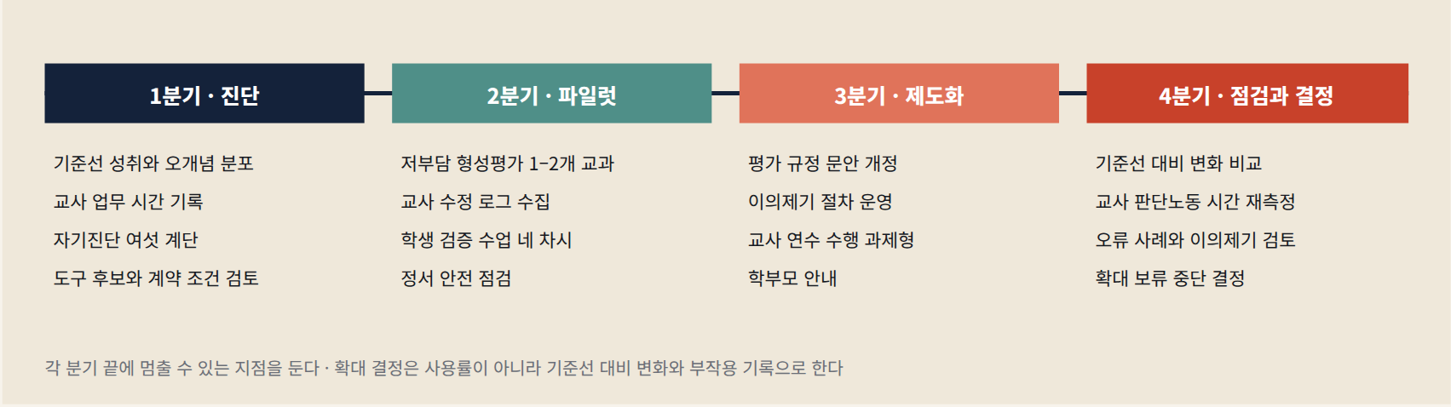
그림 30 학교의 1년 로드맵 편집부 예시

누가 무엇을 하는가
주체 | 해야 할 일 | 하지 말아야 할 일
교육청 | 표준 계약서와 공동 조달 개인정보 영향 평가 지원 연수의 수행 평가화 | 도입률을 학교 평가 지표로 쓰기
학교 관리자 | 자기진단과 로드맵 운영 교사 판단노동 시간 보장 이의제기 창구 지정 | 교사 수업 데이터를 인사 평가에 연결하기
교사 | 허용 단계 안내 과정 증거 수집 AI 산출물 최종 판단 | 탐지기 결과만으로 부정행위 판정하기
학생 | 결정 기록 검증 행동 연습 오류 이의제기 | AI 답을 설명 없이 제출하기
공급자 | 데이터 사용 범위 고지 교사 검토 기능 오류 보고 | 효과 미검증 상태에서 성적 향상 광고

METRICS 4분기에 볼 지표
• 기초 문항 대비 전이 문항 성취의 변화
• AI 산출물의 교사 수정률과 오류 유형
• 학생의 오류 발견 횟수와 결정 기록의 질
• 불안 효능감 등 정서 지표의 변화
• 교사 판단노동 시간과 업무 부담 인식

STOP RULES 멈춰야 할 신호
• 특정 학생 집단에서 오류나 불이익이 반복된다
• 교사 수정률이 높아 업무가 오히려 늘었다
• 전이 성취는 그대로인데 과제 점수만 올랐다
• 데이터 사용이 계약 범위를 벗어났다

좋은 도입 계획에는 시작 날짜만큼 멈추는 조건이 분명하다 1년 뒤 우리 학교가 말할 수 있어야 하는 것은 몇 명이 썼는가가 아니라 무엇이 달라졌고 누가 그 비용을 치렀는가다■

연구 의제 / RESEARCH AGENDA

다음 연구를 위한 다섯 개의 질문
9월의 공백과 상충 결과에서 출발한 후속 연구 제안 대학원생과 연구자가 계획서의 첫 문단으로 삼을 수 있도록 질문과 설계 난이도를 함께 적었다
1

AI 허용 수학평가의 인식론적 주도권과 증거 타당도
질문 AI 비허용 허용 구조화 허용 조건의 독립 전이 차이는 과정 증거는 최종 점수의 이해 추정 오차를 얼마나 줄이는가 수학불안과 효능감은 이를 조절하는가
설계 중·고등학생 180–240명 3조건 무작위 또는 준실험 사전·즉시·지연 검사 다층 ANCOVA 다집단 SEM 일반화가능도
난이도 중상
실행 높음
2

LLM 수학 오개념 교정 E2E 대 pipeline·RAG 정확도 이후의 비교
질문 세 구조의 진단 정확도와 교정 효과는 주장 단위 검증은 오류 발견을 매개하는가 장기 전이와 인지부하의 균형은
설계 오개념 벤치마크와 학생 교차실험 혼합효과 로지스틱 모형 과정 마이닝 매개분석
난이도 중
실행 매우 높음
3

VR 수학불안에서 AI 성찰과 또래 대화의 멀티모달 효과
질문 AI 성찰이 생리적 회복과 전이에 미치는 효과 또래 대화의 정서적 위협 완화 성장마인드셋의 조절
설계 90–150명 3조건 시계열 특징과 다층 성장모형 시선 전이망
난이도 높음
실행 중상
4

중학생 AI 리터러시 프로파일과 오개념 지속의 종단 연결
질문 활용 비판 윤리 검증 행동의 프로파일은 어떻게 구성되는가 유용성 인식은 높고 검증 행동은 낮은 집단은 오개념이 더 오래 남는가
설계 중학생 300명 이상 잠재프로파일과 잠재전이 분석 교차지연 패널 측정동일성 검증
난이도 중
실행 높음
5

교육 AI 도입–거버넌스–교사 판단노동 성숙도 지표
질문 도입과 거버넌스의 격차는 어떤 유형으로 나뉘는가 격차는 교사 소진과 효능감 수업의 질과 관련되는가 학교급과 지역에 따라 다른가
설계 Delphi 2–3라운드 후 교사 400명 학교 40곳 이상 다층 CFA와 SEM
난이도 중상
실행 중
GAPS 9월이 남긴 공백
• K-12 수학의 장기 전이와 다기관 재현
• 사전등록 공정성과 차별 문항 기능 DIF
• 생리·시선 자료와 교사 판단노동의 시간 기록
• 자동채점과 AI 생성 문항의 교과 구인 정합성

CONFLICT 상충하는 결과
• 즉시 성과와 유용성 인식은 오르지만 독립 수행 근거는 부족하다
• 평균 효과는 유의하지 않아도 과정 자료에서는 차이가 보인다
• 현장 혁신과 제도화 중 무엇이 먼저인지는 맥락마다 다를 수 있다

주제만으로 게재 수준을 판단할 수 없다 검정력과 사전등록 다기관·장기 자료 재현성이 기여의 크기를 정한다

연구 제안서 / RESEARCH AGENDA

다섯 편의 연구계획 스케치
94면의 다섯 질문을 계획서 초안으로 펼쳤다 설계와 일정은 모두 편집부 예시이고 선행연구는 이번 호가 다룬 9월 자료에서만 인용했다
글 PRAXIS 편집부 · 근거 2026년 9월 교육 AI 월말 동향 보고서와 일간 연구 브리핑
01
PROPOSAL 01 · 평가 · 수학교육

AI 허용 수학평가의 인식론적 주도권과 증거 타당도
AI를 허용한 수학 과제에서 최종 답안이 학생의 독립 이해를 얼마나 과대추정하는지 평가 삼각형의 틀로 직접 검증한다
난이도중상실행가능성높음

A 필요성
AI가 과제의 일부가 되면서 최종 산출물의 품질이 곧 학생의 이해라는 전제가 흔들린다 Koretsky 외는 AI 허용 여부보다 제출물이 학생 이해에 대한 믿을 만한 증거인가를 물어야 한다고 제안했다 17면
그러나 이 제안을 수학 교실에서 수치로 검증한 연구는 9월 자료에서 찾기 어려웠다 AI 조건에서 과제 점수는 오르는데 지식과 이해는 그대로인 수행–학습 분리가 수학평가에서도 나타난다면 성적 산출 방식 자체를 다시 설계해야 한다

B 선행연구와 차별성
• Koretsky 외 2026 평가 삼각형으로 AI 시대 STEM 평가를 재구성한 편집 논문 · 이 제안은 그 틀을 세 조건 실험으로 계량화한다
• Colson · Ballard 2026 주장 분해에서 결정 기록까지 다섯 검증 역량과 루브릭 · 구조화 허용 조건의 과정 증거로 쓴다
• Bassner 외 2026 AI 조건의 과제 점수는 높고 지식 향상은 같았던 무작위 실험 · AI를 뺀 뒤의 독립 전이를 1차 결과로 둔다
• Nie 외 2026 생성형 AI 평가 리터러시 척도 · 번안 후 조절변수 후보
차별점 · AI 탐지나 부정행위가 아니라 인지–관찰–해석의 증거 타당도와 학생의 검증권을 함께 다룬다

C 연구문제
RQ1
AI 비허용 도구 허용 구조화 허용 세 조건에서 AI 없이 푸는 독립 전이 점수는 어떻게 다른가
RQ2
프롬프트 수정 이유와 결정 기록 같은 과정 증거를 더하면 최종 점수만 쓸 때보다 학생 이해의 추정 오차가 얼마나 줄어드는가
RQ3
수학불안과 자기효능감은 주도권과 성과의 관계를 조절하는가
핵심 가설구조화 허용 조건은 도구 허용 조건보다 지연 독립 전이가 높고 최종 점수와 독립 전이의 괴리가 작을 것이다
1차 결과AI 없이 푸는 지연 변형 전이 점수 · 사전등록한 지연 간격에서 측정
성립 조건조건 준수 점검 · 2인 채점 신뢰도 확보 · 조건별 탈락률 보고

D 설계
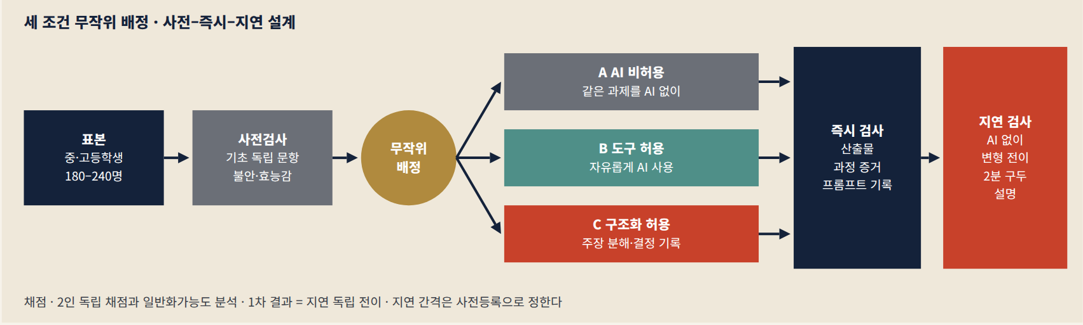
그림 31 제안 1 설계도 개념도 · 학급 단위 배정이면 같은 학교 안에서 조건을 나누고 설계효과를 반영한다
PROPOSAL 01 · AI 허용 수학평가의 증거 타당도

E 표본 · 측정 · 분석
표본 | 중·고등학생 180–240명 · 조건당 60–80명 · 학급 단위 배정이면 학교 수를 늘리고 설계효과를 반영한다 90면
측정 | 기초 독립 문항 · AI 협업 과제 산출물 · 과정 증거(프롬프트 수정 이유 결정 기록) · AI 없이 푸는 변형 전이 문항과 2분 구두 설명 · 수학불안 자기효능감 · AI 평가 리터러시
분석 | RQ1 다층 ANCOVA(학급 무선효과 사전점수 공변량) · RQ2 최종 점수 모형과 최종 점수+과정 증거 모형의 독립 전이 예측 오차 비교 · RQ3 다집단 SEM · 채점은 일반화가능도 분석 87면
기존 자료 | 기존 문항반응 오개념 코딩 채점 루브릭이 있다면 재활용할 수 있다 AI 사용 로그와 독립 전이 검사는 새로 모아야 한다

F 예상 기여
• AI 시대 수학평가의 타당도와 학습자 주도권을 함께 계량화한다
• 학교가 과제별 AI 허용 수준을 정할 때 쓸 수 있는 실증 근거를 만든다
• 과정 증거를 성적 산출에 넣을 수 있는지에 대한 신뢰도 자료를 제공한다
• 독립 수행 AI 협업 수행 전이 검증을 분리한 성과 틀을 제시한다

G 한계와 위험 · 대응
위험 | 대응 예시
학교 배정과 AI 숙련도의 혼입 | 사전 AI 숙련도 측정 · 학교 안 배정
조건 오염 · 비허용 조건의 몰래 사용 | 조건 준수 점검 문항 · 교실 안 수행
AI 로그의 개인정보 | 가명화 · 최소 수집 · 보존 기간 고지

ETHICS 연구윤리 체크
• 학생 동의와 보호자 동의를 따로 받는다
• 연구용 점수를 학교 성적과 분리하고 불이익이 없음을 알린다
• AI 로그의 수집 범위와 보존·파기 기간을 사전에 고지한다
• 비허용 조건 학생에게 연구 후 같은 학습 기회를 제공한다
• 외부 AI 서비스로 식별 가능한 정보를 보내지 않는다

FEASIBILITY 난이도 · 실행가능성
설계와 도구는 표준적이고 교실 수업 안에서 진행할 수 있어 실행가능성이 높다 어려움은 세 조건을 오염 없이 운영하는 것과 지연 검사까지의 탈락 관리다
수학교육·교육공학 학술지를 겨냥한다면 사전등록 지연 전이 다기관 재현이 사실상 전제 조건이다

H 심사자가 물을 질문
AI 비허용 조건은 현실성이 없지 않은가
기준선 역할을 한다 AI 없이 푼 결과와 비교해야 AI 조건의 과대추정을 잴 수 있다
과정 증거는 학생이 꾸며 쓸 수 있지 않은가
그래서 구두 설명과 변형 전이로 교차 확인하고 과정 증거의 추가 설명력을 RQ2에서 따로 검증한다
효과가 작게 나오면 어떻게 해석하나
사전등록한 최소 의미 효과와 신뢰구간으로 보고하고 동등성 해석 기준을 미리 정한다 90면
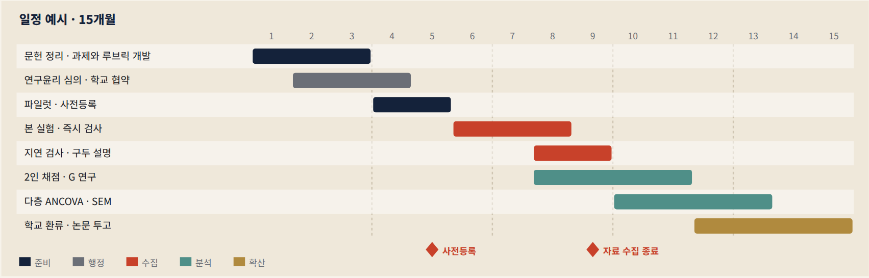
그림 32 제안 1 일정표 편집부 예시 · 학기 일정에 따라 본 실험 시기를 조정한다
02
PROPOSAL 02 · LLM 시스템 · 오개념

LLM 수학 오개념 교정 E2E 대 pipeline·RAG · 정확도 이후의 비교
한 번에 답하는 E2E 단계로 나눈 pipeline 검색을 붙인 RAG를 진단 정확도가 아니라 학생의 오류 발견과 자기설명 전이로 비교한다
난이도중실행가능성매우 높음

A 필요성
정확도가 같아도 오류의 근거 학생의 자기설명 수정 책임 전이는 다를 수 있다 시스템 평가가 정답률에서 멈추면 이 차이는 보이지 않는다
Thoeni·Fryer의 한 학기 무작위 현장실험에서는 검증된 콘텐츠에 연결한 RAG 챗봇도 흥미 효능감 참여 성취에 유의한 효과를 보이지 않았다 38면 시스템 성능과 교육 효과 사이의 간극을 구조 수준에서 비교할 연구가 필요하다

B 선행연구와 차별성
• Schorcht 외 2026 4개 LLM × 6문제 × 4프롬프트를 30회씩 반복한 2,880개 풀이 · 단일 최적 조합이 없었다 · 내용·과정·교수맥락 품질 틀을 차용한다
• Wei Liu 외 2026 미술 학습 시스템에서 과제 분해가 개선에 가장 크게 기여 · pipeline의 중간 단계 가설
• Oreopoulos 외 2026 오류 직후 개입의 가치 · 오류 후 로그를 과정 지표로 쓴다
• Liang 외 2026 인간 통제와 자동화 수준 · 검정력이 부족한 문헌 · 인간 통제를 명시 변수로
차별점 · 모델 성능 대신 인간 통제 검증 경로 역량의 외주화를 비교한다

C 연구문제
RQ1
세 구조의 오개념 진단 정확도와 교정 효과는 어떻게 다른가
RQ2
학생의 주장 단위 검증은 구조와 오류 발견의 관계를 매개하는가
RQ3
지연 전이와 인지부하 사이의 균형은 구조마다 어떻게 다른가
핵심 가설진단 정확도가 비슷해도 pipeline의 단계 제시는 학생의 오류 발견과 자기설명을 더 많이 끌어낼 것이다
1차 결과학생이 AI 설명 속 오류를 발견했는지 여부 · 문항 단위 이항 결과
성립 조건모델 버전과 프롬프트 고정 · 오류 삽입 문항의 사전 검토 · 재현 패키지

D 설계
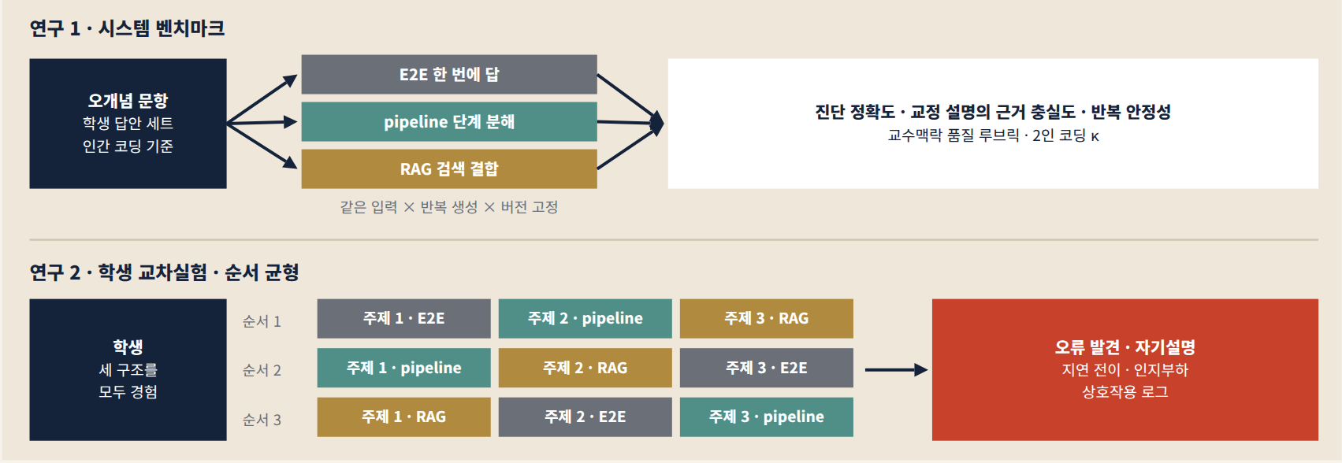
그림 33 제안 2 설계도 개념도 · 연구 1은 사람 없이 시스템만 비교하고 연구 2는 같은 학생이 세 구조를 서로 다른 주제에서 경험한다
PILOT 작게 시작한다면
연구 1 벤치마크만으로도 한 편의 논문이 된다 오개념 문항을 세 구조로 반복 생성하고 두 명이 교수맥락 품질을 코딩해 정확도와 품질이 어긋나는 지점을 먼저 보인다 학생 실험은 그 결과로 조건을 좁힌 뒤 시작한다

PROPOSAL 02 · E2E 대 pipeline·RAG

E 표본 · 측정 · 분석
표본 | 연구 1 오개념 문항과 학생 답안 세트 · 연구 2 중학생 120–180명 규모의 교차실험 (9월 9일 브리핑이 제안한 규모) · 순서는 라틴 방진으로 균형
측정 | 오개념 진단 정답 여부 · 교정 설명의 근거 충실도 · 학생의 오류 발견 여부 · 자기설명의 질 루브릭 · 1주 이상 지연 전이 · 인지부하 자기보고 · 상호작용 로그
분석 | 혼합효과 로지스틱(학생과 문항의 교차 무선효과) · 과정 마이닝과 상태전이로 검증 경로 비교 88면 · 매개분석(구조 → 주장 검증 → 오류 발견) · 코딩 신뢰도 κ
기존 자료 | 오개념 자료 코딩체계 프롬프트셋이 있다면 재사용할 수 있다 학생 상호작용과 지연 검사는 새로 모아야 한다

F 예상 기여
• E2E 대 pipeline 논의를 교육적 책임 배분과 전이 문제로 확장한다
• 정답률 밖의 품질 지표를 담은 오개념 교정 벤치마크를 공개할 수 있다
• 같은 정확도에서 어떤 구조가 학생의 검증을 살리는지 설계 지침을 준다

G 한계와 위험 · 대응
위험 | 대응 예시
모델 버전 변화 | 버전과 날짜 고정 기록 · 재실행 비교
RAG 말뭉치 품질 | 말뭉치 공개 · 출처 충실도 따로 채점
프롬프트 민감도 | 프롬프트 변형 민감도 분석
교차설계의 이월효과 | 주제 분리 · 순서 효과 모형화

ETHICS 연구윤리 체크
• 오류가 섞인 AI 설명을 본 학생에게 실험 후 정확한 교정을 제공한다
• 대화 로그를 가명화하고 외부 API로 보내는 정보를 최소화한다
• 교사의 최종 판단권과 학생의 이의제기 방법을 안내한다
• 공급사 약관의 학생 데이터 처리 조건을 사전에 검토한다

FEASIBILITY 난이도 · 실행가능성
연구 1은 학생 없이 시작할 수 있어 가장 빠르다 연구 2의 학생 실험이 붙어야 학습에 관한 결론을 말할 수 있다
AIED 교육데이터마이닝 수학교육 학술지에 적합하다 모델 교체가 잦으므로 재현 패키지를 함께 공개하는 편이 좋다

H 심사자가 물을 질문
모델이 바뀌면 결과가 곧 낡지 않는가
모델 순위가 아니라 구조의 차이를 묻는다 버전을 기록하고 재실행 비교를 부록에 둔다
교차실험에서 학생이 조건을 알아채면
조건 이름을 숨기고 주제를 분리하며 순서 효과를 모형에 넣는다
오류가 있는 설명을 일부러 보여 줘도 되나
오류 삽입과 사후 교정 절차를 심의에서 명시하고 실험 직후 정답과 교정을 준다
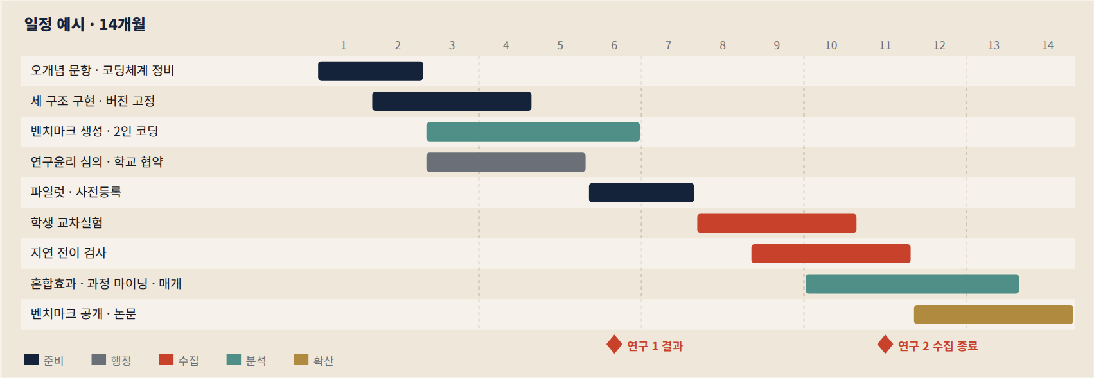
그림 34 제안 2 일정표 편집부 예시 · 연구 1 결과를 먼저 발표하고 연구 2로 이어 가는 두 편 구성도 가능하다
03
PROPOSAL 03 · 정서 · 멀티모달

VR 수학불안에서 AI 성찰과 또래대화의 멀티모달 효과
VR 수학 장면에서 AI 성찰과 또래 대화가 피드백 직후의 생리적 회복과 재도전 전이를 바꾸는지 EDA HRV 시선으로 추적한다
난이도높음실행가능성중상

A 필요성
Sadegh 외의 AI–VR 무작위 시험에서 두 중재는 모두 통제보다 관찰 점수가 높았지만 두 중재 간 차이는 유의하지 않았다(p=.149) 대신 또래대화 조건의 성찰문에서 정서적 위협 감소와 협력적 의미구성이 더 자주 나타났다 70면
평균 점수가 잡지 못한 과정 차이를 수학불안이라는 맥락에서 생리·주의 자료로 확인할 필요가 있다 의대생 결과를 중학생에게 옮기는 것이 아니라 설계 아이디어를 새 맥락에서 검증하는 연구다

B 선행연구와 차별성
• Sadegh 외 2026 의대 4학년 68명 · 감독자 관찰과 성찰문 · 조건 구조를 차용하고 수학 맥락과 생리 자료로 확장한다
• Jiayue Zhang 외 2026 34명 EEG 연구 · 세타 증가를 전이 점수로 해석 · 생리 지표의 해석을 행동 결과에 묶는다
• Amiruddin 외 2026 과학교육 AI·AR·VR 연구의 고소득국 편중 · 접근성과 비용을 함께 보고한다
• Moradi · Evans 2026 AI 불안과 자신감의 서사적 리뷰 · AI 불안을 공변인으로 둔다
차별점 · 자기보고 평균 불안 대신 EDA HRV 시선의 회복곡선과 재도전 행동을 결합한다

C 연구문제
RQ1
AI 성찰은 피드백 후 생리적 회복과 전이에 효과가 있는가
RQ2
또래 대화는 AI 성찰에 더해 정서적 위협을 낮추는가
RQ3
성장 마인드셋은 이 효과를 조절하는가
핵심 가설또래 대화 조건은 AI 성찰만 받은 조건보다 오답 피드백 뒤 생리적 회복이 빠르고 재도전 비율이 높을 것이다
1차 결과오답 피드백 사건 뒤 EDA 회복 시간과 재도전 여부 · 사전등록한 구간 정의
성립 조건장비 동기화 검증 · 결측과 멀미 중단 규칙 · 소수 지표의 사전등록

D 설계
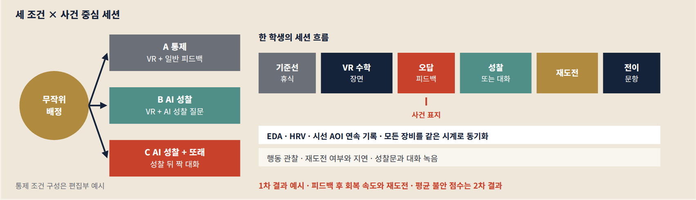
그림 35 제안 3 설계도 개념도 · 사건 표지를 기준으로 전후 구간을 잘라 조건별 회복곡선을 비교한다
PILOT 작게 시작한다면
시선 추적 없이 EDA와 HRV만으로 두 조건 소규모 파일럿을 먼저 하고 신호 결측률과 회복곡선의 변동을 확인한다 이 값으로 본 연구의 표본 크기와 1차 지표를 다시 정한다

PROPOSAL 03 · VR 수학불안과 AI 성찰

E 표본 · 측정 · 분석
표본 | 대학생 또는 중학생 90–150명 3조건 · 개인 안의 반복 사건으로 정밀도를 보완 · 센서 결측을 고려해 과표집
측정 | EDA HRV 시선 AOI · 재도전 여부와 지연 시간 · 전이 문항 · 수학불안 척도와 주관적 불편감 · 성장 마인드셋 · AI 불안 · 성찰문과 대화 녹음
분석 | 사건 전후 구간 특징 추출 · 다층 성장모형으로 회복곡선 비교 · 시선 전이망 · 성찰문 주제분석과 통합 89면
기존 자료 | VR 장면 센서 파이프라인 불안 척도가 있다면 재사용할 수 있다 또래대화 조건과 피드백 관찰 자료는 새로 모아야 한다

F 예상 기여
• 수학불안 개입과 AI 오케스트레이션의 기제를 멀티모달 자료로 설명한다
• 정서적 안전을 평균 점수와 별도의 결과로 측정하는 틀을 제안한다
• AI와 사람 또래가 맡을 역할을 나누는 설계 근거를 만든다

G 한계와 위험 · 대응
위험 | 대응 예시
센서 결측 · 움직임 잡음 | 사전 결측 규칙 · 결측 조건별 보고
VR 멀미 | 사전 선별 · 짧은 장면 · 중단 규칙
작은 표본과 다중비교 | 사전등록된 소수 지표 · 반복 사건 활용
생리 신호의 역추론 | 행동 결과와 자기보고로 교차 확인

ETHICS 연구윤리 체크
• 불안을 유발하는 장면의 강도를 제한하고 언제든 중단할 권리를 보장한다
• 멀미와 불안 고위험 참여자를 선별하고 디브리핑과 상담을 연계한다
• 생체정보를 민감정보로 다루어 별도 동의와 파기 일정을 둔다
• 또래 대화 녹음은 대화 상대 모두의 동의를 받는다
• 중학생이면 보호자 동의와 학교 협의를 거친다

FEASIBILITY 난이도 · 실행가능성
참신성은 높지만 장비 동기화 전처리 결측 관리에 드는 시간이 크다 EEG까지 넓히면 비용과 분석 위험이 커지므로 EDA HRV 시선 중심이 현실적이다
검정력 관리가 핵심이며 사전등록된 1차 지표 없이 특징을 늘리면 결과를 믿기 어렵다

H 심사자가 물을 질문
의대생 결과를 왜 수학불안에 가져오나
효과크기를 옮기는 것이 아니라 조건 구조를 빌려 새 맥락에서 검증한다
생리 신호가 불안을 뜻한다고 할 수 있나
단정하지 않는다 행동 결과와 자기보고로 수렴을 확인하는 것이 연구의 일부다 89면
90–150명으로 충분한가
개인 안의 반복 사건과 다층 모형으로 정밀도를 높이되 사전 검정력 분석으로 1차 지표 수를 제한한다
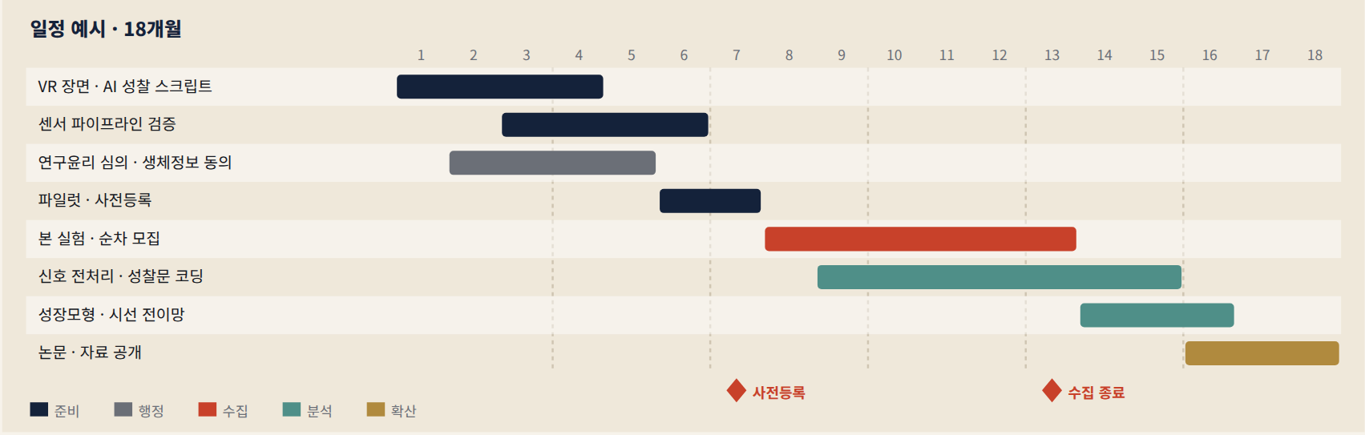
그림 36 제안 3 일정표 편집부 예시 · 실험실 사용 가능 기간에 맞춰 순차 모집한다
04
PROPOSAL 04 · 리터러시 · 종단

중학생 AI 리터러시 프로파일과 오개념 지속의 종단 연결
유용성 인식은 높고 검증 행동은 낮은 학생 집단이 있는지 확인하고 그 집단에서 수학 오개념이 더 오래 남는지 세 시점으로 추적한다
난이도중실행가능성높음

A 필요성
하오선·정주원의 전국 3,959명 조사에서 창의적 활용과 소통은 학습 유용성 인식과 가장 강하게 연결되었고 비판적 평가와 윤리 역량의 영향은 제한적이었다 67면 AI가 유용하다고 느끼는 능력과 잘못된 답을 판별하는 능력은 다를 수 있다
두 능력의 조합이 수학 개념 발달과 어떻게 이어지는지는 같은 학생을 여러 번 만나는 종단 자료로만 답할 수 있다

B 선행연구와 차별성
• 하오선 · 정주원 2026 중·고 3,959명 횡단 조사 · 네 하위요인을 출발점으로 행동 과제를 더한다
• Nie 외 2026 18문항 5요인 평가 리터러시 척도 · 측정동일성 지지 · 검증 요인 문항 번안 후보
• Lodén 외 2026 개념을 활용한 질의 정교화 · 검증 행동 과제 설계의 근거
• Connell Pensky 외 2026 90분 모듈로 편향 판단 능력은 변하지 않음 · 비판 역량은 느리게 변할 수 있다
차별점 · 자기보고 총점 대신 활용–비판–윤리–검증 행동의 프로파일을 오개념의 교정과 지속에 연결한다

C 연구문제
RQ1
중학생의 AI 리터러시 프로파일은 어떻게 구성되는가
RQ2
프로파일은 오개념의 잠재전이 곧 교정과 지속을 예측하는가
RQ3
수학불안과 자기효능감은 이 관계를 매개하거나 조절하는가
핵심 가설유용성 인식은 높고 검증 행동은 낮은 프로파일에서 오개념이 T3까지 남을 확률이 높을 것이다
1차 결과T1 오개념이 T3까지 지속될 확률 · 잠재전이 확률로 추정
성립 조건세 시점 학교 협력 · 시점 간 측정동일성 · 탈락 기제 점검

D 설계
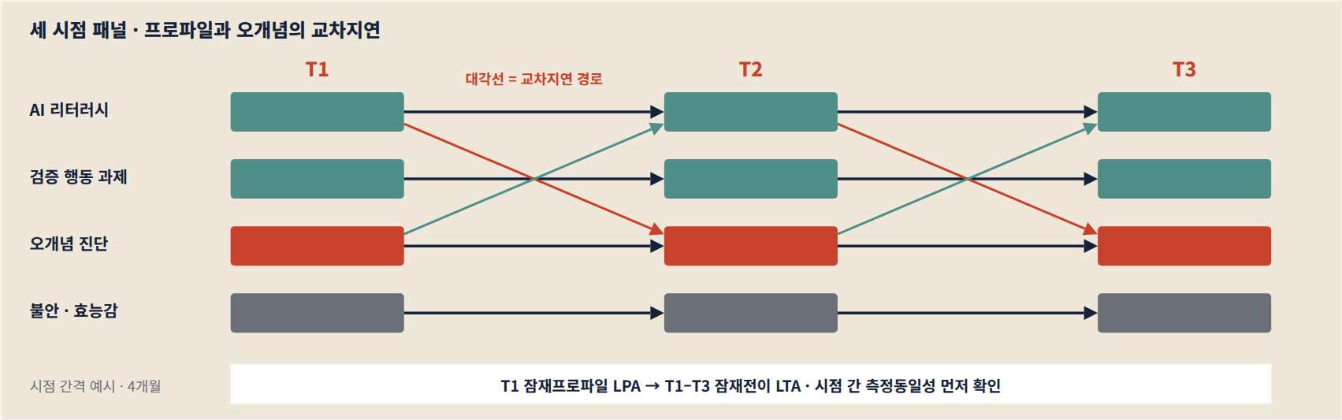
그림 37 제안 4 설계도 개념도 · 가로 화살표는 자기 예측 대각선은 교차지연 경로다 프로파일은 T1에서 추정하고 전이를 따라간다
PILOT 작게 시작한다면
한 시점 횡단 자료로 리터러시 프로파일과 검증 행동 과제의 관계부터 확인한다 행동 과제가 자기보고와 다른 정보를 준다는 것이 보이면 종단 연구의 근거가 선다

PROPOSAL 04 · AI 리터러시 프로파일과 오개념

E 표본 · 측정 · 분석
표본 | 중학생 300명 이상 · 여러 학교 · 세 시점 탈락을 고려한 과표집 · 학교 수준 변인 함께 수집
측정 | AI 리터러시 하위요인 짧은 척도 · 오류가 섞인 AI 답을 판별하는 검증 행동 과제 · 오개념 진단 검사 3시점 · 수학불안 자기효능감 · AI 사용 빈도
분석 | 시점 간 측정동일성 91면 · LPA → LTA · 교차지연 패널 · 학교 효과 다층 보정 · 결측 FIML과 민감도 분석
기존 자료 | 여러 시점의 오개념·효능감 자료가 있다면 재활용할 수 있다 짧은 AI 리터러시 척도와 검증 행동 과제는 새로 모아야 한다

F 예상 기여
• AI 리터러시를 수학 개념 발달과 연결하는 종단 근거를 만든다
• 자기보고와 행동 과제를 결합한 리터러시 측정 방식을 제안한다
• 구조화된 검증 활동이 필요한 학생군을 조기에 식별하는 기준을 제공한다

G 한계와 위험 · 대응
위험 | 대응 예시
시점 간 측정동일성 불성립 | 부분 동일성 · 사전 인지면담
학교효과 | 다층 보정 · 학교 수 확보
자기선택과 탈락 | 과표집 · 결측 기제 민감도 분석
관찰 연구의 인과 한계 | 교차지연 해석을 예측으로 한정

ETHICS 연구윤리 체크
• 학생 동의와 보호자 동의를 받는다
• 오개념 진단 결과를 개인 성적이나 평가에 쓰지 않는다
• 종단 연결용 식별자를 응답 자료와 분리해 보관한다
• 프로파일 명칭이 낙인이 되지 않도록 보고 언어를 정한다
• 학교에는 집단 수준 결과만 환류한다

FEASIBILITY 난이도 · 실행가능성
설문과 짧은 행동 과제 중심이라 비용은 낮지만 세 시점을 지키는 학교 협력이 관건이다 기존 종단 자료가 있다면 AI 변수만 더해 속도를 낼 수 있다
종단 설계가 확보되면 수학교육 교육심리 분야에서 경쟁력이 있다

H 심사자가 물을 질문
프로파일 수는 어떻게 정하나
정보기준 엔트로피 최소 집단 크기 해석 가능성을 함께 보고하고 후보 범위를 미리 정한다 91면
AI 사용이 오개념을 만든다고 말할 수 있나
관찰 연구이므로 예측 관계로 한정하고 인과 주장은 후속 실험에 남긴다
검증 행동 과제의 AI 답은 누가 만드나
오류 유형을 미리 정해 연구진이 검토한 고정 자극을 쓰고 모든 학생에게 같은 자극을 준다
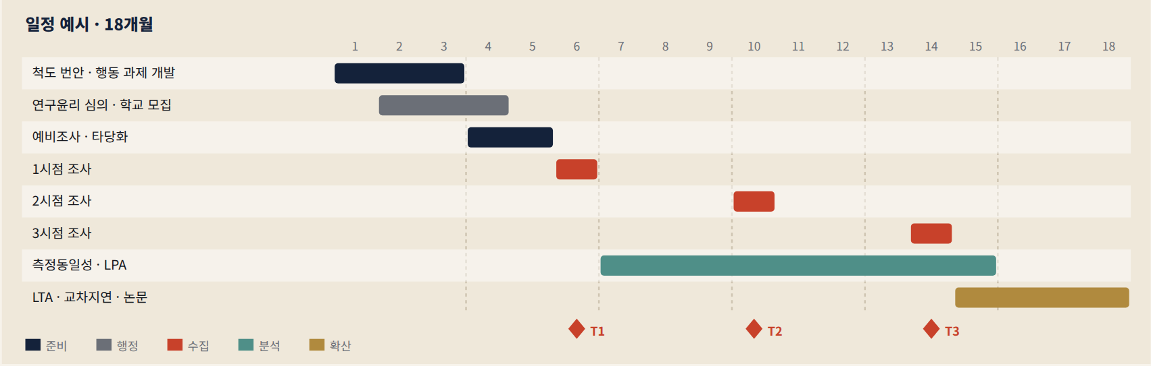
그림 38 제안 4 일정표 편집부 예시 · 조사 간격 4개월은 예시이며 학기 구조에 맞춘다
05
PROPOSAL 05 · 정책 · 교사

교육 AI 도입–거버넌스–교사 판단노동 성숙도 지표
학교의 AI 사용률과 책임 구조 사이의 격차를 지표로 만들고 그 격차가 교사의 숨은 판단노동 소진 수업의 질과 어떻게 이어지는지 본다
난이도중상실행가능성중

A 필요성
UNESCO IESALC 조사에서 라틴아메리카·카리브해 19개국 200개 고등교육기관 중 87%가 AI를 사용했지만 공식 전략을 가진 곳은 26%였다 23면 사용률이 높아도 전략 학생참여 모니터링 교사권한은 낮을 수 있다
Zhang·Li는 플랫폼이 오류 검증 평가 재설계 정책 해석 같은 숨은 판단노동을 학교와 교사에게 옮긴다고 지적했다 도입률과 만족도만 재면 이 비용은 보이지 않는다

B 선행연구와 차별성
• UNESCO IESALC · UNU-IAS 2026 87% 사용 대 26% 전략 · 도입과 거버넌스를 별도 축으로 둔다
• Köroğlu 외 2026 27개 실증연구 · AI 지원이 수업 피드백 평가 결정에 편중 · 정서·윤리·교육과정 결정을 지표에 포함한다
• Zhang · Li 2026 인식론적 중재자 오케스트레이터 규범적 책임자로서의 교사 · 판단노동의 하위영역
• UNESCO 2026 The Algorithm in the Room · 주체성 감독 공공성 · 규범 차원의 지표 근거
차별점 · 도입 지표와 책임 구조 교사의 숨은 검증·재설계 노동을 하나의 성숙도 모형으로 묶는다

C 연구문제
RQ1
도입–거버넌스 격차는 어떤 유형으로 나뉘는가
RQ2
격차는 교사의 소진 효능감 수업의 질과 관련되는가
RQ3
이 관계는 학교급과 지역에 따라 다른가
핵심 가설도입이 거버넌스보다 앞선 학교일수록 교사의 검증·재설계 시간과 소진이 높을 것이다
1차 결과교사 판단노동 시간 일지 합계와 소진 척도 점수
성립 조건교육청 협약 · 관리자와 교사 자료원 분리 · 표집틀 공개

D 설계
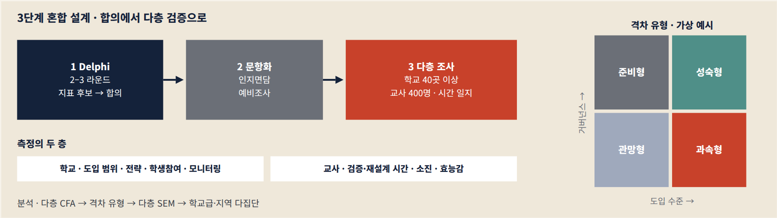
그림 39 제안 5 설계도 개념도 · 2×2 유형 이름은 설명을 위한 가상 예시이며 실제 유형은 자료에서 추정한다
PILOT 작게 시작한다면
기존 교사 AI 리터러시 척도와 Delphi 문항을 사용–전략–모니터링–학생참여–교사권한–정서안전 축으로 매핑하는 문헌 연구부터 할 수 있다 새 자료 없이 지표 초안과 빈 칸이 드러난다

PROPOSAL 05 · 도입–거버넌스 성숙도 지표

E 표본 · 측정 · 분석
표본 | Delphi 전문가 패널(교사 학교관리자 교육청 연구자 학생 대표 포함 권장) · 본조사 교사 400명 학교 40곳 이상
측정 | 학교 도입 범위 · 거버넌스(공식 전략 학생참여 연수 개인정보·편향 대응 모니터링) · 교사 판단노동(AI 산출물 검증·재설계 시간 일지) · 소진 효능감 · 수업의 질
분석 | Delphi 합의도 · 다층 CFA · 잠재프로파일로 격차 유형 추정 · 다층 SEM · 학교급·지역 다집단 비교
기존 자료 | Delphi 문항과 교사 AI 리터러시 척도가 있다면 지표 매핑부터 시작할 수 있다 다층 기관 자료는 새로 모아야 한다

F 예상 기여
• 교육 AI 정책평가의 초점을 사용량에서 책임 권한 공공성으로 옮긴다
• 교사의 숨은 판단노동을 측정 가능한 지표로 만든다
• 교육청이 학교 지원을 차등화할 때 쓸 진단 도구의 초안을 제공한다

G 한계와 위험 · 대응
위험 | 대응 예시
규범 지표의 합의 어려움 | Delphi 합의 기준 사전 설정
공통방법편향 | 학교 관리자와 교사로 자료원 분리
기관 응답성 · 선택편향 | 표집틀 공개 · 무응답 분석
시간 일지의 부정확성 | 짧은 기간 반복 일지 · 부담 최소화

ETHICS 연구윤리 체크
• 학교 이름을 공개하지 않고 순위를 매기지 않는다
• 교사 응답이 인사나 평가에 쓰이지 않도록 분리한다
• 관리자 경유 모집에서 참여 강요가 없도록 안내한다
• 시간 일지 부담을 줄이고 적절히 보상한다

FEASIBILITY 난이도 · 실행가능성
Delphi와 설문 중심이라 기술 위험은 낮지만 학교 40곳 이상을 모으는 행정 협력이 가장 큰 변수다 교육청과의 협약이 실행가능성을 좌우한다
정책·교사교육 학술지에 적합하며 국제비교는 후속 단계로 남긴다

H 심사자가 물을 질문
대학 조사 수치를 초중등 학교에 쓸 수 있나
수치를 옮기지 않는다 도입과 거버넌스를 따로 재야 한다는 틀만 빌린다
판단노동 시간을 교사가 정확히 적을 수 있나
한 학기 회상 대신 짧은 기간 반복 일지를 쓰고 일부는 산출물 수정 이력과 대조한다
성숙도 점수가 학교 평가에 쓰이지 않을까
연구 목적과 보고 단위를 협약에 명시하고 학교 순위를 만들지 않는다
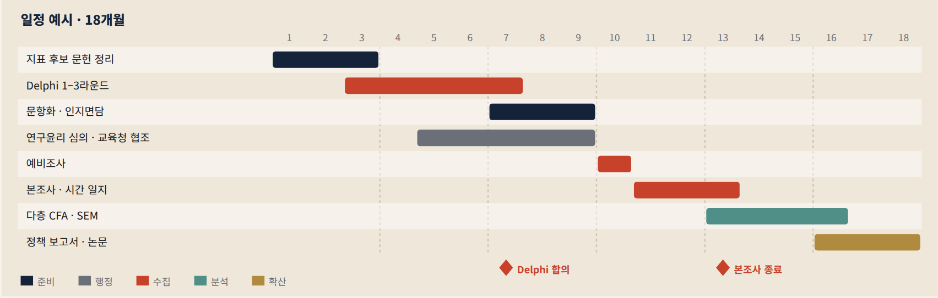
그림 40 제안 5 일정표 편집부 예시 · Delphi 라운드 수에 따라 전체 일정이 1–2개월 달라질 수 있다

용어 사전 / GLOSSARY

이번 호를 읽는 54개의 말
연구 방법과 교육 AI의 용어를 가나다와 알파벳 순으로 모았다 정의는 이 잡지의 맥락에 맞춘 짧은 설명이다
Delphi
전문가 패널이 여러 차례 익명 설문으로 합의를 모아 가는 방법
E2E 구조
end-to-end
하나의 모델이 입력에서 최종 출력까지 한 번에 처리하는 구조
ICC
intraclass correlation
여러 채점자나 반복 측정의 일치 정도 절대합치 ICC(A,1)는 점수 수준까지 같아야 높다
IPA
importance-performance analysis
항목별 중요도와 수행도를 함께 그려 개선 우선순위를 찾는 분석
PRISMA
체계적 고찰의 검색 선정 보고 절차를 표준화한 지침
RAG
retrieval-augmented generation
검증된 자료를 검색해 LLM의 답변 생성에 붙이는 방식 정확성을 높이지만 교육 효과를 보장하지 않는다
pipeline 구조
pipeline
규칙 검색 모델 교사 검토 등 여러 단계를 나누어 연결한 구조 각 단계를 점검할 수 있다
가르칠 수 있는 에이전트
teachable agent
학생이 AI에게 개념을 가르치며 배우도록 설계한 에이전트 가르치는 과정의 설명 행동이 학습을 이끈다
가중 카파
weighted κ
순서가 있는 점수에서 두 채점자의 일치를 우연 일치를 빼고 계산하되 가까운 불일치에 부분 점수를 주는 지표
거버넌스 성숙도
governance maturity
사용 전략 연수 학생 참여 모니터링 책임의 여섯 계단이 문서와 실제로 갖춰진 정도
검정력
statistical power
실제로 효과가 있을 때 그것을 통계적으로 찾아낼 확률 표본이 작으면 낮아진다
과정 마이닝
process mining
행동 로그에서 활동의 순서와 흐름을 모형으로 찾아내는 분석
과정 증거
process evidence
최종 답안 외에 중간 표현 수정 이유 로그 구두 설명처럼 학습 과정을 보여 주는 자료
교차지연 패널
cross-lagged panel
여러 시점의 두 변수가 서로를 얼마나 앞서 예측하는지 보는 종단 분석
군집 무작위 시험
cluster RCT
학생 개인이 아니라 학급이나 학교 단위로 조건을 무작위 배정하는 실험
근거 사다리
evidence ladder
PRAXIS가 쓰는 인과 주장 강도의 다섯 칸 표기 개념 논평에서 무작위 시험 메타분석까지
다층모형
multilevel model
학생이 학급에 학급이 학교에 속하는 위계 구조를 반영하는 회귀 모형
데이터 시민성
data citizenship
데이터가 모이고 쓰이는 관행을 이해하고 통계적 주장을 평가하며 행동을 성찰하는 역량
리빙 메타분석
living meta-analysis
새 연구가 나올 때마다 갱신되는 메타분석
멀티모달 학습분석
multimodal learning analytics
로그 음성 영상 생리 신호 등 여러 종류의 자료를 함께 분석해 학습을 이해하는 방법
메타분석
meta-analysis
여러 연구의 효과크기를 통계적으로 합쳐 전체 경향과 이질성을 추정하는 방법
무작위 시험
RCT
참여자를 조건에 무작위로 배정해 조건 외의 차이를 확률적으로 고르게 만드는 실험
베이즈 요인
Bayes factor BF10
한 가설이 다른 가설보다 자료를 몇 배 더 잘 설명하는지 나타내는 값 100이 넘으면 매우 강한 증거로 본다
사전등록
preregistration
자료 수집 전에 가설과 분석 계획을 공개 기록해 두는 절차
생성형 UI
generative UI
자연어 설명으로 조작 가능한 화면과 활동을 생성하는 인터페이스
서지계량
bibliometrics
논문 수 인용 공저 관계로 연구 분야의 지형을 분석하는 방법
성장마인드셋
growth mindset
능력이 노력과 전략으로 자랄 수 있다는 믿음
수학불안
mathematics anxiety
수학 과제 앞에서 느끼는 긴장과 두려움 수행과 회피 행동에 영향을 준다
숙달 진행
mastery progression
일정 기준을 넘어야 다음 단계로 넘어가게 하는 학습 규칙
시선 추적
eye tracking
학습자가 어디를 얼마나 오래 보는지 기록하는 측정
신용구간
credible interval
베이지안 분석에서 모수가 놓일 법한 범위 95% 신용구간 등
실행 충실도
implementation fidelity
개입이 설계대로 실제로 실행된 정도 무효과의 원인을 가를 때 중요하다
에이전트형 AI
agentic AI
질의응답을 넘어 계획하고 도구를 써서 업무를 실행하는 AI
오개념
misconception
일관된 논리를 가진 잘못된 개념 단순 실수와 달리 반복된다
요인 설계
factorial design
두 개 이상의 처치를 교차해 주효과와 상호작용을 함께 보는 실험 설계 2×2 등
인식론적 주도권
epistemic agency
무엇을 참으로 받아들일지 스스로 판단하고 정당화하는 학생의 권한과 역량
인지적 오프로딩
cognitive offloading
생각의 일부를 도구에 맡기는 것 과하면 독립 수행이 약해질 수 있다
일반화가능도 이론
G theory
채점자 문항 상황 등 여러 오차 원천을 한꺼번에 분해해 점수의 신뢰도를 추정하는 이론
잠재전이 분석
LTA
잠재 집단 사이를 시간에 따라 옮겨 가는 확률을 추정하는 종단 방법
잠재프로파일 분석
LPA
응답 패턴이 비슷한 사람들을 보이지 않는 하위 집단으로 묶는 방법
전이
transfer
배운 것을 조건이 다른 새 문제나 상황에 옮겨 쓰는 것
준실험
quasi-experiment
무작위 배정 없이 비교 집단을 두어 효과를 추정하는 설계
증거 타당도
validity of evidence
관찰한 수행에서 학생의 이해를 추론하는 것이 얼마나 정당한가
지식그래프
knowledge graph
개념과 개체 사이의 관계를 그래프로 표현한 데이터 구조
지연 검사
delayed test
학습 직후가 아니라 며칠 이상 지난 뒤 보는 검사 기억과 전이를 확인한다
차별 문항 기능
DIF
능력이 같아도 집단에 따라 정답 확률이 달라지는 문항의 성질
체계적 고찰
systematic review
명시된 검색과 선정 기준으로 관련 연구를 빠짐없이 모아 종합하는 방법
측정동일성
measurement invariance
척도가 집단이나 시점에 관계없이 같은 구인을 같은 방식으로 재는지의 성질
판단노동
judgment labor
AI 산출물을 검증하고 과제를 재설계하며 정책을 해석하는 교사의 숨은 노동
평가 삼각형
assessment triangle
인지 관찰 해석의 세 요소가 정렬되어야 평가가 타당하다는 틀
프리프린트
preprint
동료심사 전에 공개된 논문 원고
하이브리드 지능
hybrid intelligence
높은 인간 통제와 높은 자동화를 결합한 인간 AI 협업 방식
할루시네이션 리터러시
hallucination literacy
AI 응답을 주장으로 나누고 증거로 검증해 결정하는 역량
효과크기
effect size
집단 차이나 관계의 크기를 표준화한 값 d g r 등

편집 노트 / EDITORIAL NOTES

편집 원칙과 다음 달 주시할 이슈

이번 호의 검증 한계
• 2026년 9월 30일 10시 29분 KST 이후 공개된 자료는 포함하지 않았다 검색엔진과 색인 지연으로 9월 말 자료가 추가될 수 있다
• 국내 KCI 9월 발행 목록 가운데 원문과 DOI 표본이 확인되지 않은 항목은 메타데이터 수준에서만 다루었다
• 정책 보고서와 논평 개념 연구는 인과 효과의 근거가 아니며 실증 연구와 구분해 표기했다
• 의학교육과 고등교육의 근거는 K-12 수학에 직접 일반화하지 않고 연구 설계의 아이디어로만 연결했다
• 공급사 발표는 기능의 존재와 방향을 확인하는 근거일 뿐 독립적인 효과 검증이 아니다
• 가격과 한국어 계약 조건이 비공개인 항목은 미확인으로 두었고 순위를 채우기 위해 미확인 서비스를 넣지 않았다
• 일부 연구는 8월 이전에 공개되었으나 9월 브리핑에서 새로 다루어 수록했으며 날짜를 그대로 적었다

PRAXIS 편집 강령
1. 근거의 유형과 강도를 모든 기사에 표기한다
2. 발표와 검증 출시와 효과를 구분한다
3. 무효과와 상충 결과를 배제하지 않는다
4. 확인하지 못한 수치는 추정하지 않는다
5. 광고와 협찬을 받지 않으며 받게 되면 기사와 분리해 표시한다
NEXT MONTH 10월에 주시할 다섯 가지
1. AI 허용 평가에서 과정 증거를 실제 성적 산출에 통합할 때의 신뢰도와 공정성 연구
2. AI 생성 문항과 피드백의 교과별 충실도 프레임과 공개 벤치마크
3. 에이전트형 튜터의 자율성 증가에 따른 책임 배분 중단권 오류 복구 절차
4. 학생·교사 AI 역량 프레임의 행동 검사와 학교급 간 측정동일성
5. 멀티모달 학습분석이 지원과 감시의 경계를 어떻게 관리하는가에 대한 윤리·정책 연구

CALL FOR NOTES 독자의 원고를 기다린다
교실 노트 이번 호의 설계를 교실에서 해 본 기록 잘 된 것보다 안 된 것이 더 반갑다
반례 우리가 내린 결론에 대한 연구자와 교사의 반박
연구 노트 진행 중인 연구의 설계와 예비 결과 특히 국내 K-12 수학 자료

CORRECTIONS 정정 정책
사실 오류가 확인되면 다음 호 편집 노트와 온라인판에 정정 내용과 날짜를 함께 밝힌다

MASTHEAD 만든 사람들
편집장 | McKay
기획·편집 | PRAXIS 편집부
자료 | 교육 AI 연구·뉴스 데일리 브리핑 · EdTech Radar
판형 | A4 · PDF DOCX 웹판 HTML e-book

AI DISCLOSURE AI 활용 고지
이 잡지가 독자에게 요구하는 원칙을 우리에게도 적용한다 자료 정리와 초안 작성 도표 제작에 생성형 AI를 활용했다 수치와 서지는 원자료와 대조했고 편집부가 최종 판단했다 오류를 발견하면 알려 주시라

참고문헌과 자료 출처 / REFERENCES AND SOURCES

이번 호가 인용한 자료
본문의 짧은 출처 표기에 대응하는 전체 목록이다 학술 논문은 참고문헌으로 정책 보도 에듀테크 발표와 편집부 내부 자료는 자료 출처로 나누었다 URL은 원문 확인 당시의 주소다

참고문헌

학술 논문 · 국외
1Almanza Cabe 외 2026 Moral reasoning and responsible academic use of generative AI among Peruvian university students · Frontiers in Education · frontiersin.org/journals/education/articles/10.3389/feduc.2026.1907151/full
2Amiruddin 외 2026 AI AR VR in science education mapping · D-I Science Education Research · doi.org/10.1186/s43031-026-00177-9
3Apeadido 외 2026 AI chatbots as more knowledgeable others · Discover Artificial Intelligence · doi.org/10.1007/s44163-026-02113-2
4Ayubian 외 2026 Teachers and Generative AI: A Systematic Review of Adoption, Competence, Professional Development, and Socio-Technical Experiences · Education Sciences 16(9) · doi.org/10.3390/educsci16091501
5Bartoš 2026 지식추적과 제약형 LLM 튜터를 결합한 적응형 파이프라인의 현장평가(원제 미확인) · Discover Education · doi.org/10.1007/s44217-026-02172-8
6Bassner 외 2026 Less stress better scores same learning · Computers and Education Artificial Intelligence 10 100537 · doi.org/10.1016/j.caeai.2025.100537
7Bereznikova 외 2026 The influence of socratic dialogue within GenAI on critical thinking and technology perception · Educational Technology Research and Development · link.springer.com/article/10.1007/s11423-026-10693-0
8Bilgiç · Sever 2026 학생·교수의 AI 윤리 책임 인식 순차 혼합연구(원제 미확인) · International Journal of Educational Technology in Higher Education 23 Article 35
9Bilgiç·Sever 2026 AI 윤리 책임에 대한 학생·교수 인식의 순차 혼합방법 연구(원제 미확인) · International Journal of Educational Technology in Higher Education 23 · doi.org/10.1186/s41239-026-00601-0
10Bilgiç·Sever 2026 학생과 교수의 AI 윤리 책임 인식 순차 혼합방법 연구(원제목 미확인) · International Journal of Educational Technology in Higher Education 23 Article 35
11Blundell 외 2026 Teachers’ TPACK Considerations Regarding Opportunities and Challenges of Using GenAI in K-12 Education · Technology, Knowledge and Learning · doi.org/10.1007/s10758-026-10002-x
12Bokhove 외 2026 The interplay of task difficulty precision and feedback in students help-seeking behaviour in online maths environments · ZDM Mathematics Education · link.springer.com/article/10.1007/s11858-026-01829-w
13Brevik 외 2026 LLM 서술형 시험 채점의 인간 일치도와 반복 안정성 비교(원제 미확인) · Frontiers in Education · doi.org/10.3389/feduc.2026.1904452
14Broughton · Randolph · Ovalle 2026 AI agent translating standards into rubrics · Frontiers in Education · doi.org/10.3389/feduc.2026.1949296
15Broughton · Randolph · Ovalle 2026 AI 에이전트의 WIDA 기준 루브릭 번역과 직무연계 전문학습(원제 미확인) · Frontiers in Education · doi.org/10.3389/feduc.2026.1923508
16Chin-Siang Ang 2026 Educators’ and students’ views on AI in higher education · doi.org/10.1007/s44217-026-02174-6
17Cho 2026 Relocating the Locus of Generation The AI-GLM Framework for Generative Learning in AI-Mediated Mathematics Education · Educational Psychology Review · link.springer.com/article/10.1007/s10648-026-10210-y
18Clerc 외 2026 Teaching Students to Question the Machine: An AI Literacy Intervention Improves Students’ Regulation of LLM Use in a Science Task · arXiv 2604.01955 · doi.org/10.48550/arXiv.2604.01955
19Colson · Ballard 2026 Teaching Hallucination Literacy · Medical Science Educator · doi.org/10.1007/s40670-026-02907-0
20Connell Pensky 외 2026 Can asynchronous learning modules about generative AI increase students’ knowledge skills and self-efficacy · Computers & Education 250 105640 · doi.org/10.1016/j.compedu.2026.105640
21Davor 외 2026 Artificial intelligence-supported learning and higher-order cognitive outcomes: the mediating role of metacognitive self-regulation · Frontiers in Education · doi.org/10.3389/feduc.2026.1855869
22Deduwela 외 2026 Reliability of ChatGPT in scoring medical undergraduates’ portfolio in professionalism · BMC Medical Education · link.springer.com/article/10.1186/s12909-026-10343-2
23Deduwela 외 2026 Reliability of ChatGPT in scoring portfolios in professionalism · BMC Medical Education · doi.org/10.1186/s12909-026-10343-2
24Delgado-Togra·Quezada-Lozano 2026 교육 자동화와 교사 역할 변화에 관한 체계적 문헌고찰(원제 미확인) · Frontiers in Education · doi.org/10.3389/feduc.2026.1876239
25Di Paolo·Clark·Wachter 2026 학교 인지생태와 생성형 AI 관점논문(원제목 미확인) · Communications Psychology · doi.org/10.1038/s44271-026-00522-8
26Fu · Weng 2026 Building the AI Empowerment Framework for Teacher Education: A scoping review of teacher educators’ roles competencies practices and influencing factors · Teaching and Teacher Education 179 105594 · doi.org/10.1016/j.tate.2026.105594
27Gong·Li 2026 The paradox of AI cognitive substitution: a moderated mediation model of the relationship between teacher support and student creativity · Frontiers in Education · frontiersin.org/journals/education/articles/10.3389/feduc.2026.1902745/full
28Gwak 외 2026 Playfulness and social–emotional support as predictors of elementary students’ AI self-efficacy · Interactive Learning Environments · doi.org/10.1080/10494820.2026.2667458
29Hai Li 외 2026 AI teachable agent voice design · Computers & Education 254 105725 · doi.org/10.1016/j.compedu.2026.105725
30Hazra 외 2026 SafeTutors Benchmarking Pedagogical Safety in AI Tutoring Systems · arXiv · arxiv.org/abs/2603.17373
31Hur 외 2026 Cultivating AI literacy through generative AI as a collaborative partner · Discover Education
32Höper · Schulte 2026 Developing data awareness · ZDM Mathematics Education · doi.org/10.1007/s11858-026-01845-w
33Imran·Bulathwela 2026 The Correct Answer Trap: Pedagogically-Grounded Detection and Feedback for Hidden Misconceptions · arXiv 2606.23205 · arxiv.org/abs/2606.23205
34Interpretable exercise recommendation with semantic enhancement and forgetting 2026 · International Journal of Computational Intelligence Systems · link.springer.com/article/10.1007/s44196-026-01574-8
35Isaee 외 2026 긍정심리와 AI를 결합한 EFL 수업의 군집 준실험(원제 미확인) · Discover Education · doi.org/10.1007/s44217-026-02151-z
36Jaiswal·Nanda 2026 기술적 문제해결에서 GenAI 참여의 ICAP 패턴(원제 미확인) · International Journal of STEM Education 13 · doi.org/10.1186/s40594-026-00646-7
37Jiayue Zhang 외 2026 Exploring ChatGPT’s potential in dialogic teaching · Acta Psychologica 268 107268 · doi.org/10.1016/j.actpsy.2026.107268
38Karakaya Özyer · Aydın 2026 Generative Artificial Intelligence Meets Assessment: Experimental Insights into Teacher Candidates’ Attitudes and Acceptance · International Journal of Education in Mathematics Science and Technology 14(1) 21–45 · doi.org/10.46328/ijemst.5190
39Kiliç Şafak · Karaca Bozdağ 2026 Assessment profiles before AI question banks · BMC Medical Education · doi.org/10.1186/s12909-026-10422-4
40Koretsky 외 2026 The shifting landscape of assessment in STEM education in the age of generative AI · International Journal of STEM Education 13 59 · doi.org/10.1186/s40594-026-00648-5
41Köroğlu 외 2026 AI-supported lecturer decision-making · International Journal of Educational Technology in Higher Education 23 49 · doi.org/10.1186/s41239-026-00623-8
42Le 외 2026 Development and evaluation of artificial intelligence literacy training for teacher education students · British Journal of Educational Technology · doi.org/10.1111/bjet.70047
43Lee·Wu 2026 대학원 통계과목 RAG 챗봇 질의로그 분석(원제목 미확인) · International Journal of Educational Technology in Higher Education 23 Article 40
44Lee·Wu 2026 대학원 통계과목 RAG 챗봇의 한 학기 질의 로그 분석(원제 미확인) · International Journal of Educational Technology in Higher Education 23 · doi.org/10.1186/s41239-026-00615-8
45Liang 외 2026 A systematic review of generative AI in education from a human–AI interaction perspective · British Journal of Educational Technology 57 · doi.org/10.1111/bjet.70055
46Lodén · Lönngren · Ottander 2026 More than a Quick Search · Research in Science Education · doi.org/10.1007/s11165-026-10381-2
47Luo 2026 글쓰기 AI 맞춤화 실증연구 23편 체계적 고찰(원제목 미확인) · Educational Technology Research and Development · link.springer.com/article/10.1007/s11423-026-10697-w
48Melanou 외 2026 생성형 AI 튜터 조건과 반성적 사용에 대한 한 학기 종단 준실험(원제 미확인) · Journal of Computer Assisted Learning · doi.org/10.1002/jcal.70322
49Mesenhöller·Böhme 2026 Empowering teachers to use AI for differentiation · Frontiers in Education · doi.org/10.3389/feduc.2026.1875856
50Mesenhöller·Böhme 2026 Empowering teachers to use AI for differentiation · Frontiers in Education · frontiersin.org/journals/education/articles/10.3389/feduc.2026.1875856/abstract
51Mikhasenko 외 2026 AI in Particle Physics Education: Research Problems and Foundational Skills · arXiv 2609.05719 · doi.org/10.48550/arXiv.2609.05719
52Miranda · Vegliante · Marzano 2026 10시간 TPACK 기반 AI 리터러시 연수 연구(원제 미확인) · Education Sciences · doi.org/10.3390/educsci16091537
53Miranda 외 2026 10시간 TPACK 기반 AI 리터러시 연수의 교사 인식 변화(원제 미확인) · Education Sciences 16(9) · mdpi.com/2227-7102/16/9/1537
54Mohammed 외 2026 Engineering student perceptions of generative AI use in learning trust judgment and information seeking · Discover Artificial Intelligence · link.springer.com/article/10.1007/s44163-026-02086-2
55Molemane · Mosia · Egara 2026 AI tutors in mathematics education systematic review · Discover Education · doi.org/10.1007/s44217-026-01872-5
56Moradi · Evans 2026 How AI anxiety and confidence shape student engagement in higher education · Discover Education · link.springer.com/article/10.1007/s44217-026-02078-5
57Moradi · Evans 2026 How AI anxiety and confidence shape student engagement · Discover Education · doi.org/10.1007/s44217-026-02078-5
58Nawahdah 외 2026 정서 인식형 음성·아바타 튜터 비교 실험(원제 미확인) · International Journal of Educational Technology in Higher Education 23 · doi.org/10.1186/s41239-026-00600-1
59Nie 외 2026 Development and validation of the generative AI assessment literacy scale for higher education students · Frontiers in Education 11 · doi.org/10.3389/feduc.2026.1934632
60Niousha 외 2026 The Missing Evaluation Axis What 10,000 Student Submissions Reveal About AI Tutor Effectiveness · arXiv · arxiv.org/abs/2605.05648
61Ni·Zhou 2026 Dynamic interplay between cognitive load and teaching presence among university English teachers in generative AI-augmented instruction: a longitudinal mixed-methods study · Scientific Reports · nature.com/articles/s41598-026-68470-1
62Oreopoulos 외 2026 Making AI Tutoring Productive · NBER Working Paper 35621
63Oreopoulos 외 2026 Making AI Tutoring Productive: Evidence from a Mastery-Based Math Practice Experiment · NBER Working Paper 35621 · nber.org/papers/w35621
64Ou 외 2026 대학생 AI 의존성 척도 USAIDS 개발과 타당화(원제 미확인) · Psicologia: Reflexão e Crítica · doi.org/10.1186/s41155-026-00414-0
65Pinto 외 2026 Artificial Intelligence in Initial Teacher Training for Pre-Service Primary School Teachers in Mathematics: A Systematic Review · Frontiers in Education · doi.org/10.3389/feduc.2026.1934366
66Privacy in EdTech 프리프린트 2026 · arXiv 2609.28137 · arxiv.org/abs/2609.28137
67Sadegh 외 2026 AI–VR feedback literacy RCT · BMC Medical Education · doi.org/10.1186/s12909-026-10500-7
68Satmaz · Toker · Girgin 2026 Technology-enhanced design thinking for mathematics teachers · Discover Education · doi.org/10.1007/s44217-026-02031-6
69Scaffolding students–AI dialogue for safe educational interactions 2026 · Scientific Reports · nature.com/articles/s41598-026-69820-9
70Schindler·Cevikbas·Lilienthal 2026 Artificial intelligence in mathematics education: a two-dimensional conceptual framework and meta-review · ZDM Mathematics Education · link.springer.com/article/10.1007/s11858-026-01827-y
71Schorcht·Müller·Buchholtz 2026 No one-size-fits-all: a study of prompt techniques and large language models to enhance AI’s mathematics educational quality · ZDM Mathematics Education 58 · doi.org/10.1007/s11858-026-01784-6
72Sheng-Tun Li 2026 AI amplifies experts not expertise · Nature Human Behaviour · nature.com/articles/s41562-026-02604-3
73Shojaei 외 2026 Helpful or harmful? GenAI dependence, critical thinking disposition, and employability · Frontiers in Education · doi.org/10.3389/feduc.2026.1885990
74Svetec · Divjak · Kadoić 2026 학습분석의 교육개입 실행 조건 Delphi 연구(원제 미확인) · International Journal of Educational Technology in Higher Education 23 Article 45
75Tao 외 2026 Potential risks of generative artificial intelligence integration into K-12 education: A scoping review · Computers and Education: Artificial Intelligence 10 · doi.org/10.1016/j.caeai.2026.100561
76Thoeni · Fryer 2026 AI chatbots in higher education Comparing expectations to evidence · Computers in Human Behavior Reports 22 101061 · doi.org/10.1016/j.chbr.2026.101061
77University of Sydney · Barker Institute 2026 학교 생성형 AI 연구 271편 글로벌 리뷰(원제 미확인) · sydney.edu.au/news-opinion/news/2026/09/03/australia-lacks-evidence-on-genai-in-schools--landmark-global-re.html
78Walkington · Beauchamp · Pruitt-Britton · Feng 2026 Mathematics teachers using generative AI to pose math problems related to students’ interests · Journal of Mathematics Teacher Education · doi.org/10.1007/s10857-026-09743-4
79Walkington 외 2026 Mathematics Teachers’ Interactions with a Multi-Agent System for Personalized Problem Generation · AIED 2026 · arXiv · doi.org/10.48550/arXiv.2604.12066
80Wei Liu 외 2026 TD-GAE A multimodal large language model framework for adaptive and explainable guided art learning · Journal of King Saud University Computer and Information Sciences · link.springer.com/article/10.1007/s44443-026-01270-9
81Xing 외 2026 Unveiling interaction patterns between students and generative AI teachable agent focusing on students agency and AI agents authority · British Journal of Educational Technology 57(4) · doi.org/10.1111/bjet.70038
82Xiu 외 2026 K-12 In-Service Teachers Beliefs About Generative AI in Classrooms Insights from the United States India Qatar Colombia and the Philippines · Frontiers in Education · frontiersin.org/journals/education/articles/10.3389/feduc.2026.1929017/abstract
83Xiu 외 2026 K–12 In-Service Teachers’ Beliefs About Generative AI in Classrooms: Insights from the United States, India, Qatar, Colombia, and the Philippines · Frontiers in Education · doi.org/10.3389/feduc.2026.1929017
84Yuan · Wang · Wang · He 2026 K-12 교사의 생성형 AI 동기·참여 체계적 문헌고찰(원제 미확인) · Educational Review · doi.org/10.1016/j.edurev.2026.100787
85Zagami 2026 고성취 대학생의 생성형 AI 경계적 수용 혼합방법 연구(원제목 미확인) · International Journal of Educational Technology in Higher Education 23 Article 47
86Zagami 2026 고성취 대학생의 생성형 AI 경계적 수용(원제 미확인) · International Journal of Educational Technology in Higher Education 23 · doi.org/10.1186/s41239-026-00625-6
87Zhai 외 2026 Towards Sustainable Learning in Online Education A Reinforcement Learning Approach · arXiv 2608.11245 · arxiv.org/abs/2608.11245
88Zhang · Li 2026 Teacher authority responsibility and platform governance · Discover Education 5 1040 · doi.org/10.1007/s44217-026-02214-1
89Zhang·Shi·Lu 2026 The relationship between AI anxiety and academic motivation among university students: the mediating role of emotion regulation and the moderating role of gender · Frontiers in Psychology · frontiersin.org/journals/psychology/articles/10.3389/fpsyg.2026.1918525/full
90Zhao 외 2026 The influence of generative artificial intelligence on STEM education a systematic review of recent empirical studies · Humanities and Social Sciences Communications · doi.org/10.1057/s41599-026-08876-4
91Zhengdao Li 외 2026 Large language models for teaching and learning in higher education · International Journal of Educational Technology in Higher Education 23 50 · doi.org/10.1186/s41239-026-00624-7
92Zumel Dumlao 외 2026 Generative AI Availability, Grades, and Student Satisfaction at a Large University · arXiv 2607.21534 · arxiv.org/abs/2607.21534
93Çaylan-Ergene 외 2026 Pre-service mathematics teachers’ views on the usefulness of ChatGPT: the validity of the obtained responses matters! · International Journal of Mathematical Education in Science and Technology · doi.org/10.1080/0020739X.2026.2687118
94Şan·Orhan Karsak 2026 대학생 AI 인지구조의 단어연상 분석(원제 미확인) · International Journal of Educational Technology in Higher Education 23 · doi.org/10.1186/s41239-026-00621-w
95수학교육 AI 리빙 메타분석 2026 · arXiv 2601.18685 v4 · arxiv.org/abs/2601.18685
96저자 미확인 2026 Beyond checking verification quality reliance calibration and learning in generative AI-assisted higher education · Frontiers in Psychology · doi.org/10.3389/fpsyg.2026.1965371
97저자 미확인 2026 Chinese university students perceive generative AI as a low-risk help-seeking space during academic stress and loneliness · Scientific Reports · nature.com/articles/s41598-026-72421-1
98저자 미확인 2026 Generative AI Performance and Learning A Framework for Comparing Interventions Across Assessment Regimes · Computers 15(9) 633 · mdpi.com/2073-431X/15/9/633
99저자 미확인 2026 Generative AI-guided professional development and mathematics teacher knowledge · ZDM Mathematics Education · link.springer.com/article/10.1007/s11858-026-01816-1
100저자 미확인 2026 생성형 AI 평가적 피드백과 교수적 피드백의 3시점 종단 연구(원제목 미확인) · Studies in Educational Evaluation 90 101639 · sciencedirect.com/science/article/pii/S0191491X26000829
101저자 미확인 2026 온라인·하이브리드 교육의 AI 체계적 리뷰(원제 미확인) · Studies in Educational Evaluation 90 101656 · sciencedirect.com/science/article/pii/S0191491X26000994

학술 논문 · 국내
102권성룡 2026 초등수학교육에서 인공지능 활용 연구의 출현 양상과 초등교사교육을 위한 시사점 · 초등수학교육 29(3) · doi.org/10.7468/jksmec.2026.29.3.455
103권태현 2026 생성형 AI 기반 쓰기 피드백의 효과와 학습자 반응 분석 · 국어교육학연구 61(1) 37–66 · doi.org/10.20880/kler.2026.61.1.37
104김건우·박선주 2026 sLLM 기반 교사 업무용 AI 서비스(AMOND) 설계 및 개발 · 정보교육학회논문지 30(4) · kci.go.kr/kciportal/ci/sereArticleSearch/ciSereArtiView.kci?sereArticleSearchBean.artiId=ART003375914
105김민아 · 김병우 · 허완규 · 이봉주 2026 현장 맥락을 반영한 인공지능 융합 학교수학 교수·학습 설계 원리 개발 · 수학교육 65(1) 1–21 · kci.go.kr/kciportal/landing/article.kci?arti_id=ART003314688
106김화경·송민호·최인용 2026 파인 튜닝 기반 수학 서술형 자동 채점: 학습 데이터 규모와 과제 특성의 영향을 중심으로 · 수학교육 65(2) · doi.org/10.63311/mathedu.26.6521
107류경희 2026 생성형 AI는 일본어 문법교육에 도입할 수 있는가 · Foreign Languages Education 33(3) 109–128
108민채원 · 박은경 2026 고등학생의 정보 리터러시 분석과 개선 방안: 수원시 J 고등학교를 중심으로 · 한국비블리아학회지 37(2) 215–235 · doi.org/10.14699/kbiblia.2026.37.2.215
109박주현 · 이은서 · 김유민 · 이채린 · 임철일 2026 AI 기반 사회정서학습을 위한 교수설계전략 개발 · 교육정보미디어연구 32(2) 989–1021 · kci.go.kr/kciportal/ci/sereArticleSearch/ciSereArtiView.kci?sereArticleSearchBean.artiId=ART003331938
110박주현 외 2026 AI 기반 사회정서학습을 위한 교수설계전략 개발 · 교육정보미디어연구 32(2) 989–1021
111박채원 · 임규연 2026 중등교사 AI 리터러시·AI 불안·수용의도와 실제 사용(원제 미확인) · 교육정보미디어연구 32(4) 2235–2259
112박채원·임규연 2026 중등교사의 AI 리터러시와 실제 사용의 관계에서 AI 불안감과 수용의도의 매개효과(원제 미확인) · 교육정보미디어연구 32(4) · doi.org/10.15833/kaeim.2026.32.4.015
113백민경 · 박찬흥 2026 교사–AI 협업 서·논술형 평가 산출물의 정합성(원제 미확인) · 교육정보미디어연구 32(4) 2501–2525
114백민경·박찬흥 2026 교사–AI 협업 서·논술형 평가 설계의 정합성 형성 과정(원제 미확인) · 교육정보미디어연구 32(4) · doi.org/10.15833/kaeim.2026.32.4.025
115손태권 2026 인공지능 챗봇 환경에서 초등 예비교사의 문화적·수학적 발문 양상 분석 · 초등수학교육 29(2) 177–192 · doi.org/10.7468/jksmec.2026.29.2.177
116우길주 · 양지원 2026 AI 기반 기초 문해력 발달 양상 종단 분석 · KCI
117이청민 · 이슬아 · 김수진 2025 AI 디지털교과서 정책 도입 과정의 담론 양상 · 교육연구논총 46(4) · doi.org/10.18612/cnujes.2025.46.4.37
118이효정 2026 ChatGPT 활용 논증적 읽기-쓰기 수업 · KCI
119임보라 · 조민주 · 박현빈 · 김하은 · 정유미 2026 AI 활용 수업 및 평가에 대한 초·중등교사의 인식과 정책 요구 분석: 중요도-수행도 분석(IPA)을 중심으로 · 교육정보미디어연구 32(2) 773–806 · kci.go.kr/kciportal/ci/sereArticleSearch/ciSereArtiView.kci?sereArticleSearchBean.artiId=ART003331618
120임보라 외 2026 AI 활용 수업 및 평가에 대한 초·중등교사의 인식과 정책 요구 분석: 중요도-수행도 분석(IPA)을 중심으로 · 교육정보미디어연구 32(2) · kci.go.kr/kciportal/landing/article.kci?arti_id=ART003331618
121정윤리 · 김유정 · 권정인 · 채상미 · 신병철 2026 AI 기반 과정 중심 평가 시스템의 교육적 의미 탐색: 실행연구를 중심으로 · 교육과정평가연구 29(2) 141–164 · doi.org/10.29221/jce.2026.29.2.141
122최현재·신승기 2026 초등학생의 생성형 AI 리터러시 함양을 위한 교육적 미들웨어 AL-G 개발 및 타당화 · 정보교육학회논문지 30(4) · kci.go.kr/kciportal/ci/sereArticleSearch/ciSereArtiView.kci?sereArticleSearchBean.artiId=ART003375918
123하오선 · 정주원 2026 생성형 AI 리터러시와 학습 유용성 인식의 관계 · 열린교육연구 34(2) 515–537 · doi.org/10.18230/tjye.2026.34.2.515
124한승목 · 박종도 2026 고등교육 학습자의 AI 리터러시 프로파일에 따른 생성형 AI 활용 행태 차이 분석 · 정보관리학회지 43(2) 115–140 · doi.org/10.3743/KOSIM.2026.43.2.115
125한승목·박종도 2026 고등교육 학습자의 AI 리터러시 프로파일에 따른 생성형 AI 활용 행태 차이 분석 · 정보관리학회지 43(2) 115-140 · kci.go.kr/kciportal/ci/sereArticleSearch/ciSereArtiView.kci?sereArticleSearchBean.artiId=ART003350301
126한형종·권혜성 2026 Agentic AI의 교육적 활용에 대한 초등교사 인식 탐색 · 교육정보미디어연구 32(4) · doi.org/10.15833/kaeim.2026.32.4.018

자료 출처

정책 · 기관
127AFT · UFT · Microsoft 2026 National AI Safety and Privacy Standard for Schools · aft.org/press-release/aft-uft-and-microsoft-announce-national-ai-safety-privacy-standard-schools-protect
128American Psychological Association 2026 Children’s and Adolescents’ Learning with Educational Technology · apa.org/pubs/reports/children-adolescent-learning-educational-technology
129California AB 1159 2026 학생 데이터의 생성형 AI 학습 금지 분석 · School Decision · schooldecision.com/newsroom/california-ab1159-student-data-ai-training-ban
130Center on Reinventing Public Education 2026 Leading uncertainty state approaches to AI in K-12 · crpe.org/leading-uncertainty-state-approaches-ai-k12/
131Council of Europe 2026 New Council of Europe recommendation places education at the heart of response to AI · coe.int/en/web/portal/-/new-council-of-europe-recommendation-places-education-at-the-heart-of-response-to-ai
132Digital Education Council 2026 AI in Higher Education Global Survey 2026 · digitaleducationcouncil.com/resource-library-items/ai-in-higher-education-global-survey-2026
133European Education Area 2026 New reports examine how AI and digital technologies are shaping education in Europe · education.ec.europa.eu/whats-new/news/new-reports-examine-how-ai-and-digital-technologies-are-shaping-education-in-europe
134Florida Department of Education 2026 Responsible AI in classrooms · fldoe.org/newsroom/latest-news/florida-sets-national-standard-for-responsible-ai-in-classroomsfrom-vpk-through-college.stml
135New York City Mayor's Office 2026 학생용 생성형 AI 1년 유예와 고교 제한 파일럿 발표 · nyc.gov/mayors-office/news/2026/09/mayor-mamdani-and-chancellor-samuels-put-students-first-with-nat
136North Carolina State University 2026 EngageAI Institute NSF 연구지원 발표 · news.ncsu.edu/2026/09/nc-state-engageai-nsf-grant/
137OECD 2026 PISA 2025 Results Volume I Learning in the Digital World and AI use
138OECD 2026 PISA 2025 Results Volume I Learning in the Digital World and AI use · oecd.org/en/publications/pisa-2025-results-volume-i_73451bc5-en.html
139Ritsumeikan University 2026 Education AI Platform 교육 DX 개혁안 · ritsumei.ac.jp/features/zengakkyo/eng/council/2026/page04-1.html
140Seldon·Bunting 2026 Britain’s Greatest Education Opportunity Ever: Young People’s Views on AI and Education · Public First · publicfirst.co.uk/seldon-bunting-report
141Turano 외 2026 AI Tutoring is Not a Monolith What We Actually Know · Stanford SCALE Initiative National Student Support Accelerator · nssa.stanford.edu/sites/default/files/AI%20Tutoring%20is%20Not%20a%20Monolith%20What%20We%20Actually%20Know.pdf
142UNESCO 2026 Education Ministers call for education to remain a common good in the age of AI · Digital Learning Week 2026 · unesco.org/en/articles/education-ministers-call-education-remain-common-good-age-ai-unescos-digital-learning-week
143UNESCO 2026 The Algorithm in the Room · unesco.org/en/articles/algorithm-room-seeing-and-confronting-implications-ai-future-education
144UNESCO IESALC · UNU-IAS 2026 AI Implementation in Higher Education in Latin America and the Caribbean · iesalc.unesco.org/en/articles/ai-implementation-higher-education-latin-america-and-caribbean
145UNESCO IESALC · UNU-IAS 2026 AI Implementation in Higher Education in Latin America and the Caribbean · iesalc.unesco.org/en/articles/new-unesco-iesalc-study-reveals-widespread-ai-adoption-higher-education-across-latin-america-and
146UNESCO Santiago 2026 AI in Education Observatory first meeting · unesco.org/en/articles/observatory-artificial-intelligence-education-latin-america-and-caribbean-holds-first-meeting-member
147개인정보보호위원회 2026 생성형 AI 서비스 이용자를 위한 개인정보 보호 가이드 · pipc.go.kr/np/cop/bbs/selectBoardArticle.do?bbsId=BS074&mCode=C020010000&nttId=12084
148교육부 2026 인공지능(AI) 교과 교원이 주도하여 교육자료부터 인정교과서까지 만든다 · moe.go.kr/
149교육부 2026 초·중등 인공지능 교육을 이끄는 AI 중점학교 1,141개교 본격 운영 · moe.go.kr/boardCnts/viewRenew.do?boardID=294&boardSeq=105557&lev=0&m=020402&opType=N&page=1&s=moe&searchType=null&statusYN=W
150서울특별시교육청 2026 학생 AI·디지털 리터러시 진단검사 · literacy.sen.go.kr/main.do
151전북특별자치도교육청 2026 전북 AI 리터러시 교육 가이드라인 · v.daum.net/v/20260804143615375
152한국교원대학교 · 충청북도교육청 2026 AI·디지털 교육 혁신 연수 안내 · dt.knue.ac.kr/
153한국교육개발원 교육정책네트워크 2026 AI 기반 서·논술형 평가의 현장 안착과 실천 과제 · 연구보고서 CRM2026-31 · edpolicy.kedi.re.kr/
154한국연구재단 윤리정책법무팀 2026 대학 연구자를 위한 생성형 AI 연구윤리 가이드 · CRE 연구윤리정보포털

언론 보도
155AIEDAP 2026 에듀테크 코리아 페어와 AI 루킷 소개 · 2026-09-13 · aiedap.or.kr/kboard/trend/1108
156Associated Press 2026 Microsoft commits to sweeping AI privacy rules for students · AFT · UFT · Microsoft 학교 AI 안전·개인정보 표준 · apnews.com/article/89b040631d635e0d8673f1e9aa9a6e28
157Economic Times Education 2026 Bodhan AI launches 4 open AI models covering 27 Indian languages · 2026-09-04 · education.economictimes.indiatimes.com/news/industry/bodhan-ai-launches-4-open-ai-models-covering-27-indian-languages/133761721
158EdTech Innovation Hub 2026 Closing the accessibility gap in digital learning with zero exam season lockouts Perlego University of Leeds · 2026-09-23 · edtechinnovationhub.com/news/closing-the-accessibility-gap-in-digital-learning-with-zero-exam-season-lockouts-and-more-than-half-a-million-feature-uses
159EdTech Innovation Hub 2026 OpenAI releases MentalHealthBench to test AI responses in mental health conversations · 2026-09-25 · edtechinnovationhub.com/news/openai-releases-mentalhealthbench-to-test-ai-responses-in-mental-health-conversations
160EdTech Innovation Hub 2026 Purdue and LEGO Education bring AI coding and robotics training to Indiana middle school teachers · 2026-09-25 · edtechinnovationhub.com/news/purdue-and-lego-education-bring-ai-coding-and-robotics-training-to-indiana-middle-school-teachers
161ETERC 2026 ETERC introduces Ele an AI mentor designed to scale high-quality personalized engineering learning to underserved public schools · PR Newswire 2026-09-18 · prnewswire.com/news-releases/eterc-introduces-ele-an-ai-mentor-designed-to-scale-high-quality-personalized-engineering-learning-to-underserved-public-schools-302882744.html
162Newswire 2026 KIDZ AI secures new financing to advance KIDZBot physical AI robotics ecosystem · 2026-09-18 · newswire.com/news/kidz-ai-secures-new-financing-to-advance-kidzbot-physical-ai-robotics-ecosystem
163ourmidland 2026 Midland schools SchoolAI · 2026-09-15 · ourmidland.com/news/article/midland-schools-schoolai-ai-22422338.php
164PR Newswire Korea 2026 이화여대 사범대학 PAIES 기반 예비교사 AI 에이전트 보도(원제 미확인)
165PR Newswire Korea 2026 코드프레소 이화여대 사범대학 AI 융합 교원양성 협력 · 2026-09-11 · prnewswire.com/kr/news-releases/uCF54uB4DCuD504uB808uC18Cu002Cu002DuC774uD654uC5ECuB300u002DuC0ACuBC94uB300uD559uACFCu002Du0027u0061u0069u002DuC735uD569u002DuAD50uC6D0uC591-302876175.html
166Reuters 2026 South Korea to develop new security guidelines for autonomous AI agents · 2026-09-15 · reuters.com/legal/litigation/south-korea-develop-new-security-guidelines-autonomous-ai-agents-2026-09-15/
167Reuters 2026 South Korea to develop security guidelines for autonomous AI agents
168San Francisco Chronicle 2026 AI reading school San Francisco · 2026-09-16 · sfchronicle.com/sf/article/ai-reading-school-san-francisco-22431436.php
169The Guardian 2026-09-28 Multiverse AI teacher rating report · theguardian.com/technology/2026/sep/28/teachers-euan-blair-firm-report-horrendous-stress-ai-used-to-rate-their-work
170The Verge 2026 Andreessen Horowitz AI academy · 2026-09-22 · theverge.com/ai-artificial-intelligence/998813/andreessen-horowitz-ai-academy
171VSAI 2026 엘리스 헬피챗 에듀테크 코리아 페어 공개 · 2026-09 · vsai.kr/articles/1114121
172WIRED 2026 Napster Is Back and It Wants to Digitally Clone Teachers · 2026-09-18 · wired.com/story/napster-is-back-and-it-wants-to-digitally-clone-teachers/
173뉴스1 2026 대학 AI 활용 윤리 가이드라인 최종안 배포 · 교육부 · 한국대학교육협의회 · news1.kr/amp/society/education/6271700
174뉴스1 2026 학생 98% 교사 72%가 생성형 AI 사용 · 교육혁신포럼 NEIF 2026 · news1.kr/society/education/6277386
175뉴시스 2026 서·논술형 평가 확대한다고 다 해결되나 국교위 내부서도 우려 · newsis.com/view/NISX20260904_0003777239
176매일신문 2026 AI 스마트 글라스 부정행위 우려 교육부 수능 반입 금지 품목에 명시 · imaeil.com/page/view/2026090115521420582
177연합뉴스 2026 에듀테크 코리아 페어 교육부·산업부 행사 보도(원제 미확인)
178연합뉴스 2026 인천교육청 AI 교육행정 혁신 추진단 출범 · yna.co.kr/view/AKR20260903107400065
179연합뉴스 2026 전국 디지털튜터 양성센터 교육생 1,700명 모집 · 교육부 · 한국과학창의재단 · yna.co.kr/view/AKR20260901052600530
180테크빌교육 티처빌 AI 학교 단위 AI 교무실 공개 보도 · 2026-09-18 · cstimes.com/news/articleViewAmp.html?idxno=721176
181파이낸셜뉴스 2026 초·중등 교사 생성형 AI 활용 실태 · 한국교육과정평가원 관련 보도(원제 미확인) · fnnews.com/news/202609061117518750

에듀테크 공식 발표와 제품 자료
182a16z 2026 Horowitz Andreessen Academy 개요와 일정 · jobs.a16z.com/company/haa
183Articulate 2026 Articulate announces major platform evolution at Articuland 2026 · Articulate Blog 2026-09-10 · articulate.com/blog/articulate-announces-major-platform-evolution-at-articuland-2026/
184Articulate 2026 Frontline · Articulate 360 AI · Nova 발표
185Carnegie Mellon University School of Computer Science Executive Education 2026 Build With LLMs 과정 페이지 · execprograms.cs.cmu.edu/llms-certification-course
186Coursera 2026-09-09 Project Helix · investor.coursera.com/
187Ed.ai 2026 AI transparency · 교사 승인 기반 AI 채점 · ed.ai/en/data-privacy/ai-transparency
188Ellucian Knowledge Graph · ellucian.com/artificial-intelligence/knowledge-graph
189Google 2026 AI Educator Series 한국 도입 · Google 코리아 블로그 · blog.google/intl/ko-kr/company-news/kr-ai-educator-series/
190Google 2026 Gemini Notebook new study tools September 2026 · Google Blog · blog.google/innovation-and-ai/products/gemini-notebook/new-study-tools-september-2026/
191Google 2026 New AI Educator trainings September 2026 · Google Blog 2026-09-03 · blog.google/products-and-platforms/products/education/new-ai-educator-trainings-september-2026/
192Google for Education Community 2026 AI Educator Series Badge-a-thon 이벤트 · 2026-09-19 · googleforeducommunity.com/t5/Events/eb-p/educator-events/page/3?byPassHideMessagesFromListFilter=true&depth=0&sort_by=occasionStartTime
193Google Research 2026-09-17 The future of practice · research.google/blog/the-future-of-practice-enabling-teachers-to-create-learning-interactives-with-generative-ui/
194Instructure 2026 EdTech Top 40 2025–26 · Evidence Report · instructure.com/edtech-top40
195IntelliPlan 2026 공식 서비스 · intelliplan.tech/
196IntelliPlan 2026 약관과 개인정보 · intelliplan.tech/legal
197Kahoot! 2026-09-03 Back-to-school · kahoot.com/press/2026/09/03/kahoot-launches-new-experiences-to-boost-engagement-and-help-improve-learning-outcomes-this-back-to-school-season/
198Kahoot! 2026-09-17 Make learning awesome this back-to-school season with Kahoot · Math Missions Unplugged Assistant · kahoot.com/blog/2026/09/17/make-learning-awesome-this-back-to-school-season-with-kahoot/
199Kahoot! 2026-09-28 Kahoot EDU Quarterly Newsletter Q3 2026 · support.kahoot.com/hc/en-us/articles/37500117906589-Kahoot-EDU-Quarterly-Newsletter-Q3-2026
200Learning Commons 2026-09-22 Platform launch · learningcommons.org/news/ai-platform-launch/
201Lynote.ai 2026 Lynote.ai launches integrated platform for AI content detection and productivity · PR Newswire 2026-09-10 · prnewswire.com/news-releases/lynoteai-launches-integrated-platform-for-ai-content-detection-and-productivity-302873460.html
202Magic EdTech 2026 Magic EdTech Introduces ezSuite an AI-Native Content Solution to Transform Modern Publishing · PR Newswire 2026-09-09 · prnewswire.com/news-releases/magic-edtech-introduces-ezsuite-an-ai-native-content-solution-to-transform-modern-publishing-302869940.html
203MagicSchool 2026 What is new September 2026 · MagicSchool Blog 2026-09-23 · magicschool.ai/blog-posts/whats-new-september-2026
204MagicSchool 2026 개인정보 보호정책 · magicschool.ai/privacy-security/privacy-policy
205MagicSchool 2026 교사용 플랫폼 가격 보안 안내 · magicschool.ai/magicschool
206Makit AI Learning OS · makitai.com/
207McGraw Hill 2026 McGraw Hill Acquires TeachFX · investors.mheducation.com/news/news-details/2026/McGraw-Hill-Acquires-TeachFX-Expanding-Commitment-to-Great-Teaching-with-AI-Coaching-Tool-Designed-by-Educators/default.aspx
208McGraw Hill 2026 McGraw Hill Acquires TeachFX Expanding Commitment to Great Teaching with AI Coaching Tool Designed by Educators · 2026-09-17 · mheducation.com/about-us/news-insights/press-releases/mcgraw-hill-acquires-teachfx-expanding-commitment-to-great-teaching-with-ai-coaching-tool-designed-by-educators.html
209Pearson 2026-09-18 Pearson acquires ITS · plc.pearson.com/en-GB/news-and-insights/news/pearson-acquires-assessment-technology-provider-its
210ScholarSail AI study workspace · 2026-09-07 신규 등록 · scholarsail.com/
211SchoolAI 2026 가격과 기능 비교 · schoolai.com/pricing
212SchoolAI 2026 공식 제품 페이지 · schoolai.com/
213Security Journey 2026 AI Advantage 출시 발표 · prnewswire.com/news-releases/security-journey-launches-ai-advantage-extending-secure-ai-training-from-developers-to-every-employee-302875106.html
214Simplilearn · Carnegie Mellon University School of Computer Science Executive Education 2026 Launch program to advance LLM and multi-agent systems skills · PR Newswire 2026-09-16 · prnewswire.com/news-releases/simplilearn-and-carnegie-mellon-university-school-of-computer-science-executive-education-launch-program-to-advance-llm-and-multi-agent-systems-skills-302880523.html
215UMU Technology Japan 2026 UMU AGL AI 활용 연수 솔루션 · prtimes.jp/main/html/rd/p/000000259.000086740.html
216WestEd 2026 My School Improvement Partner · EdTech Weekly Review 2026-W38 기록 2026-09-12
217WhalesBot 2026-09-28 EliteMind · whalesbot.ai/blog/whalesbot-launches-elitemind-bringing-physical-ai-into-stem-ai-education
218XAnge 2026-09-10 Ed.ai seed · xange.vc/press/ed-ai-seed
219노원비하인드 2026 ALC Active Learning Classroom 공식 사이트 · noonebehind.co.kr/
220로보메이션 2026 RaccoonBot 라쿤봇 조이스틱 App Store · apps.apple.com/kr/app/raccoonbot-%EB%9D%BC%EC%BF%A4%EB%B4%87-%EC%A1%B0%EC%9D%B4%EC%8A%A4%ED%8B%B1/id6742279107
221이포넷 E4NET 2026 LoroTOPIK 공식 서비스 · web.loro.im/ko
222창의와교육 2026 AI 루킷
223창의와교육 2026 AI 루킷 공개 판매 페이지 · robomall.co.kr/category/ai-%EB%A3%A8%ED%82%B7/1306/
224창의와교육 공식 사이트 · happycreative.co.kr/

PRAXIS 편집부 내부 자료
225PRAXIS 편집부 EdTech Monthly Landscape 2026-09
226PRAXIS 편집부 EdTech Radar 데일리 2026-09-11 ~ 2026-09-30 · 20회
227PRAXIS 편집부 EdTech Weekly Review 2026-W37 · W38 · W39
228PRAXIS 편집부 교육 AI 연구·뉴스 데일리 브리핑 2026-09-01 ~ 2026-09-30 · 30회
229PRAXIS 편집부 교육 AI 월말 동향 및 연구주제 보고서 2026-09

PRAXIS
앎은 논문에서 시작되지만
교실에서 완성된다
NEXT ISSUE · 2026 11

에이전트형 튜터와 책임의 배분
AI 튜터가 스스로 계획하고 실행하기 시작할 때 오류는 누가 멈추고 누가 되돌리는가 다음 호는 에이전트형 교육 AI의 중단권과 복구 절차를 다룬다
COVER STORY증거의 시대
FEATURE87 대 26
SPECIAL 01수학클리닉
SPECIAL 02AI 리터러시 교실
SPECIAL 03정서와 몰입 랩
SPECIAL 04근거 읽기 클래스
SPECIAL 05교사의 AI 역량
SPECIAL 06국내 연구 지도
RESEARCH다이제스트 44 · 제안서 5
PRAXIS · 제1권 제1호 창간특집호 · 2026년 10월 편집장 McKay · PRAXIS 편집부

